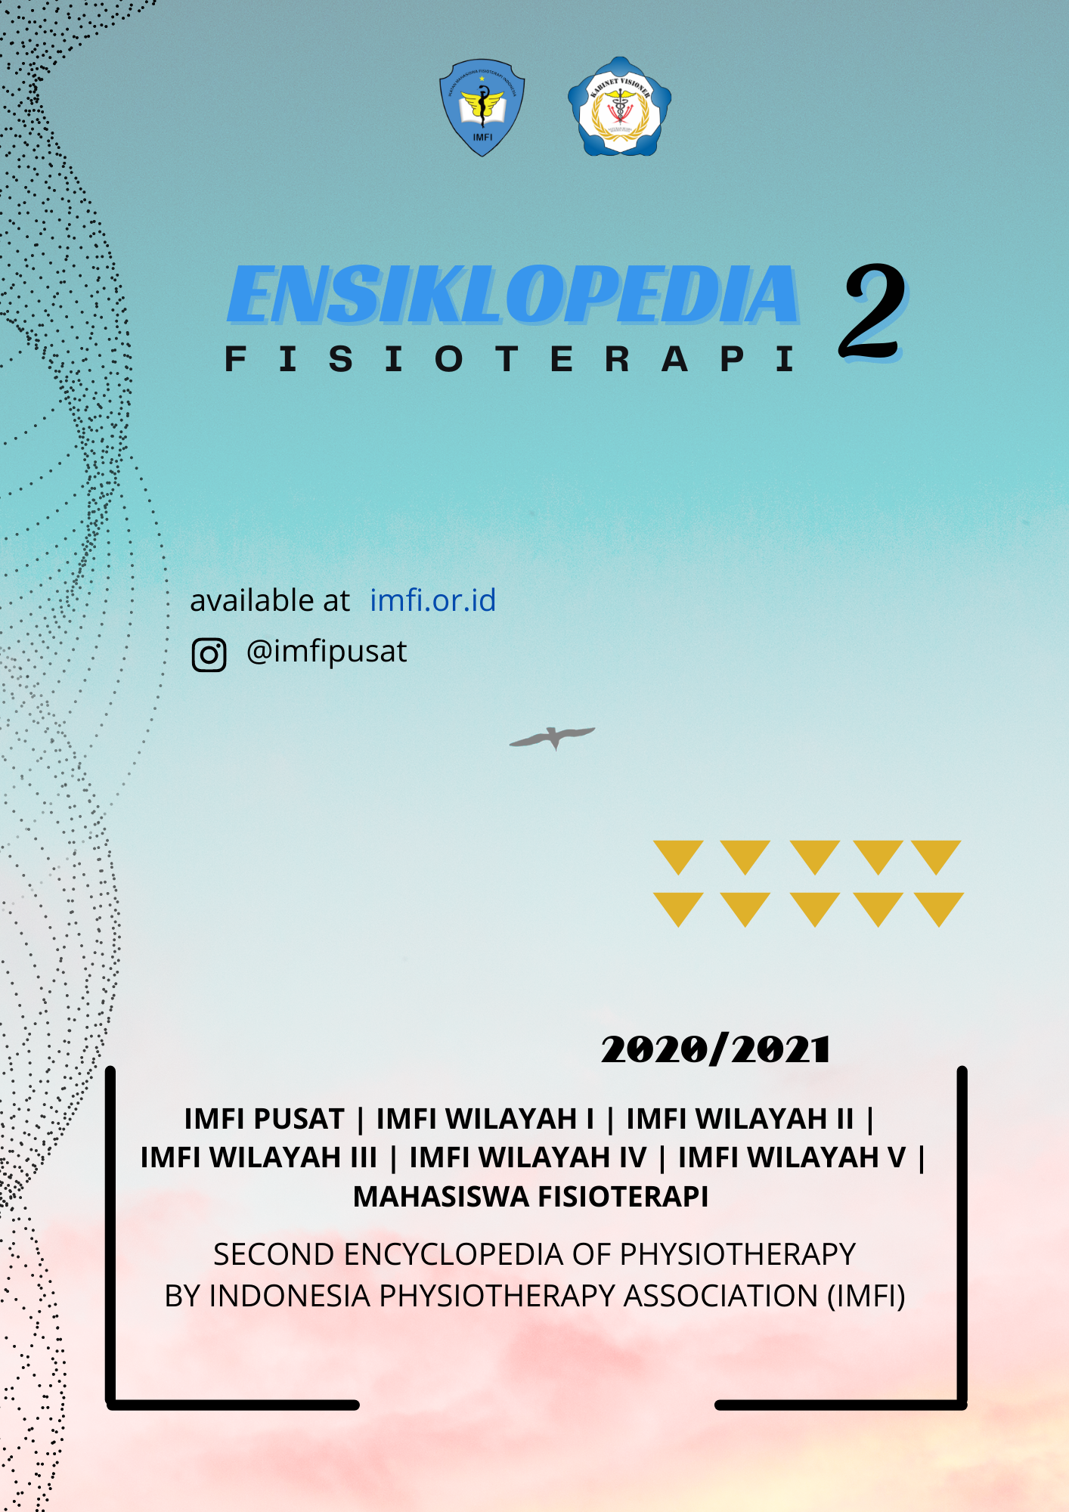

PRAKATA

Kementerian Pendidikan dan Profesi merupakan kementrian yang memiliki peran penting untuk membantu presiden IMFI dalam mengembangkan kinerjanya di bidang pendidikan dan keprofesian. Kementrian Pendidikan dan Profesi memiliki tugas dalam melaksanakan kegiatan yang bersifat ilmiah dan berperan aktif dalam mengembangkan keilmuan di bidang fisioterapi.
Ilmu adalah seluruh usaha sadar untuk menyelidiki, menemukan dan meningkatkan pemahaman manusia dari berbagai segi kenyataan dalam alam manusia. Pengetahuan adalah informasi yang telah dikombinasikan dengan pemahaman dan potensi untuk menindaki. Sebagai seorang mahasiswa, ilmu pengetahuan merupakan kebutuhan yang wajib dipenuhi. Oleh sebab itu Kementerian Pendidikan dan Profesi menggagas penyusunan Ensiklopedia Fisioterapi yang diharapkan dapat membantu memenuhi kebutuhan Mahasiswa Fisioterapi Indonesia dalam memahami kasus-kasus Fisioterapi secara ringkas dan jelas.
ENSIKLOPEDIA FISIOTERAPI #2 merupakan bahan bacaan yang dapat diakses secara online dan gratis di website Ikatan Mahasiswa Fisioterapi Indonesia. Setiap bab yang disajikan dalam Ensiklopedia ini berisi kumpulan artikel yang telah disusun sedemikian rupa oleh Kementrian Pendidikan dan Profesi IMFI Pusat, Departemen Pendidikan dan Profesi IMFI Wilayah I – V dan juga artikel yang berasal dari peserta Call For Article IMFI Pusat. Dengan kemudahan ini kami berharap seluruh mahasiswa Fisioterapi dapat dengan mudah membaca, memahami dan memperoleh tinjauan ulang tentang kasus-kasus Fisioterapi.

SAMBUTAN PRESIDEN
Ikatan Mahasiswa Fisioterapi Indonesia
Periode 2020/2021
KABINET VISIONER

Bismillahirrahmanirrahim,
Assalamu’alaikum Warahmatullahi Wabarakatuh,
Salam Sejahtera Bagi Kita Semua,
Om Swastyastu,
Namo Buddhaya,
Salam Kebajikan.

Puji syukur, kami panjatkan kehadirat TuhanYang Maha Esa atas limpahan rahmat dan karunia-Nya kepada kita semua, sehingga kami dari Pengurus Ikatan Mahasiswa Fisioterapi Indonesia Pusat Periode 2020/2021 Kabinet Visioner, khususnya Pengurus Harian Pusat Ikatan Mahasiswa Fisioterapi Indonesia (PHP IMFI) dapat mempublikasikan ENSIKLOPEDIA FISIOTERAPI #2 yang merupakan hasil dari kerja keras Kementerian Pendidikan dan Profesi dengan bantuan Departemen Pendidikan dan Profesi serta seluruh mahasiswa fisioterapi lainnya yang telah berkontribusi untuk pembuatan artikel-artikel di dalamnya. Hasil ini tentunya sebagai bentuk pencapaian kami untuk mewujudkan salah satu tujuan organisasi ini yaitu dapat membangun dan membina mahasiswa sebagai insan yang akademis dan memiliki pengetahuan luas terkait kefisioterapian.
Saya selaku Presiden berterima kasih kepada seluruh pihak yang telah membantu menyukseskan pembuatan ENSIKLOPEDIA FISIOTERAPI #2 ini. Mohon bantuan, bimbingan, masukan, serta saran yang membangun untuk kemajuan IMFI yang lebih baik lagi. Mari tingkatkan, wujudkan, optimalkan, dan kembangkan apa yang sudah kita miliki, sesuai dengan visi dan misi saya pribadi.
Akhir kata, pendidikan tidak hanya tentang kita ke kampus lalu keluar menjadi sarjana, tetapi juga tentang cara kita memperluas pengetahuan dan menyerap berbagai hal ilmu-ilmu kehidupan lainnya. Semoga program kerja ini dapat dilanjutkan serta dapat dikembangkan lebih baik lagi demi kemajuan Profesi Fisioterapi kita tercinta. Semangat dan terima kasih, semoga bermanfaat untuk kita semua.

Hidup Mahasiswa! Hidup Fisioterapi Indonesia! Bergerak, Bermanfaat, Bermartabat!
Satukan Suara, Bekerja Nyata! IMFI Jaya!
Wassalamu’alaikum Warahmatullahi Wabarakatuh,
Salam Sejahtera Untuk Kita Semua,
Om Shanti Shanti Shanti Om,
Namo Buddhaya,
Salam Kebajikan.

Malang, 5 November 2021
Pengurus Harian Pusat
Ikatan Mahasiswa Fisioterapi Indonesia (IMFI)
Periode 2020/2021
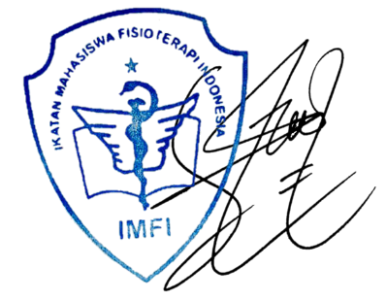
Presiden IMFI
SYI’AR APRILLA TANAZZA
NIP. 21.00.01.01

SAMBUTAN MENTERI
KEMENTRIAN PENDIDIKAN DAN PROFESI
Ikatan Mahasiswa Fisioterapi Indonesia
Periode 2020/2021
KABINET VISIONER

Om Awighnamastu Namo Sidham,
Om Swastyastu,
Assalamu’alaikum Warahmatullahi Wabarakatuh,
Shalom,
Namo Buddhaya,
Salam Sejahtera Bagi Kita Semua,

Puji syukur kami haturkan kehadirat Tuhan Yang Maha Esa karna atas rahmat dan karunia-Nya kami Kementrian Pendidikan dan Profesi Ikatan Mahasiswa Fisioterapi Indonesia Periode 2020/2021 Kabinet Visioner dapat menyelesaikan proses penyusunan ENSIKLOPEDIA FISIOTERAPI #2.
ENSIKLOPEDIA FISIOTERAPI #2 Ikatan Mahasiswa Fisioterapi Indonesia merupakan seri kedua dari Ensiklopedia sebelumnya. Ensiklopedia ini disusun sebagai salah satu bahan pustaka dalam meningkatkan kualitas literasi dari mahasiswa Fisioterapi di seluruh Indonesia. Artikel-artikel yang termuat dalam Ensiklopedia ini merupakan artikel yang dibuat oleh Kementerian Pendidikan dan Profesi IMFI Pusat, Departemen Pendidikan dan Profesi IMFI Wilayah I–V dan seluruh peserta Call For Article yang diadakan oleh Kementerian Pendidikan dan Profesi IMFI Pusat.
ENSIKLOPEDIA FISIOTERAPI #2 Ikatan Mahasiswa Fisioterapi Indonesia ini merupakan salah satu bentuk pencapaian kami dari kementerian Pendidikan dan Profesi meningkatkan kualitas akademis mahasiswa Fisioterapi di seluruh Indonesia.
Saya selaku Menteri Kementrian Pendidikan dan Profesi IMFI Pusat mengucapkan terima kasih kepada seluruh anggota Kementerian yang telah bekerja keras dalam proses perencanaan, pembuatan artikel dan penyusunan ENSIKLOPEDIA FISIOTERAPI #2, kepada seluruh Departemen Pendidikan dan Profesi IMFI Wilayah I – V yang telah turut bekerjasama dalam menyukseskan dan membantu dalam pembuatan artikel ENSIKLOPEDIA FISIOTERAPI #2 dan juga kepada seluruh peserta Call For Article yang telah berpartisipasi dalam pembuatan artikel yang menjadi bagian dari ENSIKLOPEDIA FISIOTERAPI #2 .
Sebelum saya mengakhiri sambutan ini, saya ingin berpesan kepada seluruh mahasiswa Fisioterapi untuk terus meningkatkan kemampuan akademis dan klinisnya, sehingga kita dapat meningkatkan kualitas diri. Banggalah menjadi calon Fisioterapis Indonesia, karena dengan kemampuan dan kompetensimu, kita dapat membantu pemerintah dalam meningkatkan kualitas kesehatan masyarakat Indoensia. Semoga ENSIKLOPEDIA FISIOTERAPI #2 dapat menjadi salah satu referensi yang bermanfaat bagi seluruh mahasiswa Fisioterapi dan masyarakat umum. Besar harapan saya agar program kerja ini dapat dilanjutkan dan dikembangkan agar dapat memberikan manfaat yang maksimal kepada seluruh masyarakat Indonesia. Saya mewakili Kementrian Pendidikan dan Profesi IMFI Pusat ingin mengucapkan terima kasih atas kesempatan yang telah dipercayakan kepada kami dan kami juga ingin meminta maaf jika dalam ENSIKLOPEDIA FISIOTERAPI #2 masih terdapat banyak kekurangan. Kami memohon masukan, kritik dan saran yang membangun sehingga dapat kami jadikan bahan evaluasi pada proses pembuatan ENSIKLOPEDIA FISIOTERAPI pada seri-seri selanjutnya.

Hidup Mahasiswa!
Hidup Mahasiswa Fisioterapi!
Hidup Fisioterapi Indonesia!
Bergerak, Bermanfaat, Bermartabat!
Wassalamu’alaikum Warahmatullahi Wabarakatuh,
Om Shanti Shanti Shanti Om,
Shalom,
Namo Buddhaya,
Salam Sejahtera Untuk Kita Semua,

Denpasar, 4 November 2021
Menteri Kementrian Pendidikan dan Profesi
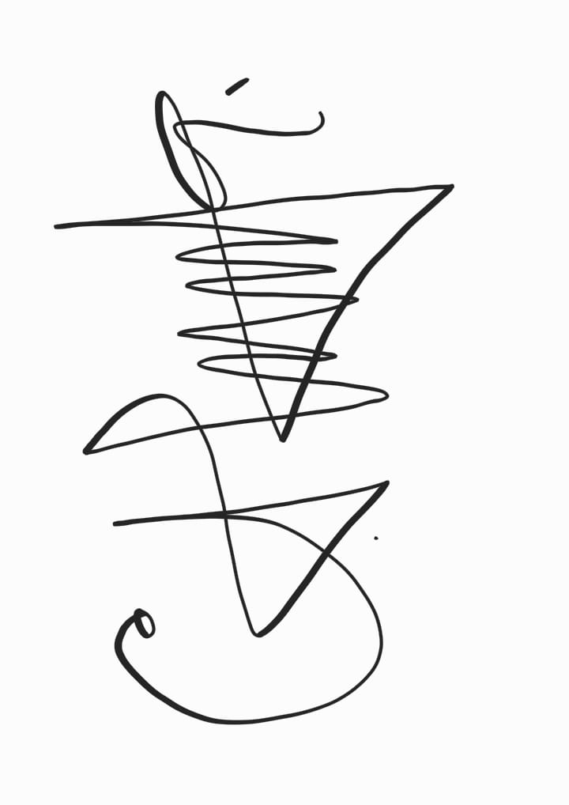
Ikatan Mahasiswa Fisioterapi Indonesia (IMFI)
Periode 2020/2021

Ni Luh Anita Chandra Dewi
NIP. 21.00.09.36

DAFTAR ISI

PRAKATA 2
SAMBUTAN PRESIDEN IMFI PUSAT 3
SAMBUTAN MENTRI PENPROF 5

BAB I KUMPULAN ARTIKEL IMFI PUSAT 9

BAB II KUMPULAN ARTIKEL IMFI WILAYAH I 85

BAB III KUMPULAN ARTIKEL IMFI WILAYAH II 114

BAB IV KUMPULAN ARTIKEL IMFI WILAYAH III 154

BAB V KUMPULAN ARTIKEL IMFI WILAYAH IV 168

BAB VI KUMPULAN ARTIKEL IMFI WILAYAH V 217

BAB VII KUMPULAN ARTIKEL CALL FOR ARTICLE 271

TENTANG PENULIS 289

PERAN FISIOTERAPIS PADA KASUS GUILLIAN BARRE SYNDROME:

PROBLEM MUSCULOSKELETAL

Pendahuluan
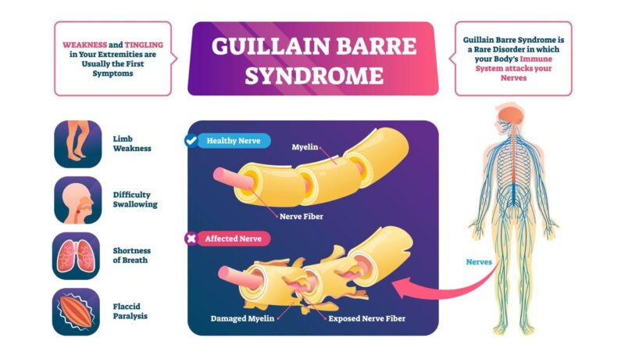
Guillain Barre Syndrome. Sumber: propelphysiotherapy.com

Belakangan ini kita dihadapkan pada kasus-kasus penyakit yang menyerang sistem imun dan memperlemah sistem kekebalan tubuh. Kasus tersebut biasanya meluas melalui penyebaran virus. Namun lain halnya dengan kasus penyakit yang satu ini, kelainan ini di sebabkan oleh virus yang mengakibatkan sistem imun itu sendiri menyerang serabut myelin pada saraf. Penyakit ini bernama Guillian Barre syndrome.
Guillian Barre Syndrome (GBS) adalah penyakit inflamasi pada Periferal Nervous System dan merupakan penyebab paling umum dari paralisis flaksid akut, dengan insiden global tahunan sekitar 1-2 per 100.000 kasus pertahun (sejvar JJ, 2011). Penyakit ini terjadi akibat penyimpangan imun yang menyebabkan kerusakan saraf perifer, susunan saraf pusat, dan saraf otonom pada tubuh manusia.
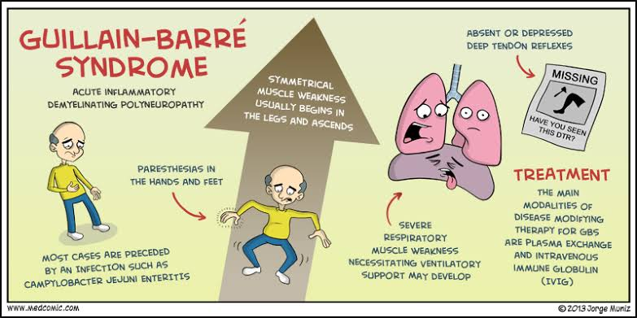
Guillain Barre Syndrome. Sumber: emergencymedicinekenya.com

Para pasien biasanya akan mengeluh masalah kelemahan otot sekaligus tanda-tanda sensorik yang menjalar dari tubuh bagian bawah naik hingga tubuh bagian atas. Sekitar 20% kasus GBS mengalami gagal pernafasan dan harus diberikan ventilasi mekanis. Dikatakan pula aritma jantung dan ketidakstabilan tekanan darah juga menjadi salah satu masalah GBS ketika menyerang sistem saraf otonom. (William HJ, 2016).
Meskipun termasuk kasus yang sangat langkah, namun peyakit ini tidak biasa terlepas dari perhatian fisioterapis dalam hal penanganannya. Untuk itu fisioterapis perlu mengetahui problem dan program rehabilitasi yang dapat membantu pasien pada masa rehabilitasi.

Pembahasan
Dari kasus yang telah disebutkan, guiilian barre syndrome terbagi menjadi empat problem yang harus diselesaikan. Selain masalah yang beruhubungan dengan saraf otonom, sensorik, dan kardiopulmonaris. Terdapat masalah musculoskeletal yang harus menjadi perhatian penting seorang fisioterapis dalam upaya mengembalikan fungsi fisik.
Program rehabilitasi bertujuan untuk mengurangi kecacatan. Untuk program latihan pasien dengan GBS dapat melakukan latihan berupa latihan rentang gerak, bersepeda stasioner, serta latihan berjalan dengan kekuatan. Namun perlu diingat untuk tetap mempetimbangkan kekuatan pasien agar tidak terjadi kelelahan yang berlebih. (Simatos Arsinault N, 2016)

Latihan Rentang Gerak (ROM Ecercise)
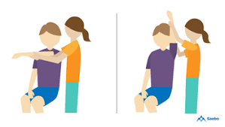
ROM Exercise. Sumber: bhaktirahayu.com

Rentang gerak adalah derajat maksimum pergerakan sendi yang bisa dilakukan seseorang pada salah satu dari perpotogan tubuh yaitu frontal, sagital dan transversal.
- Latihan rentang gerak aktif, dikatakan sebagai latihan rentang gerak yang aktif apabila pasien bisa melakukan latihan sendiri dengan instruksi dari fisioterapis.
- Latihan rentang gerak pasif, apabila pasien latihan dengan bantuan fisioterapi secara langsung dalam menggerakkan sendinya.

Dalam riwayat kasusnya, fisher merupakan penulis pertama yang menerapkan sesi terapi fisik menggunakan ROM. Diamana pada awalnya fisioterapis akan memberikan latihan perkembangan dari ROM pasif melalui AROM (ROM Aktif) yang dihilangkan gravitasinya. Latihan dilakukan untuk ekstremitas atas, bawah dan trunk dengan 5-10 pengulangan. Latihan dihentikan sebelum pasien mengalami kelelahan. Biasanya sekitar 60 menit setiap hari. (Fisher, 2008).

Bersepeda Stasioner
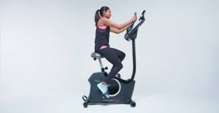
Bersepeda stationer. Sumber: tokopedia.com

Alat ini merupakan alat olahraga yang digunakan dengan cara menggayuh sepeda di tempat. Fisioterapis bisa memberikan latihan ini pada pasien yang kesulitan melakukan gerakan sendi pada ekstremitas bawah.
Dalam riwayat kasusnya, tercatat Pitetti,1993, menjadi penulis tunggal pertama yang memaparkan latihan menggunakan sepeda stasioner. Disini penulis memaparkan bahwa SAE (Schwinn Airdyne ergometer), BE (bicycle ergometer), dan ACE (arm-crank ergometer) sebagai alat yang digunakan. Untuk tes ACE, pasien memulai mengengkol lengan dengan kekuatan 10 W setiap 2 menit. Tingkat kerja bisa ditingkatkan 10 W setiap 2 menit. Sedangkan BE dan SAE diberikan latihan dengan beban kerja 25 W selama 2 menit. (Pitetti, 1993)

Latihan Berjalan Kaki
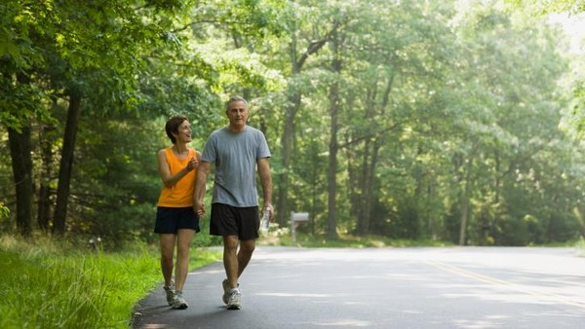
Berjalan kaki. Sumber: detikhealth.com

Fisioterapis bisa memberikan latihan berjalan untuk meningkatkan kualitas gerak otot dan sendi. Menurut catatan, latihan berjalan kaki dilakukan selama 10 minggu dengan dilakukan 3x / minngu selama 20-27 menit. Pasien dilarang bekerja di atas beban kerja 45% dari catatan SDM maksimal. Berjalan dilakukan di lorong dalam ruangan.. pasien diarahkan untuk berulang kali berjalan kaki di sepanjang lorong yang memiliki panjang 1,6 kilometer. (Karpet, 1991) dan dari keseluruhan latihan didapati pasien mengalami peningkatan musculoskeletal yang signifikat.
Meskipun presentasi yang dinyatakan berbeda tiap aktivitas tergantung dengan kekuatan dan intensitas latihan. (Karpet WB, 1991 dan Fisher TB, 2008)

Kesimpulan
Guillian Barre Syndrome (GBS) adalah penyakit inflamasi pada Periferal Nervous System dan merupakan penyebab paling umum dari paralisis flaksid akut. Penyakit ini menyebabkan timbulnya infeksi pernafasan, infeksi pencernaan sensitifitas sensasi, dan yang paling umum terjadi adalah kelemahan otot atau bahkan kelumpuhan.

Peran fisioterapi dalam menangani kasus langkah, Guillian Barre Syndrome pada problem musculoskeletal ini dilakukan dengan pemberian terapi latihan yang disesuaikan dengan kondisi pasien. Contohnya adalah latihan rentang gerak, bersepeda stasioner dan latihan berjalan. Dengan harapan dapat mengurangi kecacatan dan mengembalikan fungsi fisik tubuh.

Daftar Pustaka

- Leohard SE, Mandarakas MR, Gondim FAA, dkk. Journal. Diagnosis and management of Guillain-Barré syndrome in ten steps. Nat Rev Neurol. 2019 Nov;15(11):671-683. doi: 10.1038/s41582-019-0250-9.
- Arsenault NS, Vincent PO, Yu BHS, Bastien R, dkk. Journal. Influence of exercise on patients with Guillian Barre Syndrome; A systematic reviuw. Physiother Can. Fall 2016;68(40):367-376. doi; https://dx.doi.org/10.3138%2Fptc.2015-58.

PERAN FISIOTERAPI PADA CERVICAL ROOT SYNDROME

Pendahuluan

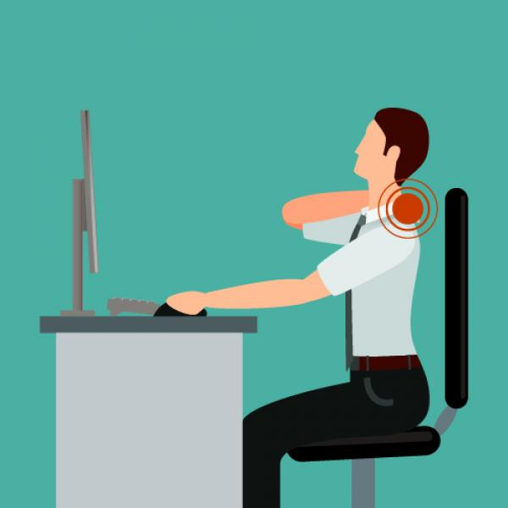
Ilustrasi nyeri leher. Sumber: situsehat.indohun.org

Duduk statis saat bekerja dan tempat kerja didesain secara tidak ergonomis seringkali kita jumpai dalam kehidupan sehari-hari. Tanpa disadari kita sering melakukan aktivitas yang tidak memperhatikan postur tubuh dan kenyamanan tempat kerja dan akhirnya akan menimbulkan masalah baru serta keluhan-keluhan pada tubuh kita. Keluhan yang sering ditimbulkan, antara lain: nyeri otot di sekitar leher dan bahu, kaku, kesemutan pada lengan, sehingga gerak dan fungsinya menjadi terbatas. Keluhan berupa nyeri yang dirasakan pada bagian leher dapat menyebar ke punggung atas, punggung bawah dan ekstremitas¹.
Salah satu nyeri yang sering timbul adalah adanya nyeri pada bagian leher (neck pain). Nyeri biasanya ditimbulkan oleh tekanan (stress) pada jaringan-jaringan lunak, tulang-tulang, atau sendi-sendi yang terletak di cervical spine. Berbagai faktor dapat berkontribusi terhadap terjadinya nyeri pada leher termasuk postur yang buruk, trauma, dan penyakit-penyakit degeneratif.

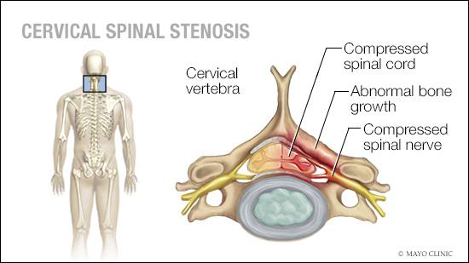
Ilustrasi kompresi pada cervical. Sumber: sasana.physio

Nyeri yang terjadi pada bagian leher bisa disebabkan oleh berbagai gangguan, salah satunya adalah Cervical Root Syndrome. Cervical Root Syndrome adalah suatu keadaan yang disebabkan oleh iritasi atau penekanan akar saraf servikal oleh penonjolan diskus intervetebralis. Gejala yang ditimbulkan berupa nyeri leher yang menyebar ke bahu, lengan atas dan bawah, parasthesia, dan kelemahan atau spasme otot².
Nyeri yang dihasilkan merupakan interaksi yang kompleks antara otot dan ligamen serta faktor yang berhubungan dengan postur, kebiasaan tidur, posisi kerja, stress, kelelahan otot kronis, adaptasi postural dari nyeri primer lain (Shoulder, sendi temporo mandibular, craniocervikal), atau perubahan degeneratif dari discus cervikalis dan sendinya dan nyeri leher ini mengganggu aktivitas seseorang.
Cervical Root Syndrome merupakan kumpulan gejala yang sangat mengganggu aktivitas pasien, gejala yang dapat ditimbulkan berupa nyeri, spasme otot dan mengakibatkan keterbatasan gerak pada leher. Jika keluhan ini tidak ditangani secara serius dapat mengakibatkan efek samping yang lebih serius bagi kesehatan sehingga penanganan yang tepat dapat diberikan bisa berupa penanganan non-operatif dan apabila keluhan sangat berat dapat dilakukan pembedahan untuk memperbaiki kondisi pasien².
Oleh sebab adanya berbagai gangguan yang dirasakan oleh pasien maka fisioterapi sebagai salah satu komponen penyelenggaraan kesehatan dapat berperan aktif dalam usaha mengurangi nyeri, mengurangi spasme, meningkatkan Lingkup Gerak Sendi (LGS) dan mengembalikan kemampuan fungsional aktivitas pasien guna meningkatkan kualitas hidup.

Pembahasan

Dalam kasus Cervical Root Syndrome dapat menimbulkan problematika fisioterapi yang dapat berupa (1) adanya nyeri pada bagian leher dan kesemutan yang menjalar menuju jari-jari tangan, (2) spasme pada otot trapezius, (3) adanya keterbatasan lingkup gerak sendi pada leher, (4) adanya penurunan aktivitas fungsional. Untuk itu diperlukan penangan dari Fisioterapis sebagai upaya kuratif dan rehabilitatif pada pasien dengan Cervical Root Syndrome³.
Program rehabilitasi perlu diberikan sebagai upaya meningkatkan kualitas hidup serta mendukung pasien agar dapat melakukan aktivitas sehari-hari tanpa adanya keluhan yang berarti. Adapun beberapa jenis intervensi yang dapat diberikan pada pasien dengan Cervical Root Syndrome antara lain pemberian modalitas TENS, modalitas MWD, dan pemberian terapi latihan yang berupa contract relax stretching, latihan “chin in”, dan Resisted active exercise³.

1. Modalitas TENS
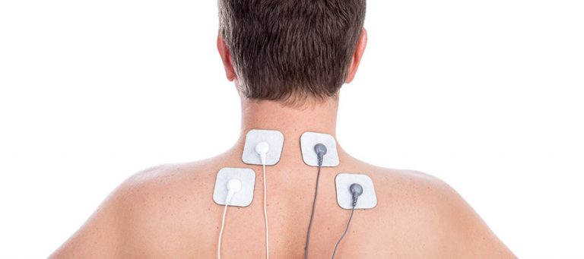
Ilustrasi penggunaan TENS Sumber: vlifemedical.com

Transcutaneous electrical nerve stimulation (TENS) merupakan salah satu intervensi yang biasanya digunakan oleh fisioterapi. TENS merupakan metode terapi yang menggunakan voltase listrik bertegangan rendah yang memiliki tujuan untuk mengurangi nyeri⁴.

Arus listrik dengan frekuensi rendah yang dihasilkan digunakan untuk menghasilkan kontraksi otot atau modifikasi implus nyeri melalui efek-efek saraf sensorik. Rangsangan pada serabut saraf sensorik yang bermyelin tebal akan menghasilkan efek inhibisi atau bloking terhadap aktivitas serabut saraf bermyelin tipis atau tidak bermyelin yang membawa impuls nyeri, sehingga informasinya nyeri tidak sampai sistem saraf pusat. Dalam hubungannya dengan modulasi mekanisme terdirinya dari mekanisme periperhal, mekanisme segmental, dan mekanisme ekstra segmental⁴.

2. Modalitas MWD
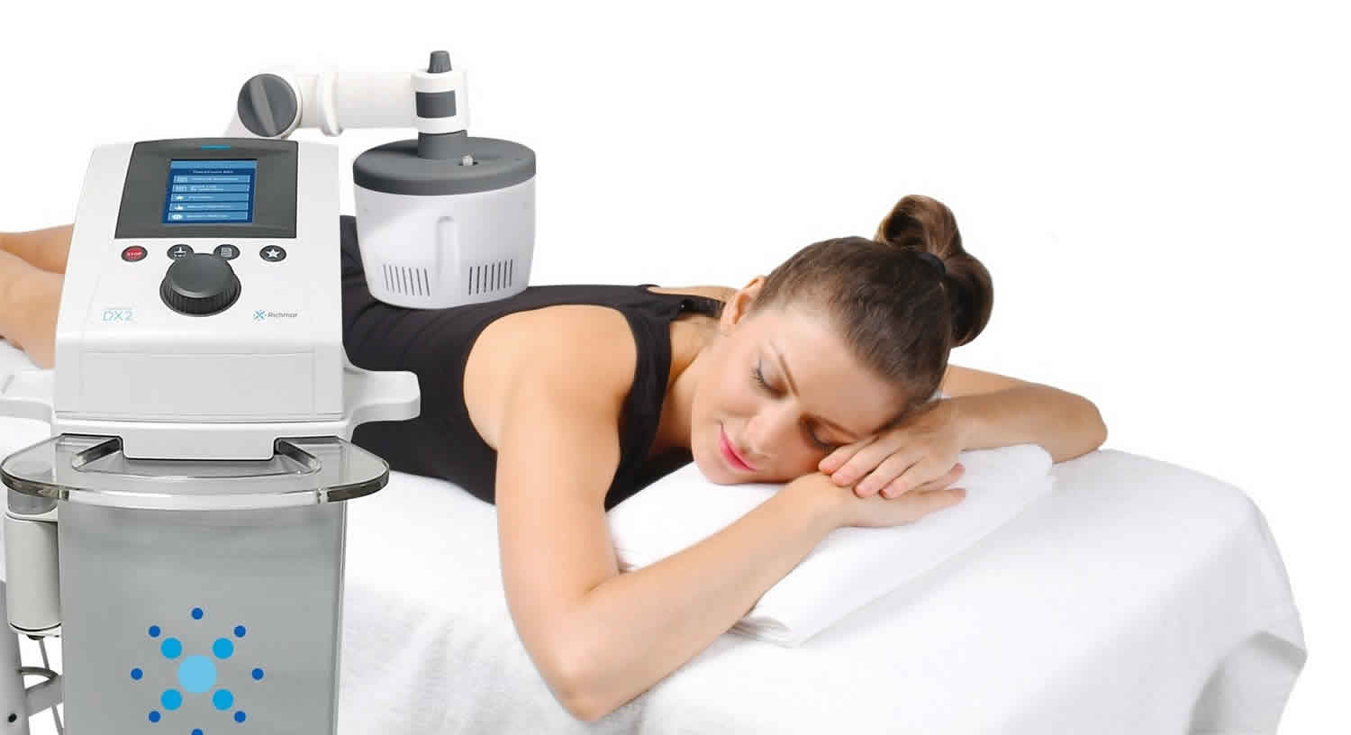
Ilustrasi penggunaan MWD. Sumber: healthjade.net

Pemberian modalitas MWD memberikan efek pada jaringan lokal akan terjadi peningkatan metabolisme sel-sel lokal kurang lebih 13% setiap kenaikan temperatur 1°C dan meningkatkan vasomotion sphincter sehingga timbul haemostatik lokal sehingga timbul vasodilatasi lokal. Aliran darah perfusi darah meningkat sekitar 15 kali saat jaringan suhu meningkat dari 36°C sampai 45°C⁵.

3. Terapi Latihan
Terapi latihan merupakan salah satu bentuk intervensi fisioterapi yang pelakasanaannya menggunakan gerak tubuh baik secara aktif maupun pasif yang bertujuan untuk pemeliharaan, pengembangan, peningkatan, dan perbaikan kekuatan dan daya tahan otot serta kemampuan fungsional.

Pasien dengan Cervical Root syndrome dapat dibeirkan metode terapi latihan “Chin-In Exercise” dan Contract Relax Stretching yang dapat meningkatkan fleksibiltas otot pada bagian leher. Fleksibilitas merupakan kemampuan otot untuk memanjang atau mengulur semaksimal mungkin sehingga tubuh dapat bergerak dengan lingkup gerak sendi yang maksimal tanpa disertai dengan rasa nyeri.
- Contract relax stretching
Ilustrasi Contract relax Stretching. Sumber: leggehealth.cadetikhealth.com

Contract relax stretching merupakan suatu teknik yang menggabungkan antara tipe stretching isometrik dengan tipe stretching pasif. Teknik tersebut bertujuan untuk memanjangkan / mengulur struktur jaringan lunak seperti ligamen, otot, fascia dan tendon yang mengalami pemendekan secara patologis.Penguluran tersebut dapat meningkatkat Lingkup Gerak Sendi (LGS) dan mengurangi nyeri yang disebabkan oleh spasme, pemendekan otot atau akibat fibrosis⁶.

- Chin-In Exercise
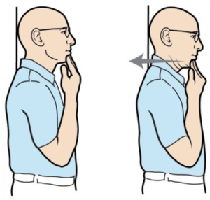
Ilustrasi Chin In Exercise. Sumber: pivotalmotion.physio

“Chin-In” adalah dimana posisi dagu pasien didorong kebelakang dengan posisi pasien duduk yang baik dan benar. Apabila dengan posisi duduk pasien dilakukan dengan benar dan latihan pun dilakukan dengan benar maka akan menurunkan posisi cervical bagian bawah dan akan menaikan posisi cervical bagian atas. Ketika cervical bawah menurun maka bagian depan dari bagian bawah diskus akan menurun. Dan akan terjadi tekanan pada diskus untuk kembali keposisi semula⁶.

Kesimpulan
Cervical Root Syndrome adalah suatu keadaan yang disebabkan oleh iritasi atau penekanan akar saraf servikal oleh penonjolan diskus intervetebralis. Cervical Root Syndrome merupakan kumpulan gejala yang sangat mengganggu aktivitas pasien, gejala yang dapat ditimbulkan berupa nyeri, spasme otot dan mengakibatkan keterbatasan gerak pada leher.
Peran fisioterapi dalam kasus Cervical Root Syndrome disesuaikan dengan problematika fisioterapi yang diakibatkan oleh kasus tersebut. Dalam hal ini problematika fisioterapi berupa (1) adanya nyeri pada bagian leher dan kesemutan yang menjalar menuju jari-jari tangan, (2) spasme pada otot trapezius, (3) adanya keterbatasan lingkup gerak sendi pada leher, (4) adanya penurunan aktivitas fungsional.
Diperlukan penangan dari Fisioterapis sebagai upaya kuratif dan rehabilitatif pada pasien dengan Cervical Root Syndrome. Penanganan yang dapat diberikan pada pasien dengan Cervical Root Syndrome adalah pemberian modalitas TENS, pemberian modalitas MWD dan pemberian terapi latihan berupa “Chin In Exercise” dan Contract relax stretching.

Daftar Pustaka

      - Sugijanto, B. A. (2013), Perbedaan Pengaruh Pemberian Ultrasound Dan Manual Longitudinal Muscle Stretching Dengan Ultrasound Dan Auto Stretching Terhadap Pengurangan Nyeri Pada Kondisi Sindroma Miofasial Otot Upper Trapezius.
      - Eubanks, J. (2010). Cervical Radiculopathy. American Family Physician, 81(1), 33–40. https://doi.org/10.1227/01.NEU.0000249223.51871.C2
      - Priyambudi Setya Nugroho, Galih (2017), PENATALAKSANAAN FISIOTERAPI PADA CERVICAL ROOT SYNDROMEDI RSUD dr. MOEWARDI SURAKARTA
      - Parjoto, S. 2006. Terapi Listrik untuk Modulasi Nyeri. IFI cabang Semarang.
      - Giombini, A. Giovannini, V., Di Cesare, A., Pacetti, P., Ichinoseki-Sekine, N., Shiraishi, M. dan Maffulli, N. 2007. Hyperthermia Induced by Microwave Diathermy in The Management of Muscle and Tendon Injuries. British Medical Bulletin, 83: 379-396.
      - Childress, M. A. and Becker, B. A. (2016) ‘Nonoperative Management of Cervical Radiculopathy’, 93(9). Available at: www.aafp.org/afp.

PERAN FISIOTERAPI PADA KASUS HERNIA NUKLEUS PULPOSUS:

PROBLEM MUSCULOSKELETAL
- Pendahuluan
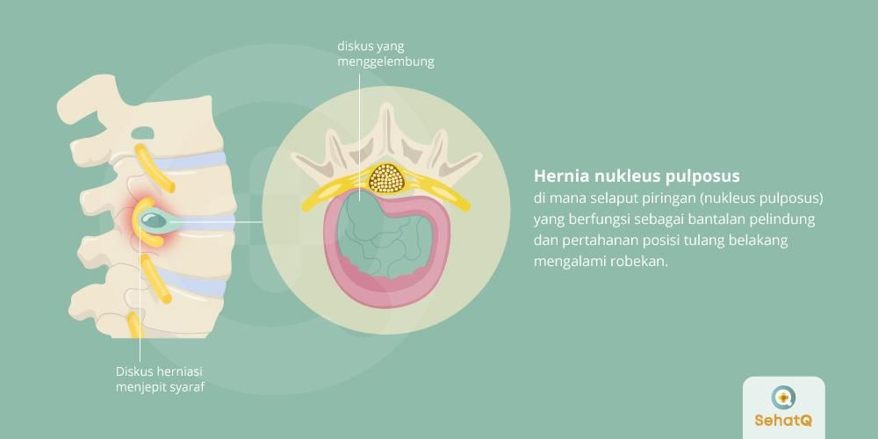
(Sumber : https://www.sehatq.com/penyakit/hernia-nukleus-pulposus )
Dimasa pandemi ini kita di tuntut untuk melakukan segala aktivitas pekerjaan kantoran, pendidikan, dan aktivitas di dalam rumah atau wfh (work from home) sehingga kita akan menghabiskan sebagian waktu kita dengan duduk di depan layar komputer, akibat terlalu lama duduk sehingga menyebabkan postur tulang punggung menjadi membungkuk dan akan berakibat fatal seperti terkena penyakit gangguan tulang belakang salah satunya Hernia Nukleus Pulposus (HNP) atau saraf kejepit. Gangguan tulang belakang ini disebabkan oleh melemahnya jaringan di bantalan tulang belakang. Penyebab hnp selain posisi duduk membungkuk terlalu lama yaitu seiring bertambahnya usia, kelenturan bantalan tulang belakang akan berkurang sehingga rentan terhadap cedera. Selain itu HNP juga dapat terjadi akibat seseorang terjatuh atau mengalami benturan pada tulang belakang, sehingga tulang belakang bergeser (spondylolisthesis).
Hernia Nucleus Pulposus (HNP) adalah kondisi dimana terjadi protrusi pada diskus intervertebralis karena cedera atau beban mekanik yang salah dalam waktu yang lama. Selain itu faktor utama yang menyebabkan HNP adalah usia karena elastisitas dari annulus fibrosus menurun sehingga menyebabkan robeknya annulus fibrosus (Cahyati, 2015).
HNP adalah suatu keadaan dimana terjadi pengeluaran isi nucleus dari dalam discus intervertebralis (rupture discus) sehingga nucleus dari discus menonjol ke dalam cincin annulus (cincin fibrosa sekitar discus) dan memberikan manifestasi kompresi saraf (Helmi, 2014). HNP banyak terjadi pada daerah lumbal dan cervical yang akhirnya menimbulkan keluhan.
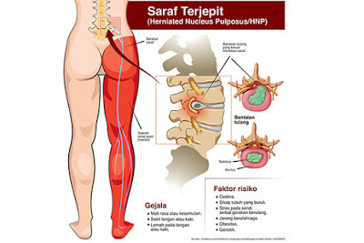
(sumber : https://fidyaokta.blogspot.com/2019/06/hnp-hernia-nukleus-pulposus-berakhir-di.html)
Penyebab dari Hernia Nucleus Pulposus biasanya didahului dengan perubahan degeneratif. Kehilangan protein polisakarida dalam discus menurunkan kandungan air. Perkembangan pecah yang menyebar di anulus melemahkan pertahanan pada herniasi nucleus. HNP kebanyakan oleh karena adanya suatu trauma derajat sedang yang berulang pada discus intervertebralis sehingga menimbulkan sobeknya annulus fibrosus. Pada kebanyakan pasien gejala trauma bersifat singkat. Kemudian pada generasi diskus kapsulnya mendorong kearah medulla spinalis, memungkinkan nucleus pulposus terdorong terhadap sakus dural atau terhadap saraf spinal saat muncul dari kolumna spinal (Helmi, 2014).
- Pembahasan
Dalam kasus Hernia Nukleus Pulposus sendiri dapat menyebabkan berbagai keluhan pada pasien seperti nyeri dan kesemutan pada pinggang bawah hingga tungkai, spasme, keterbatasan lingkup gerak sendi serta adanya penurunan kekuatan otot yang dapat mengganggu aktivitas fungsional penderita (Surya, 2015).

Banyaknya jumlah penderita dan permasalahan yang muncul menyebabkan berbagai pengobatan terus dikembangkan termasuk pengobatan dari segi fisioterapi. Menurut Sudaryanto & Islam (2018), dalam penelitiannya mengatakan bahwa intervensi IR, TENS, PNF, dan McKenzie Exercise dapat memberikan pengaruh yang signifikan terhadap perubahan fungsional lumbal pada penderita HNP lumbal.
- Modalitas IR
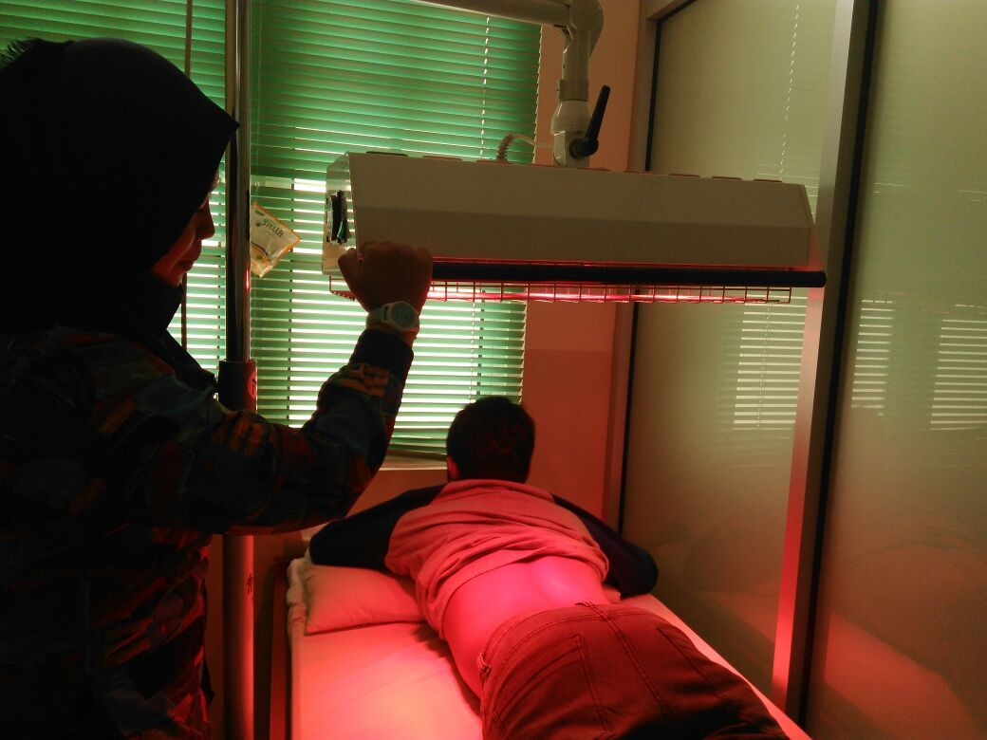
(sumber : https://flexfreeclinic.com/layanan/detail/24)
Sinar infra merah adalah pancaran gelombang elektromagnetik dengan panjang gelombang sekitar 7700 Ao – 4 juta Ao (Libriana dan Irfan, 2003). Dimana mempunyai efek fisiologis pada kulit superficial, vasodilatasi pembuluh darah, berpengaruh terhadap jaringan otot sehingga menaikkan suhu dan membantu terjadi rileksasi otot, pemanasan akan membuangan sisa metabolisme.
- Modalitas TENS
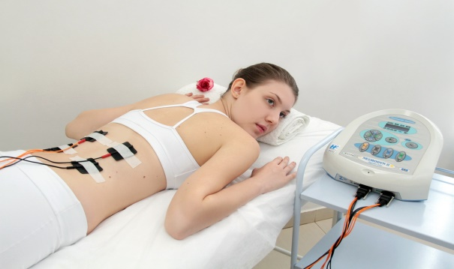
(sumber : https://news.ciptamedika.com/tens-alat-medis-fisioterapi-dan-kesehatan/)
TENS (Transcutaneus Electrical Nerve Stimulation) merupakan salah satu modalitas terapi elektro berupa impuls listrik yang berfungsi sebagai pemblok impuls nyeri yang dirasakan oleh pasien sehingga akan mengakibatkan nyeri berkurang (Pranata et al., 2016). Menurut Jhonson (2009), pemberian intervensi TENS dengan frekuensi rendah mampu merangsang tubuh mengeluarkan endorphin. Endorphin yang keluar akan meningkatkan relaksasi kemudian diikuti oleh penurunan nyeri.

- PNF (Proprioceptif Neuromuscular Fasilitation)
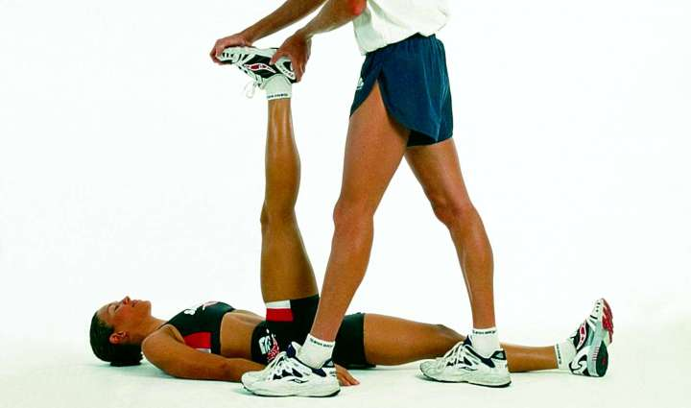
(sumber : https://stretchcoach.com/articles/pnf-stretching/)

PNF (Proprioceptif Neuromuscular Fasilitation) adalah fasilitasi pada sistem neuromuskular dengan cara merangsang proprioseptif. PNF berdasarkan pada konsep bahwa kehidupan ini adalah reaksi atas sederetan rangsangan-rangsangan yang diterimanya (Alim, 2010). Tujuan PNF adalah memperoleh kuantitas maksimal dari aktivitas yang dapat dicapai seseorang dalam setiap usaha. Selain itu seseorang akan memperoleh pengulangan aktivitas yang maksimal untuk memudahkan timbulnya respon (Budiono, 2016).
- Latihan McKenzie Exercise
(sumber : https://www.care-pt.com/the-mckenzie-method-of-mechanical-diagnosis-and-therapy-mdt/)
McKenzie Exercise merupakan terapi latihan yang mengutamakan gerakan ekstensi. Tujuan dari McKenzie exercise adalah mencapai dan mempertahankan postur normal lordosis vertebrae, mengurangi penekanan posterior pada diskus intervertebralis dan ligament vertebrae. McKenzie exercise adalah metode perbaikan tulang belakang dengan gerak ekstensi. Pada gerakan ekstensi, nucleus pulposus akan terdorong ke anterior akibat dari meningkatnya tekanan di posterior. Sehingga jika latihan ini dilakukan dengan rutin dan ritmis akan mereposisi posisi nucleus pulposus dalam annulus fibrosus yang mengalami herniasi (Nugroho et al., 2018).

- Kesimpulan
Hernia Nucleus Pulposus (HNP) adalah kondisi dimana terjadi protrusi pada diskus intervertebralis karena cedera atau beban mekanik yang salah dalam waktu yang lama. Selain itu faktor utama yang menyebabkan HNP adalah usia karena elastisitas dari annulus fibrosus menurun sehingga menyebabkan robeknya annulus fibrosus.
Dalam kasus Hernia Nukleus Pulposus sendiri dapat menyebabkan berbagai keluhan pada pasien didahului dengan perubahan degeneratif, nyeri dan kesemutan pada pinggang bawah hingga tungkai, spasme, keterbatasan lingkup gerak sendi serta adanya penurunan kekuatan otot yang dapat mengganggu aktivitas fungsional penderita
Peran fisioterapi pada kasus Hernia Nukleus Pulposus ini yaitu pemberian intervensi dengan bantuan beberapa modalitas seperti IR dan TENS. Selain itu fisioterapi dapat memberikan terapi latihan berupa PNF (Proprioceptif Neuromuscular Fasilitation) dan terapi latiaha McKenzie Exercise. Intervensi itu dilakukan untuk memblokade sensasi nyeri pada pasien, membuat otot – otot terasa rileks, memperbaiki postur tubuh pasien dan mengembalikan lingkup gerak pasien supaya bisa beraktifitas secara biasa kembali.

- Daftar Pustaka

Alim, A. (2010). Latihan Fleksibilitas Dengan Metode PNF. Surakarta: Politeknik Kesehatan Kemenkes Surakarta.
Budiono, A. (2016). Pengaruh Latihan Proprioceptive Neuromuscular Facilitation (PNF) Pasca Cedera Bahu Terhadap Perbaikan Range Of Motion (ROM). E-JOURNAL, 1-5.
Cahyati, Y. I. (2015). Penatalaksanaan Fisioterapi Pada Kondisi Hernia Nucleus Pulposus Pada L5-S1 di Rsud Salatiga. KTI, Universitas Muhammadiah Surakarta.
Helmi, Z.N. 2014. Buku Ajar Gangguan Muskuloskeletal. Jakarta: Salemba Medika
Iqbal, A. M., 2016. Penatalaksanaan Fisioterapi Pada Kasus Hernia Nucleus Pulposus Cervical 6-7 Di RS Muhammaddiyah Surakarta, p. 15.
Jhonson, M. (2009). Transcutaneous Electrical Nerve Stimulation. Continuing Education in Anaesthesia Critical Care & Pain.
Libriana, D dan Irfan, M. 2005. Perbedaan Pengaruh Pemberian Intervensi Cold Pack dan Assisted Exercise dengan Infra Red Radiation terhadap Pengurangan Oedem pada Post Arthroscopy Rekonstruksi Ligamen Cruciatum Anterior. Jurnal Fisioterapi Indonesia. Volume 5. Nomor 2: 2 Oktober 2005: 57.
Nugroho, F., Weta, W., Sugijanto, Griadhi, I. A., Satriyasa, B. K., & Irfan, M. (2018). Penambahan Nerve Stretching Lebih Baik Dibandingkan Nerve Gliding Setelah Mc Kenzie Exercise Dalam Menurunkan Gangguan Sensorik Dan Meningkatkan Fleksibilitas Nervus Ischiadicus Pada Hernia Nucleus Pulposus Lumbal . Sport and Fitness Journal, 91-101.
Pranata, S., Nugroho, H., & Sujianto, U. (2016). Pengaruh Transcutaneous Electrinal Nerve Stimulation (TENS) Terhadap Penyembuhan Luka. Jurnal Keperawatan dan Pemikiran Ilmiah, 1-12.
Sudaryanto, & Islam, F. (2018). Kombinasi Teknik Proprioceptive Neuromuscular Facilita Tion Dan Mc.Kenzie Exercise Lebih Efektif Daripada Mc.Kenzie Exercise Terhadap Perubahan Fungsional Lumbal Pada Penderita HNP Lumbal. 59-65.
Surya, A. P. (2015). Penatalaksanaan Fisioterapi Pada Kondisi Hernia Nucleus Pulposus L4-L5 di RST Prof. Dr. Soedjono Magelang. Surakarta: Universitas Muhammadiyah Surakarta.
Yasinta Dwi Winda, M. F. E., 2020. Jurnal HNP. Penatalaksanaan Fisioterapi Untuk Gangguan Fungsional Lumbal Pada Kasus Hernia Nukleus Pulposus Dengan Teknik PNF, TENS dan Mckenzie Exercise di RSUD Ulin Banjarmasin Tahun 2019 , Volume Volume 2 No. 1, p. 14.

CARPAL TUNNEL SYNDROME
I. PENDAHULUAN
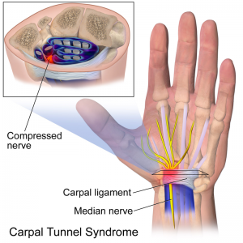
( Sumber : https://physio-pedia.com/Carpal_Tunnel_Syndrome?utm_source=physiopedia&utm_medium=search&utm_campaign=ongoing_internal#cite_note-Huisstede-15 )
Carpal tunnel syndrome (CTS) adalah neuropati jebakan yang disebabkan oleh kompresi saraf median saat bergerak melalui terowongan karpal pergelangan tangan.
- Ini adalah neuropati jebakan saraf yang paling umum, terhitung 90% dari semua neuropati.
- Gejala awal carpal tunnel syndrome termasuk nyeri, mati rasa, dan parestesia.
- Gejala biasanya muncul, dengan beberapa variabilitas, di ibu jari, jari telunjuk, jari tengah, dan setengah radial (sisi ibu jari) jari manis.
- Nyeri juga bisa menjalar ke lengan yang terkena. Dengan perkembangan lebih lanjut, kelemahan tangan, penurunan koordinasi motorik halus, kekakuan, dan atrofi tenar dapat terjadi.¹
Pasien dapat didiagnosis dengan cepat dan merespon pengobatan dengan baik tetapi cara terbaik untuk memadukan informasi klinis, fungsional, dan anatomis untuk memilih pilihan pengobatan belum diidentifikasi.²⁻³
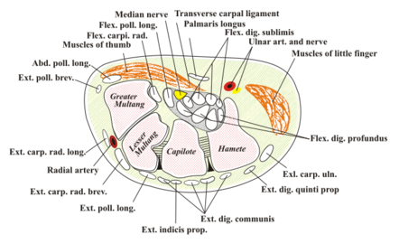
( Sumber : https://physio-pedia.com/Carpal_Tunnel_Syndrome?utm_source=physiopedia&utm_medium=search&utm_campaign=ongoing_internal#cite_note-Huisstede-15 )
Carpal tunnel (CT) dibentuk oleh dinding osteofibrous yang tidak dapat diperpanjang yang membentuk terowongan yang melindungi saraf median dan tendon fleksor. Ligamentum karpal transversal (retinakulum fleksor) membentuk batas superior, dan tulang karpal membentuk batas inferior. Terowongan karpal termasuk saraf median dan sembilan tendon fleksor.
Berisi tendon fleksor;
- Empat tendon dari fleksor digitorum profundus,
- Empat tendon dari fleksor digitorum superfisialis, dan
- Satu tendon dari fleksor pollicis longus.¹
Carpal tunnel syndrome disebabkan oleh peningkatan tekanan di terowongan karpal dan kompresi berikutnya pada saraf median. Penyebab paling umum dari carpal tunnel syndrome termasuk kecenderungan genetik, riwayat gerakan berulang pergelangan tangan seperti mengetik, atau kerja mesin serta obesitas, gangguan autoimun seperti rheumatoid arthritis, dan kehamilan.¹
Secara umum patofisiologi CTS dihasilkan dari kombinasi mekanisme kompresi dan traksi.
- Elemen kompresif dari patofisiologi meliputi siklus yang merugikan dari peningkatan tekanan, obstruksi aliran keluar vena secara keseluruhan, peningkatan edema lokal, dan gangguan pada mikrosirkulasi intraneural saraf median. Disfungsi saraf menjadi terganggu, dan integritas struktural dari saraf itu sendiri selanjutnya menyebarkan lingkungan disfungsional - selubung mielin dan akson mengembangkan lesi, dan jaringan ikat di sekitarnya menjadi meradang dan kehilangan fungsi pelindung dan pendukung fisiologis normal.
- Traksi berulang dan gerakan pergelangan tangan memperburuk lingkungan negatif, semakin melukai saraf. Selain itu, salah satu dari sembilan tendon fleksor yang berjalan melalui terowongan karpal dapat meradang dan menekan saraf median.¹

Idiopatik pada kasus CTS :
- Idiopatik CTS lebih sering terjadi pada wanita (65-80%), antara usia 40 dan 60 tahun; 50-60% kasusnya bilateral.⁵
- Karakteristik bilateral meningkat dalam frekuensi dengan durasi gejala.⁶
- CTS idiopatik berkorelasi dengan hipertrofi membran sinovial tendon fleksor yang disebabkan oleh degenerasi jaringan ikat, dengan sklerosis vaskular, edema, dan fragmentasi kolagen.⁷ Perubahan histologis dianggap sugestif dari faktor dinamis sebagai regangan berulang.

II. PEMBAHASAN
( Sumber : https://physio-pedia.com/Carpal_Tunnel_Syndrome?utm_source=physiopedia&utm_medium=search&utm_campaign=ongoing_internal#cite_note-Huisstede-15 )
Kasus CTS umumnya bertahap dengan kesemutan atau mati rasa pada distribusi saraf median tangan yang terkena.⁸⁻¹⁰
Pasien mungkin melihat gejala yang semakin parah dengan cengkeraman statis pada objek seperti telepon atau setir, tetapi juga pada malam atau pagi hari. ⁹⁻¹⁰ Banyak pasien akan melaporkan perbaikan gejala setelah menggoyangkan atau menjentikkan tangan.
Seiring perkembangan gangguan, perasaan kesemutan atau mati rasa mungkin menjadi konstan dan pasien mungkin mengeluhkan nyeri terbakar. ⁹
Gejala terakhir adalah kelemahan dan atrofi otot-otot tenar. Efek gabungan dari kekurangan dan kelemahan sensorik ini dapat mengakibatkan keluhan kecanggungan dan hilangnya kekuatan cengkeraman dan jepit atau menjatuhkan benda. ⁹
Banyaknya jumlah penderita dan permasalahan yang muncul menyebabkan berbagai pengobatan terus dikembangkan termasuk pengobatan dari segi fisioterapi. Prosedur diagnosis pada kasus CTS dapat menggunakan beberapa modalitas.

1. Ultrasound dan MRI
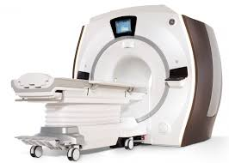
(Sumber : https://www.sah.org.au/magnetic-resonance-imaging-mri )
Ultrasound dan MRI adalah dua modalitas pencitraan yang paling cocok untuk menyelidiki sindrom jebakan. Selain secara langsung memvisualisasikan penyebab langsung dan varian anatomi yang mengenali pola sinyal otot patologis pada MRI dapat mengarah ke saraf yang terkena. ⁴

2. Elektromiografi
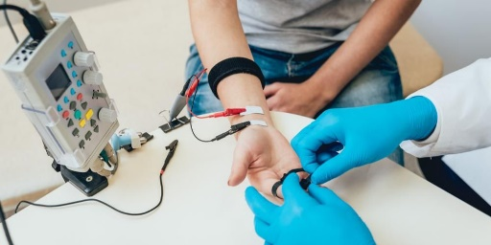
(Sumber : https://www.sehatq.com/tindakan-medis/elektromiografi )
Elektromiografi dan studi konduksi saraf adalah dasar untuk diagnosis carpal tunnel syndrome. Pemeriksaan klinis atau khusus lainnya tidak memastikan carpal tunnel syndrome tetapi membantu mengesampingkan diagnosis lain. Temuan ini dapat mendorong studi elektromiografi dan konduksi saraf. ¹
3. X-ray
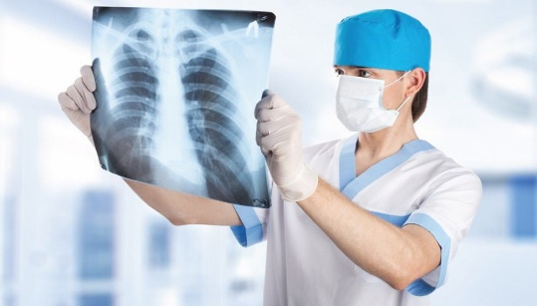
(Sumber : https://www.analyticsinsight.net/distinguishing-covid-19-using-chest-x-rays/ )
X-ray disarankan untuk menyingkirkan penyebab lain dari nyeri pergelangan tangan seperti arthritis atau patologi tulang. ³

Ada beberapa kuesioner yang tersedia untuk menentukan ukuran hasil untuk CTS.
- Boston Carpal Tunnel Questionnaire (BCTQ)
- Disability of Hand Shoulder (DASH)
- Brigham_and_Women's_Carpal_Tunnel_Questionnaire.
- Patient Evaluation Measures (PEM). PEM adalah kuesioner yang diberikan sendiri, wawancara atau telepon untuk mengukur kesehatan fisik. Ini terdiri dari 3 komponen (pendapat pasien tentang pemberian perawatan, profil kesehatan tangan, penilaian keseluruhan) dan total 18 item yang diberi skor pada skala 7 poin. Skor yang rendah menunjukkan hasil yang positif.16 17 Hobby et al.20 berpendapat bahwa instrumen ini valid dan reliabel serta memiliki responsivitas yang baik. ¹¹⁻¹²
Pemeriksaan secara fisik yang mungkin termasuk pengujian untuk defisit sensorik dan motorik dan bukti wasting tenar. Ada beberapa tes khusus dengan berbagai tingkat kepekaan dan spesifisitas.
- Yang terbaik di antaranya adalah uji kompresi karpal. Ini dilakukan dengan memberikan tekanan kuat langsung di atas terowongan karpal selama 30 detik. Tesnya positif ketika parestesia, nyeri, atau gejala lain muncul kembali.
- Tes tanda persegi merupakan evaluasi untuk mengetahui risiko berkembangnya carpal tunnel syndrome. Tesnya positif jika rasio ketebalan pergelangan tangan dibagi lebar pergelangan tangan lebih besar dari 0,7.
- Tes lain adalah diagnosis palpatori. Dalam tes ini, penyedia layanan kesehatan memeriksa jaringan lunak di atas saraf median untuk mengetahui hambatan mekanis.
- Tes Phalen atau 'doa terbalik' dilakukan dengan meminta pasien melenturkan pergelangan tangan mereka sepenuhnya dengan menempatkan permukaan punggung kedua tangan selama satu menit. Tes positif adalah ketika gejala (mati rasa, kesemutan, nyeri) muncul kembali.
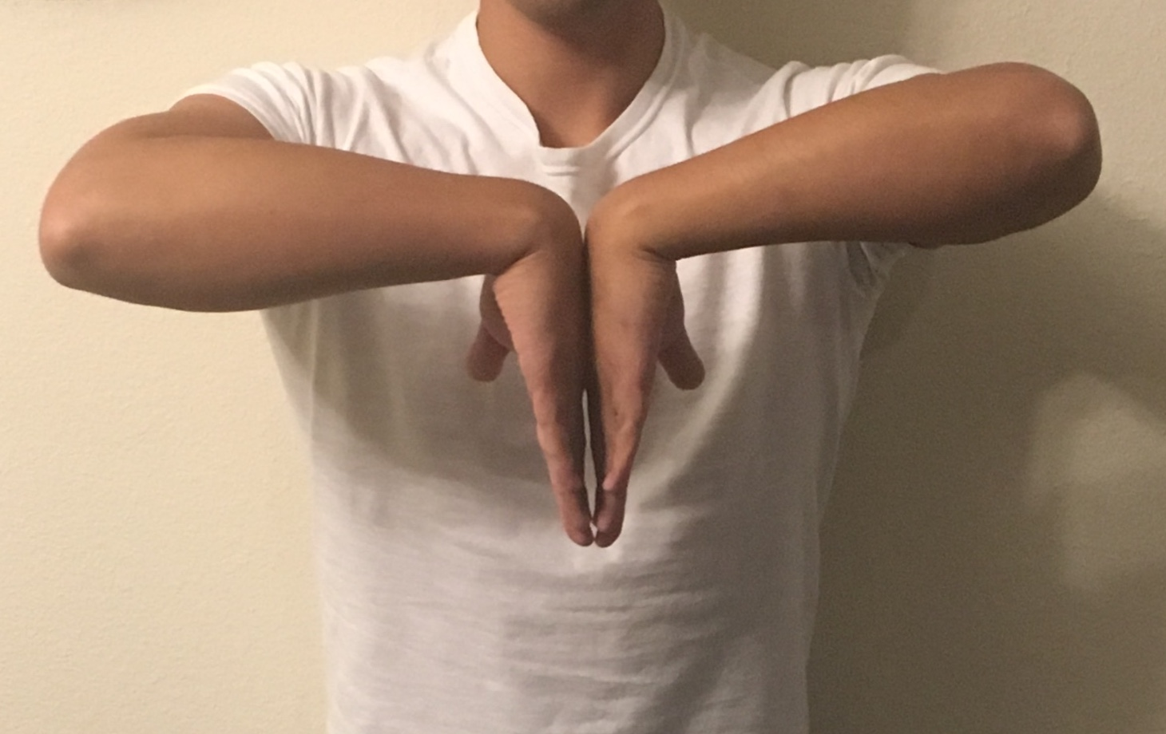
( Sumber : https://en.wikipedia.org/wiki/Phalen_maneuver )
- Kebalikan dari Phalen's, atau 'tes doa', dilakukan dengan meminta pasien merentangkan kedua pergelangan tangan mereka dengan menempatkan permukaan palmar dari kedua tangan secara bersamaan selama 1 menit (seolah-olah berdoa). Sekali lagi tes positif adalah dengan reproduksi gejala.
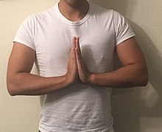
( Sumber : https://en.wikipedia.org/wiki/Phalen_maneuver )
- Meskipun sensitivitas dan spesifisitasnya rendah, tanda adalah tes lain yang biasa dilakukan. Dalam tes ini, profesional perawatan kesehatan mengetuk terowongan karpal segera untuk merangsang saraf median. Seperti tes di atas, tes positif adalah ketika gejala direproduksi. ¹
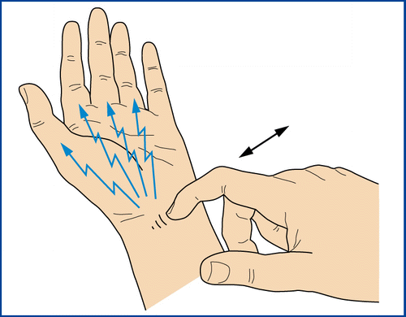
( Sumber : https://www.magonlinelibrary.com/doi/abs/10.12968/pnur.2012.23.7.344 )

Temuan penelitian (bervariasi) management fisioterapi yang bisa digunakan :
- Modalitas fisioterapi (TENS dan USG) memiliki sedikit efek yang berguna pada ketidaknyamanan sensorik tangan. ¹⁴
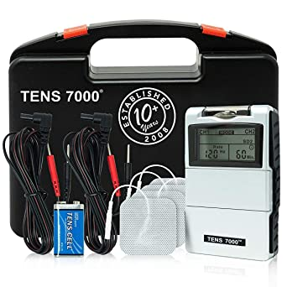
( Sumber : https://www.amazon.com/TENS-7000-Digital-Unit-Accessories/dp/B00NCRE4GO )
- Bukti efektivitas intervensi latihan dan mobilisasi terbatas dan kualitasnya sangat rendah. ¹³
- Bukti tentang rehabilitasi pasca operasi juga terbatas. Tak satu pun dari mereka tampaknya memiliki manfaat yang berlaku. ¹⁵
III. Kesimpulan
Pasien dapat memperoleh manfaat dari perawatan berbasis fisioterapi dengan tujuan pengurangan gejala CTS dan keuntungan fungsional, dengan syarat:
- Gejala mereka intermiten dan tidak cepat memburuk atau jika etiologi CTS mereka sangat mengarah pada kemungkinan remisi sebagai contoh CTS terkait kehamilan
- Pasien diberitahu tentang kurangnya bukti berkualitas tinggi untuk keefektifan dan keamanan modalitas terapeutik yang digunakan oleh fisioterapis,
Perawatan harus dihentikan bila terbukti tidak efektif dan sesuai, rekomendasi pemulangan berbasis bukti harus dibuat. Gejala CTS biasanya meningkat dalam jangka panjang meskipun dengan pengobatan konservatif. Intervensi bedah untuk pasien yang sesuai telah terbukti aman dan lebih efektif daripada intervensi konservatif manapun, Dokter harus menyadari bahwa kesemutan atau mati rasa yang konstan dikaitkan dengan kompresi signifikan saraf median. Durasi yang lama dari gejala tersebut dapat menyebabkan perubahan permanen pada struktur internalnya, mempengaruhi keefektifan pembedahan dan menyebabkan individu dengan gejala kronis dan atrofi otot yang menonjol. Pasien harus diikuti oleh dokter umum mereka untuk mendiskusikan pilihan perawatan bedah bila perlu dan diinginkan.

REFERENSI
1. Carpal Tunnel Syndrome Justin O. Sevy; Matthew Varacallo. Pembaruan Terakhir: 21 Desember 2019.Tersedia dari: https: //www.ncbi.nlm.nih.gov/books/NBK448179/ (terakhir diakses 22.3.2020)
2. Padua L, Coraci D, Erra C, Pazzaglia C, Paolasso I, Loreti C, Caliandro P, Hobson-Webb LD. Carpal Tunnel Syndrome: gambaran klinis, diagnosis, dan penatalaksanaan. Neurologi Lancet. 2016 Nov 1; 15 (12): 1273-84.
3. Chammas M, Boretto J, Burmann LM, Ramos RM, Neto FCS, Silva JB. Carpal tunnel syndrome - bagian 1 (anatomi, fisiologi, etiologi dan diagnosis). Revista brasileira de Ortopedia (edisi bahasa Inggris) 2014 September-Oktober; 49 (5): 429-436.
4. Radiopedia CTS Tersedia dari: https: //radiopaedia.org/articles/carpal-tunnel-syndrome-1 (terakhir diakses pada 23.3.2020)
5. Michelsen H, Posner MA. Riwayat medis Carpal Tunnel Syndrome. Klinik tangan. 2002 Mei 1; 18 (2): 257-68.
6. Bagatur A.E., Zorer G. Carpal Tunnel Syndrome adalah kelainan bilateral. J Bone Joint Surg Br. 2001; 83 (5): 655–658.
7. Schuind F., Ventura M., Pasteels J.L. Carpal Tunnel Syndrome idiopatik: studi histologis sinovium tendon fleksor. J Hand Surg Am. 1990; 15 (3): 497–503.
8. Jesus Filho AG, lakukan Nascimento BF. Studi banding antara pemeriksaan fisik, elektroneuromiografi dan ultrasonografi dalam mendiagnosis carpal tunnel syndrome. Revista Brasileira de Ortopedia (Edisi Bahasa Inggris). 2014 September – Oktober; 49 (5): 446–451.
9. Ashworth NL, MBChB. Presentasi Klinis Carpal Tunnel Syndrome [Internet]. 1994 [Diperbarui 2014 Agustus 25; dikutip 20 Maret 2015] .fckLRA Tersedia dari: fckLRhttp: //emedicine.medscape.com/article/327330-clinical.
10. Krom de M.C.T.F.M., MD, KnipschildP.G. Prof. Khasiat tes provokatif untuk diagnosis carpal tunnel syndrome. Lancet. 1990 17 Feb; Vol. 355 Masalah 8686: 393-395.
11. Hadi M, Gibbons E, Fitzpatrick R. Sebuah tinjauan terstruktur dari ukuran hasil yang dilaporkan pasien untuk prosedur carpal tunnel syndrome. Oxford: Departemen Kesehatan Masyarakat (Universitas Oxford); 2011. 33 hal.
12. Sambandam SN, Priyanka P, Gul A, Ilango B. Analisis kritis ukuran hasil yang digunakan dalam penilaian Carpal Tunnel Syndrome. Int Orthop. 2008 Agustus; 32 (4): 497-504.
13. O’Connor D, Pitt V, Massy-Westropp N. Intervensi latihan dan mobilisasi untuk carpal tunnel syndrome. Cochrane Database Syst Rev.2012; 6: CD009899.
14. Talebi GA, Saadat P, Javadian Y, Taghipour M. Terapi manual dalam pengobatan Carpal Tunnel Syndrome pada pasien diabetes: Uji klinis acak. Jurnal Caspian penyakit dalam. 2018; 9 (3): 283. Tersedia dari: https: //www.ncbi.nlm.nih.gov/pmc/articles/PMC6121348/ (terakhir diakses pada 23.3.2020)
15. Peters S, Halaman MJ, Coppieters MW, Ross M, Johnston V. Rehabilitasi setelah pelepasan terowongan karpal (Review). Database Cochrane tentang tinjauan sistematis. 2013 Juni; 5 (6): 1-147.

PERAN FISIOTERAPIS PADA KASUS ANTERIOR CRUCIATE LIGAMENT (ACL)
- Pendahuluan
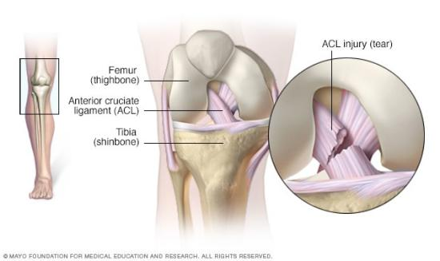
( Sumber : https://www.mayoclinic.org/diseases-conditions/acl-injury/symptoms-causes/syc-20350738 )

Anterior Cruciate Ligament (ACL) adalah ligamen yang terdapat pada sendi lutut. Ligamen ini berfungsi sebagai stabilisator yang mencegah pergeseran ke depan yang berlebih dari tulang tibia terhadap tulang femur yang stabil, atau mencegah pergeseran ke belakang yang berlebih tulang femur terhadap tulang tibia yang stabil. Setiap cedera yang terjadi pada ACL berpotensi menimbulkan gangguan kestabilan pada sendi lutut. (dr. Sholahuddin Rhatomy, Sp.OT (K)
Robekan ACL lebih dari 50 % atau robekan total dapat menyebabkan ketidakstabilan sendi lutut. Ketidakstabilan sendi lutut juga akan menimbulkan cedera lanjutan berupa rusaknya bantal sendi/meniskus dan tulang rawan sendi. Banyak atlet yang akhirnya harus mengakhiri kariernya akibat cedera ACL sehingga cedera ini sering disebut career ending injury.

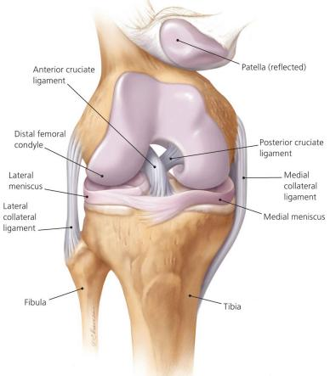
( Sumber : https://healthjade.net/wp-content/uploads/2019/07/anterior-cruciate-ligament.jpg )
Penilaian derajat cedera ACL dapat dilakukan berdasarkan robekan yang terjadi, yaitu: ((Fischer, 2014)
  - Derajat 1: Robekan mikro pada ligamen. Umumnya tidak menimbulkan gejala ketidakstabilan dan dapat kembali bermain setelah proses penyembuhan.
  - Derajat 2: Robekan parsial dengan perdarahan. Terjadi penurunan fungsi dan dapat menimbulkan gejala ketidakstabilan.
  - Derajat 3: Robekan total dengan gejala ketidakstabilan yang bermakna.
Cedera ACL adalah cedera lutut tersering yang dialami oleh atlet. Cedera ini umumnya terjadi pada olahraga yang melibatkan gerakan-gerakan zig-zag, perubahan arah gerak, dan perubahan kecepatan yang mendadak (akselerasi-deselerasi). Mayoritas cedera yang terjadi adalah non-kontak dengan mekanisme valgus lutut dan twisting (puntiran). (Zein 2012 )
Mekanisme cidera pada Anterior Cruciate Ligament yaitu hampir seluruh cedera ligamen lutut terjadi saat lutut sedang dalam posisi fleksi, dimana kapsul sendi dan ligamen dalam keadaan rileks dan femur dapat dengan bebas berotasi pada tibia. Dorongan dari femur dapat mengakibatkan tibia terdesak dan menghasilkan tekanan yang dapat menyebabkan cidera pada ligamen pada sendi lutut.

Salah satu contoh dari mekanisme tersebut adalah saat seorang pemain sepakbola melakukan tackle dimana terdapat kombinasi desakan femur dan rotasi femur pada tibia. Cedera ligamen cruciatum dapat terjadi tersendiri maupun bersamaan dengan cedera pada bagian yang lain. Anterior Cruciate Ligament (ACL) adalah yang lebih sering terkena cedera. ( Solomon 2010)
Idioptik pada kasus ACL : ( Simor R 2010 )
- Idiopatik cedera ACL sering terjadi pada olahraga high-impact, seperti sepak bola, futsal, tenis, badminton, bola basket dan olahraga bela diri.
- ACL idopatik cedera pada gerakan yang mendadak berhenti kemudian lutut terpuntir.
- Pada saat cedera biasanya pasien akan mendengar suara seperti ada yang patah dalam sendi. Saat itu tiba-tiba pasien merasa "kehilangan tenaga" dan langsung jatuh Kadang-kadang setelah beberap saat, pasien dapat berjalan kembali tetapi pincang, sendi lutut sulit digerakkan karena nyerim dan diikuti dengan bengkak.

- Pembahasan
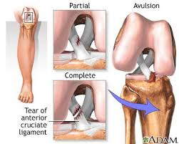
( Sumber : Mekanisme cidera ACL)
Kasus ACL umunya dilaporkan pasien pada waktu bermain bola badannya maju ke depan, dengan hip fleksi dan adduksi, femur internal rotasi, lutut fleksi pada 20-300, tibia internal rotasi dan kaki pronasi. Lalu pasien berusaha melakukan aselerasi atau deselerasi secara mendadak, biasanya dengan perubahan secara langsung, pola gerakannya mirip dengan langkah ke samping pada permainan rugby atau ski.
Pada waktu injury pasien biasanya mendengar ’pop’ atau bunyi keras/kertakan dan sensasi lutut terpisah. Kemudian biasanya disertai dengan nyeri yang tajam/kuat dalam waktu pendek, terkadang merasa mampu untuk bermain kembali dalam beberapa menit.
Hal selanjutnya yang terjadi adalah adanya perdarahan dalam sendi lutut, swelling yang besar pada lutut, dengan bunyi aspirasi dalam darah. Swelling ini berkembang dalam 72 jam. ( O’ Donoghue, 1973 Hugston dkk, 1976 )
- Pemeriksaan
Pada dasarnya setiap muncul keluhan yang diakibatkan karena cidera baik ringan maupun berat selalu harus dilakukan asesment (pemeriksaan). Pemeriksaan bisa bersifat umum dan bersifat khusus. Pemeriksaan umum pada cidera ligamen collateral medial sendi lutut yaitu : ( IMFI 3 2017 )
- Nyeri (derajat sakit).
- Ada tidaknya keterbatasan lingkup gerak sendi (ROM).
- Kualitas bengkak (oedem).
- Kekuatan otot penggerak utama gerakan sendi lutut yang berhuungan langsung dengan cidera ligamen collateral medial.
- Gait analisis (pola jalan).
Sedangkan pemeriksaan yang lebih bersifat khusus untuk mengetahui adanya ketidak-stabilan sendi lutut adalah dengan tes hypermobilitas valgus pasif (positif). Namun demikian diperlukan juga peme-riksaan gerak yang lain pada lutut yang memungkinkan terjadinya cidera jaringan lunak lain di lutut seperti : ( Gammos 2014 )
- Tes lachmane.
- Anterior Drawer Test
- Tes pivot shift.
- Lachman test,
Posisi : tidur terlentang (supine lying) Action : fleksi knee 300, menjepit maleolus dengan elbow dan jari bertumpu tidak dikaitkan pada tuberositas tibia ( Menurut Arhneim, D.D (1993:543)
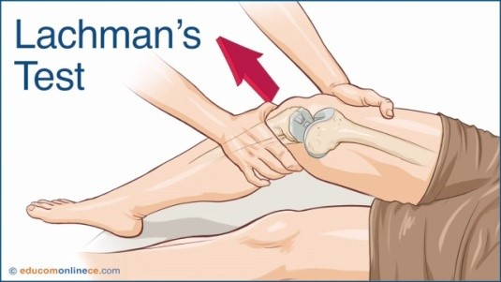
( Sumber : http://imfi.or.id/index.php/2017/06/12/cedera-acl-anterior-cruciate-ligament/)
- Anterior Drawer test
Posisi : tidur terlentang (supine lying) dengan fleksi Hip dan Knee 450 Action : terapis memfiksasi pada tuberositas tibia pasien kemudian tarik kearah anterior. (Khan k 1993:342)
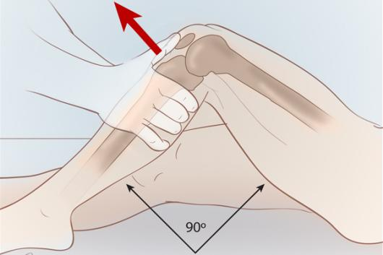
( Sumber : https://www.clinicaladvisor.com/slideshow/slides/tests-to-assess-acl-rupture/)
- Pivot shift test
Posisi : tidur terlentang (supine lying) dan fleksi knee Action : terapis memfiksasi ankle dan knee atlit bagian posterior kemudian fleksi knee digerakkan secara pelan-pelan kearah ekstensi dan endorotasi ( Ellison dkk, 1983:238)
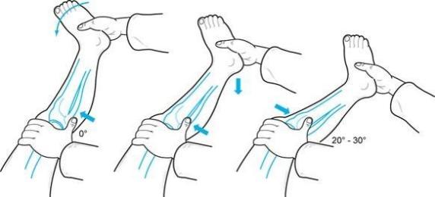
( Sumber : https://m.blog.naver.com/PostView.nhn?blogId=generalfit&logNo=221011321977&proxyReferer=https:%2F%2Fwww.google.com%2F)
Untuk penanganan cedera ACL, tepat setelah terjadinya cedera yang bertujuan untuk mengurangi nyeri dan bengkak. Selain itu penanganan yang tepat setelah mengalami cedera dapat mengurangi komplikasi yang timbul dapat dilakukan tindakan yaitu : (Ratine 2015)
  - Rest : Lutut diistirahatkan dan tidak digunakan sampai bengkak hilang
  - Ice : Dikompres dengam es atau air dingin bertujuan untuk mengurangi pembengkakan atau nyeri.
  - Compression : Lutut dibalut dengan compression bandage untuk mengurangi bengkak.
  - Elevation : Pasien berbaring dengan posisi tungkai lebih tinggi dari jantung bertujuan untuk mengurangi pembengkakan.
Banyaknya jumlah penderita dan permasalahan yang muncul menyebabkan berbagai pengobatan terus dikembangkan termasuk pengobatan dari segi fisioterapi.Prosedur diagnosis pada kasus ACL dapat menggunakan beberapa modalitas.
InfraRed
(Sumber : http://news.unair.ac.id/2020/10/19/evaluasi-alat-terapi-sinar-di-rumah-sakit-rujukan/)
Sinar infra merah adalah pancaran gelombang elektromagnetik dengan panjang gelombang sekitar 7700 Ao – 4 juta Ao. Dimana mempunyai efek fisiologis pada kulit superficial, vasodilatasi pembuluh darah, berpengaruh terhadap jaringan otot sehingga menaikkan suhu dan membantu terjadi rileksasi otot, pemanasan akan membuangan sisa metabolisme. ((Libriana dan Irfan, 2003).
Cold pack
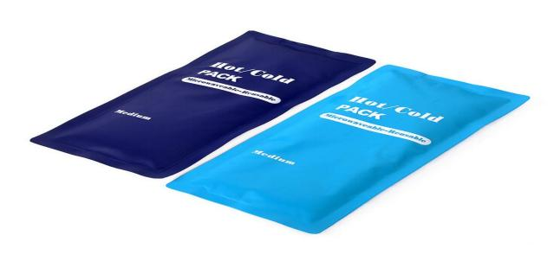
(Sumber : https://indonesian.alibaba.com/product-detail/reusable-hot-cold-ice-gel-pack-for-muscle-ache-back-pain-first-aid-729929088.html)
Merupakan salah satu metode aplikasi pada cold therapy atau cryotherapi / ice therapy menggunakan kantong es. Cold pack memberikan efek fisiologis vasokontriksi lokal desensitisasi akhiran saraf bebas penururunan refill kapiler penurunan metabolism sel, serta efek terapetis relaksasi otot menghambat pertumbuhan bakteri mencegah pembengkakan mengurangi nyeri mengurangi perdarahan. (Ernest et al,. 1994:54)
Ultrasound
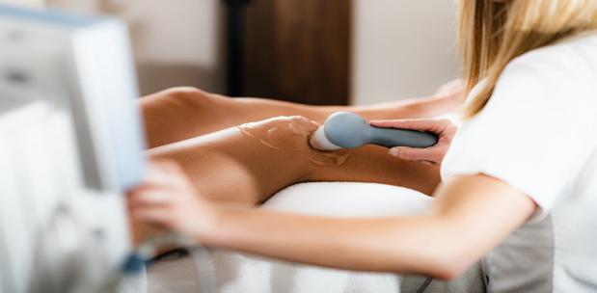
( Sumber : https://www.physioactive.sg/ultrasound-therapy-work/)
Aplikasi Ultrasound menggunakan penyerapan dari energi suara yang menghasilkan efek berupa panas sehinnga terjadi peningkatan aliran darah serta membantu dalam menurunkan nyeri. Diharapkan dari proses tersebut dapat membantu Dalam peningkatan aktivitas fungsional. (Leung, M. C (2006)
Assisted Active Movement
Merupakan gerakan yang terjadi karena adanya kerja otot-otot yang bersangkutan melawan pengaruh gravitasi dan dibantu oleh kekuatan dari luar tubuh (assisted). dalam hal ini kekuatan otot dan koordinasi gerak tidak memenuhi dalam membetuk suatu gerakan, maka dari itu harus dibantu / diberikan kekuatan dari luar tubuh untuk memudahkan kekuatan kontraksi tersebut. ((Appley, 1995).
- Kesimpulan
Dari penjelasan diatas bisa disimpulkan bahwa working diagnosis pada kasus di atas adalah Ligamentum crusiatum anterior (ACL). ACL adalah ligament yang menjaga kestabilan sendi lutut. Cedera pada ACL sering terjadi pada olahraga high-impact, seperti sepak bola, futsal, tenis, badminton, basket, dan olahraga bela diri. ACL adalah ligament yang paling sering mengalami cedera pada lutut. Penyebab utamanya adalah aktivitas olahraga yang bisa dikatakan cukup berat.
Olahraga yang sering menyebabkan cedera adalah olahraga dengan badan yang mudah berubah arah dengan cepat, misalnya pada pemain sepak bola dan basket. Dan apabila dilihat dari semua ligament yang ada di lutut, cruciates adalah yang paling penting dalam menyediakan pengekangan pasif untuk anterior maupun posterior dari semua gerakan lutut. Jika salah satu ataupun kedua cruciates terganggu, biomekanik selama kegiatan jalan mungkin terganggu.
Fungsi utama dari ACL adalah untuk melawan rotasi internal tibia dari varus atau valgus. Sobeknya ACL ini akan menyebabkan penurunan kemampuan dalam melakukan fleksi dan lutut menjadi tidak stabil. (Thomas E. Hyde, M. S. G. (2007)

- Daftar Pustaka
- ASA IBRAHIM ZA, dr. Tedjo Rukmoyo, SpOT, Spine(K), FICS.; dr. Sholahuddin Rhatomy, SpOT(K) Rekoknisi anterior cruciate ligament single bundle dengan autografi tendon.
- Alex Fischer,. Epidemiology of anterior cruciate ligament reconstruction: trends, readmissions, and subsequent knee surgery. JBJS. 2014;91(10):2321- 2328.
- Appley, A.G & Solomon. 2010. Orthopedi dan Fraktur Sistem Appley. Jakarta: Widya Medika.
- Simon R, Everhart J, Nagaraja H, Chaudhari A. A case-control study of anterior cruciate ligament volume, tibial plateau slopes and intercondylar notch dimensions in ACL-injured knees. Journal of biomechanics. 2010;43(9):1702-1707.
- O’ Donoghue, 1973 Hugston dkk, 1976-Anterior Cruciate Ligament Tears in Skeletally Immature Patients: Meniscal Pathology at Presentation and After Attempted Conversative Treatment. Arthroscopy, 8(2):229- 33.
- Zein.,(2012). Reconstruction of the Anterior Cruciate Ligement in Sekeletally Immature Athlete: a Review concept. J Bone Joint Surg Am, 95(5);e28:1-13.
- Imfi wilayah 3/index 2017/06/12 cedera acl- anterior-cruciate-ligament
8. Ratini 2015, penanganan awal penatalaksanaan pada cedera acl anterior cruciate ligament
9. Ernst, E. and V. Fialka (1994). "Ice freezes pain? A review of the clinical effectiveness of analgesic cold therapy." Journal of pain and symptom management 9(1): 56.
10. Libriana, D dan Irfan, M. 2005. Perbedaan Pengaruh Pemberian Intervensi Cold Pack dan Assisted Exercise dengan Infra Red Radiation terhadap Pengurangan Oedem pada Post Arthroscopy Rekonstruksi Ligamen Cruciatum Anterior. Jurnal Fisioterapi Indonesia. Volume 5. Nomor 2: 2 Oktober 2005: 57.
11. Leung, M. C. P., Ng, G. Y. F., & Yip, K. K. (2006). Therapeutic ultrasound enhances medial collateral ligament repair in rats. Ultrasound inMedicineandBiology,32(3),449–452. https://doi.org/10.1016/j.ultrasmedbio.2005.09.014
12. Appley, Ag and Louis Solomon. 1995. Terjemahan Ortopedi dan Fraktur Sistem Appley. Edisi ke 7. Jakarta: Widya Medika.
13. Thomas E. Hyde, M. S. G. (2007). Conservative Management of Sports Injuries. In Conservative Management of Sports Injuries (second edi, p. 109). Jones And Bartlett Publishers.
14. Gammons, M. Anterior cruciate ligament injury. Dikutip 2015 Maret. Tersedia dari http://emedicine.medscape.com/article/89442

PERAN FISIOTERAPIS PADA KASUS DE QUERVAIN SYNDROME
- Pendahuluan

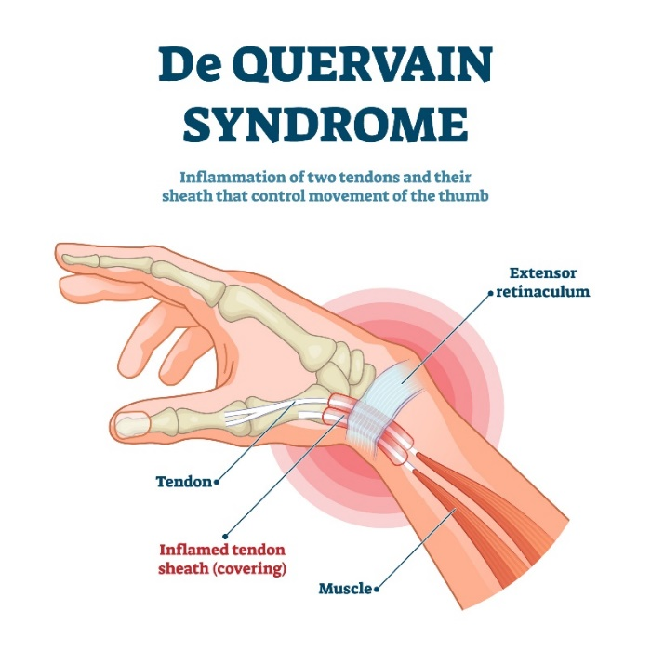
( sumber : https://www.kcbj.com/wp-content/uploads/2020/08/dequervain-scaled.jpg )
Seiring dengan peningkatan derajat kesehatan masyarakat terjadi perubahan pola hidup rakyat indonesia dan hal tersebut berpengaruh terhadap pola penyakit yang ada dan menyerang anggota tubuh manusia, misalnya pada daerah pergelangan tangan ibu jari. Tangan adalah bagian tubuh yang memiliki peran penting dalam melakukan berbagai aktivitas dari yang paling ringan sampai yang paling berat, sehingga banyak manusia menggantungkan produktifitasnya pada kemampuan fungsi tangan, jika terjadi gangguan pada tangan maka kita akan sangat kesulitan untuk beraktivitas. Salah satu penyakit maupun gangguan yang dapat timbul di tangan adalah De Quervain Syndrome.
De Quervain Syndrome adalah penyakit yang terjadi karena adanya peradangan dan disertai nyeri pada tendon-tendon yang berada di sarung synovial, yang menyelubungi otot Abductor pollicis longus dan otot extensor pollicis brevis yang bersama-sama ke satu selubung tendon (De Worlf, 1994 ).
De Quervain’s syndrome timbul akibat mikrotrauma kumulatif (repetitif). Trauma minor repetitif atau penggunaan berlebihan jari-jari tangan (overuse) menyebabkan malfungsi pembungkus tendon, pembungkus tendon akan mengalami penurunan produksi dan kualitas cairan sinovial. Cairan sinovial berfungsi sebagai lubrikan, sehingga gangguan produksi dan kualitas mengakibatkan gesekan antara otot dan pembungkus tendon. Proses gesekan yang terus-menerus akan mengakibatkan inflamasi pembungkus tendon, diikuti proliferasi jaringan ikat fibrosa. Proliferasi jaringan ikat fibrosa akan memenuhi hampir seluruh pembungkus tendon menyebabkan pergerakan tendon terbatas. Stenosis atau penyempitan pembungkus tendon tersebut akan mempengaruhi pergerakan otot-otot abductor pollicis longus dan extensor pollicis brevis. Pada kasus-kasus lanjut akan terjadi perlengketan tendon dengan pembungkusnya. Gesekan otot-otot ini akan merangsang saraf di sekitar otot, sehingga menimbulkan nyeri saat ibu jari digerakkan; nyeri ibu jari merupakan keluhan utama penderita De Quervain Syndrome.
Penyebab utama De Quervain Syndrome adalah idiopatik atau tidak diketahui, tetapi penggunaan sendi yang berlebihan atau overuse (terutama pada ibu jari ) sering memunculkan De Quervain Syndrome. Kebanyakan penyebab lain adalah Trauma yang langsung mengenai tendon otot abductor pollicis longus dan extensor pollicis brevis yang dapat merusak jaringan serta menyebabkan peradangan yang bisa menimbulkan nyeri. Radang sendi atau kerusakan sendi akibat proses radang yang mengakibatkan erosi tulang pada bagian tepi sendi akibat invasi jaringan granulasi dan akibat resorbsi osteoklas.
Kemudian pada tendon terjadi tenosinovitis disertai invasi kolagen yang dapat menyebabkan ruptur tendon juga dapat menyebabkan terjadinya De Quervain Syndrome. Pemakaian otot yang berlebihan yang terjadi pada pergelangan tangan seperti terlalu banyak menulis, mengetik, dan pekerjaan merakit dapat memicu adanya peradangan sehingga dapat menyebabkan terjadinya De Quervain Syndrome.

- Pembahasan
Penyebab sindrom De Quervain belum diketahui pasti. Beberapa faktor yang dianggap menjadi penyebab yakni, Overuse, Trauma langsung, Radang sendi. Gerakan dan beban berlebihan pada sekitar sendi carpometacarpal I menimbulkan gesekan, tekanan, dan iskemia apabila terus menerus akan menimbulkan peradangan, mengakibatkan bengkak dan nyeri. Inflamasi daerah ini umumnya terjadi pada penggunaan tangan dan ibu jari untuk kegiatan berulang atau repetitif.
Diagnosis sindrom De Quervain ditegakkan berdasarkan anamnesis dan pemeriksaan fisik seperti rasa nyeri sekitar ibu jari, bengkak pergelangan tangan sisi ibu jari, rasa tebal sekitar ibu jari, penumpukan cairan pada daerah yang bengkak, krepitasi saat menggerakkan ibu jari, sendi ibu jari terasa kaku saat bergerak, penurunan lingkup gerak sendi carpometacarpal. Intervensi yang diberikan pada penderita De Quervain Syndrome berupa infra red, ultrasound dan terapi latihan.
- Modalitas Infra Red (IR)
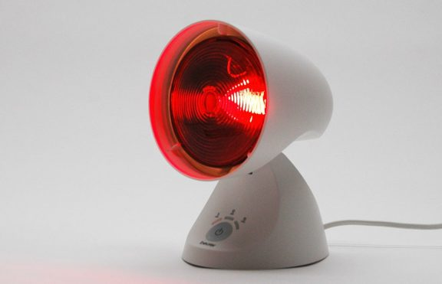
(Sumber: https://fabfit.co.id/wp-content/uploads/2020/08/Beurer_Infrared_Lamp_IL_35-aspect-ratio-70-45-576x371.jpg )
Infra red merupakan terapi superficial heating dengan panas gelombang 750- 400.000A. Terdapat 2 jenis generator yaitu luminous dan non luminous (Laswati, 2015). Dimana mempunyai efek fisiologis pada kulit superficial, vasodilatasi pembuluh darah, berpengaruh terhadap jaringan otot sehingga menaikkan suhu dan membantu terjadi rileksasi otot, pemanasan akan pembuangan sisa metabolisme.

- Modalitas Ultrasound (US)
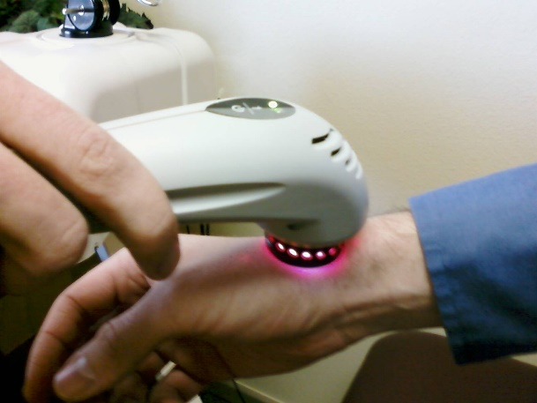
(Sumber:https://flexfreeclinic.com/uploads/artikel/terapi%20laser%20de%20quervain%20tenosynovitisntqgoxxxl7.jpg)
Ultrasound merupakan terapi dengan menggunakan gelombang suara tinggi dengan frekuensi 1 atau 3MHz. (>20.000 Hz) (Sudarsini, 2017). Gelombang ultrasound dihasilkan oleh kristal keramik piexoelektrik (biasanya disebut timbal zirkonat titanata) yang dipasang pada aplikator atau tranduser yang menghantarkan gelombang tersebut ke pasien. Ketika arus bolak-balik dipasang pada kristal tersebut terjadi pemecahan struktur molekul, lalu molekul bergetar, menghasilkan mekanis yang serupa dengan gelombang suara. Frekuensi gelombang ditentukan oleh ukuran kristal dan frekuensi arus yang dipasang, gelombang memerlukan media elastic sebagai tempat berpindah, gelombang menekan (fase kondensasi) dan melepaskan (fase rarefaksi) molekul pada media secara bergantian, memancarkan energi melalui molekul.
Energi dari gelombang dapat menghasilkan efek termal atau mekanis ditempat gelombang diserap (W. Hayes & D. Hall, 2014). Menurut (Sudarsini, 2017), tujuan dari pemberian US adalah mengurangi ketegangan otot, mengurangi rasa nyeri, memacu proses penyembuhan collagen jaringan (dipilih untuk jaringan kedalaman < dari 5cm).

- Terapi Latihan
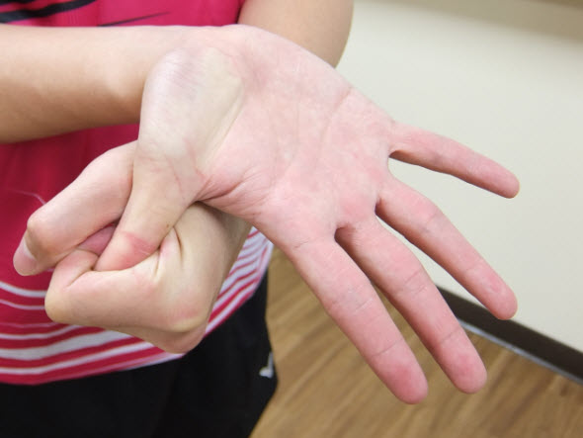
(sumberhttp://www.victorsport.com/files/en_us/news/news_list_7118.jpg)
Menurut (Luklukaningsih, 2018), terapi latihan merupakan suatu usaha pengobatan fisioterapi yang dalam pelaksanaannya menggunakan latihan-latihan gerak tubuh secara aktif maupun pasif. Dengan diberikannya terapi latihan dapat menjaga dan meningkatkan kekuatan otot, melancarkan peredaran darah, meningkatkan lingkup gerak sendi, mencegah kontraktur, mencegah terjadinya perlengketan jaringan, serta mencegah atrofi otot. Dalam praktiknya terapi latihan dapat dilakukan dengan cara pasif maupun aktif.
- Teknik exercise therapy
Passive Movement : Gerak yang timbul karena bantuan dari luar.
1) Relaxed Passive Movement
2) Force Passive Movement
3) Manual Passive Movement
Active Movement: Gerak yang timbul karena kekuatan dari otot itu sendiri.
1) Assisted Active Movement
2) Free Active Movement
3) Resisted Active Movement
4) Assisted-Resisted Active Movement
- Dasar-dasar Posisi
1) Lying: terlentang, miring.
2) Sitting: duduk
3) Standing: berdiri
Adapun pemeriksaan penunjang seperti:
- VAS (Visual Analogue Scale)
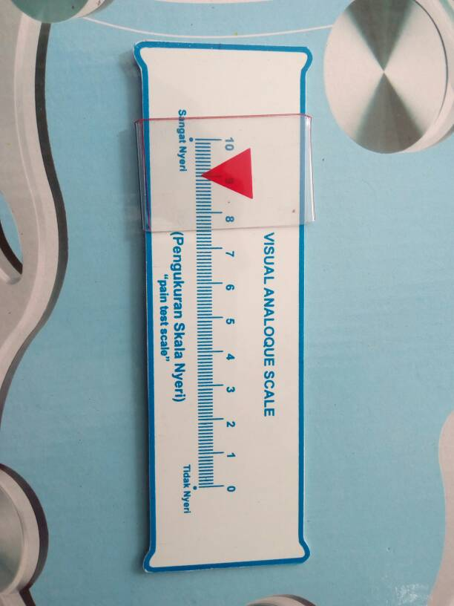
(Sumber: https://images.tokopedia.net/img/cache/700/product-1/2017/7/5/0/0_de51585e-2228-4bf0-9b1e-9ceb23844626_612_816.jpg )
VAS berupa sebuah garis lurus dengan panjang 10 cm / 100 mm. Dalam pelaksanaan pengukuran nyeri, pasien diminta untuk memberi tanda pada garis sesuai yang dirasakan pasien. Penentuan nilai VAS dilakukan dengan mengukur jarak antar titik / ujung garis yang menunjukkan tidak nyeri hingga ke titik yang ditunjukkan pasien. Nilai range VAS adalah 0 sampai dengan 10 (Trisnowiyanto, 2012).
Skala nyeri menurut Heyward :
0 : Tidak nyeri
1-3 :Nyeri ringan
4-6 : Nyeri sedang
7-9 : Sangat nyeri, tapi masih terkontrol
10 : Nyeri tidak terkontrol (Nur, 2017)

- MMT (Manual Muscle Testing)
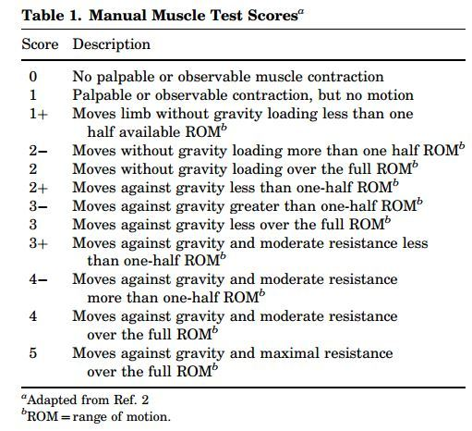
(Sumber:https://pbrainmd.files.wordpress.com/2017/03/capture1.jpg?w=640)
Manual muscle testing (MMT) merupakan salah satu bentuk pemeriksaan ekuatan otot yang paling sering digunakan. Hal tersebut karena penatalaksanaan, interprestasi hasil serta validitas dan realibilitasnya telah teruji. Namun demikiantetap saja, manual muscle testing tidak mampu untuk mengukur otot secara individual melainkan group/kelompok otot. Penilaian Manual Muscle Testing didesain untuk orang dewasa, sehingga penggunaan selain pada orang dewasa, misalnya anakanak dan orang tua dapat disesuaikan. Berikut kriteria kekuatan otot (Trisnowiyanto, 2012).

- WHDI (Wrist Hand Disability)
Wrist hand disability indeks merupakan alat ukur yang digunakan untuk mengukur kemampuan fungsional pada gangguan wrist dan hand seperti CTS. Indeks ini terdiri dari 10 pertanyaan yang meliputi (Irawati, 2017).

- Kesimpulan
De Quervain Syndrome adalah penyakit yang terjadi karena adanya peradangan dan disertai nyeri pada tendon-tendon yang berada di sarung synovial, yang menyelubungi otot Abductor pollicis longus dan otot extensor pollicis brevis yang bersama-sama ke satu selubung tendon (De Worlf, 1994 ). De Quervain’s syndrome timbul akibat mikrotrauma kumulatif (repetitif). Trauma minor repetitif atau penggunaan berlebihan jari-jari tangan (overuse) menyebabkan malfungsi pembungkus tendon, pembungkus tendon akan mengalami penurunan produksi dan kualitas cairan sinovial.
Penyebab utama De Quervain Syndrome adalah idiopatik atau tidak diketahui, tetapi penggunaan sendi yang berlebihan atau overuse (terutama pada ibu jari ) sering memunculkan De Quervain Syndrome. Kebanyakan penyebab lain adalah Trauma yang langsung mengenai tendon otot abductor pollicis longus dan extensor pollicis brevis yang dapat merusak jaringan serta menyebabkan peradangan yang bisa menimbulkan nyeri. Pada tendon dapat terjadi tenosinovitis disertai invasi kolagen yang dapat menyebabkan ruptur tendon juga dapat menyebabkan terjadinya De Quervain Sybdrome. Pemakaian otot yang berlebihan yang terjadi pada pergelangan tangan seperti terlalu banyak menulis, mengetik, dan pekerjaan merakit dapat memicu adanya peradangan sehingga dapat menyebabkan terjadinya De Quervain Syndrome.
Peran fisioterapi pada kasus De Quervain syndrome ini yaitu pemberian intervensi dengan bantuan beberapa modalitas seperti IR dan US. Selain itu fisioterapi dapat memberikan terapi latihan berupa Passive Movement dan Aktive Movement. Selain itu Fisioterapis dapat memberikan pemeriksaan penunjang berupa pemeriksaan menggunakan VAS, MMT, dan WHDI. Intervensi yang dilakukan untuk mengurangi sensasi nyeri pada pasien, membuat otot – otot terasa rileks, meningkatkan ROM pada pasien dan mengembalikan lingkup gerak pasien supaya bisa beraktifitas secara biasa kembali.

- Daftar Pustaka
Suryani, Adelia. 2018. Sindrom De Quervain: Diagnosis dan Tatalaksana (Hhlm. 592-595). Denpasar : Fakultas Kedokteran Universitas Udayana
Nuryani. 2009. Penatalaksanaan Fisioterapi Pada Kasus De Quervain Syndrome Dextra Dengan Modalitas Ultrasound Dan Terapi Latihan di RSAL. Dr Ramelan Surabaya. Universitas Muhammadiah Surakarta.
Luklukaningsih, Z. (2018). Anatomi, Fisiologi dan Fisioterapi. Nuha Medika
De Worlf, 1994. Penatalaksanaan Fisioterapi Pada Kasus De Quervain Syndrome Dextra Dengan Modalitas Ultrasound Dan Terapi Latihan di RSAL. Dr Ramelan Surabaya. Universitas Muhammadiah Surakarta.
Didik Purnomo, Suci Amanati, Nurul Sholikah. Pengaruh Infra Red, Ultrasound dan Terapi Latihan Pada Post Release De Quervain’s Syndrome. Jurnal Fisioterapi dan Rehabilitasi. Volume 1. Nomor 2 : Tahun 2017.
Laswati, Hening, dkk. (2015). Buku Ajar Ilmu Kedokteran Fisik dan Rehabilitasi.Jakarta: Sagung Seto
Sudarsini, 2017. Pengaruh Infra Red, Ultrasound dan Terapi Latihan Pada Post Release De Quervain’s Syndrome. Jurnal Fisioterapi dan Rehabilitasi. Volume 1. Nomor 2 : Tahun 2017.
Trisnowiyanto, Bambang. (2012). Instrumen Pemeriksaan Fisioterapi dan Penelitian Kesehatan. Yogyakarta: Nuha Medika
Irawati, Selly. (2017). Penatalaksanaan Ultra Sound Dan Terapi Latihan Pada Carpal Tunnel Syndrome Sinistra. Akademi Fisioterapi Widya Husada Semarang.
Laswati.

PERANAN FISIOTERAPIS DALAM PANANGANAN COVID-19

Pendahuluan
Infeksi virus corona disebut Covid-19 (corona Virus Disease 2019) merupakan penyakit imun tubuh menular yang pertamakali ditemukan di wuhan, china pada akhir Desember 2019, hingga kini menjadi wabah baru bagi dunia. Penyakit ini disebarkan oleh virus Corona, virus tipe baru di dunia yang menular ke manusia. Meskipun sebagian besar menyerang lansia, akan tetapi virus ini sebenarnya dapat menyerang siapa saja direntan usia yang tak terbatas.

GAMBARAN PENYAKIT
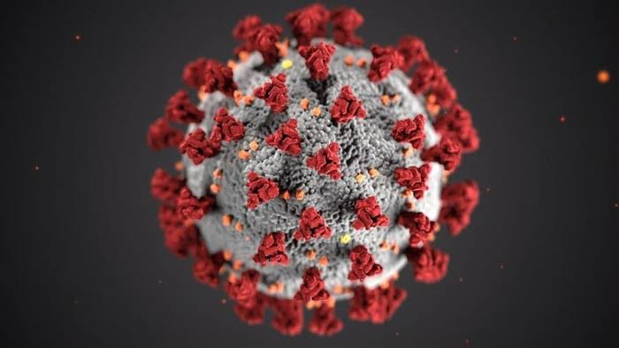
Penyakit Covid-19 tidak dapat dilihat dilihat secara kasat mata. Namun dengan gejala seperti gambar di atas dapat dikategorikan sebagai gejala dari Covid-19. Gejalanya berupa: batuk kering, demam, sesak nafas, dan kelelahan.

PATOGENESIS
Penyebab umum dari penyakitCovid-19 adalah Severe acute respiratory syndrome coronavirus 2 (SARS-CoV-2) atau yang lebih dikenal dengan sebutan Virus Corona.

MANIFESTASI KLINIS
Secara umum ada tiga gejala umum yang bisa menandakan seseorang terinfeksi virus corona, yaitu: Demam (suhu diatas 38 derajat celcius), batuk kering, sesak nafas. Akan tetapi ada beberapa gelaja lain yang dapat muncul pada infeksi virus ini meskipun lebih jarang, yaitu: Diare, sakit kepala, konjungtivitas, hilangnya kemampuan mengecap atau mencium bau, dan ruam kulit.

DIAGNOSA
Untuk memastikan diagnosis Covid-19 para dokter dan petugas kesehatan akan melakukan beberapa pemeriksaan sebagai berikut :
Tes PCR (polymerase chain reaction) atau yang lebih akrab dengan sebutan Swab Test merupkan tes yang difungsikan untuk mendeteksi adanya virus Corona di dalam dahak. Dengan metode amplifikasi atau memperbanyak genetik virus atau bakteri sehingga virus atau bateri tertentu dapat terdeteksi.
Rapid Test difungsikan untuk mendeteksi antibodi (IgM dan IgG) yang diproduksi oleh tubuh untuk melawan virus Corona, antibodi ini akan dibentuk oleh tubuh kita bila ada paparan virus Corona.
CT scan atau Rontgen dada untuk mendeteksi infiltrat atau cairan di paru.

MANAJEMEN MEDIS
- TANPA GEJALA
- Isolasi mandiri dirumah selama 14 Hari
- Pemberian edukasi (diberikan leaflet untuk dibawa kerumah)
- Pemberian Vit.C, 3x1 tablet (untuk14 hari)
- Pasien mengukur suhu tubuh 2 kali sehari
- Pemantauan dilakukan petugas melalui telepon
- Pasien melakukan pemeriksaan diri setelah 14 hari untuk pemantauan klinis

- GEJALA RINGAN
- Isolasi mandiri dirumah selama 14 Hari
- Didatangi oleh fakes, seperti puskesmas. Sebagai pasien rawat jalan
- Pemberian edukasi (diberikan leaflet untuk dibawa kerumah)
- Pemberian Vit.C, 3x1 tablet (untuk14 hari)
- Klorokuinfosfat, 2x500mg (untuk 5 hari) atau
Hidrosiklorokuin,1x400mg (untuk 5 hari) Aztromisin, 1x500mg (untuk 3 hari)
- Simtomatis (parasetamol, dll.)
- Bila diperlukan berikan antivirus

- GEJALA SEDANG
- Dirujuk kerumah sakit darurat, seperti Wisma Atlet
- Isolasi dirumah sakit darurat selama 14 hari
- Vit.C diberkan secara Intravena (IV) selama perawatan

- Klorokuinfosfat, 2x500mg (untuk 5 hari) atau
Hidrosiklorokuin,1x400mg (untuk 5 hari)
- Aztromisin, 1x500mg (untuk 3 hari)
- Simtomatis (parasetamol, dll.)
- Ativirus : Oseltamivir, 2x75mg atau Favipiravir (Avigan) loading dose 2x 1600mg hari ke-1 dan selanjutnya 2x600mg (hari ke2-5)

- GEJALA BERAT
- Isolasi dirumah sakit rujukan
- Diberikan obat-obatan rejimen COVID-19:
- Vit.C diberkan secara Intravena (IV) selama perawatan
- Klorokuinfosfat, 2x500mg (untuk 5 hari) atau
Hidrosiklorokuin,1x400mg (untuk 5 hari)
- Aztromisin, 1x500mg (untuk 3 hari)
- Simtomatis (parasetamol, dll.)
- Ativirus : Oseltamivir, 2x75mg atau Favipiravir (Avigan) loading dose 2x1600mg hari ke-1 dan selanjutnya 2x600mg (hari ke2-5)
- Diberikan obat suportif lain-lain
- Pengobatan komorbid yang ada
- Monitor yang ketat agar tidak gagal nafas yang memerlukan ventilator mekanik

MANAJEMEN FISIOTERAPI
Dalam dua kategori masalah yang sangat penting untuk dijadikan manajemen fisioterapi, yaitu dibidang penguatan dan pernafasan.
Berikut ini merupakan intervensi fisioterapi untuk latihan pernafasan sekaligus membantu latihan penguatan secara bersamaan :
- Pursed lip breathing (PLB)
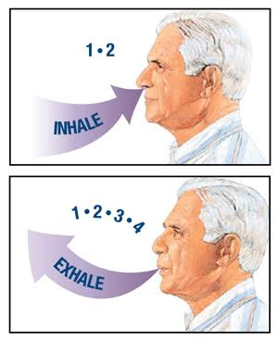
- Tarik nafas perlahan dari hidungdan hitungan
- Kerutkan bibir seolah sedang bersiul
- Buang nafas dengan lembut melalui bibir yang mengerucut lalu hitung perlahan
- Jangan memaksa udara keluar dari paru-paru
- Ada beberapa cara yang bisa dilakukan untuk latihan pernafasan jenis ini

- Deep or Diaphragmatic (Belly) Breaathing
- Letakkan satu tangan di perut tepat dibawah tulang dada
- Bernafas perlahan melalui hidung dan rasakan perut mulai naik ke tanganmu
- Jaga agar bahu tetap rileks – jangan membungkuk
- Lakukan ini dengan duduk atau berbaring dalam posisi nyaman

- Diapragmatic Breathing
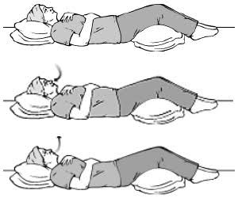
- Letakkan satu tangan di perut tepat dibawah tulang dada dan satu tangan diatas dada
- Bernafas perlahan melalui hidung dan rasakan perut mulai naik ke tanganmu
- Buang nafas dengan lembut melalui bibir yang mengerucut lalu rasakan perut mulai menjauhi tanganmu
- Jaga agar bahu tetap rileks – jangan membungkuk
- Lakukan ini dengan duduk atau berbaring dalam posisi nyaman
- Ulangi 5 kali

- Trunk Rotation
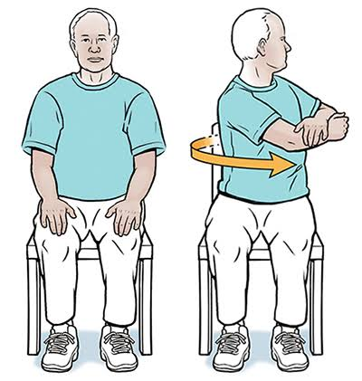
- Duduk dalam posisi santai
- Silangkan tangan anda di depan, jaga tangan anda
- Bahu dalam keadaan santai
- Tariknafas melalui hidung anda
- Hmbuskan nafas keluar mlalui bibir mengerut dan putar tubuh anda ke satu sisi
- Bernafas dalam
- Hembuskan nafas dan kembali tubuh anda seperti semula
- Ulangi ke sisi lain
- Ulangi hingga 5 kali di setiap arah

- Elbow Touch
- Posisi duduk dengan kedua tangan kebelakang kepala, siku dibuka
- Tarik nafas dengan siku kebelakang, hembus nafas sambil mendekatkan kedua siku
- Bernafas dalam
- Hembuskan nafas dan kembali ke posisi awal
- Ulangi 3 – 5 kali

- Reacting to the sky
- Duduk dengan tangan santai di samping
- Tarik nafas melaui hidung
- Buang nafas dan angkat satu tangan ke atas, raih langit
- Bernafas dalam
- Tarik nafas dan kembalikan lengan ke awal posisi
- Ulangi degan lengan lainnya
- Ulangi 3 – 5 kali

- Windmill
- Duduk dengan tangan santai di samping
- Tarik nafas melaui hidung
- Buang nafas dengan lembut melalui bibir yang mengerucut dan angkat tangan ke atas kepala dan cobalah sentuh kedua telapak tangan anda bersama
- Bernafas dalam
- Tarik nafas dan bawa lengan anda kembali ke posisi awal
- Ulangi 3 – 5 kali

- Seated Kicks
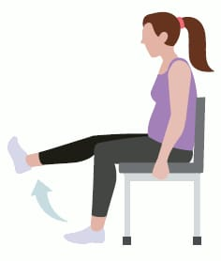
- Duduk dalam posisi santai dengan kedua kaki rata di lantai
- Tarik nafas melalui hidung
- Buang nafas dengan lembut melalui bibir yang mengerucut dan tendang kaki dari lantai
- Bernafas dalam
- Tarik nafas dan turunkan kembali ke awal posisi
- Ulangi dengan kaki lainnya
- Ulangi siklus 3 – 5 kali

- Shoulder Shrugging
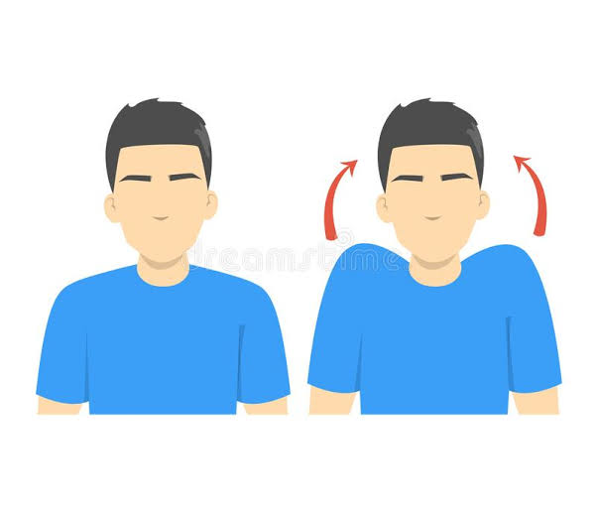
- Duduk dengan bahu santai dan tangan di samping
- Tarik nafas melalui hidung
- Buang nafas melalui mulut dan angkat bahu seolah mencoba menyentuh telinga anda
- Bernafas dalam
- Tarik nafas melalui bibir yang mengrucut dan rileks bahu anda ke posisi awal
- Ulangi 3-5 kali
- Beristirhat bila perlu

- Foot Rocking
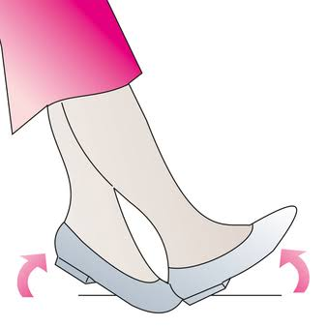
- Duduk dalam posisi santai dengan kedua kaki rata di lantai
- Tarik nafas melalui hidung dan keluar melalui mulut, dorong bibir secara perlahan, terkontrol
- Goyangkan kaki dari tumit ke jari-jari kaki dalam pola yang halus
- Lanjutkan selama 3-5 kali pengulangandengan memperhatikan siklus nafas penuh

- Ear to shoulder
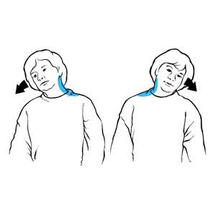
- Tarik nafas melalui hidung
- Buang nafas dan condongkan kepala ke satu sisi
- Seakan coba telingamu menyentuh bahu
- Jaga mata anda melihat ke depan
- Tahan posisi dan tarik masuk – keluar sebanyak 3 kali
- Kembali ke keadaan seperti semua pada nafas terakhir anda keluar
- Ulangi ke sisi yang lain

- Chin to Chest
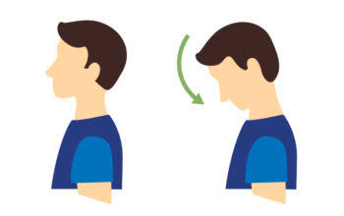
- Tarik nafas melalui hidung
- Buang nafas dan jatuhkan dagu ke bawah dada, jaga agar bahu tetap rileks
- Tahan posisi dan tarik masuk – keluar 3 kali
- Kembali ke keadaan seperti semua pada nafas terakhir anda keluar

- Coughing
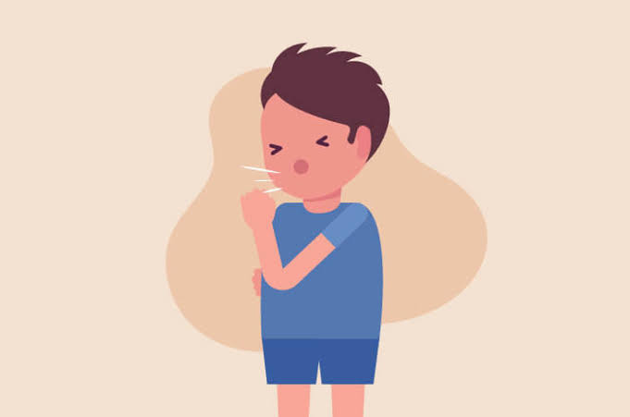

Berikut merupakan lagkah yang dapat membantu batuk lebih baik dengan jumlah energi paling sedikit
- Duduk
- Tarik nafas dalam-dalam perlahan sampai paru-paru penuh
- Coba tahan nafas selama 2 sampai 3 detik
- Batuk 2 kali dengan mulut sedikit terbuka batuk pertama mengeluarkan lendir, batuk kedua memindahkannya ke tenggorokan anda
- Tarik nafas dengan lembut
- Buang lendir ke dalam tissue atau pot dahak

REFERENCES

-WHO (World Health Organization), CDC (Centers of Disease Control and Prevention), Worldometers & Aljazeera

-Spruit MA, Holland AE, Singh SJ, Troosters T et al., Report of an Ad-Hoc International Task Force to Develop an Expert-Based Opinion on Early and short-term rehabilitative interventions (after the acute hospital setting) in COVID-19 survivors (version April 3, 2020)

-Massery M., et al., (2013) Effect of airway control by glottal structures on postural stability. J Appl Physiol 115 (4): 483-490

- St. Joseph’s Hospital Respiratory Rehabilitation Program : Ways to control your breathing. Occupational and Physiotherapy Department Respiratory Rehabilitation Program

-Tuinman, P.R., et al., (2020) Respiratory muscle ultrasonography : methodology, basic and advanced principles and clinical application in ICU and ED patients-a narrative review. Intensive care med 46(4): 595-605

-Thomas P, Baldwin C, Bissett B, Boden I, Gosselink R, Granger CL, Hodgson C, Jones AYM, Kho ME, Moses R, Ntoumenopoulos G, Parry SM, Patman S, van der Lee L (2020): Physiotherapy management for COVID-19 in the acute hospital setting. Recommendations to guide clinical practice. Version 1.0, published 23 March 2020

PERAN FISIOTERAPI PADA KASUS SPINAL CORD INJURY

Pendahuluan

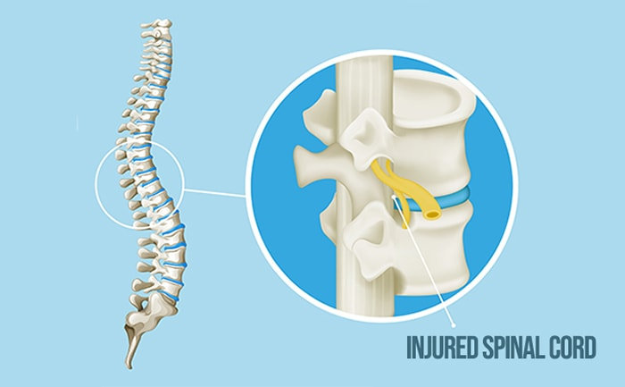
Ilustrasi spinal cord injury. Sumber: spinalcord.com

Spinal Cord Injury adalah suatu kondisi yang terjadi karena adanya kerusakan pada spinal cord yang memblokir komunikasi antara otak dengan tubuh¹. Kerusakan dapat terjadi karena adanya cedera langsung maupun tidak langsung ataupun kondisi patologis lainnya yang pada akhirnya akan menimbulkan lesi pada spinal cord. Lesi yang terjadi akan menyebabkan gangguan motorik dan gangguan neurologis.

ASIA (American Spinal Injury Association) dan IMSOP (International Medical Society of Paraplegia) pada tahun 1990 dan 1991 mengklasifikasikan berdasarkan derajat kerusakan spinal cord injury menjadi 5 tingkat yaitu:
      - Tingkat A tipe komplit dengan gangguan pada medula spinalis berupa tidak ada fungsi motorik dan sensorik sampai S₄-S₅.
      - Tingkat B tipe inkomplit dengan gangguan medula spinalis berupa fungsi sensorik masih baik tapi motorik terganggu sampai segmen sakral S₄-S₅.
      - Tingkat C tipe Inkomplit dengan gangguan medula spinalis berupa fungsi motorik terganggu dibawah level tetapi otot-otot motorik utama masih mempunyai kekuatan lebih kecil dari 3.
      - Tingkat D tipe inkomplit dengan gangguan medula spinalis berupa fungsi motorik terganggu dibawah level, kekuatan otot-otot motorik utama lebih besar dari 3.
      - Tingkat E tipe normal yang mana tidak ditemukannya gangguan fungsi motorik ataupun sensorik pada medula spinalis.
Penyebab kerusakan pada spinal cord umumnya dapat dibagi menjadi 2 jenis, yaitu:
      - Trauma
Spinal cord injury dapat terjadi karena adanya trauma pada tulang belakang. Beberapa jenis trauma yang dapat terjadi adalah kecelakaan lalu lintas, jatuh, kekerasan, bermain sepak bola, olahraga gymnastik, luka tembak, dan kecelakaan dalam menyelam. Spinal cord injury yang dikarenakan oleh trauma biasanya lebih sering terjadi pada pria dan pada individu dengan usia 16 – 30 tahun karena mereka memiliki faktor resiko yang lebih tinggi.³
      - Non trauma
Spinal cord injury juga dapat disebabkan karena faktor patologi. Misalnya kanker, multiple sclerosis, arthritis, osteoporosis dan inflamasi pada spinal cord.³
Setelah seseorang mengalami spinal cord injury maka akan timbul gejala-gejala klinis berupa:
            - Kehilangan kemampuan motorik
            - Kehilangan kemampuan sensorik
            - Kehilangan kemampuan dalam mengontrol bowel dan bladder
            - Adanya refleks yang berlebihan dan spasme
            - Perubahan dalam fungsi seksual,, sensitivitas seksual dan kesuburan
            - Adanya nyeri dan sensasi yang menyengat

Pembahasan
Dalam kasus Spinal cord injury dapat menimbulkan problematika fisioterapi yang dapat berupa nyeri serta spasme pada area punggung, penurunan lingkup gerak sendi tungkai bawah, penurunan kekuatan otot- otot pernafasan karena tirah baring lama, penurunan kekuatan otot anggota gerak atas, gangguan integritas kulit atau dekubitus karena tirah baring lama dan gangguan dalam melakukan ADL
Fisioterapi perlu diberikan sebagai upaya meningkatkan kualitas hidup serta mendukung pasien agar dapat melakukan aktivitas sehari-hari tanpa adanya keluhan yang berarti. Adapun beberapa jenis intervensi yang dapat diberikan pada pasien dengan Spinal Cord Injury, yaitu:

Breathing Exercise
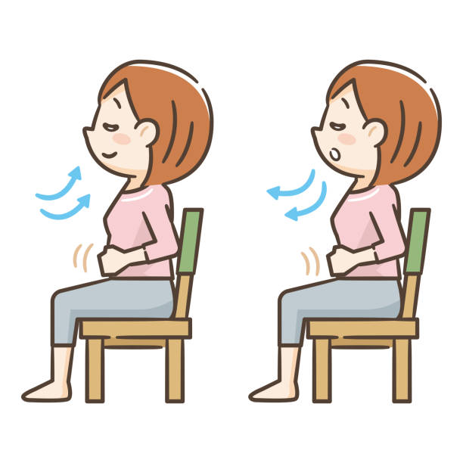
Ilustrasi breathing exercise. Sumber: istockphoto.com

Latihan pernapasan yang dilakukan adalah dengan teknik deep breathing dan chest expantion secara aktif. Tujuan dari latihan pernapasan ini antara lain: menambah atau meningkatkan ekspansi thorak, memelihara ventilasi, mempertahankan kapasitas vital, mencegah komplikasi paru dan relaksasi. Pada teknik deep breathing, pasien diminta melakukan inspirasi dan ekspirasi secara maksimal dengan kombinasi gerakan- gerakan pada lengan secara bilateral sedangkan pada teknik chest expantion dilakukan seperti latihan pernapasan biasa dengan diberi tahanan manual. Intervensi ini dapat dilakukan 3-4 kali dalam sehari.³

Positioning

Ilustrasi contoh positioning. Sumber:pinterest

Perubahan posisi sangat penting pada penderita spinal cord injury. Perubahan posisi ini bertujuan untuk mencegah decubitus dna mencegah komplikasi paru. Intervensi ini dapat dilakukan setiap hari dnegan perubahan posisi setaip 2-3 jam sekali. ⁴

ROM Exercise

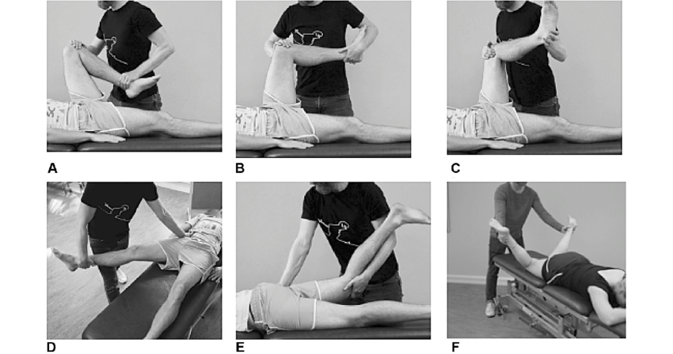
Ilustrasi ROM exercise. Sumber: researchgate.net

ROM exercise yaitu latihan dengan cara menggerakan suatu segmen pada tubuh. ROM exercise sendiri dapat dibagi menjadi 3 tipe yaitu Active ROM Exercise yang mana pasien menggerakan segmen tubuhnya sendiri tanpa bantuan terapis, Passive ROM exercise yang mana pasien menggerakkan segmen tubuhnya dengan bantuan dari luar yaitu terapis, dan Active Assisted ROM Exercise yang mana pasien menggerakan tubuhnya sendiri dan juga dengan bantuan dari terapis atau bagian tubuh lainnya. ⁵

- Functional Electrical Stimulation
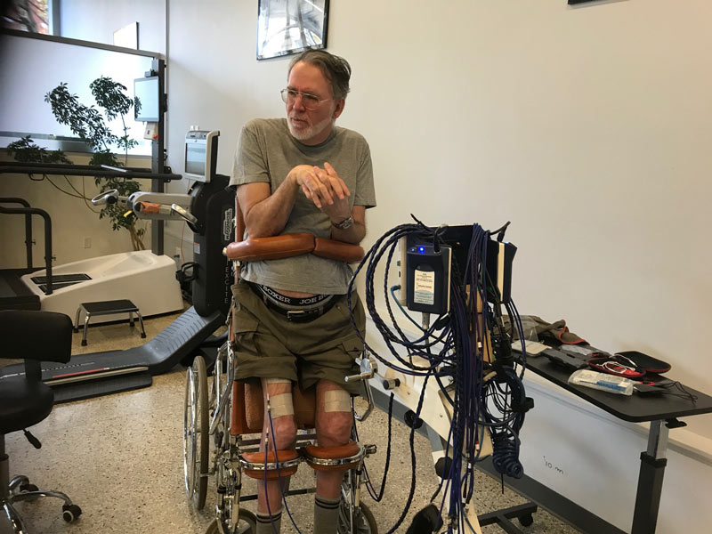
Ilustrasi functional electrical stimulation. Sumber: neuro-concept.ca

FES diberikan dengan tujuan untuk mengaktifkan otot dan saraf-saraf tertentu. Impuls yang diberikan akan memicu fungsi yang diinginkan seperti mengencangkan otot untuk menggerakkan kaki atau mengangkat lengan. FES juga digunakan untuk memblokir sinyal nyeri dan memulihkan atau meningkatkan fungsi tubuh seperti kontrol bladder.⁶

Kesimpulan
Spinal Cord Injury adalah suatu kondisi yang terjadi karena adanya kerusakan pada spinal cord yang memblokir komunikasi antara otak dengan tubuh. ASIA (American Spinal Injury Association) dan IMSOP (International Medical Society of Paraplegia) pada tahun 1990 dan 1991 mengklasifikasikan berdasarkan derajat kerusakan spinal cord injury menjadi 5 tingkat
Peran fisioterapi dalam kasus Spinal Cord Injury disesuaikan dengan problematika fisioterapi yang diakibatkan oleh kasus tersebut. Dalam hal ini problematika fisioterapi berupa nyeri serta spasme pada area punggung, penurunan lingkup gerak sendi tungkai bawah, penurunan kekuatan otot- otot pernafasan karena tirah baring lama, penurunan kekuatan otot anggota gerak atas, gangguan integritas kulit atau dekubitus karena tirah baring lama, gangguan dalam melakukan ADL.
Penanganan Fisioterapi yang dapat dibeirkan pada kasus ini meliputi breathing exercise, positioning, ROM exercise dan Functional Electrical Stimulation.

Daftar Pustaka

- North American Spine Society. Public Education Series.
- Kowalak, Jennifer P. Buku Ajar Patofisiologi (Professional Guide to Pathophysiology). Jakarta:Penerbit Buku Kedokteran EGC
- Hollis, Margareth. Phyl Fletcher, 1991; Practical Exercise Therapy, Fourth edition Oxford, The Alden Press, hal 78-80
- Long, Charles 1999; Handbook of Physical Medicine Rehabilitation; Second edition, USA, W.B. Saunders Company, hal 569-570
- Kisner Carolyn and Lynn Colby, 1996; Therapeutic Exercise Foundations and Tecniques; Third Edition, F A Davis Company, Philadelphia, Hal 25 – 57.
- Annonymous, 2019; “Functional Electrical Stimulation “FES” for Spinal Cord Injury” https://my.clevelandclinic.org. Diakses pada tanggal 26 Juni 2021

PERAN FISIOTERAPI PADA KASUS FASCITIS PLANTARIS

I. PENDAHULUAN
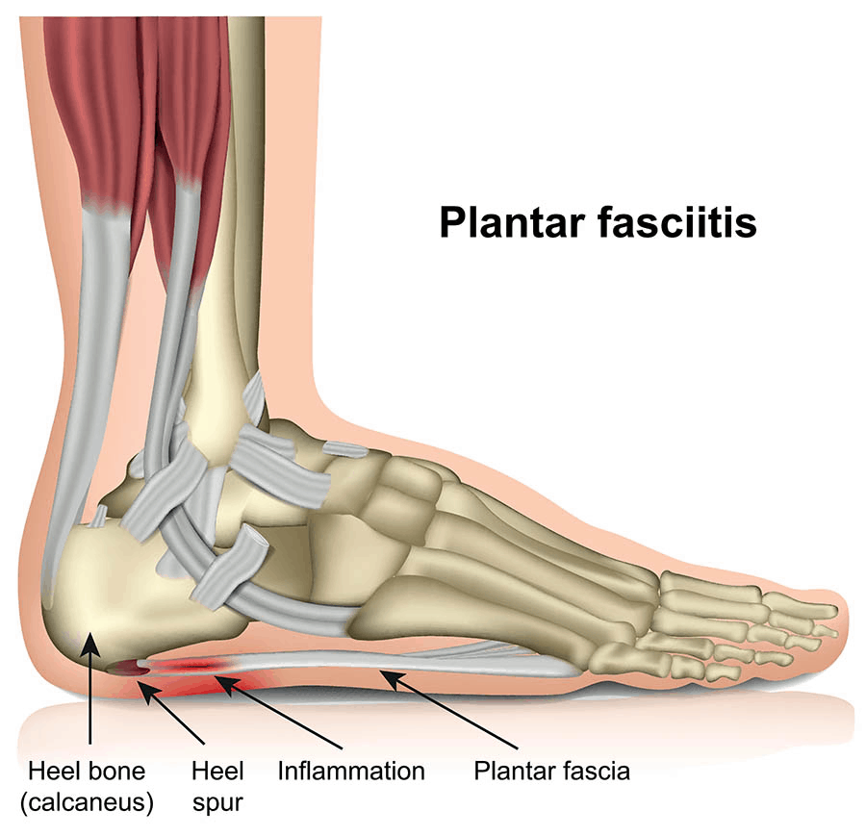
( Sumber : https://www.gooddoctor.co.id/hidup-sehat/penyakit/penyakit-plantar-fasciitis/ )
Fasciitis Plantaris adalah hasil dari degenerasi kolagen dari plantar fascia pada asalnya, tuberositas kalkaneus dari tumit serta struktur perifascial di sekitarnya. [1] Fascitiis plantaris memainkan peran penting dalam biomekanik normal kaki dengan memberikan dukungan untuk lengkungan dan memberikan penyerapan shock.
Meskipun diagnosis mengandung segmen "itis", kondisi ini terutama ditandai dengan tidak adanya sel inflamasi. [2].[1]
Ada banyak sumber nyeri yang berbeda di tumit bagian plantar selain plantar fascia oleh karena itu istilah "Nyeri Tumit Plantar(Plantar Heel Pain)" biasa digunakan untuk membahas kasus ini dan patologi penyakit yang terkait.

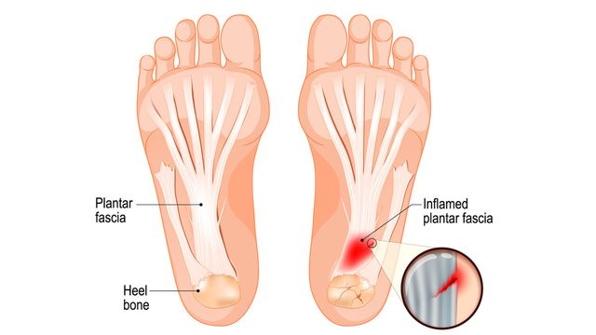
( Sumber : https://www.klikdokter.com/info-sehat/read/3634536/tips-meredakan-nyeri-tumit-plantar-fasciitis )
Terdiri dari jaringan ikat fibrosa putih yang terorganisir secara longitudinal yang berasal dari periosteum tuberkulum kalkaneus medial, di mana itu lebih tipis tetapi meluas ke bagian tengah yang lebih tebal. Pada bagian tengah fascia plantaris yang lebih tebal kemudian meluas menjadi lima pita yang mengelilingi tendon fleksor saat melewati kelima caput metatarsal. Fascia Plantaris juga menyatu dengan paratenon tendon Achilles, otot intrinsik kaki, kulit, dan jaringan subkutan.[3][4] Bantalan lemak multilobular yang tebal dan koelastik bertanggung jawab untuk menyerap hingga 110% dari berat badan selama berjalan dan 250% selama berlari dan paling banyak berubah bentuk selama berjalan tanpa alas kaki dibandingkan dengan berjalan dengan sepatu.[5]
Fasciitis Plantaris merupakan cedera berlebihan yang terutama disebabkan oleh regangan berulang yang menyebabkan robekan mikro pada plantar fascia tetapi dapat terjadi sebagai akibat dari trauma atau penyebab multifaktorial lainnya. Nyeri pada fasia plantaris dapat bersifat insersi dan/atau non-insersi dan dapat melibatkan pita sentral yang lebih besar, tetapi dapat juga mencakup pita medial dan lateral fasia plantaris.

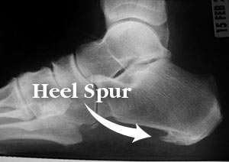
( Sumber : https://www.physio-pedia.com/File:Heel-spur.jpg )

Ada banyak faktor risiko yang berkontribusi terhadap nyeri tumit plantar termasuk tetapi tidak terbatas juga:
• Hilangnya dorsofleksi pergelangan kaki (sendi talokrural, kompartemen posterior dalam atau superfisial)
• Deformitas pes cavus atau pes planus
• Pronasi kaki berlebihan secara dinamis
• Aktivitas impact/weight-bearing seperti berdiri lama, berlari, dll
• Ukuran sepatu yang tidak tepat
• Peningkatan BMI > kg/m2
• Diabetes Mellitus (dan/atau kondisi metabolik lainnya)
• Perbedaan panjang kaki
• Ketegangan dan/atau kelemahan Gastrocnemius, Soleus, Tendoachilles tendon dan otot intrinsik.[6]

II. PEMBAHASAN
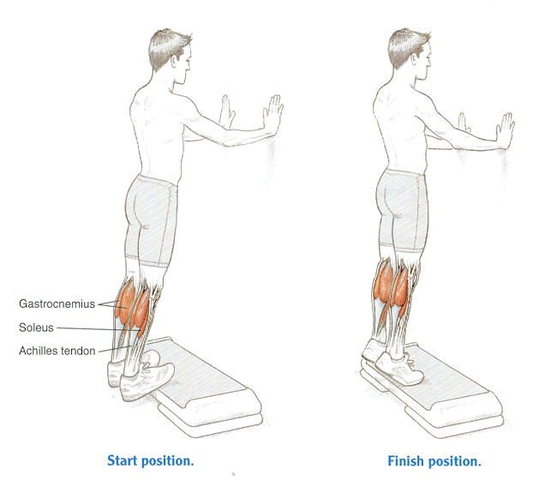
( Sumber : https://www.physio-pedia.com/File:Standing_Heel_Rise.jpg )
Manajemen Terapi Fisik yang penting adalah pemberian edukasi dan perawatan umum pada pasien.

EDUKASI
Fisioterapi perlu memberitahu pasien bahwa gejalanya mungkin memerlukan waktu berminggu-minggu atau bahkan berbulan-bulan untuk membaik (tergantung pada keadaan cedera). Kemudian fisioterapi juga harus terus mengedukasi pasien untuk mengikuti saran yang diberikan misalnya istirahat dari aktivitas yang memberatkan awalnya, ex, peregangan dan melakukan rencana latihan di rumah [2]

PERAWATAN
Perawatan umum meliputi : peregangan dan penguatan fasia gastrocnemius/soleus /plantar, Foot Orthosis, iontophoresis, Posterior-Night Splints dan mobilisasi/manipulasi sendi.
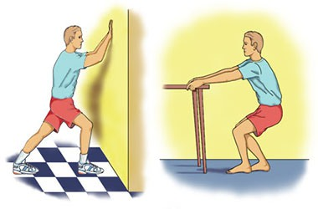
( Sumber : https://flexfreeclinic.com/infokesehatan/detail/40?title=plantar-fasciitis-nyeri-pada-tumit )

Latihan Kekuatan
dengan beban yang tinggi efektif dalam pengobatan plantar fasciitis. Latihan kekuatan beban yang tinggi dapat membantu dalam pengurangan rasa sakit yang lebih cepat dan peningkatan fungsi[7].

Peregangan
terdiri dari pasien menyilangkan kaki yang terkena di atas kaki kontralateral dan menggunakan jari-jari melintasi ke pangkal jari kaki untuk memberikan tekanan ke ekstensi jari kaki sampai peregangan dapat dirasakan di sepanjang plantar fascia.
( Sumber : https://www.youtube.com/watch?v=bI1cJjA04lw )
Peregangan tendon Achilles dapat dilakukan dalam posisi berdiri dengan kaki yang sakit diletakkan di belakang kaki kontralateral dengan jari-jari kaki mengarah ke depan. Lutut depan kemudian ditekuk, menjaga lutut belakang tetap lurus dan tumit di tanah. Lutut belakang kemudian bisa dalam posisi tertekuk untuk lebih banyak peregangan Soleus [8].

Mobilisasi dan manipulasi
Mobilisasi dan manipulasi dapat mengurangi rasa sakit dan meredakan gejala dalam beberapa kasus. misalnya ;
• Mobilisasi sendi talokrural posterior dan manipulasi distraksi sendi subtalar (untuk sendi talokrural hipomobil)[9].
• Mobilisasi sendi pergelangan kaki, subtalar, dan kaki tengah[10].
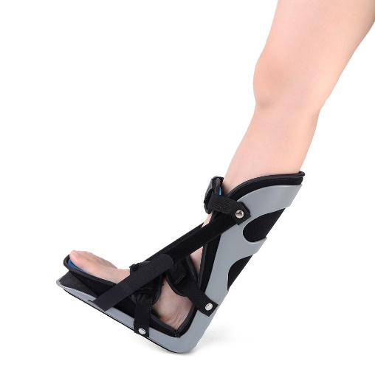
( Sumber : https://www.risegroupfitness.com/plantar-fasciitis-posterior-night-splint.html )

Posterior-Night Splints
Posterior-Night Splints dapat mempertahankan dorsofleksi pergelangan kaki dan ekstensi jari kaki, memungkinkan regangan konstan pada plantar fascia. Beberapa bukti melaporkan belat malam bermanfaat tetapi dalam ulasan oleh Cole et al ia melaporkan bahwa ada bukti terbatas untuk mendukung penggunaan belat malam untuk mengobati pasien dengan nyeri yang berlangsung lebih dari enam bulan, dan pasien yang diobati dengan belat malam yang dibuat khusus ditingkatkan lebih dari belat malam prefabrikasi [11].

Iontoforesis asam asetat dikombinasikan dengan taping [12].
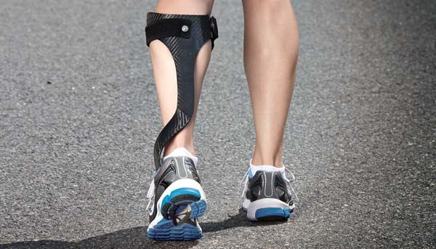
( Sumber : https://www.alimed.com/afo-info-blog/ )

Foot Orthosis
Foot Orthosis menghasilkan manfaat jangka pendek yang kecil dalam fungsi dan juga dapat menghasilkan sedikit pengurangan rasa sakit bagi penderita plantar fasciitis, tetapi mereka tidak memiliki efek menguntungkan jangka panjang dibandingkan dengan perangkat palsu apakah itu dibuat khusus atau dibuat sebelumnya[13]. Ketika digunakan bersama dengan program peregangan, sisipan sepatu prefabrikasi lebih mungkin menghasilkan perbaikan gejala sebagai bagian dari pengobatan awal fasciitis plantaris proksimal daripada perangkat ortotik polipropilen kustom [14].
(Sumber : https://www.sportsinjuryclinic.net/sport-injuries/foot/heel-pain/plantar-fasciitis-taping)

Taping
Taping digunakan selama satu minggu yang ditempatkan pada gastrocnemius dan plantar fascia [15] [16] [17].

III. KESIMPULAN
Pasien dapat memperoleh manfaat dari perawatan berbasis fisioterapi dengan tujuan pengurangan gejala fasciitis plantaris dan keuntungan fungsional, dengan syarat gejalanya intermiten dan tidak cepat memburuk atau jika etiologi fasciitis plantarisnya sangat mengarah pada kemungkinan remisi. Serta pasien diberitahu tentang kurangnya bukti berkualitas tinggi untuk keefektifan dan keamanan modalitas yang digunakan oleh fisioterapis.

REFERENSI

- Lemont H, Ammirati KM, Usen N. Plantar fasciitis: proses degeneratif (fasciosis) tanpa peradangan. J Am Podiatr Med Assoc. 2003;93(3):234–7.
- Buchanan BK, Kushner D. Plantar fasciitis. Tersedia di: https://www.ncbi.nlm.nih.gov/books/NBK431073/ (terakhir diakses 22.6.2020)
- Carlson RE, Fleming LL, Hutton WC. Hubungan biomekanik antara tendoachilles, plantar fascia dan sudut dorsofleksi sendi metatarsophalangeal. Foot ankle Int / Am Orthop Foot Ankle Soc [dan] Swiss Foot Ankle Soc. 2000;21(1):18–25.
- Stecco C, Corradin M, Macchi V, dkk. Anatomi plantar fascia dan hubungannya dengan Achilles tendon dan paratenon. J Anat. 2013;223(Agustus)::1–12. doi:10.1111/joa.12111.
- Gefen A, Megido-Ravid M, Itzchak Y. Perilaku biomekanik in vivo bantalan tumit manusia selama fase kuda-kuda gaya berjalan. J. Biomekanik. 2001; 34:1661–1665. doi:10.1016/S0021-9290(01)00143-9
- Lemont H, Ammirati KM, Usen N. Plantar fasciitis: proses degeneratif (fasciosis) tanpa peradangan. Jurnal Asosiasi Medis Podiatrik Amerika. 2003 Mei;93(3):234-7.
- Rathleff, MS, Mølgaard, CM, Fredberg, U., Kaalund, S., Andersen, KB, Jensen, TT, Aaskov, S. dan Olesen, JL, 2015. Latihan kekuatan beban tinggi meningkatkan hasil pada pasien dengan plantar fasciitis: Sebuah uji coba terkontrol secara acak dengan 12 bulan tindak lanjut. Jurnal kedokteran & sains Skandinavia dalam olahraga, 25(3).
- DioGiovanni BF, Nawoczenski DA, Lintal ME dkk. Latihan peregangan plantar fascia spesifik jaringan meningkatkan hasil pada pasien dengan nyeri tumit kronis. Jurnal tentang tulang dan operasi sendi. 2003;85-A:1270-1277.
- Muda B, Walker MJ, Strence J dkk. Pendekatan pengobatan gabungan yang menekankan terapi fisik manual berbasis gangguan untuk nyeri penyembuhan plantar: serangkaian kasus. JOSPT. 2004;34:725-733.
- Anat Shashua, Shlomo Flechter, Liat Avidan, Dani Ofir, Alex Melayev, Leonid Kalichman. Pengaruh Mobilisasi Pergelangan Kaki dan Kaki Tengah Tambahan pada Plantar Fasciitis: Percobaan Terkendali Acak. Jurnal Terapi Fisik Ortopedi & Olahraga. 2015, Jil. 45, 265–272.
- Cole C, Seto C, Gazewood J. Plantar fasciitis: tinjauan diagnosis dan terapi berbasis bukti. Saya Dokter Fam. 2005 Des 1;72(11):2237-42.
- Osborne HR, Allison GT. Pengobatan plantar fasciitis dengan taping LowDye dan iontophoresis: hasil jangka pendek dari uji klinis tersamar ganda, acak, terkontrol plasebo deksametason dan asam asetat. Br J Sports Med. 2006 Juni;40(6)::545-9; diskusi 549. Epub 2006 17 Februari.
- Landorf KB, Keenan AM, Herbert RD. Efektivitas orthosis kaki untuk mengobati plantar fasciitis: uji coba secara acak. Med Intern Arch. 2006 Juni 26;166(12)::1305-10.
- Pfeffer G, Bacchetti P, Deland J et al. Perbandingan orthosis custom dan prefabrikasi dalam pengobatan awal plantar fasciitis proksimal. Pergelangan Kaki Int. 1999 Apr;20(4):214-21.
- Chien-Tsung Tsai et al., Efek Pengobatan Jangka Pendek dengan kinesiotaping untuk Plantar fasciitis, Jurnal Nyeri Muskuloskeletal, Maret 2010, Vol. 18, No. 1, Halaman 71-80.
- Lori. A. Bolgla – Terry R. Malone, Plantar fasciitis dan mekanisme mesin kerek, Jurnal Pelatihan Atletik. 2004 (Jan-Mar); 39(1): 77-82
- Alexander T. M. van de Water, Caroline M. Speksnijder, Khasiat Rekaman untuk pengobatan plantar fasciosis: tinjauan sistematis, Journal of American Podiatric Medical Association, 2010; 1: 41-51.

PERAN FISIOTERAPI PADA KASUS TENNIS ELBOW
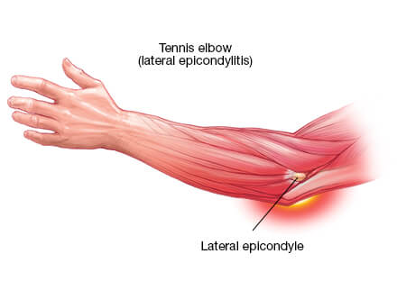
( Sumber : https://sportsmedicine.mayoclinic.org/)

- Pendahuluan
Manusia tidak lepas dari aktivitas maupun pekerjaan yang melibatkan seluruh anggota gerak tubuh. Tangan merupakan anggota tubuh yang selalu digunakan dalam beraktivitas maupun bekerja. Tangan mempunyai fungsi yang sangat kompleks. Manusia banyak mengandalkan pekerjaannya pada kemampuan tangan, seperti olahragawan, pelukis, pekerja bangunan & ibu rumah tangga sehingga banyak yang mengalami gangguan musculoskeletal seperti tennis elbow atau disebut juga lateral epicondylitis.
Tennis Elbow merupakan salah satu gangguan yang paling sering terjadi pada siku. Istilah Tennis Elbow dipakai karena biasa terjadi pada pemain tennis. Kasus terjadinya gangguan Tennis Elbow ini lebih sering atau lebih banyak terjadi pada pria dibandingkan pada wanita.

Tennis Elbow merupakan suatu kondisi dimana sendi siku bagian luar terasa nyeri akibat peradangan atau iritasi pada tempat melekatnya tendon extensor carpi radialis pada epicondylus humeri (Dorland, 2002). Tennis Elbow ini tidak hanya terjadi pada pemain tenis saja melainkan dapat terjadi pada orang-orang yang pekerjaannya menggunakan lengan terus-menerus untuk menggerakkan atau mengangkat pergelangan tangan secara berulang-ulang misalnya seperti mengapu, memutar obeng, mengetik dan lainnya. Sehingga terjadi trauma dan menyebabkan peradangan pada tendon extensor carpi radialis (Suburian, 2008). Tennis Elbow biasanya terjadi pada orang yang berusia diantara 35 sampai 55 tahun. Pada usia dibawah 35 tahun dan lansia atau diatas 60 tahun jarang terjadi.
Permasalahan pada tennis elbow antara lain nyeri dan spasme pada otot ekstensor carpi radialis, penurunan kekuatan otot, penurunan lingkup gerak sendi siku dan functional limitation atau fungsi yang terbatas seperti keterbatasan fungsi pada sendi siku untuk menekuk, mengangkat benda, berpakaian, makan dan aktivitas lain yang melibatkan sendi siku.

- Pembahasan
Beberapa faktor yang dianggap menjadi penyebab terjadinya Tennis Elbow ini yakni Overuse yang dimana disebabkan oleh adanya pembebanan yang berlebihan pada otot-otot ekstensor carpi radialis, contohnya pada ibu-ibu rumah tangga atau seorang yang mencuci pakaian dengan gerakan ekstensi pergelangan tangan disertai pronasi lengan bawah yang berulang-ulang dan kuat pada waktu memeras pakaian. Faktor selanjutnya adalah Trauma yang disebabkan karena adanya suatu kerja otot-otot ekstensor pergelangan tangan yang berulang-ulang dan berat, contohnya pada pemain tenis dimana kesalahan yang dilakukan yaitu melakukan back hand dengan siku menghadap net, sehingga dengan posisi lengan demikian otot-otot ekstensor tangan dan pergelangan tangan harus berkontraksi di luar kemampuannya untuk melakukan backhand yang berhasil.

Akibatnya timbul nyeri setelah melakukan backhand yang salah. Faktor yang terakhir adalah faktor usia, pada faktor penuaan, terjadi proses degenerasi dimana pada proses ini, jumlah elastin menurun, kolagen menurun, kelenturan menurun, jumlah matriks jaringan ikat menurun dan menjadi rapuh, sehingga mudah terjadi micro rupture, akibat jumlah kapiler menurun pada usia lanjut, maka proses penyembuhan menjadi lama dan bila terjadi degenerasi pada tendon dan adanya pembebanan yang berlebihan akan terjadi rupture sehingga dapat menyebabkan terjadi Tennis Elbow. Intervensi fisioterapi yang dapat diberikan pada penderita Tennis Elbow berupa infra red, ultrasound dan terapi latihan.

- Modalitas Infra Red (IR)
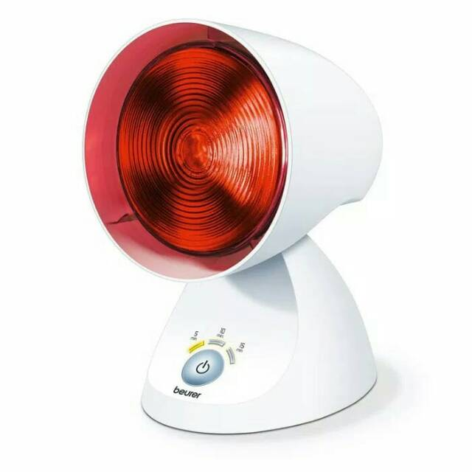
(Sumber : https://fabfit.co.id/wp-content/uploads/2020/08/Beurer_Infrared_Lamp_IL_35-aspect-ratio-70-45-576x371.jpg)

Infra Red dibagi menjadi dua jenis Generator yaitu generator non luminous dan luminous. Generator non luminous, yaitu generator yang dominan memancarkan sinar infra red sehingga pengobatan menggunakan jenis ini sering disebut “infra red radiation”dan generator luminous, yaitu generator yang disamping mengandung infra red, generator ini juga terdiri dari sinar ultra violet, pengobatan dengan menggunakan generator jenis ini sering disebut sebagai “radiant heating”.

Pancaran gelombang infra red yang digunakan untuk pengobatan fisioterapi adalah 7700 – 150.000 Amstrong (Sujatno, dkk, 2006). Pada pasien yang memiliki kondisi Tennis Elbow dilakukan terapi menggunakan Infra Red dengan jarak lampu anatara 45-60 cm dan dengan durasi waktu penyinaran antara 15 menit atau lebih yang disesuaikan dengan kondisi pasien.

- Modalitas Ultrasound
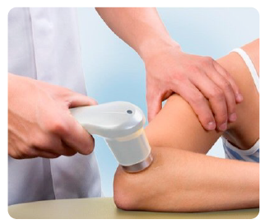
(Sumber : https://www.physiomed.de/fileadmin/_processed_/1/2/csm_US_Epicondylitis_8ff7b936ee.png )
Ultrasound merupakan terapi dengan menggunakan gelombang suara tinggi dengan frekuensi 1 atau 3MHz. (>20.000 Hz) (Septiani, 2008). Gelombang ultrasound dihasilkan oleh kristal keramik piexoelektrik (biasanya disebut timbal zirkonat titanata) yang dipasang pada aplikator atau tranduser yang menghantarkan gelombang tersebut ke pasien.
Pada pasien dengan keluhan Tennis Elbow akan diterapi menggunakan Ultrasound dengan intensitas 1,5 w/cm-2 w/cm, frekuensi 1 mhz, dengan waktu selama 3-5 menit.

- Terapi Latihan
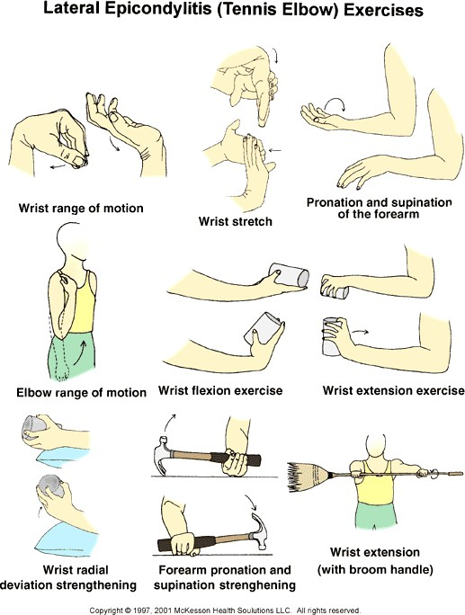
(Sumber : https://medicastore.com/uploads/images/Y3j1y_Medicastore_latihan-peregangan-untuk-tennis-elbow.jpg )
Terapi latihan yang dapat dilakukan adalah secara pasif maupun aktif.
- Gerak pasif
Gerak pasif merupakan gerakan dengan bantuan kekuatan dari luar, (Kisner,2007). Jenis latihan gerak pasif yang digunakan pada terapi latihan ini adalah stretching pada otot extensor elbow yang dapat dilakukan 5 kali perhari dengan waktu 15 detik dan diulangi 2 hingga 3 kali dan stretching pada otot flexor elbow yang dapat dilakukan 5 kali perhari dengan waktu 15 detik dan diulangi 2 hingga 3 kali.

- Gerak aktif
Gerak aktif merupakan gerakan yang dihasilkan otot dengan melawan adanya gravitasi tanpa bantuan dari luar Jenis latihan gerak aktif yang digunakan adalah penguatan otot extensor yang dapat dilakukan sebanyak 12 kali dengan waktu 2 detik sesuai intensitas untuk mendapatkan kekuatan otot mutlak, penguatan otot flexor yang dapat dilakukan sebanyak 12 kali secara berulang dan perlahan-lahan selama 2 detik, penguatan otot ulnar dan radial deviator yang dilakukan 12 kali secara berulang selama 2 detik, dan penguatan otot pronator dan supinator yang dilakukan sebanyak 12 kali secara berulang dengan waktu 2 detik.
- Kesimpulan

Tennis Elbow merupakan suatu kondisi dimana sendi siku bagian luar terasa nyeri akibat peradangan atau iritasi pada tempat melekatnya tendon extensor carpi radialis pada epicondylus humeri (Dorland, 2002). Tennis Elbow ini tidak hanya terjadi pada pemain tenis saja melainkan dapat terjadi pada orang-orang yang pekerjaannya menggunakan lengan terus-menerus untuk menggerakkan atau mengangkat pergelangan tangan secara berulang-ulang misalnya seperti mengapu, memutar obeng, mengetik dan lainnya. Sehingga terjadi trauma dan menyebabkan peradangan pada tendon extensor carpi radialis (Suburian, 2008). Tennis Elbow biasanya terjadi pada orang yang berusia diantara 35 sampai 55 tahun. Pada usia dibawah 35 tahun dan lansia atau diatas 60 tahun jarang terjadi.
Beberapa faktor yang dianggap menjadi penyebab terjadinya Tennis Elbow ini yakni Overuse yang dimana disebabkan oleh adanya pembebanan yang berlebihan pada otot-otot ekstensor carpi radialis, contohnya pada ibu-ibu rumah tangga atau seorang yang mencuci pakaian dengan gerakan ekstensi pergelangan tangan disertai pronasi lengan bawah yang berulang-ulang dan kuat pada waktu memeras pakaian. Adapula faktor lainnya seperti trauma, dan faktor penuaan.
Peran fisioterapi pada kasus Tennis Elbow ini yaitu pemberian intervensi dengan bantuan beberapa modalitas seperti IR dan US. Selain itu fisioterapi dapat memberikan terapi latihan yang dilakukan secara pasif dan aktif. Dimana gerak pasif adalah gerakan dengan bantuan kekuatan dari luar dan gerak aktif adalah gerakan yang dihasilkan otot dengan melawan adanya gravitasi tanpa bantuan dari luar.
- Daftar Pustaka

Dorland, W.A. Newman. 2002. Kamus Kedokteran Dorland, alih bahasa Huriwati Hartanto, dkk., edisi 29. EGC, Jakarta.
Elbow, T., & Siku, N. (2006). Pengaruh Penambahan Transverse Friction pada Intervensi Ultrasound terhadap Pengurangan nyeri Akibat Tennis Elbow Tipe II. Jurnal Fisioterapi Indonusa Vol, 6(2), 113.
Kisner, Carolyn,2007. Terapeutik Exercise Foundations and technique, F. A.

Nopianto, T. (2013). Penatalaksanaan Fisioterapi Pada Kasus Tennis Elbow Dextra Di RSUD Dr. Moewardi Surakarta (Doctoral dissertation, Universitas Muhammadiyah Surakarta).

Suburian, Pirma. 2008. Beberapa masalah sering menyebabkan tennis siku. Diakses tanggal 10 Maret 2013 dari http://www.waspada.co.id/index.php?view=article&catid

Sujatno, Ig dkk, 2006; Sumber Fisis; Politeknik Kesehatan, Surakarta

Septiani,E,S, 2008 Beda Pengaruh Pemberian Intervensi Ultrasaound (US), Transverse Friction dan Manual Longtudinal Muscle Stretching Tehadap Pengurangan nyeri terhadap tennis elbow.

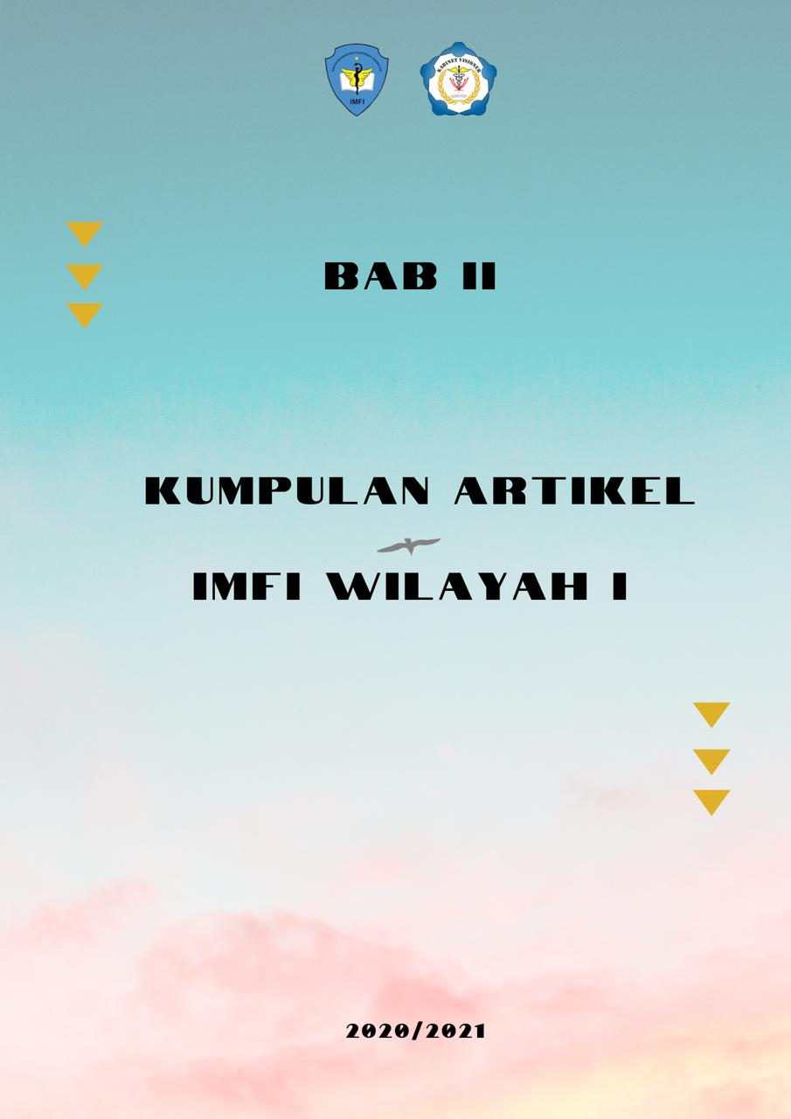

PERAN FISIOTERAPIS PADA KASUS DOWN SYNDROME
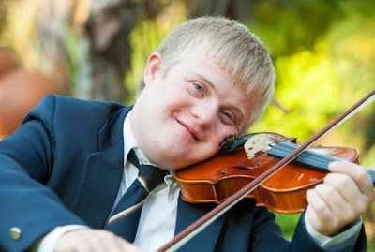

Down Syndrome.Sumber : secangkirterapi.com

Pendahuluan
Sindrom down adalah suatu kondisi keterbelakangan perkembangan fisik dan mental anak yang diakibatkan adanya abnormalitas perkembangan kromosom. Kromosom ini terbentuk akibat adanya kegagalan sepasang kromosom untuk saling memisahkan diri saat terjadi pembelahan.
Down syndrome / sindrom down merupakan kelainan kromosom yakni terbentuknya kromosom 21 (trisomy 21) akibat kegagalan sepasang kromosom untuk saling memisahkan diri saat terjadi pembelahan.Kelainan yang berdampak pada keterbelakangan pertumbuhan fisik dan mental anak ini pertama kali dikenal tahun 1866 oleh Dr. John Longdon Down. Karena ciri-ciri yang tampak aneh seperti tinggi badan yang relative pendek, kepala mengecil, hidung yang datar menyerupai orang Mongolia maka sering juga dikenal dengan Mongoloid. Pada tahun 1970-an para ahli dari Amerika dan Eropa merevisi nama dari kelainan yang terjadi pada anak tersebut dengan merujuk penemu pertama kali syndrome ini dengan istilah Down Syndrome dan hingga kini dikenal dengna istilah yang sama.

Pembahasan
Down syndrome adalah kelainan yang menyebabkan penderita mengalami keterlambatan dalam pertumbuhan (lambat bicara, duduk, jalan) dan mengalami kecacatan dasar (bentuk kepala datar, hidung pesek, dll) dan mempunyai kelemahan fisik (mudah lelah dan sakit) serta memiliki kecerdasan (IQ) yang relatif rendah (25-70) dibandingkan dengan anak normal.

Riwayat Penyakit

  - Riwayat kehamian karena ibu melahirkan pada usia tua
  - Memiliki keluarga dengan riwayat down syndrome, seperti ayah, ibu, kakek, nenek yang menderita down syndrome
  - Hipersensitif karena mengalami gangguan taktil dan proprioseptik
  - Kesulitan dalam beraktivitas secara fisik dan mengalami gangguan berpikir kognitif

Pemeriksaan Fisik

  - Kognitif : ada gangguan
  - Koordinasi : ada gangguan
  - Sensorik : hipersensitif
  - Motorik : perlambatan gerak tangan dan tungkai
  - Tonus otot : tidak ada kenaikan tonus otot
  - ROM : ada keterbatasan gerak pada ankle dan lutut
  - Fungsi gerak : normal tapi lambat

Pemeriksaan Objektif

- Keterlambatan perkembangan motorik kasar dan ketidakmampuan mengontrol gerakan mid-range
- Protective reaction dan equilibrum reaction kurang berkembang dan reaksi yang berlawanan dengan positive supporting reaction tampak kuat
- Abnormal alignment pada waktu berdiri. Anak bertumpu pada posisi medial kali dan ditemukan joint laxity pada beberapa sendi
- Anak kurang memahami konsep latihan
- Ditemukan adanya keterlambatan psikososial dibanding anak normal

Asesmen Fisioterapi Pada Anak Down Syndrome
- Status psikososial
- Status bermain
- Status kemampuan bahasa
- Status motorik dasar
- Status motorik halus
- Reflek primitive
- Deformitas
- Lingkungan aktivitas otak

Penegakan Diagnosa

  - Keterbatasan gerak
  - Gangguan merangkak dan duduk
  - Struktur tubuh dan fungsi
  - Hipersensitif dan hipotonus pada ekstremitas atas
  - Hipersensitif pada ekstremitas bawah

Tujuan FisioterapiFisioterapi pada down syndrome adalah untuk membantu anak belajar untuk menggerakan tubuhnya dengan cara / gerakan yang tepat (appropriate ways). Misalkan saja hypotomia pada anak dengan down syndrome dapat menyebabkan pasien berjalan dengan cara yang salah yang dapat mengganggu posturnya, hal ini disebut sebagai kompensasi.
Tanpa fisioterapi sebagian banyak anak dengan down syndrome menyesuaikan gerakannya untuk mengkompensasi otot lemah yang dimilikinya, sehingga selanjutnya akan timbul nyeri atau salah postur. Jadi tujuan fisioterapi adalah untuk mengajarkan pada anak gerakan fisik yang tepat. Untuk itu diperlukan seorang fisioterapis yang ahli dan berpengetahuan dalam masalah yang sering terjadi pada anak down syndrome seperti low muscle tone, loose joint , dan perbedaan yang terjadi pada otot-tulangnya.

Planning Fisioterapi

- Stimulasi propioseptif
- Stimulasi taktil
- Stimulasi weight bearing
- Stimulasi weight transferring
- Stimulasi sequences of movement
- Stimulasi keseimbangan
- Stimulasi posisi tinggi
- Stimulasi bermain

Implementasi Program

- Bermain pada posisi tertentu dengan menyangga berat badan. Dapat dikombinasi dengan stimulasi tapping (pressure tapping)
- Bermain dengan benda-benda yang permukaannya berbeda
- Mengembangkan kemampuan menumpu berat badan pada segala posisi untuk memperbaiki postur
- Bermain sambil menari, menangkap dan melempar bola, duduk di guling, dll.
- Mengembangkan kemampuan anak untuk berpindah posisi yang lebih tinggi
- Bermain untuk meningkatkan kemampuan motorik halus, kognisi, kontak sosial
- Edukasi keluarga pasien untuk melatih pasien di rumah

Intensitas Fisioterapi

Biasanya fisioterapi akan menjadwalkan anak dengan Down Syndrome seminggu sekali untuk terapi, tetapi terlebih dahulu fisioterapi melakukan pemeriksaan dan menyesuaikan dengan kebutuhan yang dibutuhkan anak dalam seminggu. Di sini peran orangtua sangat diperlukan karena merekalah nanti yang paling berperan dalam melakukan latihan di rumah selepas diberikannya terapi. Untuk itu sangat dianjurkan untuk orangtua atau pengasuh mendampingi anak selama sesi terapi agar mereka mengetahui apa-apa yang harus dilakukan di rumah.

Penutup
Down syndrome adalah gangguan yang terjadi pada seseorang akibat keterlambatan perkembangan fisik dan mental. Sindrom ini dapat terjadi karena faktor riwayat keluarga dan kelainan dalam kandungan. Tujuan fisioterapi pada anak dengan down syndrome adalah untuk melatih kemampuan fungsi dan gerak tubuh penderita. Terapi yang dilakukan berupa stimulasi-stimulasi yang berkaitan dengan aktivitas sehari-hari penderita. Selain terapi yang rutin, faktor lingkungan dan keluarga juga berperan besar dalam kesuksesan jalannya terapi penderita.

Daftar Pustaka
- Ristoari.2011.Fisioterapi Down Syndrome. https://ristophysio.blogspot.com/2011/03/fisioterapi-down- syndrome.html
- Pena, Sterno.Program Fisioterapi Dalam Penyembuhan Anak Down Syndrome (DS)
https://www.secangkirterapi.com/2016/09/program-fisioterapi- dalam-penyembuhan.html
- Pena, Sterno.Pemeriksaan Klinis Down Syndrome. https://www.secangkirterapi.com/2018/03/pemeriksaan-klinis- down-sydrome.html

Dela Ramona (Kepala Departemen Pendidikan dan Profesi IMFI Wil. I)
Fatimah As-Syifa K. (Sekretaris Departemen Pendidikan dan Profesi IMFI Wil. I) Dwi Indah Rosalina (Staff Departemen Pendidikan dan Profesi IMFI Wil. I)
Ayu Wulandari (Staff Departemen Pendidikan dan Profesi IMFI Wil. I)

PERAN FISIOTERAPI PADA FRAKTUR KOMPRESI VERTEBRAE
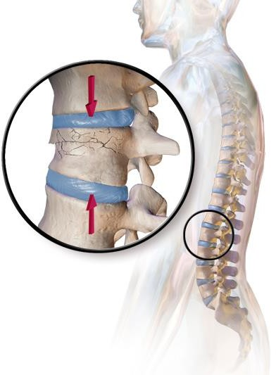
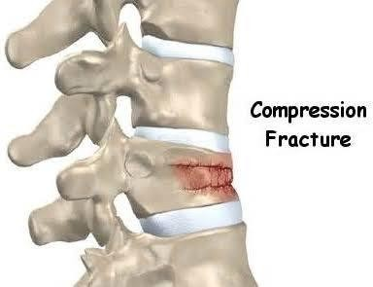

Sumber: www.faithorthopaedicgroup

Pengenalan

Fraktur kompresi terdiri dari kata fraktur dan kompresi. Fraktur artinya keadaan patah dari jaringan tulang, sedangkan kompresi artinya tekanan atau tindihan, jadi fraktur kompresi adalah patahnya dari jaringan tulang akibat dari suatu tekanan atau tindihan yang melebihi kemampuan dari tulang tersebut (Ahmad Ramali, 1987). Fraktur kompresi merupakan salah satu jenis fraktur
Bersdasarkan bentuk atau pola patahannya. Fraktur kompresi adalah salah satu macam-macam patah tulang yang sering terjadi di tulang belakang dan umumnya terjadi pada lansia dengan penyakit osteoporosis. Jenis fraktur kompresi terjadi ketika tulang menjadi hancur atau remuk akibat tekanan, tetapi masih tampak rata.
Fraktur kompresi vertebrae akibat osteoporosis merupakan penyakit atau cidera yang semakin lama semakin meningkat angka kejadiannya di masyarakat. Hal ini disebabkan oleh semakin meningkatnya angka harapan hidup manusia. Fraktur kompresi vertebrae merupakan salah satu manifestasi orthopaedi tersering dari kondisi osteoporosis. Osteoporosis sendiri didefinisikan sebagai penurunan kepadatan massa tulang. Diperkirakan osteoporosis mengenai 40% dari perempuan pasca menopause.

Pembahasan

Etiologi dari fraktur kompresi vertebrae yaitu dapat disebabkan oleh berbagai macam diantaranya fraktur dan dislokasi primer akibat trauma berkaitan dengan terjadinya kecelakaan lalu lintas dan jatuh dari ketinggian yang terjadi secara signifikan lebih tinggi pada spina torachal, atau sekunder akibat non-trauma seperti osteoporosis, keganasan, daninfeksi.

Faktor risiko dari fraktur tulang belakang diantaranya adalah jenis kelamin, usia yang semakin tua, pengguna alkohol, pengendara kendaraan bermotor, dan atlet. Jika hal tersebut terjadi, tulang punggung akan mengalami retakan dan tertekan sehingga tulang yang tadinya berbentuk segi empat akan kehilangan ketinggiannya sehingga berbentuk baji atau menjadi gepeng. Pada osteoporosis, retakan terutama terjadi pada bagian depan tulang.
Problematik yang paling utama terjadi adalah penurunan atau gangguan secara fungsional pada saat beraktivitas, hilang sensasi, dan kelemahan otot signifikan. Kasus ini dianggap cukup serius karena dapat menyebabkan paraplegi atau kelumpuhan secara permanaen biasanya pasca terjadi bencana/kecelakaan lalu lintas dan jatuh pada usia lanjut yang rentan terkena osteoporosis.Pemeriksaan fraktur kompresi vertebrae dibagi menjadi tiga, yaitu pemeriksaan umum (status generalis) untuk mendapatkan gambaran umum dan pemeriksaan setempat (lokalis), dan pemeriksaan sekunder (penunjang). Hal ini perlu untuk dapat melaksanakan totalcare karena ada kecenderungan dimana spesialisasi hanya memperlihatkan daerah yang lebih sempit tetapi lebih mendalam.
Berikut pemeriksaanya, terdiri dari :

- Pemeriksaan umum atau vital sign, dilakukan sebagai pemeriksaan awal terdiri dari tekanan darah, denyut nadi, dan frekuensi pernapasan.
- Pemeriksaan lokal, yang terdiri dari:

  - Anamnesis atau tanya jawab kepada pasien untuk mengumpulkan data mengenai kondisi pasien yang sebenarnya.
  - Inspeksi atau dilihat, dimulai sejak pasien datang, benjolan, pembengkakan, atau cekungan dengan hal-hal yang tidak biasa (abnormal), posisi dan bentuk dari ekstremitas (deformitas), posisi jalan (gait, waktu masuk ke kamar periksa).
  - Palpasi atau sentuhan, pemeriksaan ini menentukan apakah ada gangguan gerak (mobilitas) atau tidak. Pergerakan yang dilihat adalah gerakan aktif dan pasif (Reksoprodjo, Soelarto,1995).
- Pemeriksaan penunjang, yang terdiri dari:

  - X-ray, digunakan untuk memeriksa adanya patahan bentuk tulang belakang yang abnormal menciptakan gambar bagian dalam tubuh. Gambar-gambar ini akan menunjukkan bagian-bagian tubuh dalam berbagai nuansa hitam dan putih. Gambar hitam putih ini dihasilkan karena jaringan-jaringan tubuh menyerap jumlah radiasi yang berbeda digunakan untuk menelisik kondisi tulang dan sendi.
  - MRI, untuk mendiagnosis penyakit yang terjadi. Pasalnya, pemeriksaan ini akan menghasilkan gambar organ, jaringan, dan sistem rangkadengan resolusi yang tinggi. Hal itu semua dibutuhkan dan bisa membantu untuk menentukan gangguan dan menemukan cara pengobatan yang tepat untuk gangguan kesehatan, dan mengevaluasi efektivitas terapi.

Modalitas yang digunakan, yaitu :
- Direposisi
Mengembalikan posisi patahan tulang ke posisi semula (reposisi) dan mempertahankan posisi itu selama masa penyembuhan patah tulang (imobilisasi).
- Diberikan TENS
Transcutaneous Electrical Nerve Stimulation (TENS) merupakan suatu cara penggunaan energi listrik untuk merangsang sistem saraf melalui permukaan kulit untuk merangsang berbagai tipe nyeri yang terbukti efektif untuk menghilangkan nyeri. Meminimalkan spasme, spasme otot muncul akibat adanya efek defend mechanisme dari tubuh akibat adanya reaksi radang dari tubuh itu sendiri atau bagian tubuh tertentu dan biasanya bersifat lokal. Reaksi lain adalah penderita berusaha menghindari gerakan yang menyebabkan nyeri. Apabila dibiarkan terus menerus akan mengakibatkan kekakuan sendi lumbal dan gangguan fungsional, untuk mengetahui spasme otot dapat dilakukan dengan cara palpasi, yaitu dengan cara meraba, menekan, memegang organataubagiantubuhpasien. Meningkatkan LGS, pemeriksaan lingkup gerak sendi merupakan suatu cara pengukuran yang bisa dilakukan suatu sendidengantujuan untuk meningkatkan motivasi dan semangat penderita dalam menjalani program terapi.
- Ultra Sound
Terapi ultrasound memanfaatkan gelombang suara berfrekuensi tinggi untuk mengurangi rasa nyeri, ketegangan, dan mempercepat proses pemulihan.
- Terapi Latihan
Terapi latihan dapat dilakukan dengan tujuan membantu kekuatan otot, memperbaiki postur dan keseimbangan. Latihan fisik ini juga dapat mengurangi nyeri dan risiko fraktur pada pasien dengan cidera tulang belakang. Latihan yang direkomendasikan adalah aktivitas angkat beban, latihan postur, resistensi, peregangan otot dan keseimbangan. Menurut sebuah kajian pustaka latihan fisik yang dilakukan selama 10 minggu dapat meningkatkan kekuatan bagian belakang, kualitas hidup, dan berkurangnya nyeri pada pasien.

Kesimpulan
Fraktur kompresi adalah suatu keretakan pada tulang yang disebabkan oleh tekanan, tindakan menekan yang terjadi bersamaan. Fraktur kompresi pada vertebrae umumnya terjadi akibat osteoporosis. Fraktur kompresi vertebrae adalah suatu fraktur yang merobohkan ruas tulang belakang akibat tekanan dari tulang, mendorong ke arah robohan ruas-ruas tulang belakang yang kebanyakan seperti sebuah spons/bunga karang yang roboh dibawah tekanan tangan seseorang. Biasanya terjadi tanpa rasa sakit dan menyebabkan seseorang menjadi lebih pendek. Fraktur kompresi vertebrae sering dihubungkan dengan osteoporosis.

Daftar Pustaka

- Mustofa, Yunus.2012.Askep Fraktur Kompresi Tulang Belakang.https://yunu5mu5tofa.wordpress.com/2012/01/24/askep-fraktur- kompresi-tulang-belakang/

- https://digilib.esaunggul.ac.id/public/UEU-Undergraduate-14370- BABI.Image.Marked.pdf

- Siloam Hospitals.Fraktur Kompresi Vertebra Akibat Osteoporosis.http://www.faithorthopaedicgroup.com/post/view/6/fraktur- kompresi-vertebra-akibat osteoporosis

PERAN FISIOTERAPIS PADA KASUS OSTEOPOROSIS
- PENDAHULUAN
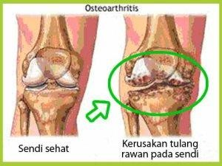
Osteroarthritis. Sumber:practicalpainmanagement.com
Osteoartritis terdengar mirip dengan osteoporosis. Tapi jangan salah, keduanya merupakan jenis penyakit yang berbeda. Jika osteoporosis berhubungan dengan tulang, maka osteoarthritis berhubungan dengan persendian. Yuk simak lebih jauh.
Osteoarthritis (OA) merupakan penyakit sendi yang ditandai dengan hilangnya tulang rawan sendi secara perlahan. OA biasanya menyerang pada sendi-sendi yang menopang pada berat badan seperti di lutut, panggul, tulang belakang dan kaki. OA berperan dalam penyebab utama nyeri pada lansia dan disabilitas pada lansia. (Hasiibi, 2014).

PEMBAHASAN

Definisi
Osteoartritis (OA) merupakan penyakit sendi degeneratif kronik non inflamasi yang berkaitan dengan kerusakan kartilago sendi. Bersifat progresif lambat, ditandai dengan adanya degenerasi tulang rawan sendi, hipertrofi tulang pada tepinya, sklerosis tulang subkondral, perubahan pada membran sinovial, disertai nyeri, biasanya setelah aktivitas berkepanjangan, dan kekakuan, khususnya pada pagi hari atau setelah inaktivitas.

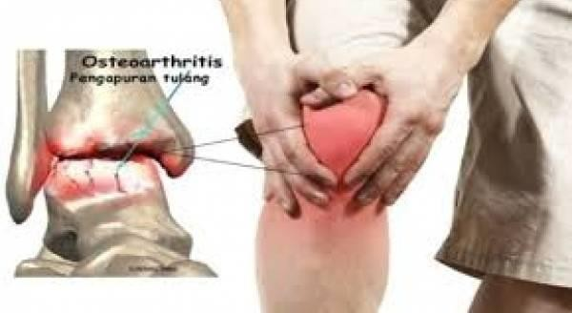
Osteoarthritis. Sumber:arthritis-health.com

Tanda dan Gejala
  - Timbul rasa nyeri pada bagian yang mengalami osteoarthritis. Sendi akan terasa nyeri ketika bergerak atau setelah bergerak.
  - Sendi akan terasa lembut atau lembek ketik disentuh.
  - Sendi akan mengalami kekakuan terutama pada pagi hari ketika bangun tidur atau setelah tubuh tidak beraktifitas.
  - Tubuh tidak dapat bergerak secara fleksibel.
  - Ketika bergerak sendi terasa seperti terdengar suara.

Faktor Resiko
  - Faktor Usia
  - Faktor jenis kelamin
  - Faktor genetic
  - Kegemukan atau obesitas.
  - Cedera
  - Kegiatan sehari-hari

Intervensi Fisioterapi

- Mikro Wave Diathermy (MWD)
Efek fisiologis nya yaitu :
  - Perubahan panas (temperatur)
  - Jaringan ikat
  - Jaringan otot
  - Jaringan saraf
Efek terapeutik yaitu :
  - Penyembuhan luka dapat meningkat proses respirasi jaringan secara fisiologis.
  - Nyeri, hipertropi, gangguan vaskularisasi, dapat menurunkan, nyeri, normalisasi tonus otot lewat efek sedatif, perbankan sistem metabolisme.
  - Kontraktur jaringan lemah, dengan peningkatan elastisitas jaringan lemak maka dapat mengurangi proses kontraktur jaringan.
  - Gangguan konduktifitas dan trashold jaringan saraf, apabila elastisitas dan trashold jaringan saraf semakin pula, prosesnya lewat efek fisiologik. Efek-efek yang lain, Efek umum misalnya merasa lemah badan, pusing mengantuk.

TENS (Transcutaneus Elekstrical Nerve Stimulation)
TENS digunakan pada pasien dengan OA untuk menstimulasi saraf daerah lutut untuk menghilangkan nyeri dan untuk memberkan efek relaksasi pada pasien.

Static Bicycle
Tujuannya ntuk menjaga meningkatkan kekuatan otot- otot disekitar paha, lutut dan betis, dapat melenturkan sendi dan menjaga stabilitas sendi.

Terapi Latihan
Latihan aktif ( Active Movement, Free Active Movement) dan latihan Pasif (pasif Movement) serta hold relax, latihan diberikan tergantu dari tingkatan kasusnya. Tujuan dari terapi latihan adalah:
  - Untuk mengurangi nyeri,
  - Mengurangi spasme,
  - Mobilitas spasme,
  - Meningkatkan kekuatan dan daya tahan otot,
  - Meningkatkan lingkup gerak sendi.

Edukasi
Pasien dengan berat badan lebih dianjurkan untuk mengurangi berat badannya. Proteksi dan pemeliharaan sendi lutut antara lain dengan menghindari gerakan fleksi yang berlebihan, menghindari memposisikan sendi pada satu posisi dalam waktu yang lama, menghindari overuse, mengontrol berat badan, mengurangi beban pada sendi yang nyeri, menyeimbangkan aktivitas dan istirahat, mendistribusikan tekanan, menggunakan otot dan sendi yang paling kuat, dan menggunakan gerakan dengan biomekanik yang baik.

Pencegahan Osteoarthritis
  - Menjaga berat badan agar tetap dalam rentang normal.
  - Mengontrol kadar gula dalam darah.
  - Melakukan aktifitas fisik seperti olahraga.
  - Melakukan pola hidup sehat.

KESIMPULAN
Osteoartritis adalah suatu kelainan sendi kronis dimana terjadi proses pelemahan dan disintegrasi dari tulang rawan sendi yang disertai dengan pertumbuhan tulang dan tulang rawan baru pada sendi. Tujuan pengobatan pada pasien OA adalah untuk mengurangi gejala dan mencegah terjadinya kontraktur atau atrofi otot.
OA tidak dapat disembuhkan, tetapi kualitas hidup pasien dapat ditingkatkan dan pemahaman mengenai dasar terapi diperlukan untuk menjamin keberhasilan terapi osteoarthritis.

DAFTAR PUSTAKA
- https://www.alodokter.com/osteoarthritis
- https://www.halodoc.com/artikel/ini-penyebab-osteoartritis- yang-perlu-diketahui
- file:///C:/Users/User/Downloads/572-1126-1-SM.pdf
- http://eprints.ums.ac.id/30924/11/NASKAH_PUBLIKASI.p df
- http://imfi.or.id/index.php/2017/05/28/osteoarthritis/

- https://vivahealth.co.id/article/detail/6078/osteoarthritis

PERAN FISIOTERAPIS PADA KASUS GUILLIAN BARRE SYNDROME:

LOW BACK PAIN
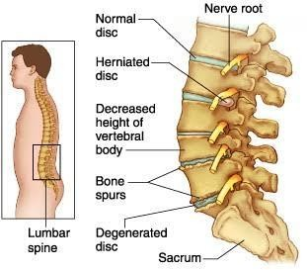
Sumber: https://flexfreeclinic.com

Pengenalan

Nyeri punggung bawah adalah perasaan nyeri di daerah lumbosakral dan sakroiliakal, nyeri pinggang bawah ini sering disertai penjalaran ketungkai sampai kaki. (Harsono, 2000:265)
Low back pain dapat terjadi pada siapa saja yang mempunyai masalah pada muskuloskeletal seperti ketegangan lumbosacral akut, ketidakmampuan ligamen lumbosacral,kelemahan otot,osteoartritis,spinal stenosis serta masalh pada sendi inter vertebra dan kaki yang tidak sama panjang (Lucman and Sorensen’s 1993).
Dari dua pengertian di atas dapat diambil kesimpulan Low Back Pain adalah nyeri kronik atau akut didalam lumbal yang biasanya disebabkan trauma atau terdesaknya otot para vertebra atau tekanan, herniasi dan degenerasi dari nukleus pulposus, kelemahan otot, osteoartritis di lumbal sacral pada tulang belakang.

Anatomi Fisiologi

Columna vertebralis atau rangkaian tulang belakang adalah sebuah struktur lentur yang dibentuk oleh sejumlah tulang yang disebut vertebra atau ruas tulang belakang. Di antara tiap dua ruas tulang pada tulang belakang terdapat bantalan ruang rawan. Panjang rangkaian tulang belakang pada orang dewasa dapat mencapai 57-67 cm. seluruhnya terdapat 33 ruas tulang, 24 buah di antaranya adalah tulang-tulang terpisah dan 9 ruas sisanya bergabung membentuk 2 tulang.
Vertebra dikelompokkan dan dinamai sesuai dengan daerah yang ditempatinya yaitu:
- 7 vertebra servikal atau ruas tulang bagian leher membentuk daerah tengkuk.
- 12 vertebra torakalis atau ruas tulang punggung membentuk bagian torax ataudada
- 5 vertebra lumbalis atau ruas tulang pinggang membentuk daerah lumbal atau pinggang
- 5 vertebra sakralis atau ruas tulang kelangkang membentuk sakrum atau tulangkelangkang
- 4 vertebra kogsigeus atau ruas tungging membentuk tulang kogsigeusatau tulangtungging

Etiologi

- Masalah-masalah muskuloskeletal (kelemahan otot, ketidakstabilan ligamen, osteoarthritis,dll)
- Lansia :osteoporosis
- Gangguan ginjal
- Masalah psikosomatis (depresi, konflik mental, stress)

Patofisiologi

Struktur spesifik dalam sistem saraf terlibat dalam mengubah stimulus menjadi sensasi nyeri. Sistem yang terlibat dalam transmisi dan persepsi nyeri disebut sebagai system nosiseptif. Reseptor nyeri (nosiseptor) adalah ujung saraf bebas dalam kulit yang berespons hanya pada stimulus yang kuat yang secara potensial merusak.
Patofisiologi pada sensasi nyeri punggung bawah dalam hal ini kolumna vertebralis dapat dianggap sebagai sebuah batang yang elastik yang tersusun atas banyak unit vertebrae dan unit diskus intervertebrae yang diikat satu sama lain oleh kompleks sendi faset, berbagai ligamen dan otot paravertebralis. Konstruksi punggung yang unik tersebut memungkinkan fleksibilitas sementara disisi lain tetap dapat memberikanperlindungan yang maksimal terhadap sum-sum tulang belakang. Lengkungan tulang belakang akan menyerap goncangan vertical pada saat berlari atau melompat. Batang tubuh membantu menstabilkan tulang belakang. Otot-otot abdominal dan toraks sangat penting ada aktifitas mengangkat beban. Bila tidak pernah dipakai akan melemahkan struktur pendukung ini. Obesitas, masalah postur, masalah struktur dan peregangan berlebihan pendukung tulang belakang dapat berakibat nyeri punggung.
Diskus intervertebralis akan mengalami perubahan sifat ketika usia bertambah tua. Pada orang muda, diskus terutama tersusun atas fibrokartilago dengan matriks gelatinus. Pada lansia akan menjadi fibrokartilago yang padat dan tak teratur. Degenerasi diskus intervertebra merupakan penyebab nyeri punggung biasa. Diskus lumbal bawah, L4-L5 dan L5-S6, menderita stress paling berat dan perubahan degenerasi terberat. Penonjolan diskus atau kerusakan sendi dapat mengakibatkan penekanan pada akar saraf ketika keluar dari kanalis spinalis, yang mengakibatkan nyeri yang menyebar sepanjang saraf tersebut.

Penatalaksanaan Fisioterapi
Lakukan pengkajian nyeri secara komprehensif termasuk lokasi, karakteristik, durasi, frekuensi, kualitas dan faktor presipitasi/pemicu. Observasi reaksi abnormal dari ketidaknyamanan, kaji tipe dan sumber nyeri untuk menentukan intervensi, tingkatkan istirahat, dan berikan analgetik/pereda nyeri untuk mengurangi nyeri.
Meningkatkan mekanika tubuh yang tepat :
- Pasien harus diajari bagaimana duduk, berdiri, berbaring dan mengangkat barang dengan benar.
- Memperbaiki kinerja peran
- Tanggung jawab yang berhubungan dengan peran mungkin telah berubah sejak terjadinya nyeri punggung bawah. Begitu nyeri sembuh, pasien dapat kembali ke tanggung jawab perannya lagi. Namun bila aktivitas ini berpengaruh terhadap terjadinya nyeri pungung bawah lagi, mungkin sulit untuk kembali ke tanggung jawab semula tersebut tanpa menanggung resiko terjadinya nyeri pungggung bawah kronik dengan kecacatan dan depresi yang diakibatkan.

Pada kasus Low Back Pain ini peranan fisioterapi yaitu mengurangi rasa nyeri, meningkatkan LGS, meningkatkan kekuatan otot dan meningkatkan aktivitas fungsional. Untuk mengatasi permasalahan tersebut fisioterapi menggunakan berbagai modalitas, yaitu
- MicroWave Diathermy (MWD),
- Transcutaneous Electrical Nerve Stimulation (TENS) dan massage, yang berfungsi untuk mengurangi nyeri. Sedangkan untuk meningkatkan LGS, meningkatkan kekuatan otot dan meningkatkan aktivitas fungsional menggunakan Terapi Latihan.
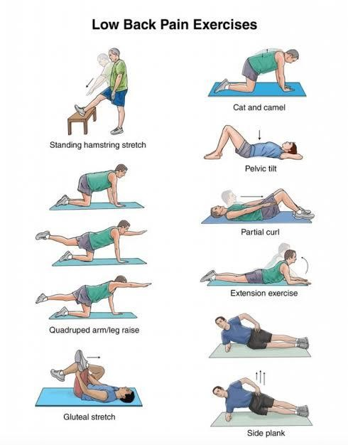
Sumber : https://kliniktulangbelakang.com

Kesimpulan
Nyeri punggung bawah atau LBP adalah nyeri yang terbatas pada regio lumbal, tetapi gejalanya lebih merata dan tidak hanya terbatas pada satu radiks saraf, namun secara luas berasal dari diskus intervertebralis lumbal (Dachlan, 2009). Tanda dan Gejala penyakit punggung yang sering dirasakan adalah nyeri, kaku, deformitas, dan nyeri serta paraestesia atau rasa lemah pada tungkai. Orang yang waktu bekerja melakukan gerakan membungkuk yang berulang-ulang atau berjongkok dan duduk lama mempunyai frekuensi LBP lebih tinggi, masalah psikososial juga penting sebagai faktor pencetus terjadinya nyeri punggung bawah. Adapun kekhususan dari perawataan klien dengan LBP adalah karena masalah yang muncul biasanya bersifat komplek dan mempengaruhi sistem tubuh sehingga asuhan keperawatan yang diberikan mencegah terjadinya defisit neurologis, memberikan dan mengembalikan fungsi dengan cara meningkatkan aktivitas secara bertahap dengan melakukan range of mation (ROM) aktif maupun pasif.

Daftar Pustaka
- Love S, Coakham HB. Trigeminal neuralgia Pathology and phatogenesis. Brain 2001;124:2347-2360
- Joffroy A, Levivier M, Massager N. Trigeminal neuralgia Pathology and treatment. Acta neurol 2001;101:20-25
- Nurmikko TJ, Eldridge PR. Trigeminal neuralgia-pathophysiology, diagnosis and current treatment. British Journal of Anaesthesia 2001;87(1):32-117

PERAN FISIOTERAPIS PADA KASUS GUILLIAN BARRE SYNDROME:

CARPAL TUNNEL SYNDROME

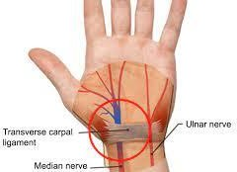
Sumber : https://mountelizabeth.com.sg
- Pendahuluan
Pada era globalisasi saat ini, penguasaan teknologi menjadi prestise dan indikator kemajuan suatu negara. Kemajuan teknologi yang beriringan dengan globalisasi dapat memberikan manfaat positif bagi kehidupan manusia, salah satunya adalah internet. Teknologi internet tidak hanya digunakan untuk memenuhi kebutuhan informasi, namun juga pada hal – hal yang bersifat hiburan seperti game online. Bermain game online dapat memberikan dampak negatif, di antaranya kurang tertarik pada kegiatan lain, merasa gelisah saat tidak dapat bermain game online, penurunan prestasi akademik, relasi sosial, dan gangguan kesehatan. Bermain game online dengan durasi yang lama dapat berpengaruh pada gangguan kesehatan seperti gangguan tidur, kelelahan secara fisik (pusing, kaku leher, otot, dan sakit punggung), fatigue syndrome, mental disorder, hingga Carpal Tunnel Syndrome (CTS) (Pramadani & Wirawan, 2021).
CTS yang terjadi berhubungan dengan penggunaan komputer adalah sebagai akibat inflamasi/pembengkakan tenosinovial di dalam terowongan karpal. CTS merupakan salah satu penyakit akibat kerja yang disebabkan adanya disfungsi dari saraf medianus yang terjadi karena peninggian tekanan di dalam terowongan karpal (Wardana, 2018).
- Pembahasan
CTS (Carpal Tunnel Syndrome) merupakan salah satu gangguan pada tangan akibat terjepitnya saraf medianus di terowongan karpal, baik akibat adhesi maupun kelainan tulang – tulang kecil tangan. Saraf medianus menginervasi pada ibu jari, jari telunjuk, jari tengah dan sebagian pada jari manis, sehingga dapat dirasakan nyeri maupun paratesia di daerah tersebut (Ginting, dkk. 2021).
  - Etiologi :
    - Herediter, neuropati herediter yang cenderung menjadi pressure palsy.
    - Trauma : dislokasi, fraktur atau hematom pada lengan bawah, pergelangan tangan dan tangan.
    - Infeksi : tenosinovitis, tuberkulosis, sarkoidosis.
    - Metabolik : amiloidosis, gout.
    - Endokrin : akromegali, terapi estrogen / androgen, diabetes mellitus, hipotiroidisme, kehamilan.
    - Neoplasma : kista ganglion, lipoma, infiltrasi, metastase, myeloma.
    - Penyakit kolagen vascular : arthritis rheumatoid, polimialgia reumatika, skleroderma, lupus eritematosus sistemik.
    - Latrogenik : pungsi arteri radialis, hematoma, komplikasi dan terapi anti koagulan.
    - Penggunaan tangan atau pergelangan tangan yang berlebihan dan repetitif diduga berhubungan dengan sindroma ini.
  - Gejala :
    - Muncul sakit pada lengan
    - Menjadi kurang sensitif teradap sentuhan
    - Pembengkakan, kulit kering, atau perubahan warna pada kulit tangan
    - Kemampuan jari atau tangan yang terpengaruh oleh CTS akan berkurang, seperti mengancingkan baju, mengetik, atau mengangkat sesuatu dengan jari
    - Tangan atau jari yang terpengaruh CTS akan terasa sulit untuk digerakkan, misalnya mengetik, mengancingkan baju, atau mengangkat sesuatu dengan jari
Fisioterapi sebagai salah satu layanan memiliki peranan dalam pemulihan CTS dengan terapi konservatif, diantaranya yaitu :

    - Ultrasound (US) merupakan salah satu modalitas fisioterapi yang menggunakan gelombang suara dengan frekuensi lebih dari 20.000 Hz dengan panjang gelombangnya 1,5 mm. US ini memberikan panas lokal untuk kapsul sendi, tendon, ligament dan otot sehingga dapat meningkatkan aktivitas sel dan vasodilatasi darah dan juga memfasilitasi transportasi metabolik ke jantung sehingga mengakibatkan penurunan iritasi ujung saraf dan nyeri pun berkurang. Efek panas juga dapat menyebabkan viskositas serat kolagen sehingga dapat meningkatkan fleksibilitas gerak sendi. Sehingga dapat meningkatkan kemampuan aktivitas fungsional (Prentice, 2009).
    - Terapi latihan adalah gerakan tubuh, postur, atau aktivitas fisik yang dilakukan secara sistematis dan terencana guna memberikan manfaat bagi pasien / klien untuk memperbaiki atau mencegah gangguan, meningkatkan, mengembalikan, atau menambah fungsi fisik, mencegah atau mengurangi faktor risiko terkait kesehatan, mengoptimalkan kondisi kesehatan, kebugaran, atau rasa sejahtera secra keseluruhan (Kisner, 2012).
- KESIMPULAN
CTS atau carpal tunnel syndrome merupakan kondisi yang menyebabkan terjadinya rasa kesemutan dan nyeri pada tangan. CTS dapat terjadi karena berbagai macam gejala, seperti herediter, trauma, overuse, dan lain-lain. Gejala yang ditimbulkan akibat CTS dapat berupa rasa nyeri, kesemutan pada tangan, kurangnya sensitivitas terhadap sentuhan, dan berkurangnya kemampuan fungsional tangan. Peran fisioterapi pada penderita CTS yaitu mengurangi gejala dan mengembalikan aktivitas fungsiona, dengan cara pemberian Ultrasund dan juga terapi latihan.

- DAFTAR PUSTAKA
Purnomo, D., Amin, A. A., & Ardiningsih, R. C. 2017. Pengaruh Ultraosund dan Terapi Latihan Pada Carpal Tunnel Syndrome
Permatasari, U. I., & Arifin, A. N. 2021. Hubungan Lama dan Masa kerja Terhadap Risiko Terjadinya Carpal Tunnel Syndorme (CTS) Pada Staff Administrasi Pengguna Komputer : Narrative Review
Pramandani, N. L. M., & Wirawan, I. M. A. 2021. Faktor Risiko Carpal Tunnel Syndrome Pada Siswa Sekolah Menengah Atas Pemain Game Online Di Kota Denpasar
Wulantika, G. A. N. N., Antari, N. K. A. J., Saraswati, P. A. S., & Putra, I. N. 2021. Menggerinda dan Memahat Patung Sebagai FAktor Risiko Carpal Tunnel Syndrome Pada Pekerja Di Kabupaten Gianyar
Ginting, R. I., Berampu, S., Bintang, S. S., Hardis, N. N. A. T., & Teja, E. 2021.Workshop Nerve Gliding Exercise dan Pemberian Ultra Sound (US) Terhadap Penurunan Nyeri Pada Kasus Carpal Tunnel Syndrome di Grandmed Lubuk Pakam

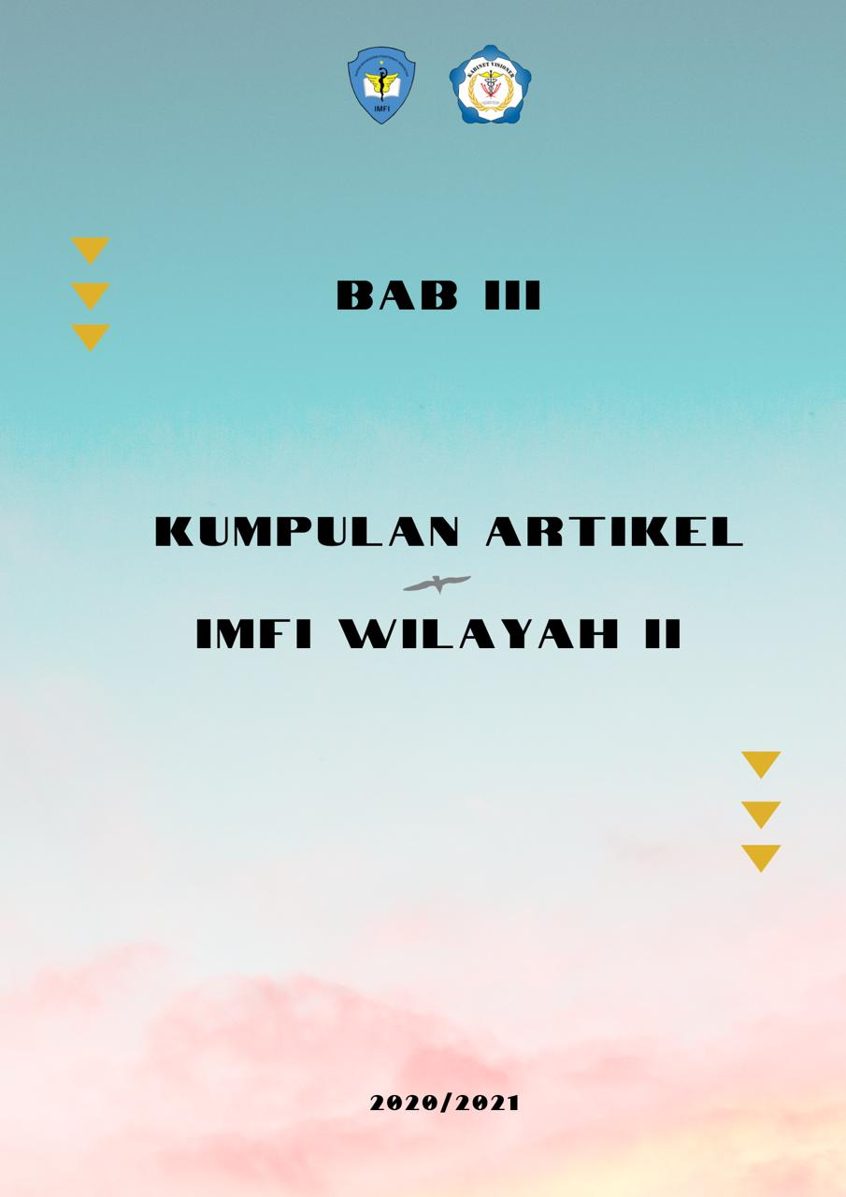

EXERCISE BAGI LANSIA UNTUK MENCEGAH VIRUS COVID 19
- Pendahuluan
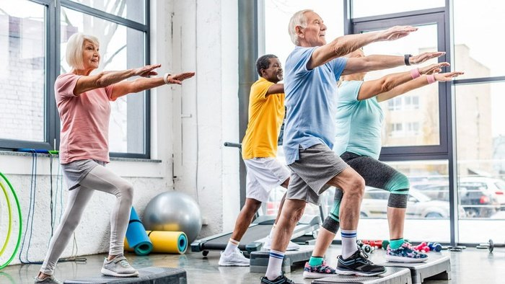

Ilustrasi lansia sedang berolaharaga. FOTO/iStockphoto
Belakangan ini kita dihadapkan pada pandemi yang sedang berlangsung diseluruh penjuru dunia. Virus Corona adalah virus yang menyerang sistem pernapasan. Penyakit karena infeksi virus ini disebut Covid-19, penyakit ini bisa menyebabkan gangguan ringan pada sistem pernapasan, infeksi paru-paru yang berat, hingga kematian.
Mereka yang sudah berusia lanjut (lansia) menjadi kelompok paling rentan mengalami dampak fatal, termasuk kematian jika terkena infeksi virus corona (Covid-19). Dampak fatal bisa terjadi jika sebelum terinfeksi virus corona pasien lansia sudah mempunyai komorbid (penyakit penyerta) seperti hipertensi, diabetes, sakit jantung, dan sakit paru-paru.

semakin tua seseorang semakin sulit pula mereka lepas dari obat. (Ilustrasi Lansia/iStockphoto)
Langkah pencegahan paling penting dengan 3M, yakni mencuci tangan memakai sabun dan air mengalir (atau bisa memakai hand sanitizer); menjaga jarak dengan orang lain minimal dua meter dan menjauhi kerumunan; serta memakai masker dengan cara yang benar.
Langkah yang tak kalah penting untuk mencegah penularan virus corona adalah menjaga imunitas atau daya tahan tubuh, yakni dengan cara olahraga. Olahraga penting bagi para lansia untuk tetap menjaga kebugaran fisik mereka. Fisik yang lebih bugar membuat para lansia tidak rentan mengalami sakit atau penurunan kualitas kesehatan, yang bisa berisiko fatal apabila terjadi bersamaan dengan infeksi virus corona.
- Pembahasan
Dari kasus yang telah disebutkan, Covid-19 menjadi masalah yang harus diselesaikan. Selain masalah yang beruhubungan dengan pernapasan. Terdapat masalah muskuloskeletal (penunjang tubuh dan bertanggung jawab terhadap pergerakan melibatkan otot-otot dan kerangka tubuh, dan termasuk sendi, ligamen, tendon, dan saraf) yang harus menjadi perhatian penting Fisioterapi dalam upaya menjaga kebugaran fisik para lansia selama pandemi Covid-19.

- Latiahan kelenturan
Bentuk latihan dapat berupa peregangan otot setiap sebelum latihan olahraga dan latihan keseimbangan. Latihan keseimbangan yang diperuntukan bagi para lanjut usia perlu disesuaikan dengan kondisi tubuh mereka.
Berikut latihan yang aman dilakukan oleh para lansia:
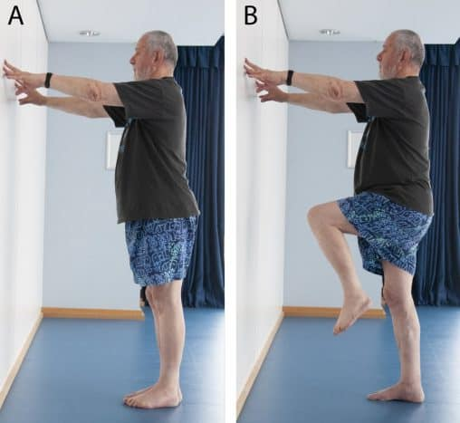
- Berdiri dengan satu kaki

Sumber: National Health Service
Berdiri dengan satu kaki tidak hanya akan melatih keseimbangan, tapi juga kekuatan otot kaki lansia. Latihan ini mungkin agak sulit bagi lansia yang baru memulainya. Akan tetapi, latihan keseimbangan ini jadi lebih mudah dilakukan jika lansia menempelkan tangan pada dinding. Berikut langkah-langkah yang bisa dilakukan:
- Berdirilah menghadap dinding, lalu ulurkan tangan Anda dan sentuh dinding dengan ujung jari Anda. Jadikan jari Anda sebagai tumpuan.
- Angkat kaki kiri hingga setinggi pinggul. Biarkan kaki kanan sedikit menekuk dengan nyaman.
- Tahan selama 5-10 detik, lalu turunkan kaki secara perlahan. Ulangi sebanyak 3 kali, kemudian, lakukan langkah yang sama pada kaki kanan.
- Berjalan dengan tumit menyentuh jari kaki
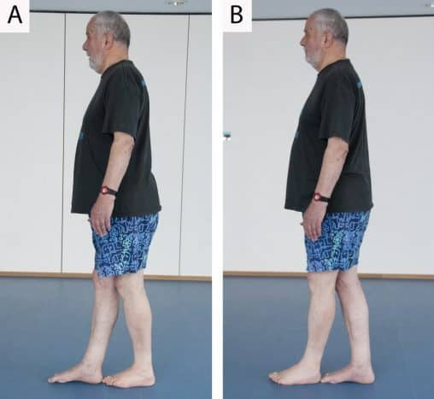

Sumber: National Health Service
Setelah lebih terbiasa berdiri dengan satu kaki, latihan keseimbangan lainnya bisa mulai dilakukan, salah satunya berjalan kaki dengan teknik khusus. Berjalan dengan tumit menyentuh jari kaki akan membantu lansia melatih kestabilan tubuhnya.
Berikut caranya:
- Berdirilah dengan tegak, lalu langkahkan kaki kanan ke depan. Pastikan tumit kanan bersentuhan dengan ibu jari kaki kiri.
- Kini, langkahkan kaki kiri dan pastikan tumit kiri Anda bersentuhan dengan ibu jari kaki kanan.
- Lanjutkan langkah Anda sambil terus menatap ke depan. Berjalanlah setidaknya sebanyak 5 langkah.

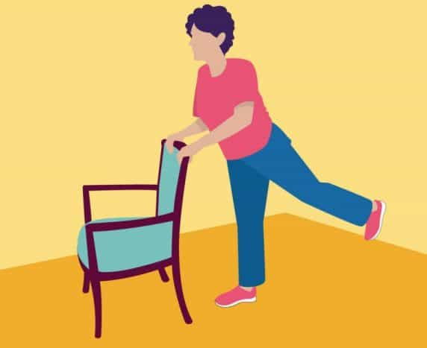
- Mengangkat kaki ke belakang

Sumber: Philips Lifeline
Latihan ini bermanfaat untuk menjaga keseimbangan serta memperkuat otot punggung dan bokong lansia. Sebelum melakukan gerakan, siapkan sebuah bangku untuk dijadikan tumpuan. Pastikan bangku cukup kokoh untuk dijadikan pegangan.
Kemudian, ikuti langkah-langkah berikut:
- Berdirilah dengan tegak di belakang bangku, lalu peganglah sandarannya.
- Angkat kaki kiri Anda dan luruskan ke belakang. Usahakan agar lutut kiri Anda tidak ikut menekuk.
- Selama mengangkat kaki kiri, jagalah kaki kanan Anda agar tetap lurus. Anda dapat mencondongkan badan ke depan agar posisi badan lebih nyaman.
- Tahan posisi ini selama satu detik, lalu kembalilah ke posisi semula. Ulangi sebanyak 15 kali, kemudian lakukan kembali dengan kaki kanan Anda.

- Latihan kekuatan
Satu set latihan kekuatan terdiri dari sepuluh jenis gerakan berbeda, sebanyak masing-masing 10-15 kali tanpa merasa pegal kemudian dan 2-3x seminggu. Bentuk latihan dapat berupa angkat botol aqua dengan lengan dan bangun-berdiri dari kursi. Gerakan mengangkat botol harus perlahan dan gerakan sendinya penuh. Latihan dapat dimulai dengan angkat lengan tanpa beban.

- Latihan daya tahan jantung-paru
- Bersepeda
Sumber: MyNurz
Olahraga ini bisa melatih otot-otot pada tubuh, bersepeda juga bisa membantu jantung Anda bekerja lebih baik. Beberapa penelitian juga menyatakan, dengan bersepeda dapat mengurangi sakit pada jantung.
Saat bersepeda, tubuh menggunakan otot pada kaki yang membantu meningkatkan detak jantung. Selain itu, perasaan senang yang timbul saat bersepeda juga terbukti meningkatkan kesehatan mental.
Akan tetapi Anda harus juga memperhatikan durasi dan jarak bersepeda yang tepat. Menurut penelitian, rata-rata menempuh 32 kilometer dalam seminggu saja sudah cukup untuk melatih daya tahan jantung.
- Jalan kaki

Sumber: detikhealth
Jalan kaki bisa dilakukan kapan saja dan dimana saja. Dikutip dalam Medical News Today, peneliti menyatakan bahwa aktivitas statis seperti jalan kaki dapat merangsang otot dan jantung untuk memompa darah.
Hal ini mempengaruhi distribusi darah yang terpusat di jantung yang efek jangka panjangnya dapat menurunkan risiko serangan jantung. Cukup melakukan jalan kaki 5.000 hingga 10.000 langkah per hari kesehatan jantung pun akan meningkat.

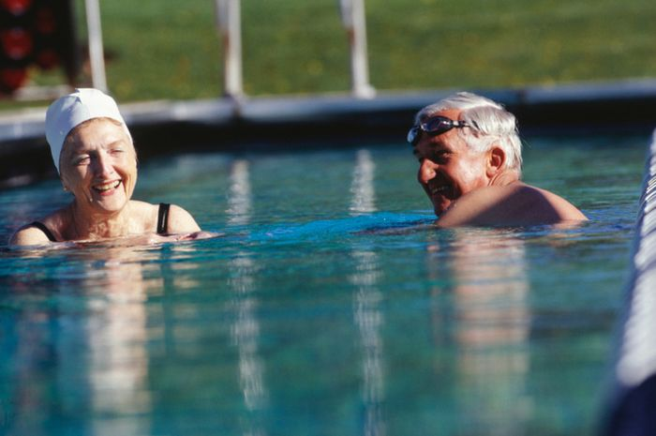
- Berenang

Sumber: National Geographic Indonesia
Berenang membuat seseorang melakukan latihan pernapasan seperti mengambil, menahan dan mengeluarkan napas yang berfungsi bisa meningkatkan efektifitas dari paru-paru sehingga bisa bekerja lebih optimal dan sehat.
Renang juga memiliki manfaat lain seperti memberikan latihan kardiovaskular yang sangat baik sehingga mampu memperkuat otot jantung dan meningkatkan pengiriman oksigen ke bagian tubuh yang berbeda.
Berenang sama seperti latihan aerobik, dapat menguatkan dan memperbesar jantung sehingga membuatnya lebih efisien dalam memompa. Sehingga aliran darah ke seluruh tubuh menjadi lancar. Tentunya berenang juga menjadi olahraga yang tepat untuk melatih daya tahan jantung dan paru-paru.
- Kesimpulan
Pada masa seperti saat ini yaitu masa Covid 19, mereka yang berusia lanjut adalah kelompok yang sangat rentan terpapar Covid 19 karena imunitas yang rendah dan dapat berdampak fatal jika sebelum terinfeksi virus corona pasien lansia sudah mempunyai komorbid (penyakit penyerta) seperti hipertensi, diabetes, sakit jantung, dan sakit paru-paru. Maka dari Gerakan 3M (Memakai Masker, Menjaga Jarak, Mencuci Tangan) tidak cukup untuk para lansia untuk antisipasi menghadapi Covid 19.
Upaya lain adalah dengan melakukan exercise bagi lansia pada masa Covid 19, seperti : Latihan Kelenturan, Latihan Kekuatan dan Latihan Daya Tahan Jantung dan Paru – Paru.

- Daftar Pustaka
- Idhom, Addi M. 2020. “Manfaat & Tips Olahraga Bagi Lansia Saat Pandemic Covid – 19”, https://tirto.id/manfaat-dan-tips-olahraga-bagi-lansia-saat-pandemi-covid-19-f62r , diakses pada 27 Januari 2021 pukul 15.23.
- Ayu, Diah. 2020. “Lindungi Lansia Dari Risiko Jatuh Dengan Lima Latihan Kesimbangan ini”, https://hellosehat.com/lansia/olahraga-lansia/latihan-keseimbangan-lansia/#gref, diakses pada 27 Januari 2021 pukul 15.45.
- Mustinda, Lusiana. 2020. “5 Olahraga yang tepat untuk Melatih Daya Tahan Jantung dan Paru – paru, (https://health.detik.com/berita-detikhealth/d-5291921/5-olahraga-yang-tepat-untuk-melatih-daya-tahan-jantung-dan-paru-paru ) diakses pada 27 Januari 2021 pukul 16.15

PENANGANAN FISIOTERAPI PADA ASMA BRONHCIAL DENGAN TERAPI LATIHAN
- Pendahuluan
Asma merupakan problem kesehatan di seluruh dunia, yang mempengaruhi kurang lebih 300 juta jiwa. Angka kematian di dunia akibat asma diperkirakan mencapai 250.00 orang per tahun (Ikawati, 2011). Apalagi pada saat pandemic covid-19, asma menjadi sesuatu yang lebih ditakutkan oleh masyarakat karena penderita asma akan sangat beresiko jika terpapar virus covid-19. Asma bronchial adalah suatu penyakit gangguan jalan nafas obstruktif intermiten yang bersifat reversibel, ditandai dengan adanya periode bronkospasme, peningkatan respon trakea dan bronkus terhadap berbagai rangsangan yang menyebabkan penyempitan jalan nafas.
Penyakit asma merupakan penyakit misterius yang sukar disembuhkan dan cenderung kambuh meski berobat secara teratur karena hanya bergantung pada obat-obatan yang dimasukkan pada alat, seperti nebulizer, meski dengan menggunakan nebulizer, pasien sudah merasakan lebih baik dan sesak napas berkurang, namun akan lebih efektif jika setelah menggunakan nebulizer diberikan latihan pernapasan, untuk meningkatkan kualitas hidup pada penderita asma (Barmawi, 2006).Maka dari itu latihan pernafasan disertai cara batuk efektif ini juga menjadi penting untuk meringankan asma yang diderita. Berikut latihan-latihan yang dapat dilakukan :
- Pursed lip breathing (PLB)

- Tarik napas perlahan melalui hidung Anda dan hitung - 1 dan 2.
- Kencangkan atau kerutkan bibir Anda seolah-olah Anda akan bersiul.
- Buang nafas dengan lembut melalui bibir yang mengerucut dan hitung perlahan - 1 dan 2 dan 3 dan 4.
- Jangan memaksa udara keluar dari paru-paru Anda.
- Ada beberapa cara untuk melakukan pernapasan jenis ini.
- Fisioterapis akan membantu Anda menemukan cara terbaik untuk Anda.
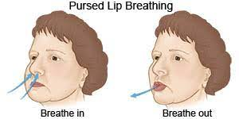

- Diaphragmatic Breathing

- Letakkan satu tangan di perut Anda tepat di bawah tangan Anda
- Tulang dada.
- Bernapas perlahan melalui hidung dan rasakan
- Perut naik ke tangan Anda.
- Buang nafas perlahan melalui bibir yang mengerucut dan rasakan perut jauh dari tangan Anda.
- Jaga agar bahu Anda tetap rileks - jangan membungkuk.
- Lakukan ini dengan duduk atau berbaring dalam posisi yang nyaman.
- Ulangi 5 kali.
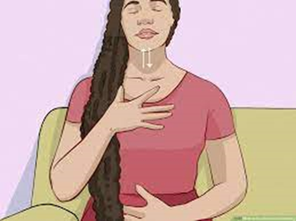
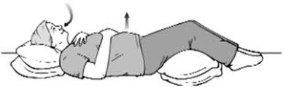
- Batuk Efektif

- Duduk di atas kursi atau tepi tempat tidur dengan kedua kaki menapak lantai.
- Posisikan tubuh sedikit condong ke depan tapi tetap rileks.
- Lipat lengan di depan perut dan bernapaslah secara perlahan melalui hidung.
- Saat membuang napas, posisikan tubuh lebih condong lagi dan tekan perut menggunakan lipatan tengan tersebut dan batuklah sebanyak 2-3 kali dengan sedikit membuka mulut.
- Batuk pertama akan menggerakkan dahak ke atas. Selanjutnya, batuk kedua dan ketiga lah yang akan mendorongnya keluar.
- Ulangi tahap di atas bila diperlukan.

Saat batuk, Anda tidak disarankan untuk bernapas terlalu cepat dan dalam melalui mulut. Sebab, hal ini bisa mengganggu pergerakan dahak untuk keluar dari paru-paru, dan justru akan membuat batuk Anda semakin parah.
Untuk membantu meredakan batuk, Anda juga disarankan untuk minum 6-8 gelas air dalam sehari. Asupan air akan membuat dahak lebih cair, sehingga lebih mudah keluar
.Teknik batuk efektif di atas mungkin hanya bisa dilakukan apabila Anda sedang berada di rumah atau rumah sakit. Saat berada di luar rumah, Anda bisa melakukannya sambil berdiri dengan tahap yang hampir sama, yaitu:
- Menarik napas dalam-dalam sebanyak 4-5 kali
- Pada tarikan napas terakhir, tahan napas selama 1-2 detik
- Angkat bahu dan dada dan longgarkan, setelah itu batuklah dengan kuat dan spontan
- Keluarkan dahak sambil berdeham
- Lakukan ulang sesuai kebutuhan

Saat batuk, baik di rumah maupun di luar rumah, sediakan tempat untuk membuang dahak. Jangan buang dahak sembarangan apalagi jika langsung meludah di jalan. Air liur dan dahak bisa jadi media penularan penyakit.

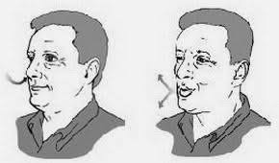
- Pembahasan

PLB merupakan latihan pernapasan yang menekankan pada proses ekspirasi yang dilakukan secara tenang dan rileks dengan tujuan untuk mempermudah proses pengeluaran udara yang terjebak oleh saluran napas (Nerini, dkk. 2011). Melalui teknik ini, maka udara yang ke luar akan dihambat oleh kedua bibir, yang menyebabkan tekanan dalam rongga mulut lebih positif. Tekanan posistif ini akan menjalar ke dalam saluran napas yang menyempit dan bermanfaat untuk mempertahankan saluran napas untuk tetap terbuka. Dengan terbukanya saluran napas, maka udara dapat ke luar dengan mudah melalui saluran napas yang menyempit serta dengan mudah erpengaruh pada kekuatan otot pernapasan untuk mengurangi sesak napas (Alsagaf, 2012). Latihan napas dalam atau sustained maximal inspiration merupakan teknik latihan pernapasan (breathing exercise) yang menekankan pada inspirasi maksimum ditambah dengan penahanan pada akhir inspirasi sebanyak tiga detik maksimal yang panjang yang dimulai dari akhir ekspirasi (Basuki, 2008). Selama latihan napas dalam yang ditahan, udara yang masuk ke paru-paru tidak didistribusikan secara merata. Hal ini disebabkan karena penurunan tekanan intrapleural yang disebabkan oleh gravitasi, tekanan dari dinding torak dan paru yang akan menyebabkan alveolus di bagian dependen paru lebih mengecil dibandingkan dengan bagian independen. Oleh karena itu, jika pernapasan dilakukan dengan pernapasan tenang, maka distribusi udara akan lebih banyak pada daerah dependen paru. Namun demikian, jika pernapasan dilakukan pada volume paru yang besar (very high lung volume) distribusi akan lebih merata, hal ini disebabkan karena alveolus menjadi kurang compliant. Kebalikannya, jika pernapasan diselenggarakan pada volume paru yang lebih kecil (low lung volume), maka distribusi udara hanya terjadi pada daerah independen saja.
Hal tersebut disebabkan pada daerah dependen terjadi penutupan saluran napas, sehingga udara tidak bisa masuk ke daerah dependen. Keadaan ini akan mempermudah timbulnya atelektasis terutama pada kasus pasca operasi yang menyebabkan turunnya volume paru termasuk pada kasus hemotorak. Ferris dan Pollard tahun 2006 melaporkan bahwa latihan napas dalam yang ditahan sebanyak lima kali berurutan dapat meningkatkan kekuatan otot pernapasan untuk mengurangi sesak napas pada penyakit paru obstruktif kronis
Menurut Holloway Ram (2004) dalam Utami (2014) latihan pernapasan diafragma dimaksudkan untuk melatih cara bernapas yang benar. Karena ketika terjadi sesak napas pasien cenderung tegang yang membuat pasien tidak dapat mengatur pernapasannya sehingga mengakibatkan bertambah penyempitan pernapasan di bronkus. Melenturkan dan memperkuat otot pernapasan bertujuan untuk 5 mempertahankan pasien asma terkontrol dan melatih penderita untuk pernapasan difragma jika terasa serangan mendadak.

Latihan batuk efektif dilaksanakan terutama pada pasien dengan masalah keperawatan ketidakefektifan bersihan jalan napas (Muttaqin,2008, hlm.242). Teknik batuk efektif merupakan cara untuk melatih pasien yang tidak memiliki kemampuan batuk secara efektif, tujuannya untuk membersihkan laring dan trakea dari sekret.
Latihan batuk efektif dan fisioterapi ini dilakukan pada pagi hari, karena pada penderita asma akan terus batuk dan mengeluarkan dahak pada pagi hari. Pada pasien asma, serangan akan memburuk pada malam hari atau dini hari dan membaik pada siang hari, saat malam hari, sel-sel mast akan melepaskan histamin dan leukotrien, yang menyebabkan inflamasi, kemudian sel goblet akan terangsang untuk terus mengeluaran dahak berlebih, dahak yang tidak bisa keluar akan menumpuk sampai pagi hari (Hadibroto, 2009, hlm.166). Lendir ini diangkut menuju faring oleh gerakan pembersihan normal dari silia yang ada di perbatasan saluran pernapasan, terbentuk lendir yang berlebihan, maka proses normal pembersihan mungkin tidak efektif lagi, sehingga akhirnya lendir tertimbun (Lewis, 2007, hlm. 186).
Pengeluaran sputum pada siang hari lebih sedikit, karena pasien asma gejala bersifat paroksismal, pada siang hari keadaan membaik, sehingga sel mast tidak mengalami degranulasi dan melepaskan mediator, sehingga tidak ada edema mukosa dan sekresi mukus tidak berlebihan, frekuensi batuk pasien juga berkurang (Aditama, 2009, hlm.54). Dahak atau sputum merupakan materi yang dikeluarkan dari saluran nafas bawah oleh batuk. Batuk dengan dahak menunjukkan adanya eksudat bebas dalam saluran pernapasan.

Keadaan abnormal produksi mukus yang berlebihan (karena gangguan fisik, kimiawi, atau infeksi yang terjadi pada membran mukosa), menyebabkan proses pembersihan tidak berjalan secara adekuat, sehingga mukus ini banyak tertimbun dan terjadi bersihan jalan napas tidak efektif (Maranatha, 2009, hlm.211). Bila hal ini terjadi, membran mukosa akan terangsang, dan mukus akan dikeluarkan dengan kekuatan intrathorakal dan intraabdominal, kemudian dibatukkan, maka udara keluar dengan akselerasi yang cepat beserta membawa sekret yang tertimbun (Djojodibroto, 2009, hlm.87)

- Kesimpulan
Berdasarkan pembahasan diatas, maka kesimpulan yang dapat diambil adalah asma bronchial adalah suatu penyakit gangguan jalan nafas obstruktif intermiten yang bersifat reversibel, ditandai dengan adanya periode bronkospasme, peningkatan respon trakea dan bronkus terhadap berbagai rangsangan yang menyebabkan penyempitan jalan nafas. Peran Fisioterapi yaitu membantu untuk meringankan jalan nafas dengan latihan Pursed lip breathing (PLB), Diaphragmatic Breathing, dan Batuk Efektif .

- Daftar Pustaka

- Wahyu Nur Kasanah, Sri Puguh Kristiyawati, Supriyadi. 2015. Efektifitas batuk efektif dan fisioterapi dada pagi dan siang hari terhadap pengeluaran sputum pasien asma bronkial di RS Paru dr.Ario wirawan salatiga. Ilmu Keperawatan dan Kebidanan (JIKK).vol…: 5-6
- https://fikes.upnvj.ac.id/uploads/files/2020/Mei%202020/FISIOTERAPI/Turwanto.pdf
- Ustadzi, Imam. 2015. Penatalaksanaan fisioterapi pada kasus asma bronhcial di balai pengobatan penyakit paru-paru Yogyakarta [KTI]. Surakarta (ID). Universitas Muhammadiyah Surakarta.
- Agung Wahyu Permadi, Antonius Tri Wahyudi. 2017. Pengaruh pursed lip breathing dan sustained maximal inspirasi terhadap peningkatan kekuatan otot pernapasan untuk mengurangi keluhan sesak napas pada kasus kardio respirasi. Jurnal Terpadu Ilmu Kesehatan. 6 (2): 237 -238

EXERCISE UNTUK MENGURANGI OBESITAS DAN MENJAGA KESEHATAN JANTUNG
- Pendahuluan
Belakangan ini kita dihadapkan dengan pendemi yang berlangsung di seluruh dunia yang disebabkan penyebaran virus Covid-19. Virus ini tidak mengenal usia baik anak muda ataupun orang tua , untuk mecegah penularan yang terjadi sangat cepat mengakibatkan kita harus membatasi seluruh kegiatan dan aktifitas di luar rumah dan mengharuskan kita untuk tetap tinggal di rumah saja.
Kegiatan yang hanya bisa dilakukan dari rumah saja, menimbulkan ke khawatiran akan timbulnya masalah kesehatan lain, yakni obesitas. Hal ini turut disebabkan oleh pola kebiasaan makan yang diikuti dengan kurangnya aktivitas fisik selama berkegiatan dari rumah.
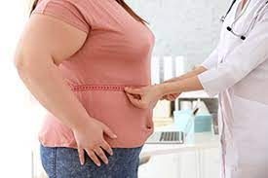
Sumber Siloamhospital.com
Obesitas merupakan salah satu masalah rumit yang seringkali dihadapi oleh setiap orang. Menurut para ahli, obesitas dipengaruhi oleh beberapa faktor penyebabnya. Penyebab terjadinya obesitas dipengaruhi oleh genetik dan lingkungan. Selain itu, obesitas juga dipengaruhi oleh faktor sosial, faktor gaya hidup, faktor kompensasi, kurang gerak/berolahraga, disfungsi salah satu fungsi otak, serta pola makan yang berlebihan.
Obesitas adalah kondisi akumulasi lemak yang abnormal atau berlebihan di jaringan adiposa. Obesitas tidak hanya akan membuat aktivitas kita terganggu karena penambahan bobot badan, namun obesitas juga dapat menimbulkan masalah kesehatan lainnya seperti hipertensi, dan masalah gangguan jantung lainnya.
- Pembahasan
Dengan adanya pandemi covid-19 yang membuat kita membatasi kegiatan kita diluar rumah, membuat kita harus melakukan segala kegiatan dari rumah saja, jikalau sudah seperti ini kegiatan yang kita lakukan terbatas dan hanya sedikit, hal ini akan membuat kita bosan dan akhirnya membuat kita mengkonsumsi banyak makanan yang kurang sehat yang dapat kita peroleh dengan mudah akibat kemajuan teknologi, kita bisa memesan makanan-makanan melalui aplikasi online, dengan mengkonsumsi makanan yang tidak sehat secara berlebihan dan ditambah kurangnya aktivitas fisik yang kita lakukan membuat kita beresiko mengalami obesitas. Obesitas adalah salah satu yang harus di hindari karena selain membuat bobot badan kita bertambah, obesitas juga dapat membuat kita terserang penyakit lainnya dan menyebabkan komplikasi, seperti :
Komplikasi obesitas
• Hipertensi
• Jantung koroner
• Diabetus militus
• Gangguan persedian
• Kurang gerak
Selain itu obesitas juga dapat menyebabkan, Gangguan pernafasan dan sirkulasi, sesak nafas dan pada usia lanjut dapat terjadi osteoartrosis. Wah banyak sekali ya masalah yang ditimbulkan oleh obesitas. Kalau sudah begini tentunya masalah obesitas akan mempengaruhi kualitas hidup kita, maka dari itu kita harus melakukan pencegahan agar terhindar dari masalah obesitas dan masalah kesehatan jantung. Selain menjaga dan mengatur pola makan yang sehat latihan dan olahraga yang rutin perlu dilakukan agar dapat terhindar dari obesitas. Kalau memang sudah mengalami obesitas yang cukup berat dapat datang ke fisioterapi untuk melakukan program penurunan berat badan, fisioterapi akan membantu untuk dapat menurunkan berat badan, dan mengembalikan keterbatasan gerak tubuh, serta membantu menguatkan kembali otot-otot jantung yang melemah akibat obesitas.
- Latihan Aerobik
Latihan Aerobik adalah latihan yang dapat menjaga berat badan, selain itu latihan ini juga berfungsi untuk meningkatkan fungsi jantung dan pernapasan, dan meningkatkan oksigen dalam tubuh, karena latihan Aerobik adalah salah satu latihan Kardiovaskuler karena dapat meningkatkan dan memperbaiki kapasitas kerja paru. Beberapa jenis latihan aerobik adalah :
- Berjalan
- Jogging
- Bersepeda
- Skipping /lompat tali
- Latihan naik turun tangga
- Melakukan aktivitas rumah seperti menyapu, mengepel lantai rumah
- Latihan jumping jacks
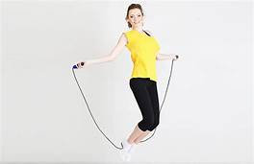
Contoh latihan lompat tali /skipping (Sumber Howtoloseweight.com.pk)
Berjalan, jogging, dan bersepeda dapat dilakukan disekitar rumah setiap pagi atau pun sore selama 30menit sehari, jikalau melakukan aktivitas ini tetap ingat untuk menjaga protokol kesehatan ya, dengan tidak berkerumun, dan selalu menggunakan masker. Untuk aktifitas yang dapat dilakukan dirumah adalah dengan melakukan latihan naik turun tangga, melakukan aktifitas membersihkan rumah, seperti menyapu dan mengepel lantai rumah, lalu dapat melakukan latihan skipping 10 menit sehari, selain itu kita juga dapat melihat media online untuk mengakses senam aerobik yang dapat kita ikuti, satu lagi latihan yang dapat kita lakukan dirumah adalah latihan Jumping Jacks yang dapat dilakukan sekitar 7-15 menit dalam sekali latihan. Berikut adalah contoh latihan Jumping Jacks.
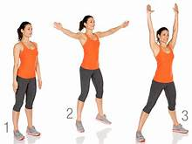
Contoh latihan Jumping Jacks (Sumber anytimefitness.com)
- Latihan Kekuatan dan Ketahanan Otot
Latihan kekuatan otot ini dapat dilakukan untuk dapat meningkatkan kekuatan otot dan ketahanan otot, kita dapat melakukan Push up, sit up, plank bisa juga menggunakan alat bantu seperti latihan melempar dan menendang bola, atau latihan dengan beban dumbel, barbel dll. Namun olahraga yang mudah dilakukan adalah push up, back up, sit up dan plank yang dapat dilakukan sendiri dirumah, melakukan gerakan-gerakan ini selain melatih kekuatan otot juga dapat membakar kalori didalam tubuh jadi sangat cocok untuk mencegah dan mengurangi obesitas pada tubuh. Lakukan push up dan sit up selama 10-20 kali untuk permulaan, kita dapat meningkatkan intensitasnya secara bertahap dan juga dapat melakukan plank selama beberapa detik.
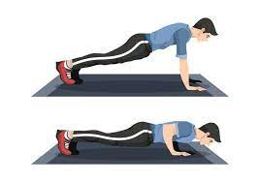
Contoh gerakan Push up (Sumber vecteezy.com)
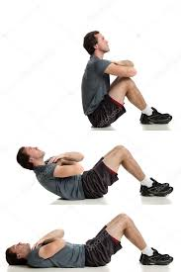
Contoh gerakan sit up (Sumber Depositphotos.com)
Contoh gerakan plank (sumber Healthkompas.com)
- Latihan keseimbangan
Latihan keseimbangan adalah latihan yang dapat membantu menjaga tubuh kita agar tidak mudah jatuh, dan seimbang dalam menjaga posture tubuh, selain latihan aerobik dan latihan kekuatan otot pastikan juga untuk melatih keseimbangan tubuh saat melakukan aktifitas olahraga kita, agar keseimbangan tubuh tetap terjaga, beberapa latihan yang dapat dilakukan adalah dengan berdiri dengan satu kaki yang ditahan selama beberapa detik, lalu bisa juga melakukan gerakan squat, dan berjalan sambil mengangkat lutut secara bergantian.
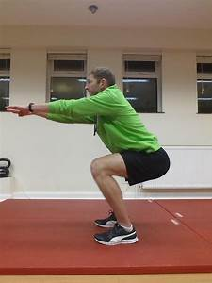
Contoh gerakan Squat (Sumber bodyhappy.co.uk)

- Kesimpulan
Menjaga kesehatan tubuh dimasa pandemi adalah hal yang sangat penting, mengingat kegiatan yang kita lakukan hanya dari rumah saja, hal ini tentunya membuat kita terbatas dalam melakukan aktifitas fisik, ditambah konsumsi makanan yang tidak sehat. Gaya hidup kita yang tidak sehat inilah yang akan memicu kita mengalami obesitas dan obesitas ini juga akan mempengaruhi kesehatan jantung kita dan bahkan dapat mengakibatkan hal serius jika tidak segera ditangani, tentunya hal akan mempengaruhi kualitas hidup kita. Maka dari itu meskipun hanya beraktifitas dari rumah kita harus tetap rutin berolahraga, dan mengkonsumsi makanan yang sehat dan seimbang agar terhindar dari berbagai macam penyakit salah satunya adalah obesitas dan dengan hidup sehat kualitas hidup kita pun akan menjadi lebih baik, mari kita sama-sama menjaga kesehatan tubuh kita, salam sehat untuk kita semua.

- Daftar Pustaka
Klinikhydrotherapy.com.(2017). Obesitas . Diakses dari http://klinikhydrotherapy.com/obesitas-detail-41606.html pada tanggal 06 Juni 2021.
Amazine.com. (n.d). 14 Aktifitas Fisik yang termasuk latihan Aerobik . Diakses dari https://www.amazine.co/18720/14-aktivitas-fisik-yang-termasuk-latihan-aerobik/ pada tanggal 06 Juni 2021.
Kompas.com. (2020). 6 Alasan Mengapa Obesitas dapat Menyebabkan Penyakit Jantung. Diakses dari https://health.kompas.com/read/2020/08/24/060300068/6-alasan-mengapa-obesitas-dapat-menyebabkan-penyakit-jantung?page=all pada tanggal 06 Juni 2021.
Damay. (2020). Cara Melatih Keseimbangan Tubuh. Diakses dari https://www.klikdokter.com/info-sehat/read/3620375/cara-melatih-keseimbangan-tubuh-anda pada tanggal 06 Juni 2021.

TENNIS ELBOW
Gangguan sendi siku merupakan gangguan yang sering terjadi dan mengganggu aktivitas.Tennis elbow merupakan salah satu kondisi dimana sendi siku bagian luar terasa nyeri akibat peradangan atau iritasi pada tempat melekatnya tendon ekstensor carpi radialis pada epicondylus humeri.
Tennis elbow atau yang disebut juga epicondylitis lateralis biasanya terjadi karena penyakit degenerative atau adanya gerakan yang berulang-ulang pada aponeurosis ekstensor wirst yang berorigo pada siku sehingga menyebabkan peradangan pada otot dan tendon pada sisi lateral atau terluar siku yang menyebabkan tendon menjadi robek. Tennis elbow dapat terjadi pada pria atau wanita dengan rentang usia antara 35 sampai 50 tahun.
Keluhan utama yang terjadi pada tennis elbow adalah penurunan kekuatan cengkeraman, penurunan aktivitas fungsional sehar-hari, dan peningkatan rasa sakit. Pada penderita yang mengalami kondisi Tennis Elbow sering mengalami kesulitan dalam melaksanakan aktifitas fungsional dasar seperti mencuci, memeras, menjemur, memutar baut, mengecat, membersihkan kebun, mengepal serta bermain tennis.

Penyebab Tennis Elbow
a. Overuse karena kontraksi otot yang diguanakan berkontraksi secara terus menerus
b. Peradangan pada periosteum yang menutupi epikondilus lateralis humeri imflamasi tersebut disebabkan oleh tariakan yang berlebihan dan terus menerus pada otot ekstensor lengan bawah
Gejala Tennis Elbow
a. Rasa nyeri yang semakin kuat di sekitar siku bagian lateral terutama pada saat mengenggam objek atau mengerakan tanggan kearah belakang
b. Nyeri dapat menjalar dari siku bagian lateral kearah lengan bawah dan pergelangan tangan.
c. Nyeri juga tetap dirasakan ketika beristirahat.
Diagnosa penyakit ini dapat dibuat sederhana, dan dapat dikonfirmasi dengan tes yang akan menimbulkan rasa sakit, sentuhan lembut di atas sisi epikondilus lateral pada palpasi, pergelangan tangan yang ditahan dengan gerakan ekstensi, ekstensi jari tengah yang ditolak, dan pergelangan tangan pasif fleksi. Contoh Test khusus yang dapat dilakukan adalah:
- Cozen Test:
  - Posisikan elbow pasien fleksi 90° dengan wirst pronasi.
  - Fisioterapi mempalpasi pada area lateral elbow pasien dan tangan lainnya di bagian wirst.
  - Fisioterapi menggerakkan wirst fleksi dan ekstensi.
  - Pasien diminta untuk menahan pergerakkan
  - Terindikasi tennis elbow apabila terdapat nyeri pada lateral epicondilus dan daerah sekitar humerus.
- Chair Test
  - Pasien memegang bagian belakang kursi dengan 3 jari (ibu jari, telunjuk, dan jari tengah)
  - Kemudian pasien diminta untuk mengangkat kursi dengan posisi elbow ekstensi.
  - Tes positif jika terdapat nyeri
- Mll’s Test
  - Posisikan elbow pasien fleksi full dengan wirst fleksi dan pronasi.
  - Fisioterapi mempalpasi pada area epicondilus lateral dan wirst pasien
  - Lakukan Gerakan ekstensi elbow
  - Pasien dinyatakan positif jika terdapat nyeri di area epicondilus lateral.
- Maudsley’s Test
  - Minta pasien meletakkan wirstnya pada area datar dengan siku 90°
  - Fisioterapi mempalpasi pada area epicondilus lateral
  - Minta pasien untuk mengekstensikan 3 jarinya
  - Positif jika terdapat nyeri.
- The coffe cup Test
  - Pasien diminta untuk menggenggam gelas atau botol
  - Pasien dinyatakan positif saat adanya nyeri pada area lateral lengan bawah
Setelah melakukan beberapa assessment, maka dapat dilanjutkan dengan penatalaksanaan fisioterapi yang bertujuan untuk mengurangi rasa nyeri dan meningkatkan fungsi otot. Berikut manajemen fisioterapi yang dapat diberikan:
- Exercise
Contoh exercises dan dosis latihan yang dapat diberikan,
  - Stretching Exercises = ulangi 10 kali (15-25 detik)
  - Isotonic Exercises= ulangi 15 kali ( 3 seri)
  - Eccentric Exercises = ulangi 10 kali (15-25 detik)
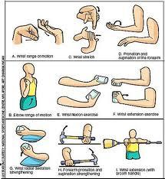
  - Cryotherapy = pijat area tender dengan es atau es serut selama 10-15 menit

- Taping
Contoh Kinesio Tape pada penderita tennis elbow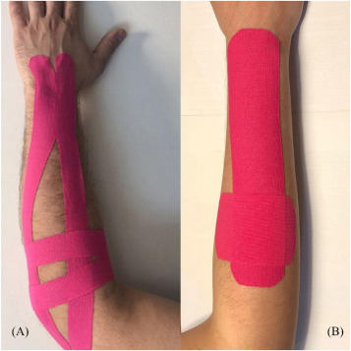
- Penggunaan Modalitas
Modalitas yang dapat digunakan pada keadaan ini biasanya berupa terapi panas seperti, Extracorporeal Shockwave Therapy (ESWT) atau ultrasound. Kedua modalitas itu berfungsi untuk mengurangi peradangan dan mempercepat proses pemuliha pada pasien.
- Manual Therapy
Pada penderita tennis elbow, mobilisasi dengan Gerakan dapat mengurangi rasa nyeri dan memfasilitasi Latihan. Manual therapy yang dapat diberikan adalah mulligan Teknik karena dapat menghilangkan rasa sakit dan meningkatkan mobilisasi sendi tanpa rasa nyeri yang hebat.

Daftar Pustaka

[1] | W. P., "Mill Test," 03 Februari 2020.
[2] | Y. Zhong, C. Zheng, J. Zheng and S. Xu, "Kinesio tape reduces pain in patients with lateral epicondylitis: A meta-analysis of randomized controlled trials," International Journal of Surgery, vol. 76, pp. 190-199, 2020.
[3] | Every Body Physical Therapy, "Mulligan Technique," 2021.
[4] | Physiopedia, "Lateral Epicondylitis," Physiopedia, United Kingdom, 2020.
[5] | "Tennis Elbow Management," Physiopedia, United Kingdom, 2020.

MENGENAL KETERLAMBATAN PERKEMBANGAN UMUM PADA ANAK
- Pendahuluan
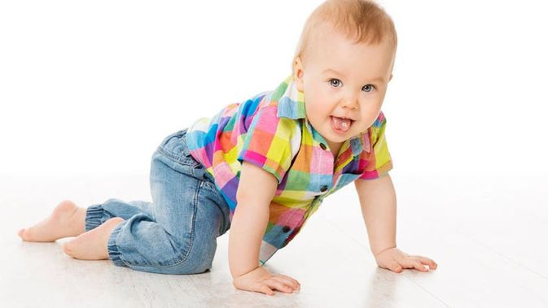
(KlikDokter)

Pemantauan perkembangan anak secara dini dan berkelanjutan sangat dibutuhkan untuk mendeteksi secara dini adanya keterlambatan dan gangguan perkembangan yang angka kejadian semakin meningkat, sehingga dapat dilakukan intervensi dini. Intervensi dini ini dapat dilakukan karena adanya kemampuan plastisitas otak. Pemantauan perkembangan harus dilakukan pada semua bayi baik dengan maupun tanpa faktor risiko.
Sebagian besar anak dengan masalah perkembangan tidak menunjukan gejala yang jelas sehingga tidak terdiagnosis kalau hanya menggunakan milestone perkembangan saja. Pemantauan perkembangan anak dapat dilakukan dengan survailance perkembangan (menggunakan milestone perkembangan tetapi dilakukan secara berkelanjutan) maupun skrening perkembangan dengan mengunakan intrumen yang telah tervalidasi.
- Pembahasan
Perkembangan merupakan proses bertambahnya kemampuan dari yang sederhana menjadi yang lebih kompleks, sehingga memungkinkan seseorang (atau struktur atau fungsi organ) menjalankan fungsinya.
Anak yang lahir tentunya tidak serta merta langsung mampu melakukan berbagai hal, tapi berkembang bertahap sesuai dengan usianya. Tahapan-tahapan perkembangan yang normal ini disebut dengan milestone pertumbuhan. Sebagai contoh, umumnya seorang anak mampu mengangkat kepala pada usia 6 bulan, berbicara fasih pada usia 2 tahun, dan sebagainya. Pemeriksaan kemajuan perkembangan anak dilakukan menggunakan kuesioner pra-skrining perkembangan (KPSP) yang dilakukan secara rutin tiap 3 bulan pada dua tahun pertama kehidupan, tiap 6 bulan sejak usia 2 tahun hingga 6 tahun. Pada saat skrining, akan dinilai apakah anak mengalami perkembangan sesuai dengan milestonenya pada aspek:
- Perkembangan motorik kasar (seperti berjalan, berdiri) dan halus (seperti menulis)
- Perkembangan emosional/sosial, seperti bagaimana anak tersenyum dan bersosialisasi
- Perkembangan kognitif, seperti ingatan, logika, kecerdasan
- Perkembangan bicara dan bahasa
- Fungsi hidup sehari-hari
Global development delay (GDD) ialah kecacatan perkembangan dalam arti terdapat adanya penundaan yang signifikan pada dua/lebih domain perkembangan antara lain : personal sosial, gross motor (motorik kasar), fine motor (motorik halus), Bahasa, kognitif dan aktivitas sehari-hari. Keterlambatan perkembangan dapat disebabkan oleh berbagai hal yang terjadi sebelum anak lahir (contoh: kelainan bawaan seperti down syndrome, akibat merokok/konsumsi alkohol saat hamil, atau infeksi saat kehamilan), persalinan (anak lahir prematur, berat badan lahir rendah, anak mengalami gangguan pernapasan saat lahir), setelah lahir (infeksi, cedera kepala, stroke), dan penyebab lain seperti kurangnya stimulasi, malnutrisi, atau pola pengasuhan yang salah.

Keterlambatan perkembangan dinilai berdasarkan capaian keterampilan/ perkembangannya pada usia anak, dibandingkan dengan milestone pada usia tersebut. Jika anak dinilai terhambat perkembangannya, maka perlu dilakukan evaluasi penyebab, yang mana hal ini akan memerlukan kolaborasi dari berbagai pihak seperti dokter anak, dokter THT, dokter rehab medik, dokter saraf, hingga psikologi. Dokter akan melakukan pemeriksaan secara detail untuk memastikan penyebab, sebelum kemudian menentukan tata laksana yang sesuai dengan penyebabnya. Tata laksana dilakukan melalui pelatihan-pelatihan rehabilitasi yang sudah dirancang khusus sesuai dengan kebutuhan anak.
- Pemberian Terapi Latihan
- Exercise fleksor dan ekstensor knee
Pasien : berbaring terlentang
Terapis : di sebelah distal anak dengan pegangan pada distal kedua lutut
Gerakan : fleksi hip dan fleksi ankle secara bergantian
Pengulangan : 8 x per sesi latihan
- Exercise tidur terlentang ke duduk
Pasien : berbaring terlentang kaki seperti bersila
Terapis : di depan anak, lutut terapis memfiksasi lutut anak
Gerakan : anak diminta bangun, memberi exerciseberupa tarikan pada tanganya setelah posisi pasien duduk terapis memberikan aproksimasi pada bahu
- Exercise kneeling dari crawling
Pasien : crawling
Terapis : duduk bersimpuh di belakang anak
Gerakan : terapis memegang pelvis sebagai KOC. Berikan aba-aba agar anak menekuk lututnya,sambil memberikan sedikit bantuan dengan menarik pelvis ke arah depan dan keatas sampai posisi kneeling, pertahankan posisi sampai beberapa saat.
Pengulangan : sekali per sesi latihan
- Exercise keseimbangan duduk pada guling
Pasien : duduk dengan guling di antaranya
Terapis : berada di belakang anak
Gerakan : terapis menggoyang-goyangkan guling ke kanan dan kiri Pengulangan : sekali per sesi latihan

- Exercise keseimbangan pada bola
Pasien : berbaring di atas bola
Terapis : berada di distal anak memberikan fiksasi pada ankle
Gerakan : terapis menggoyang-goyangkan bola ke segala arah Pengulangan : sekali per sesilatihan
Tujuan exercise untuk memelihara dan mengembalikan kualitas tonus normal, untuk memudahkan gerakan-gerakan yang disengaja, diperlukan dalam aktifitas sehari-hari pada anak developmental delay.

- Kesimpulan
Anak meiliki pola tumbuh kembangnya tahapan – tahapan perkembangan anak disebut milestone. Apabila tahapan – tahapan tersebut terdapat keterlambatan sebaiknya orang tua disarankan untuk memeriksa tumbuh kembang anak dengan dokter pediatri.

Refrensi

Rumah Sakit Permata Keluarga Husada. 2021. Mengenal Keterlambatan Perkembangan Umum (Global Delayed Development) diakses pada19 September 2021 https://www.rspermata.co.id/articles/read/mengenal-keterlambatan-perkembangan-umum-global-delayed-development

Trisana, Aulia. Waspadai Tanda Keterlambatan Perkembangan Pada Anak Ini, Parents. Diakese pada 19 September 2021 https://www.rspermata.co.id/articles/read/mengenal-keterlambatan-perkembangan-umum-global-delayed-development

Jurnal diakses 19 September 2021 https://spesialis1.ika.fk.unair.ac.id/wp-content/uploads/2017/03/TK04_Global-Dev-Delayed-Q.pdf

Halimah, Nor W.2018. Penatalaksanaan Fisioterapi Pada Kondisi Global Delay Development Dengan Riwayat Congenital Rubella Syndrome Di Pntc Karanganyar diakses pada tanggal 19 September 2021 http://eprints.ums.ac.id/64499/12/NASKAH%20PUBLIKASI.pdf

Nina Krisdiyanti. 2015. Penatalaksanaan Terapi Latihan Untuk Anak Developmental Delay Di Griya Fisio Bunda Novy Yogyakarta diakeses pada tanggal 06 Oktober 2021 http://eprints.ums.ac.id/36603/1/NASKAH%20PUBLIKASI.pdf

KASUS CEREBRAL PALSY PADA ANAK DAPAT DIATASI DENGAN METODE PNF

Pendahuluan
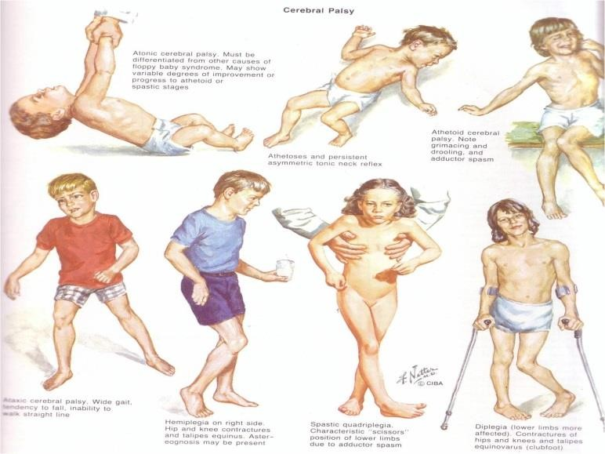
Cerebral Palsy. Sumber: jurnal-fisioterapi.blogspot.com
Cerebral Palsy adalah suatu disabilitas yang paling umum terjadi pada anak- anak karena adanya permasalahan selama kehamilan, persalinan maupun pasca kelahiran. Cerebral palsy termasuk suatu kelainan yang disebabkan oleh perkembangan otak yang tidak normal atau adanya kerusakan pada bagian otak yang mengontrol otot dan gerakan (Reddihough & Collins, 2003).
Di Negara Indonesia, cerebral palsy termasuk jenis kelainan yang mendapat perhatian khusus karena termasuk dari delapan jenis kecacatan yang di data oleh pemerintah. Sejak tahun 2007 data penyandang disabilitas di Indonesia dikumpulkan melalui Riskesdas (Riset Kesehatan Dasar).Berdasarkan hasil survei Riskesdas (Riset Kesehatan Dasar) yang diselenggarakan oleh kementrian kesehatan, prevalensi anak dengan cerebral palsy di Indonesia adalah 0,09% dari jumlah anak berusia 24-59 bulan pada tahun 2013 (Buletin jendela data dan informasi, 2014).
Hal ini tentunya dapat menjadi perhatian yang cukup serius. Maka dari itu perlu adanya penanganan yang tepat pada anak-anak yang menderita Cerebral Palsy. Penanganan yang dapat dilakukan dapat berupa fisioterapi dengan metode NDT (Neuro Development Treatmen) untuk mengembalikan gerak dan fungsi
tubuhnya normal kembali. Berikut metode yang dapat dilakukan terhadap pasien penderita Cerebral palsy.

Stretching
Stretching dilakuan secara pasif oleh terapis, anak duduk tegak dan rileks. Stretching dilakukan pada otot uppertrapezius dengan cara terapis berada dibelakang anak, satu tangan terapis fiksasi pada bahu anak dan tangan satunya memegang kepala anak, kemudian terapis menggerakkan kepala anak untuk merunduk, tahan selama 8x hitungan ulangi 3x. Myofacial release pada otot paravertebrae, posisi anak tidur tengkurap diatas matas lalu terapis melakukan palpasi pada bagian vertebrae anak kemudian melakukan myofacial release pada otot yang spasme.

Inhibisi
    - Inhibisi flexi elbow dan jari-jari
Posisi pasien duduk long sitting. Posisi terapis duduk dibelakang pasien. Kemudian terapis memposisikan tangan pasien ke belakang seperti menyangga tubuh pasien jari-jari yang menggenggam dibuka dijadikan sebagai tumpuan, elbow di ekstensikan pegangan terapis pada elbow pasien, dilakukan 8 kali hitungan dan 8 kali pengulangan.

    - Inhibisi adduktor dan endorotasi Hip
Posisi pasien duduk long sitting, posisi terapis duduk dibelakang pasien. Kemudian terapis memegang pada bagian medial lutut, lalu tungkai di gerakan keluar dan punggung pasien di dorong ke depan seperti posisi duduk tegak. Dilakukan 8 kali hitungan dan 8 kali pengulangan.
    - Inhibisi plantar flexi Ankle
Posisi pasien duduk long sitting, posisi terapis duduk dibelakang pasien dan terapis yang satunya duduk didepan kaki pasien (caudal). Terapis yang di depan kaki pasien (caudal) menggerakan kaki pasien ke arah dorsi flexi dengan pengangan pada tumit dan jari-jari kaki. Dilakukan 8 kali hitungan dan 8 kali pengulangan.
    - Inhibisi flexi, ekstensor Hip dan Knee
Posisi pasien dipangkuan terapis, posisi terapis duduk dibelakang pasien. Terapis menggerakan kaki pasien kearah flexi dan ekstensi bergantian dengan kaki kiri, pengang terapis pada lutut kanan dan kiri pasien. Dilakukan 8 kali hitungan dan 8 kali pengulangan.

Fasilitasi
    - Latihan merayap (melatih neck control)
Posisi pasien tidur miring diatas matras, pasien diaba-aba untuk mengangkat kepala dan menengok ke belakang, terapis memastikan agar pandangan anak ke belakang. Pengulangan 20x
    - Latihan pelvic tilt (melatih core stability)
Posisi pasien terlentang, dengan tangan disamping tubuh. Tungkai fleksi knee 450, terapis member aba-aba untuk mengankat pantat lalu pasien juga diberi aba-aba untuk mengangkat kepala. Tahan hingga hitungan ke 10. Lakukan pengulangan 20x.
    - Latihan duduk berdiri (melatih keseimbangan dan menstabilkan base of support)
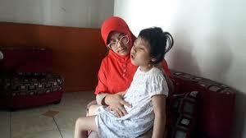
Posisi pasien duduk di kursi kecil/ guling, terapis berada di belakang pasien. Terapis memfiksasi kaki pasien yang disejajarkan dengan lebar bahu pasien. Pasien diberi aba-aba untuk melakukan gerakan duduk berdiri.
    - Latihan Kneeling (melatih keseimbangan dan memperbaiki postur) Posisi awal pasien duduk timpuh (kedua tungkai dibebani tubuh) kemudian pasien diberi aba-aba untuk mengangkat badannya ke atas dan menumpu badannya dengan lutut.
    - Latihan Berjalan (naik turun tangga untuk melatih pola jalan)
Terapis mendampingi pasien saat naik turun tangga dengan mendahulukan kaki kanan sebagai langkah pertama. Ketika posisi naik tangga maka terapis memperhatikan Key Point of Control (KPC) pasien yaitu pada pelvic.

Pembahasan
Neuro Developmental Treatment atau Bobath yaitu suatu teknik yang dikembangkan oleh Karel dan Bertha Bobath pada tahun 1997. Metode ini khususnya ditujukan untuk menangani gangguan system saraf pusat pada bayi dan anak-anak. Agar lebih efektif, penanganan harus dimulai secepatnya, sebaiknya sebelum anak berusia 6 bulan. Metode ini dimulai dengan mula-mula menekankan reflek-reflek abnormal yang patologis menjadi penghambat terjadinya gerakan gerakan normal. Anak harus ditempatkan dalam sikap tertentu yang dinamakan Reflek Inhibiting Posture (RIP) yang bertujuan untuk menghambat tonus otot yang abnormal (Za, 2012).
Prinsip utama yang mendasari metode ini adalah: (1) normalisasi tonus otot,(2) fasilitasi pola gerakan normal dalam aktivitas keseharian. Adapun hal-hal yang harus diperhatikan sebelum dilakukan penanganan antara lain abnormalitas pola gerakan yang disebabkan oleh pola patologis dan postur yang abnormal serta tonus otot yang berubah-ubah. Tetapi harus bersifat fungsional dan berhubungan dengan aktivitas keseharian, serta terapi harus bersifat multidisipliner (pendekatan tim) dan harus menyatu dengan keseharian anak dengan kondisi Cerebral palsy (Rood, 2000).
Teknik NDT yang digunakan yaitu inhibisi untuk menghambat, menurunkan tonus otot yang berlebihan menggunakan teknik Refleks Inhibitory Patern (RIP),
yaitu menghambat pola gerak abnormal menjadi sikap tubuh yang normal dengan merubah tonus dan pola gerakannya. Fasilitasi bertujuan untuk mempermudah reaksi-reaksi automatik dan gerak motorik yang sempurna pada tonus otot normal. Tekniknya disebut Key Point of Control (KPC) yang bertujuan untuk memperbaiki tonus postural yang normal, memelihara dan mengembalikan kualitas tonus normal, memudahkan gerakan-gerakan yang disengaja dan diperlukan dalam aktivitas sehari-hari (Waspada, 2010).

Kesimpulan
Cerebral Palsy adalah suatu disabilitas yang paling umum terjadi pada anak- anak, di Indonesia sendiri cerebral palsy termasuk jenis kelainan yang mendapat perhatian khusus karena termasuk dari delapan jenis kecacatan yang di data oleh pemerintah. Namun, kasus ini dapat diobati dengan fisioterapi yang dilakukan secara rutin dengan menggunakan metode DNT (Neuro Development Treatmen) dengan tahap tahap stretching, inhibisi, dan fasilitasi yang dilakukan secara berulang-ulang.

Daftar Pustaka
- Raden Roro Ayu Buti Pitari.2015.Manfaat Metode Neuro Development Treatment Untuk Menurunkan Spastisitas dan Kemampuan Fungsional Jalan Pada Cerebral Palsy di Griya FIsioterapi Bunda Novy. Jurnal Fisioterapi . KTI.Surakarta : Universitas Muhammadiyah.
- Laily Tri Utami.2017. Manfaat Metode Neuro Development Treatment (NDT) pada Kasus Cerebral Palsy Spastik Athetoid Hemiplegi Dextra di PTNC Karanganyar. KTI. Surakarta : Universitas Muhammadiyah.
- Diaz Prahesti Libriyani. 2015.Penatalaksanaan Neuro Development Treatment (NDT) pada Kasus Cerebral Palsy Spastik Quadriplegi di PTNC. KTI. Surakarta : Universitas Muhammadiyah.

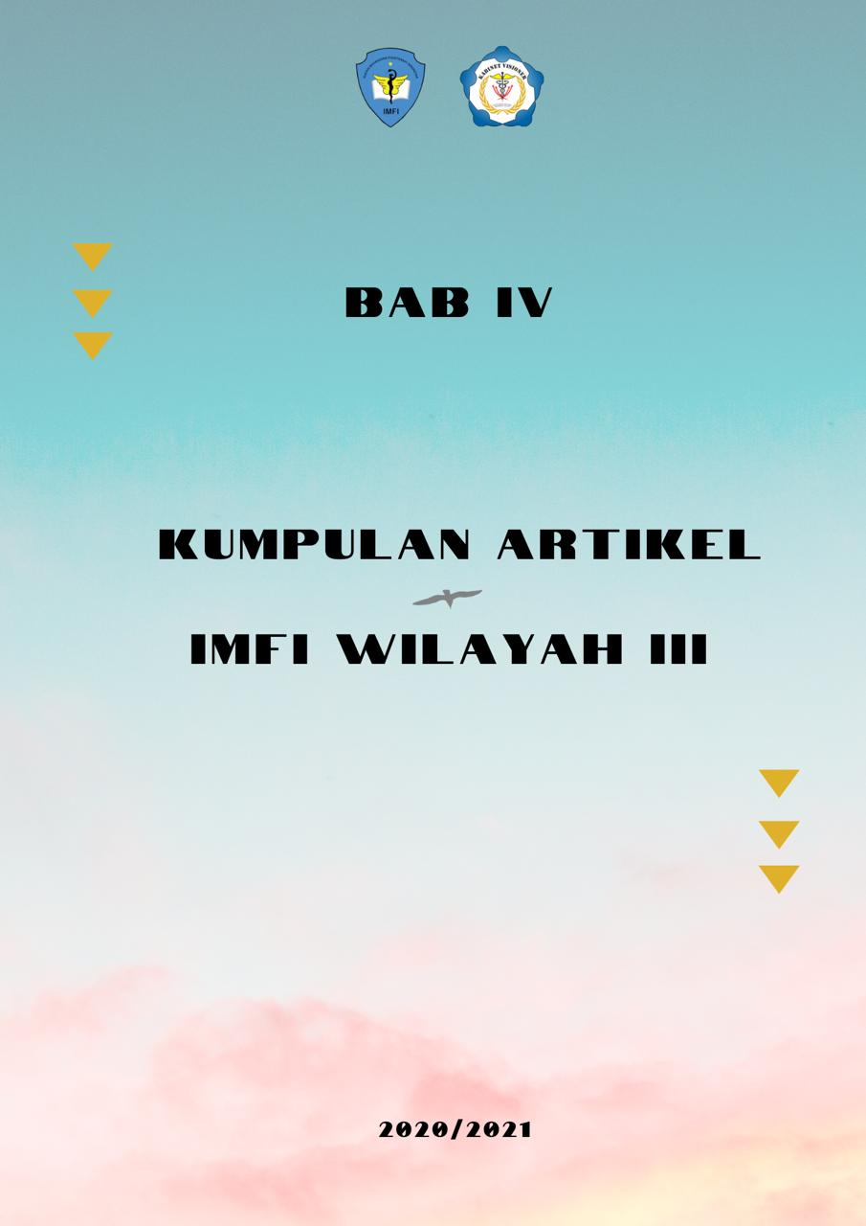

CERVICAL ROOT SYNDROME

Cervical Root Syndrome adalah nyeri leher yang terjadi kompresi atau iritasi akar saraf tulang belakang leher yang dapat disertai dengan kelemahan motorik, sensorik atau reflek. Saraf dekompresi dari herniated 11 disc atau penjepitan saraf pada leher. Gejala yang dialami dapat menjadi sakit, mati rasa, kesemutan, dan kelemahan (Becker, 2018).

Prevelensi Cervical Root Syndrome:

Sepuluh persen masyarakat Indonesia akan mengalami nyeri leher dalam 1 bulan. Potensi pembangkit nyeri termasuk tulang, otot, ligament, sendi, dan diskus intervertebralis. Hampir setiap cedera atau proses penyakit pada struktur leher atau yang berdekatan akan menghasilkan spasme otot dan hilangnya gerak. Sebuah studi menunjukkan prevalensi nyeri muskuloskeletal pada leher di masyarakat selama 1 tahun besarnya 40% dan prevalensi ini lebih tinggi pada wanita. Selama 1 tahun, prevalensi nyeri muskuloskelatal di daerah leher pada pekerja besarnya berkisar antara 6-76% dan wanita ternyata juga lebih tinggi dibandingkan pria. Di Kanada, sebanyak 54% dari total penduduk pernah mengalami nyeri di daerah leher dalam 6 bulan yang lalu. Pada perawat, prevalensi nyeri di daerah leher selama 1 tahun besarnya 45,8% (Huldani, 2003).

Etiologi

Hal yang dapat menyebabkan Cervical Root Syndrome antar lain:
1. Radiculopathy cervical : penjepitan saraf pada daerah leher.
2. Spondylosis cervical : akibat proses degenerasi dan sesudah terbentuknya osteopyt kerusakan soft tissue disekitar sendi vertebra, juga berperan dan berakibat ankylosis, tetapi juga dapat terjadi karena menyempitnya terusan spinal dan mengenai dan di foramen inteructebia, jalur saraf dan arteri vertebra tertekan.
3. Kesalahan postural : kebiasaan seseorang menggerakan leher secara spontan dan penggunaan bantal yang terlalu tinggi saat tidur dan dalam waktu yang lama bisa menimbulkan nyeri.
4. Penyakit disk degeneratif cervical : Penyakit sendi degeneratif, osteoartritis, dan spondylosis yang dapat merobek semua sendi. Seiring waktu, gravitasi, tekanan kerusakan dan penggunaan. Sebenarnya, itu 19 bukan penyakit atau radang sendi, tetapi itu adalah perubahan normal yang terjadi pada tulang sendi. Faktor risiko dapat meningkatkan kecepatan degenerasi sendi.
5. Strain cervical : cedera leher yang paling umum pada atlet, mungkin keseleo dan ketegangan akut pada otot leher dan jaringan lunak. Jatuh dapat terjadi akibat dari trauma. Cedera ini terjadi sebagai akibat tabrakan dari segala arah, dalam banyak kasus. Gerakan dapat merusak tulang, sendi facet, otot, pembuluh darah, ligamen, saraf, kerongkongan, dan banyak organ serta struktur leher termasuk berbagai diskus intervertebralis. Hampir semua cedera tulang belakang leher menyebabkan beberapa tingkat kerusakan otot. Kerusakan serius pada otot leher menstabilkan pergerakan tulang belakang (Naser, 2016).

Penatalaksanaan Fisioterapi

Penatalaksanaan fisioterapi pada pasien dengan diagnosa Cervical Root Syndrome dengan keluhan adanya nyeri diam, nyeri tekan dan nyeri gerak, adanya keterbatasan gerak untuk semua gerakan leher, seperti: fleksi,ekstensi, lateral fleksi dextra, lateral fleksi sinistra, rotasi dextra, rotasi sinistra, dan keterbatasan dalam melakukan aktivitas fungsional sehari-hari. Penanganan fisioterapi selama 3 kali dengan modalitas infrared (IR), transcutaneus electrical nerve stimulation (TENS) dan terapi latihan dengan metode kontraksi isometrik dan stretching. Dalam terapi yang diberikan durasi waktu 30 sampai 45 menit. Metode tersebut digunakan untuk menurunkan rasa nyeri disekitar leher, meningkatkan lingkup gerak sendi yang mengalami keterbatasan, dan meningkatkan kemampuan fungsional sehari-hari.

Sumber:
Febza, N. H., & Rahayu, U. B. (2019). Penatalaksanaan Fisioterapi Pada Kasus Cervical Root Syndrome di Rumah Sakit Pusat Kesehatan Umum Muhammadiyah Surakarta (Doctoral dissertation, Universitas Muhammadiyah Surakarta).
SARI, INDAH. (2019). Penatalaksanaan Fisioterapi Pada Kasus Cervical Root Syndrome (Crs) Dengan Metode Neuromuscular Taping (Nmt) Dan Modalitas Transcutaneus Electrical Nerve Stimulation (Tens) Di Rsud Ibnu Sina Gresik. Diss. Universitas Muhammadiyah Gresik.

FROZEN SHOULDER
1.Pengertian Frozen Shouder
Frozen shoulder atau biasa dikenal dengan capsulitis adhesive adalah suatu kondisi yang menyebabkan keterbatasan gerak pada sendi bahu disertai dengan nyeri dan kekakuan yang sering terjadi tanpa dikenali penyebabnya (Cluett,2010).
Frozen shoudher dikenal juga dengan istilah capsulitis adhesive dimana kondisi bahu menjadi nyeri dan kaku. Biasanya keluhan ini disebabkan karena cedera yang relative kecil pada bahu tetapi penyebab yang sering berkembang belum jelas . frozen shoulder juga sering dikaitkan dengan masalah kesehatan lainnya seperti diabetes militus ( Teyhen,2013)
2.Etiologi
Meskipun etiologi masih belum jelas capsulitis adhesive dapat diklasifikasikan sebagai primer atau sekunder . frozen shoulder dianggap primer jika gejalanya tidak diketahui sedangkan hasil sekunder jika penyebabnya diketahui (Walmsley et al,2009)
Ada tiga subkategori frozen shoulder sekunder yaitu meliputi faktor sistemik disebabkan oleh diabetes mellitus dan kondisi metabolic lainnya, faktor ekstrinsik disebabkan oleh kardiopulmonal , serviks, CVA,Fraktur humerus serta Parkinson dan faktor instrinsik disebabkan oleh patologi pada rotator cuff , tendinitis bisipitalis, tendonitis supraspinatus , capsulitis adhesive (Mcclure dan Leggin 2009).
3. Gejala pada penderita frozen shoulder
Gejala frozen shoulder terdapat beberapa tahapan yang berkembang yang masing-masing dapat berlangsung hingga beberapa bulan :
- Tahap pertama , ketika bahu mulai merasakan nyeri ditiap pergerakan . pergerakan juga mulai mengalami keterbatasan . periode ini biasanya berlangsung beberapa minggu .
- Tahap kedua,ketika rasa nyeri mulai tampak berkurang , namun bahu semakin menjadi kaku atau tegang sehingga sulit untuk digerakkan .periode ini biasanya berlangsung selama empat bulan hingga satu tahun.
- Tahap ketiga , ketika jangkauan gerakan kondisi bahu membaik. Eriode ini biasanya berlangsung selama 1-3 tahun.
4. Terapi yang dilakukan :
- Terapi manipulasi ( Latero Ventro Cranial)
Posisi pasien : berbaring terlentang
Pelaksanaan : kedua tangan terapis memegang humerus sedekat mungkin dengan sendi glenohumeral , kemudian melakukan traksi kearah latero ventro cranial . Lengan bawah pasien rileks disangga lengan terapis, lengan bawah terapis yang berlainan mengarahkan gerakan .
- Terapi latihan
- Active resisted exercise
Posisi pasien : duduk di tepi bed/berdiri
Pelaksanaan : pasien diminta menggerakkan sendi bahu perlahanke segala arah sampai batas toleransi nyeri yang dirasakan pasien .terapis memberikan tahanan minimal dengan arah berlawanan. Setiap satu gerakan dilakukan 8x pengulangan.
- Shoulder Wheel
Posisi pasien : berdiri di depan shoulder wheel
Pelaksanaan : pasien menggerakkan shoulder wheel ke segala arah dan memutar shuldher wheel searah jarum jam .
5. Pencegahan Frozen Shoulder
Pencegahan Frozen Shoulder yang bisa dilakukan adalah mengusahakan agar tangan tetap bergerak walaupun terbatas. Jarang bergerak dapat memicu kondisi ini serta memperburuk kondisi , terutama jika bisa berlangsung lama .
6.Edukasi
- Pasien Diminta melakukan kompres panas
- Pasien Dianjuran untuk tetap menggunakan lenganya
- Pasien Diminta melakukan kembali yang telah diajarakan
- Pasien Disarankan untuk tidak tidur miring kearah yang sakit

REFERENSI :
-Cluett,J.,2007;Frozen Shoulder dari http://www.orthopedics.about.com/cs/frozenshoulder/a/frozenshoulder.htm
-Brauer,Sandra.2013.frozen shoulder.Australia:The University of Queensland,Australia
-Kelley M, McClure P, dan Leggin B. frozen shoulder : Evidence and to Proposed Model Guiding Rehabilitation. J Orthop Sport Phys Ther 2009:39.
-MayoClinic, diakses pada 2019. Frozen sdoulder dari http://www.halodoc.com/kesehatan/frozen-shoulder
-Dwi,Iva.2016.Terapi Latihan Pada Frozen Shoulder.Surabaya :Universitas Airlangga.

RUPTURE ANTERIOR CRUCIATE LIGAMENT

Definisi
Anterior cruciate ligament (ACL) merupakan ligamen yang menghubungkan tulang paha bagian bawah dengan tulang kering untuk menjaga kestabilan lutut, sedangkan ruputure anterior cruciate ligament yaitu cedera robeknya pada ligament lutut bagian anterior. Fakta menyedihkan yaitu anterior cruciate ligament rupture mewakili lebih dari 50% cedera lutut dan memengaruhi lebih dari 200.000 orang di Amerika Serikat setiap tahun.
Etiologi
Mekanisme yang sangat umum ditemui saat terjadinya rupture ACL adalah kombinasi dari gerakan berhenti yang terlalu tiba-tiba dari kaki yang disertai gerakan memutar yang tiba-tiba dari lutut. Saat ACL terrobek, sipenderita merasakan bahwa lututnya seperti keluar dari persendian dan sering terdengar suara yang sangat keras. Jika sipenderita mencoba untuk berdiri, biasanya akan terasa tidak stabil dan akhirnya menyerah. Lutut biasanya menjadi bengkak, sangat sakit, dan sulit untuk di gerakkan.
Gejala
Penderita rupture anterior cruciate ligament biasanya akan mendengar suara seperti “pop” saat ligamen robek. Selain itu, ada beberapa gejala umum yang dirasakan saat mengalami cedera ligamen lutut anterior, antara lain:
- Nyeri parah pada lutut
- Lutut sulit digerakkan dan diregangkan
- Lutut terasa tidak stabil
- Kesulitan berjalan
- Lutut membengkak dengan cepat dalam 24 jam
Gejala yang muncul juga dipengaruhi oleh tingkat keparahan cedera, berikut klasifikasi tingkat keparahan cedera menurut rupture anterior cruciate ligament:

Tingkat 1
Ligamen lutut anterior mengalami kerusakan ringan. Pada tingkat ini, cedera ACL umumnya tidak mempengaruhi kemampuan lutut untuk menahan berat badan.
Tingkat 2
Ligamen lutut anterior tertarik dan robek sebagian. Pada tingkat ini sendi lutut mulai tidak stabil. Penderita cedera ACL tingkat 2 akan membutuhkan waktu untuk menstabilkan lutut sejenak sebelum berjalan atau berdiri.
Tingkat 3
Ligamen lutut anterior mengalami kerusakan berat dan robek seluruhnya. Penderita cedera ACL tingkat 3 akan merasakan lutut yang benar-benar tidak stabil.
Avulsi
Ligamen lutut anterior tertarik dan terlepas dari salah satu tulang yang mengapitnya, baik tulang paha maupun tulang kering.

Faktor
Ada beberapa hal yang meningkatkan risiko seseorang menderita cedera ligamen lutut anterior, antara lain:
- Berjenis kelamin perempuan
- Berkurangnya massa otot akibat penuaan atau kurang latihan dan olahraga
- Berolahraga atau bermain di permukaan yang licin, misalnya di rumput sintetis
- Bermain sepak bola, rugby, basket, senam gimnastik, atau ski
- Memiliki ukuran otot kaki yang tidak seimbang
- Mengenakan alas kaki atau sepatu yang tidak pas

Latihan penguatan Anterior Cruciate Ligament
- Isometrik knee extensi sit (quad sets)
Posisi duduk dan meluruskan kaki. Tahan latihan selama 10 detik, ulangi 1 set 10 repetisi per harinya.
- Active Range of Motion hip/knee fleksi (heel slide)
Posisi terlentang, lalu menggerakkan secara bergantian tungkai bawah fleksi hip dan fleksi knee secara berulang. Lakukan 3 set 20 repetisi perharinya, istirahat setiap set yaitu 1 menit
Latihan ini dilakukan dengan dosis yang tepat, maka apabila terdapat keluhan yang dirasakan baik sebelum melakukan ataupun setelah melakukan latihan lebih baik konsultasi terlebih dulu ke fisioterapi untuk dapat memaksimalkan latihan agar hasil yang diinginkan tercapai.

REFERENSI:
PAULOS, L., & ANDREWS, J. R. (2012). Anterior cruciate ligament strain and tensile forces for weight-bearing and non–weight-bearing exercises: a guide to exercise selection. journal of orthopaedic & sports physical therapy, 42(3), 209.
Musahl, V., & Karlsson, J. (2019). Anterior cruciate ligament tear. New England Journal of Medicine, 380(24), 2341-2348.
van Eck, C. F., van den Bekerom, M. P., Fu, F. H., Poolman, R. W., & Kerkhoffs, G. M. (2013). Methods to diagnose acute anterior cruciate ligament rupture: a meta-analysis of physical examinations with and without anaesthesia. Knee Surgery, Sports Traumatology, Arthroscopy, 21(8), 1895-1903.
Anterior Cruciate Ligament (ACL) Rehabilitation. (n.d). diakses pada Mei 1, 2021, dari physio pedia: https://www.physio-pedia.com/Anterior_Cruciate_Ligament_(ACL)_Rehabilitation
Cedera Ligamen Lutut Anterior. (2020, Mei 3). Diakses pada Mei 1, 2021, dari alodokter: https://www.alodokter.com/cedera-ligamen-lutut-anterior

TENNIS ELBOW
Tennis elbow atau juga dikenal sebagai Epikondilitis lateral, adalah sebuah gangguan penggunaan beban yang berlebihan yang terjadi pada siku. Ini adalah cedera tendinopati yang melibatkan otot otot ektensor lengan bawah. Otot otot ini berasal dari daerah epicondylus lateral dan humerus distal. Dalam banyak kasus juga banyak terdapat pada insersi ektensor karpi radialis brevis.
PENGERTIAN
Tennis elbow diklasifikasikan sebagai cedera berlebihan yang dapat menyebabkan degenerasi hialin dari asal tendon ektensor. Terlalu sering menggunakan otot, tendon, lengan bawah dan siku secara bersamaan dengan kontraksi berulang atau tugas manual dapat dapat memberikan terlalu banyak ketegangan pada tendon siku. Kontraksi atau tugas manual ini memerlukan manipulasi tangan yang menyebabkan maladaptasi pada struktur tendon yang menyebabkan nyeri pada epicondylus lateral. Sebagian besar, nyeri yang terletak pada anterior dan distal dari epicondylus lateral. Sendi siku sendiri terdiri dari tiga tulang yaitu humerus, radius dan ulna. Di ujung distal humerus ada dua epicondylus yang berada di dalam dan luar.
PENYEBAB
Ada beberapa pendapat tentang penyebab Tennis Elbow, diantaranya sebagai berikut;
- Inflamasi atau peradangan , meskipun istilah epicondilitis menyiratkan adanya kondisi peradangan, peradangan ini hanya muncul pada tahap awal dari proses suatu penyakit salah satunya tennis elbow.
- Robekan mikroskopis, penyebab robekan mikroskopis dengan pembentukan jaringan reparative pada asal otot ektensor carpi radialis brevis(ECRB). Respon ini dapat menyebabkan robekan makroskopis dan kegagalan struktur asal otot ECRB. Jaringan rapuhh berwarna abu abu ini ditemukan berhubungan dengan berbagai tingkat robekan yang melibatkan ektensor carpi radialis brevis.
- Proses Degeneratif, banyak yang menentukan bahwa penyebab tenis elbow karena terjadinya proses degeneratif. Kondisi ini degeneratif dengan peningkatan fibroblast, hyperplasia, vascular, proteoglikan dan glikosaminoglikan dan kolagen yang tidak teratur.
- Hypovascularity, karena daerah tendonius ini mengandung area yang relative hypovascular, unit tendonious tidak dapat merespon secara memabdai terhadap kekuatan berulang yang ditransmisikan melalui otot sehingga mengakibatkan toleransi fungsional

FAKTOR RISIKO
- Mengangkat atau membawa barang yang lebih berat satu kilogram
- Mengangkat beban yang lebih berat dari 20kg setidaknya 10 kali perhari
- Gerakan berulang selama lebih dari 2jam perhari
- Olahraga yang berat
- Mempunyai masalah fleksibilitas
PATOFISIOLOGI
Tennis Elbow terjadi setidaknya lima kali lebih sering dan terutama terjadi pada aspek lateral daripada medial sendi, dengan rasio 4:1 hingga 7:1. Ini mempengaruhi 1-3% dari populasi dengan mereka yang berusia 35-50 tahun paling sering terkena. Jika seorang pasien<35, penting untuk mempertimbangkan diagnosis banding gangguan lempeng pertumbuhan, jika pasien>50, pertimbangan OA, nyeri tulang belakang leher yang dirujuk. Dalam sebuah studi oleh Nirschl, 1973 dari 200 pemain tenis berusia>30, 50% mengalami tennis elbow pada stadium tertentu. Cedera ini paling sering berhubungan dengan pekerjaan. Yang melibatkan ektensi pergelangan tangan, pronasi atau supinasi selama kerja manual. Antara usia 30-50 tahun penyakit ini paling umum. Perolehan kondisi pada kedua epicondylus lateral jarang terjadi.

TINDAKAN PENANGANAN
- Penderita tennis elbow disarnkan untuk mngistirahatkan otot dan tendon daerah siku.
- Mengompres area yang nyeri dengan menggunakan kantong es untuk mengurangi nyeri dan peradangan
- Dengan obat seperti ibuprofen dan diclofenac untuk membantu mengurangi nyeri dan pembengkakan
- Operasi, tujuan oprasi ini untuk mengangkat jaringan mati dan menghubunngkan lagi dengan otot yang sehat ketulang. Operasi ini dapat dilaukan secara artroskopi atau dengan bedah terbuka

TINDAKAN PENCEGAHAN
- Melakukan pemanasan sebelum melakukan olahraga
- Menghindari mengangkat beban yang terlalu berat, terutama yang membebani pada daerah lenngan dan tangan
- Gunakan splint atau penyangga pada siku bila sedang beraktivitas
PROSES FISIOTERAPI
Melalui proses fisioterapi pasien akan dilatih melakukan gerakan yang bervarasi. Fisioterapi bertujuan untuk meregangkan dan menguatkan otot lengan secara bertahap. Salah satu contoh gerakan adlah latihan eksentrik, yaitu menekuk pergelangan tangan ke atas dan menurukanya secara perlahan. Terapi lain yang dapat dilakukan adalah dilakukanya ultrasound atau shock wave therapy. Kedua terapi ini menggunakan gelombang suara berfrekuensi tegangan tinggi pada area nyeri, untuk mengurangi peradangan dan mempercepat proses penyembuhan.

DAFTAR PUSTAKA
https://www.alodokter.com/tennis-elbow
https://www..physio-pedia.com/Lateral_epicondylitis
http://ptjournal.apta.org/content/85/10/1093.long
Alexander J.Chien et All. Sonography and MR Imaging of Posterior Interosseous Nerve Syndrome with Surrgical Correlation. The American Journal pf Roentgenology, number 1 181, july 2003, p219-221. Level of Evidence
Nirschl RP. Tennis elbow. Orthop North Am. 1973;4;787-99.
Baker CL, Plancher KD. Operative treatment of elbow injuries. New York: Springer, 2002
Van Rijn RM, Huisstede BM, Koes BW, Burdorf A. Associations between work-related factors and specific disorders at the elbow:a systematic literature review. Rheumathology(Oxford). May 2009:48(5):528-36. A1

TERAPI OKUPASI

PENGERTIAN
Terapi okupasi merupakan perawatan khusus untuk seseorang yang mengalami gangguan kesehatan tertentu agar bisa mendapatkan harapan positif. Misalnya, mampu melakukan aktivitas sehari-hari yang sebelumnya tak bisa dilakukannya seorang diri. Entah itu untuk melakukan perawatan diri (makan, mandi, dan berpakaian), pengembangan diri (membaca, berhitung, maupun bersosialisasi), latihan fisik (melatih gerakan sendi, kekuatan otot, dan kelenturan), menggunakan alat bantu, serta kegiatan lainnya. Melalui terapi ini, pengidap dapat menjalani kesehariannya dengan mandiri.

Siapa Saja yang Membutuhkan terapi Okupasi?
Peserta yang ingin mengikuti prosedur ini harus melalui pertimbangan secara matang. Sebelum melakukan terapi, biasanya dokter akan melakukan evaluasi secara menyeluruh. Terapi okupasi akan dibutuhkan oleh orang-orang, seperti:

Orang yang mengalami gangguan mental dan fisik sejak lahir.

Orang yang secara tiba-tiba mengalami kondisi kesehatan serius, seperti stroke, cedera otak, maupun serangan jantung.

Orang yang menjalani pemulihan setelah mengalami cedera.

Orang yang mengalami ketidakmampuan dalam belajar atau mengalami perkembangan yang tidak normal.

Orang yang mengalami kesehatan mental atau masalah dalam perilaku, seperti gangguan makan, stres pasca trauma, atau orang-orang yang menggunakan obat-obatan terlarang.

Orang yang mengidap penyakit kronis, seperti penyakit paru obstruktif kronik (PPOK), atau multiple sclerosis, yaitu kondisi imun yang mempengaruhi sel saraf dalam otak dan tulang belakang.
Terapi okupasi bisa digunakan dalam membantu semua kalangan usia, dari anak-anak hingga orang lanjut usia. Tujuan dari dilakukannya terapi okupasi adalah membantu meningkatkan kualitas hidup seseorang dalam memaksimalkan kemandirian. Hal ini akan membantu seseorang mendapatkan harapan positif dan tujuan hidup.

Jenis-Jenis Layanan Terapi Okupasi
Layanan terapi okupasi biasanya mencakup tiga hal, yaitu:

Evaluasi. Dalam tahap ini, dokter bersama keluarga peserta akan bersama-sama menentukan apa yang akan dicapai melalui terapi okupasi ini.

Proses terapi. Dalam proses ini, dokter akan ikut campur tangan dengan tujuan untuk membantu meningkatkan kemampuan seseorang. Peningkatan kemampuan ini dilakukan guna melancarkan kegiatan peserta dalam melakukan kegiatan sehari-harinya.

Evaluasi hasil. Hal ini dilakukan untuk memastikan bahwa terapi okupasi telah berhasil mencapai apa yang menjadi tujuan awal dari terapi ini. Jika belum berhasil, evaluasi akan dibutuhkan untuk membuat rencana apa saja yang bisa dilakukan agar hasil terapi okupasi selanjutnya menjadi lebih baik.

DAFTAR PUSTAKA
Halodoc.com, 2019, okupasi-terapi
webMD. Diakses pada 2019. What Is Occupational Therapy?

NHS UK. Diakses pada 2019. Health A – Z. Occupational Therapy

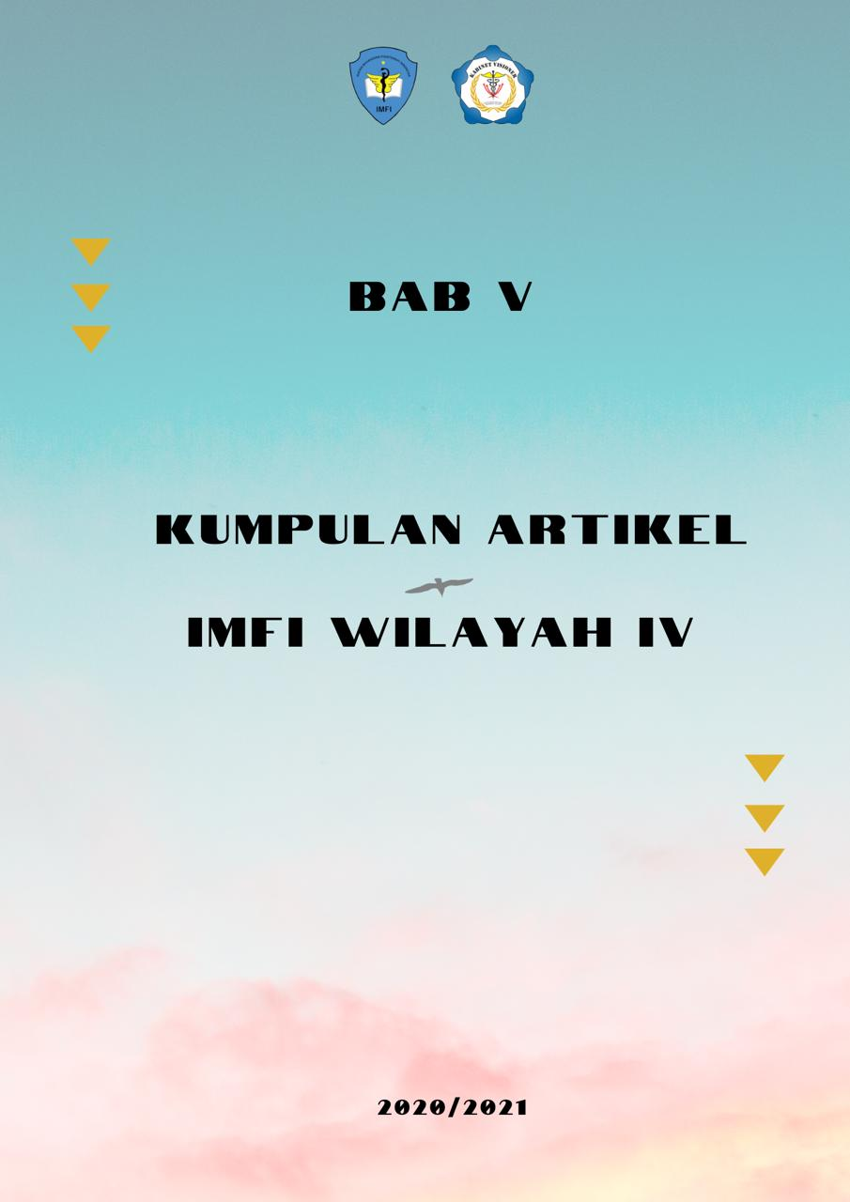

TRANSCUTANEOUS ELECTRICAL NERVE STIMULATION (TENS)
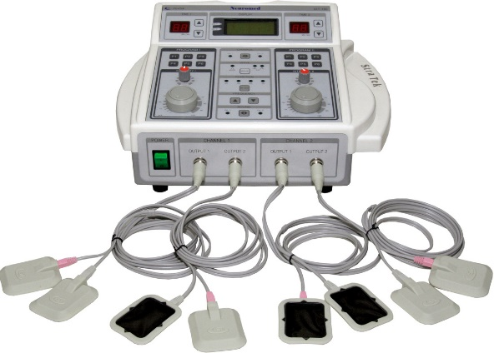
Transcutaneous Electrical Nerve Stimulation (TENS) merupakan suatu cara penggunaan energi listrik guna merangsang sistem saraf melalui permukaan kulit dan terbukti efektif untuk merangsang berbagai tipe nyeri, seperti nyeri neuromuskuloskeletal non neurogenik yaitu nyeri pada sendi (atralgia), mialgia dan ensesialgia dan nyeri neuromuskuloskeletal neurogenik seperti nyeri radikuler dan neuritis.
Sejarah munculnya TENS berawal dari laporan Scribonius Largus tentang stimulasi listrik untuk mengontrol nyeri yang digunakan di Yunani kuno pada 63 M. Hal ini dilaporkan oleh Scribonius Largus yang sakit dan merasa lega setelah berdiri pada ikan listrik di tepi pantai. Pada abad ke-16 sampai abad ke-18 berbagai perangkat elektrostatik digunakan untuk sakit kepala dan nyeri. Benjamin Franklin adalah pendukung metode ini untuk menghilangkan rasa sakit. Pada abad ke-19 perangkat ini disebut electreat, bersama dengan perangkat lain yang banyak digunakan untuk mengendalikan nyeri dan penyembuhan kanker. Electreat digunakan hanya sampai pada ke abad ke-20 karena tidak portable dan memiliki kontrol terbatas dari stimulus tersebut. Pengembangan dari semua stimulasi listrik tersebut memberi ide dibentuknya TENS yang akhirnya dipakai dan telah dipatenkan di Amerika Serikat pada tahun 1974.
TENS merupakan arus listrik dengan frekuensi 1 – 250 Hz. TENS mampu mengaktivasi baik saraf berdiameter besar maupun kecil yang akan menyampaikan berbagai informasi sensoris kesaraf pusat. Efektivitas TENS dapat diterangkan lewat teori gerbang kontrol (Gate Control Theory) atau dikenal dengan pengaruh sedatif teori yang dikembangkan oleh Melzak dan Wall bahwa serabut saraf afferent terdiri dari dua kelompok serabut, yaitu kelompok yang berdiameter besar (Aβ) dan serabut berdiameter kecil (Aδ) dan (C). Kedua kelompok afferent ini berinteraksi dengan substansia gelatinosa yang berfungsi sebagai modulator (gerbang kontrol) terhadap Aβ, Aδ dan C. Apabila substansia gelantinosa (SG) aktif, gerbang akan menutup. Sebaliknya apabila SG menurun aktivitasnya, gerbang membuka. Aktif dan tidaknya SG tergantung pada kelompok afferent mana yang terangsang. Apabila kelompok berdiameter besar terangsang (Aβ), SG menjadi aktif dan gerbang menutup. Ini berarti bahwa rangsang yang menuju pusat melalui transiting cell (T cell) terhenti atau menurun aktivitasnya. Serabut Aβ adalah penghantar rangsang non-nociceptive (bukan nyeri) misalnya sentuhan dan propioceptive. Apabila kelompok berdiameter kecil (Aδ dan C) terangsang, aktivitas SG akan menurun sehingga gerbang membuka. Aδ dan C adalah serabut pembawa rangsang nociceptive, sehingga jika serabut ini terangsang, gerbang akan membuka dan rangsang nyeri akan diteruskan ke pusat.
TENS mempunyai bentuk pulsa monophasic, biphasic dan polyphasic. Monophasic mempunyai bentuk gelombang rectangular, triangular dan gelombang separuh sinus searah pada biphasic simetris. Sedangkan pada pola polyphasic ada rangkaian gelombang sinus dan bentuk interferensi atau campuran. Pulsa monophasic selalu mengakibatkan pengumpulan muatan listrik pulsa dalam jaringan sehingga akan terjadi reaksi elektrokimia dalam jaringan yang ditandai dengan rasa panas dan nyeri apabila penggunaan intensitas dan durasi terlalu tinggi. Efektivitas TENS dapat dijelaskan sebagai berikut :
a. Berperan dalam stimulus anti donrik di sistem saraf afferent. Stimulus anti donrik ini akan menghambat pengurangan nyeri dari nociceptor sampai ke medula spinalis.
b. Meningkatkan aliran darah pada jaringan yang rusak dimana efek peningkatan aliran darah pada jaringan yaitu akan menurunkan subtansi yang memproduksi nyeri seperti bradikinin dan histamine.
c. Mengaktifkan sistem saraf berdiameter besar yaitu Aα dan Aß yang memiliki ambang rangsang lebih kecil dibandingkan saraf berdiameter kecil yaitu tipe Aδ dan C. Aktifnya saraf berdiameter besar akan mempermudah interneuron pada substansia gelatinosa untuk menghalangi input saraf berdiameter kecil ke sel-sel transmisi melalui inhibisi presinaps, sehingga nyeri dihambat oleh stimulus elektrik dengan menutup gerbang bagi input nyeri.
d. Merangsang pelepasan endorphin dependent sistem dan serotin oleh tubuh. Pelepasan sistem ini dirangsang oleh TENS frekuensi rendah dengan merangsang reseptor nosisensorik. Intensitas sangat berpengaruh didalam menentukan besarnya muatan arus listrik dalam pulsa dan puncak arus listrik yang akan berhubungan langsung dengan besarnya stimulus dalam jaringan.

Fisika Dasar Transcutaneous Electrical Nerve Stimulation (TENS)
TENS yang dirancang terdiri dari mikro kontroler ATMEGA16 sebagai generator pulsa, baterai sebagai satu daya, IC DC/DC Converter sebagai penghasil tegangan DC tinggi, transistor dan trafo sebagai switching penghasil pulsa bertegangan tinggi, serta antar muka berupa keypad dan LCD. Keluaran TENS adalah pulsa bifasika simetris durasi 40-400μs dan frekuensi 1-250Hz serta tegangan maksimum 50Vpp dan arus maksimum 100mApp pada beban resistif 500Ω.

Penempatan elektroda
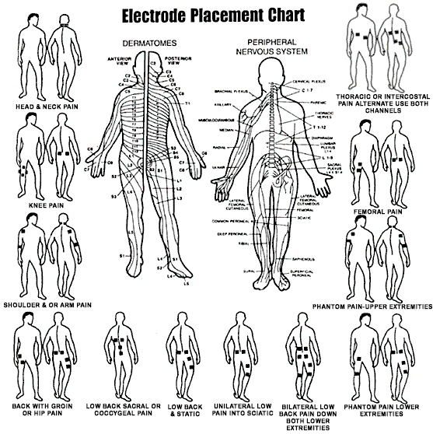
Penempatan elektroda tidak terbatas pada daerah sekitar nyeri saja. Untuk menentukan letak dan metode penempatan elektroda TENS harus memahami anatomi, prinsip fisiologi dan kondisi yang bersangkutan. Pengertian dasar tentang pola nyeri, sindroma dan berbagai jaringan yang bisa sebagai sumber nyeri merupakan suatu hal yang sangat penting untuk dipahami dalam kaitannya dengan penempatan elektroda. Metode penerapan elektroda sebagai berikut :
a. Disekitar lokasi nyeri
b. Dermatom
c. Daerah lutut trigger dan motor point.

Indikasi Transcutaneous Electrical Nerve Stimulation (TENS)
1. Nyeri Akut
2. Nyeri Kronik
3. Nyeri pasca opersi
4. Nyeri miofisial
5. Nyeri pasca melahirkan
6. Keadaan hipertonus
7. Kelemahan otot

Kontra indikasi Transcutaneous Electrical Nerve Stimulation (TENS)
1. Adanya kecenderungan perdarahan ( pada area yang diterapi )
2. Luka terbuka yang sangat lebar
3. Penyakit vaskuler (arteri maupun vena)
4. Pasien dengan alat pacu jantung
5. Kehamilan (bila terapi diberikan pada daerah abdomen atau panggul)
6. Kondisi dermatologi (pada area yang diterapi)
7. Penderita dengan hilangnya sebagian besar sensasi kulit

Penatalaksanaan
1. Pesiapan Alat
a. Alat TENS
b. Kabel stop kontak
Cek alat, kabel dan pastikan alat dalam keadaan baik. Alat dihidupkan, lakukan pengecekan alat dengan meletakan jari terapis diantara elektroda dan naikan intensitas sampai merasakan rangsangan berupa getaran nyaman, kemudian intensitas di nolkan lagi.
2. Persiapan Pasien
a. Petugas melakukan pemeriksaan pada pasien (anamnesa, pemeriksaan sensasi dan pemeriksaan khusus).
b. Petugas menjelaskan program terapi yang diberikan kepada pasien seperti rasa yang timbul, waktu yang diperlukan, tujuan, indikasi, serta kontra indikasinya.
Petugas memposisikan pasien senyaman mungkin/comfortable (duduk di kursi, terlentang atau tengkurap di bed).
3. Prosedur Pelaksaan
a. Mesin TENS dan electrode disiapkan dengan dibasahi air.
b. Pasien diposisikan stabil dan rileks baring atau duduk.
c. Diinstruksikan kepada pasien untuk tidak bergerak selama terapi.
d. Bagian badan atau anggota yang akan diterapi, kulitnya dicuci dengan sabun sampai bersih dan keringkan.
e. Tes sensasi tajam-tumpul pada kulit yang akan diterapi.
f. Pemasangan electrode : satu berupa pad electrode pada nerve trunk, electrode aktif ditempatkan pada pusat nyeri, atau electrode dipasang dengan contra planar atau coplanar.
g. Dosis diberikan sub pain atau pain level.
h. Monitoring evaluasi selama terapi.
i. Pasien dipastikan tidak bergerak selama sesi terapi, intesitas dipertahankan sesuai dengan dosis awal.

Daftar Pustaka
TERAPI LISTRIK UNTUK MODULASI NYERI, penyusun Slamet Parjoto, SMPh, RPT. dosen Poltekkes Kemenkes Surakarta, jurusan Fisioterapi.
Dimes, J. 2018. TENS (Transcutaneus Electrical Nervus Stimulation)

FISIOTERAPI PADA FROZEN SHOULDER
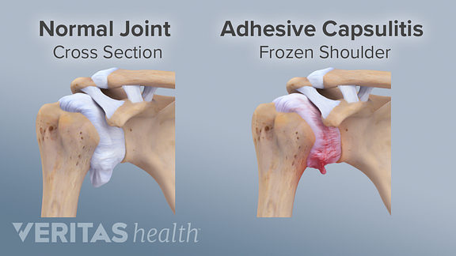
  - Pendahuluan

Adhesive Capsulitis (Sumber : sports-health.com)
Keterbatasan gerakan ke segala arah merupakan ciri khas dari penderita frozen shoulder dan banyak dijumpai di berbagai lahan praktek fisioterapi. Para fisioterapis sering tertantang karena terapi pada penderita frozen shoulder umumnya memerlukan waktu yang panjang untuk memperoleh aktivitas fungsional. Akhir-akhir ini Latihan Pendular Codman diragukan efektivitasnya untuk meningkatkan ROM sendi glenohumeral pada penderita frozen shoulder. Sebaliknya beberapa penelitian dan studi kasus membuktikan teknik Manual Therapy yang efektif memperbaiki hipomobilitas pada penderita frozen shoulder.

Frozen shoulder atau capsulitis adhesiva merupakan diagnosis untuk segala keluhan nyeri dalam keterbatasan gerak sendi bahu. Keluhan pada sendi bahu biasanya didahului oleh suatu trauma atau immobilisasi yang bisa mengakibatkan kekakuan sendi. Frozen shoulder diklasifikasikan menjadi tipe primer dan tipe sekunder. Frozen shoulder primer bersifat idiopatik sedangkan frozen shoulder sekunder mencakup asosiasi dengan penyebab primer berupa trauma, rotator cuff tear, hemiparesis, penyakit kardiovaskular atau diabetes mellitus, dan lain lain. Seperti definisi tersebut frozen shoulder idiopatik ditandai dengan spontan. Fibrosis pasif dari kapsul sendi bahu yang akhirnya menyebabkan kekakuan dan kecacatan.
Insiden dari frozen shoulder pada populasi umum yaitu 2-5% dan 10-20% pada penderita diabetes. Penyakit yang tidak begitu jelas sebabnya ini terjadi pada sisi bahu yang lebih tidak dominan, prevalensi pada perempuan lebih tinggi dan lebih banyak terjadi pada individu usia 40-60 tahun. Gejala frozen shoulder biasanya berlangsung lebih dari 6 bulan, paling lama 2 tahun, dan kemudian gejala perlahan-lahan berkurang. Sayangnya ada beberapa kasus yang meninggalkan gejala permanen pada penurunan gerakan sendi. Diagnosa frozen shoulder bisa dilihat dari berbagai karakteristik fisik seperti penebalan dari kapsul sinovial, adhesi dalam bursa subacromial atau bursa subdeltoid perlengketan tendon biceps, dan obliterasi dari lipat axilla sekunder yang menjadi adhesi.
- Pembahasan
Dari kasus yang telah disebutkan, frozen shoulder dibagi dalam 3 tahapan, yaitu
1). Pain (freezing), ditandai dengan adanya nyeri hebat bahkan saat istirahat, gerak sendi bahu menjadi terbatas selama 2-3 minggu dan masa akut ini berakhir ampai 10- 36 minggu.
2). Stiffness (frozen), ditandai dengan rasa nyeri saat bergerak, kekakuan atau perlengketan yang nyata dan keterbatasan gerak dari glenohumeral yang di ikuti oleh keterbatasan gerak scapula. Fase ini berakhir 4-12 bulan.
3). Recovery (thawing), pada fase ini tidak ditemukan adanya rasa nyeri dan tidak ada sinovitis tetapi terdapat keterbatasan gerak karena perlengketan yang nyata. Fase ini berakhir 6-24 bulan atau lebih.
Aktivitas yang meningkat dari sistem saraf simpatik menyebabkan kontriksi dari pembuluh darah kecil arteriol dan demikian juga dapat mengurangi sirkulasi. Selama stretching akan benar-benar mengurangi kontriksi dari pembuluh darah sehingga menjadi lebih mudah saat tekanan intramuscular meningkat. Untuk sementara efek dari stretching terhadap sirkulasi darah pada waktu stretching hanya beberapa menit tidak akan mengganggu dari suplai oksigen pada metabolisme dari jaringan otot.
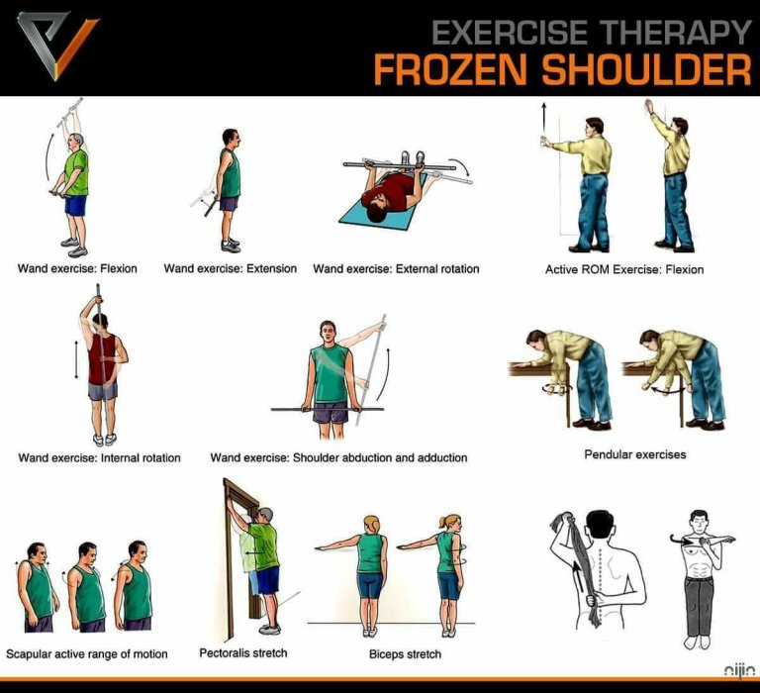

Exercise pada Frozen Shoulder (Sumber : sushovanmandal.wordpress.com)
Prinsip dari stretching adalah untuk merilekskan otot-otot sehingga peregangan dapat berpengaruh pada jaringan lunak tanpa gangguan otot. Jaringan bahu yang kaku tidak bisa ditarik secara tiba-tiba atau dengan kekuatan yang besar dengan demikian strategi inilah yang di terapkan, berupa peregangan lembut sehingga dapat meminimalisir nyeri.
Saat melakukan stretching harusnya tidak menimbulkan rasa nyeri atau juga memperberat nyeri, dilakukan dengan tarikan lembut, diberi sedikit penekanan dan kontraksi untuk merangsang aliran darah, rileksasi otot dan mencegah kontraksi statis.
Pada teknik stretching pasien melakukan secara mandiri, sehingga pasien dapat merasakan toleransi nyeri yang ditimbulkan. Namun beberapa pasien dengan ambang nyeri yang rendah akan melakukan proteksi terhadap rasa nyeri yang dirasakan. Hal ini tentunya juga dapat mempengaruhi hasil terapi karena efek yang dihasilkan tergantung pada jumlah kekuatan dan durasi peregangan, pembuluh darah akan meregangkan jaringan ikat sekitarnya.
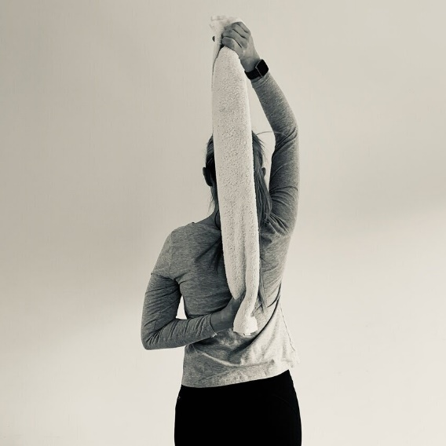

Stretching pada Frozen Shoulder (Sumber : thephysiotherapyplace.com)
Terapi manipulasi juga dapat meningkatkan aktivitas fungsional bahu pada penderita frozen shoulder seperti yang diutarakan Morgan (2009). Tujuan dari terapi manipulasi ini adalah untuk secara meregangkan perlengketan yang membatasi gerak dan untuk mengembalikan gerak secara manual. Sehingga penderita mampu melakukan aktivitas tanpa adanya halangan karena keterbatasan gerak.
Pemberian terapi manipulasi pada penderita frozen shoulder dengan kekakuan pola kapsuler dapat mencegah terjadinya degenerasi jaringan kolagen pada kapsul sendi, oleh karena itu dapat menstimulasi pembentukan glykosaminaglican dan memperlancar peredaran darah, selain itu juga dapat memisahkan perlengketan kapsul sendi bahu karena adanya jaringan fibrous.
Dengan terapi manipulasi yang artinya menggerakkan sendi bahu maka akan terbentuk kolagen baru terbentuk dalam kapsul tergantung pada gerak. Sebab tanpa adanya gerakan akan terjadi pengendapan yang abnormal antara serat kolagen baru dan serat kolagen yang sudah ada sebelumnya sehingga menghambat gerakan bahu. Macam terapi manipulasi yang diberikan yaitu pada kekakuan pola kapsuler, dengan arah traksi kearah latero ventro kranial, slide kearah antero medial, slide ke posterior lateral dan slide ke kaudal yang masing-masing diberikan tarikan selama 6 detik yang diulang 7 sampai 10 kali dengan interval 3-4 detik setiap pemberian terapi manipulasi dapat menghancurkan pathology limitation yang disebabkan oleh adanya infiltrasi jaringan fibrous.
- Kesimpulan
Frozen shoulder terdiri dari 3 tahapan yakni tahap freezing, frozen, dan thawing. Setiap tahap ditandai dengan gejala khas seperti rasa nyeri, kaku, dan keterbatasan gerak sendi bahu. Tatalaksana kasus frozen shoulder dapat dilakukan dengan stretching, dan terapi manipulasi. Stretching dan terapi manipulasi keduanya sama-sama meningkatkan aktifitas fungsional bahu pada penderita frozen shoulder, namun terapi manipulasi lebih baik dibandingkan stretching dalam meningkatkan aktivitas fungsional bahu pada penderita frozen shoulder.

- Daftar Pustaka
Sah, S, Karn, S, et al. 2019. Effectiveness Of Intra-Articular Steroid Injection In Treatment Of Idiopathic Frozen Shoulder Followed By Physiotherapy And Home Exercise Program . Birat Journal of Health Sciences, 4(1): 611 – 615.
Suharto, Suriani, & Leksonowati, S.S, 2016. Pengaruh Teknik Hold Relax Terhadap Penambahan Jarak Gerak Abduksi Sendi Bahu Pada Frozen Shoulder Di Ratulangi Medical Centre Makassar. Buletin Penelitian Kesehatan, 44: 103-8.

EFEKTIVITAS TERAPI LATIHAN DAN SENAM PADA PENYAKIT PARKINSON
Penulis: Khumairo Hardyanti dan Anisa Husnia
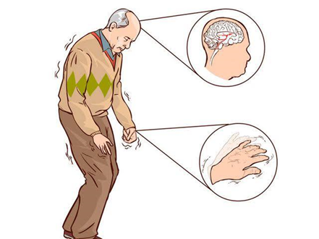

PENDAHULUAN
Parkinson memengaruhi sistem motorik dan non motorik di dalam otak manusia sehingga membuat pasien mengalami kesulitan untuk melakukan keterampilan motorik yang telah dipelajari dengan baik seperti berjalan, menulis, berbalik, dan berpindah-pindah tempat tidur.
Penyakit Parkinson merupakan gangguan fungsi otak yang disebabkan oleh proses degenerasi ganglia basalis pada sel substansia nigra pars compacta (SNc) dan ditandai dengan karakteristik seperti tremor saat istirahat, kekakuan otot dan sendi (rigidity), kelambanan gerak dan bicara (bradikinesia) serta instabilitas posisi tegak (postural instability). Dampak yang timbul antara lain gaya berjalan lambat, pendek, terseok-seok, membungkuk ke depan dengan ayunan lengan asimetris. Selain mengalami kesulitan dengan kinerja urutan gerakan seperti berjalan, berbalik, menulis, dan transfer, beberapa orang dengan PD sering terjatuh, gangguan kognitif, dan gangguan otonom.
Penyebab penyakit Parkinson belum diketahui secara pasti, namun dapat disebabkan oleh faktor genetik, faktor lingkungan, umur, ras, cedera kranioserebral dan stress emosional. Penyakit parkinson dimulai perlahan, tidak disadari, berangsur-angsur memburuk dan memengaruhi kualitas hidup.
PEMBAHASAN
Penyakit Parkinson adalah gangguan neurodegenerative yang ditandai dengan berkurangnya neuron dopaminergik di substansia nigra secara progresif sehingga mengakibatkan rendahnya kadar dopamin di striatum. Akibatnya terjadi gangguan motorik seperti bradikinesia/akinesia (kelambatan kinerja gerakan yang mengakibatkan kesulitan melakukan gerakan berulang), rigiditas, pembekuan dan tremor saat istirahat, serta gejala non-motorik seperti disregulasi otonomik, gangguan tidur, ansietas, depresi, dan perubahan kognitif.
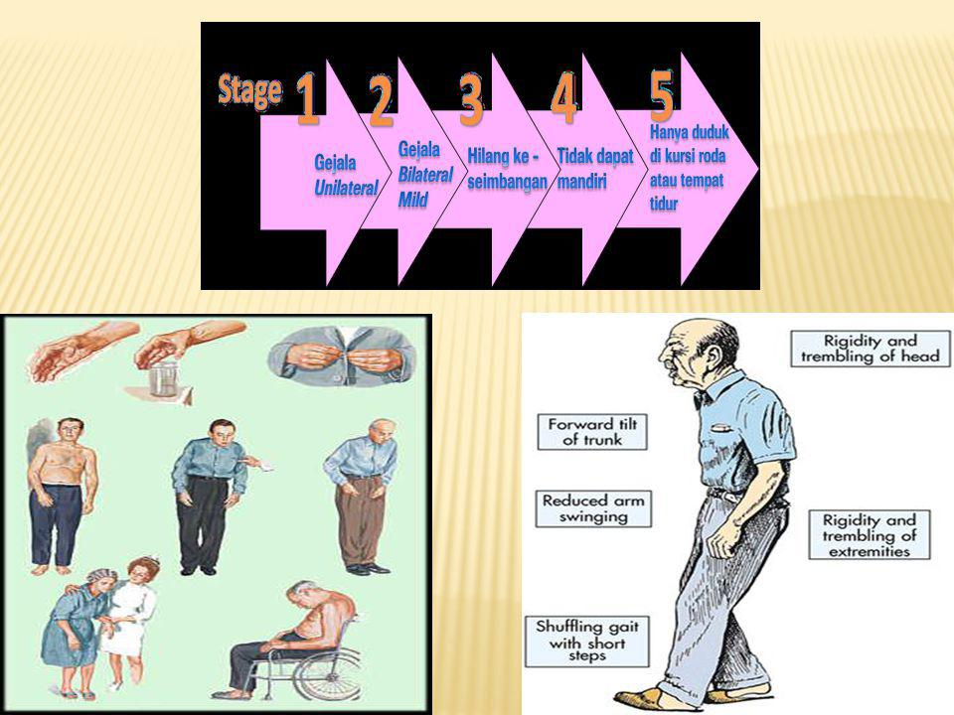
https://slideplayer.info/amp/2421152/
Sumber: Sideplayer

Pengobatan Penyakit Parkinson bertujuan untuk mengurangi gejala motorik dan memperlambat progresivitas penyakit Pengobatan penyakit parkinson bersifat individual dan simtomatik. Terapi farmakologi yang efektif untuk mengurangi gejala Parkinson adalah dengan memodulasi sistem dopamin, baik dengan dopamin eksogen (levodopa), mendorong aktivitas dopaminergik (agonis dopamin), maupun dengan menghambat katabolisme dopamin (monoamine oxidase-B inhibitor).Terapi non-farmakologi penyakit Parkinson dapat berupa latihan fisik, edukasi, nutrisi seimbang, serta senam. Terapi latihan diperlukan untuk mencegah atau memperbaiki otot-otot tubuh.
Manajemen Fisioterapi Parkinson adalah perlunya mengobati gangguan gerakan seperti bradikinesia dan ketidakstabilan postural dalam kehidupan sehari-hari seperti terapi berjalan, membalikkan badan di tempat tidur, dan memanipulasi objek. Intervensi terapi fisik tidak dapat menyembuhkan gangguan pergerakan pada penderita, tetapi mengajarkan strategi untuk memelihara sistem muskuloskeletal dan kardiovaskular dalam kondisi optimal sehingga berpotensi mengurangi kecacatan dan meningkatkan kualitas hidup mereka. Fisioterapis berperan sanagat penting dalam memberikan intervensi yang disesuaikan dengan kondisi fisik dan psikologis pasien.
Senam Parkinson dapat meningkatkan kesiagaan tubuh atau body awareness. Hal ini penting untuk melatih keseimbangan secara refleks agar penderita tidak mudah terjatuh. Senam Parkinson lebih bekerja pada core muscle untuk stabilisator sendi. Senam ini juga mampu meningkatkan peredaran darah. Terdapat 8 gerakan yang dapat diarahkan oleh Fisioterapis. Gerakannya simultan berkesinambungan seperti menari:
- Gerakan Melatih Otot Pelvis
- Gerakan Memindahkan Berat Badan Ke Satu Sisi
- Gerakan Penguatan Otot Pinggang, Perut, dan Paha
- Gerakan Melatih Gerak Sendi Panggul
- Gerakan Penguatan otot paha
- Melatih kelenturan otot punggung
- Gerakan Melatih Kelenturan Otot Samping
- Stretching Otot Dada
Latihan rutin bertujuan mendapatkan hasil yang masksimal. Latihan diberikan maksimal lima kali seminggu dan dalam tujuh hari tetap diberikan jeda istirahat total selama dua hari. Hal ini berfungsi untuk proses pemulihan otot-otot yang telah dilenturkan. Senam dianjurkan untuk penderita Parkinson karena gerakannya lambat. Ketukan pada setiap gerakannya 80 kali per menit. Penderita parkinson tidak disarankan senam jika tidak dalam keadaan bugar karena hal ini dapat menurunkan koordinasi gerakan.
KESIMPULAN
Penyakit Parkinson merupakan penyakit neurodegeneratif yang ditandai dengan penurunan progresif neuron dopaminergik di substansia nigra yang mengakibatkan rendahnya kadar dopamin di striatum sehingga mengganggu keterampilan motorik seseorang. Terapi fisik diperlukan untuk mencegah atau memperbaiki otot tubuh. Penatalaksanaan Fisioterapi Parkinson adalah perlunya mengobati gangguan gerak seperti bradikinesia dan ketidakseimbangan postural, melalui terapi jalan, membalikkan tempat tidur dan tmanipulasi exsersice dalam kehidupan sehari-hari. Senam Parkinson dapat meningkatkan kesiagaan tubuh atau body awareness untuk melatih keseimbangan secara refleks agar penderita tidak mudah terjatuh. Senam Parkinson lebih bekerja pada core muscle untuk stabilisator sendi.
Peranan fsisioterapi pada penyakit Parkinson adalah mencegah kontraktur oleh karena rigiditas, dengan gerakan pasif perlahan namun full ROM, meningkatkan nilai otot secara general dengan fasilitasi gerak melalui terapi fisik dan senam untuk meningkatkan koordinasi, ambulasi disertai dengan latihan keseimbangan.
REFERENSI
Morris, M. E. (2000). Movement Disorders in People With Parkinson Disease : A Model for, 80(6), 578–597.
Porsiana, M. D., & Arimbawa, I. K. (2020). Terapi Stem Cell untuk Penyakit Parkinson, 47(3), 212–216.
Muawanah, S., Fisioterapi, P. S. D., & Abdurrab, U. (2018). Pengaruh metode senam parkinson untuk meningkatkan keseimbangan pada penderita parkinson desease, 1.
Bekris, L. M., Mata, I. F., & Zabetian, C. P. (2010). The Genetics of Parkinson Disease. https://doi.org/10.1177/0891988710383572

LATIHAN YANG DIBERIKAN PADA KASUS ASMA BRONKIAL UNTUK KINERJA FAAL PARU YANG LEBIH OPTIMAL
Penulis: Hafidatul Jannah
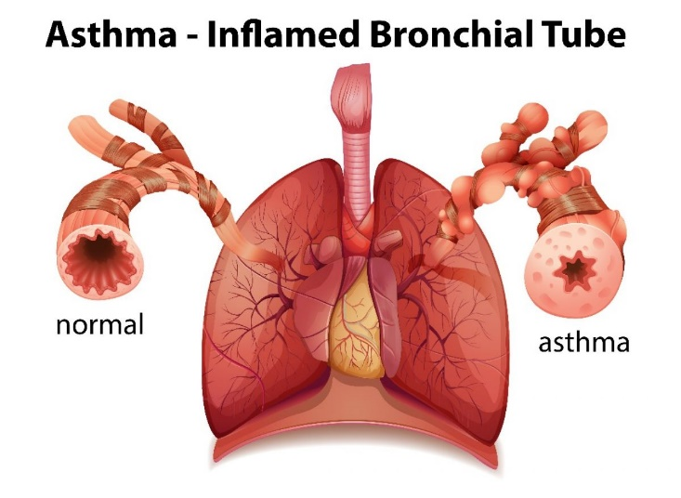

Perbandingan saluran bronkial pada penderita asma dengan orang normal
http://www.p2ptm.kemkes.go.id/kegiatan-p2ptm/subdit-penyakit-paru-kronik-dan-gangguan-imunologi/asma-bronkial-faq

PENDAHULUAN
Asma bronkial merupakan penyakit kronik yang sering ditemukan, berdasarkan penyebabnya dikelompokkan dalam asma alergi dan nonalergi. Asma bronkial diklasifikasikan dalam tiga kelompok berdasarkan level kontrol asma yaitu asma terkontrol penuh, sebagian, dan tidak terkontrol. Prevalensinya meningkat sejak dua dekade terakhir. Laporan dari Global Initiatif for Asthma (GINA) tahun 2012 perkiraan jumlah penderita asma didunia adalah 300 juta orang, dengan jumlah kematian yang terus meningkat hingga 180.000 orang per tahun.
Penyakit ini dapat menyebabkan jalan napas paru membengkak (edema) dan menyempit, sehingga jalur udara menghasilkan lendir yang berlebihan. Kondisi ini membuat penderitanya sulit bernapas, yang seringkali juga diikuti batuk, napas pendek, dan napas berbunyi (mengi).

PEMBAHASAN
Asma Bronchial adalah penyakit inflamasi obstruktif yang ditandai oleh periode episodik spasme otot-otot polos dalam dinding saluran udara bronchial (spasme bronkus). Spasme bronkus tersebut menyempitkan jalan nafas, sehingga membuat pernapasan menjadi sulit dan menimbulkan bunyi mengi (Asih,2003).
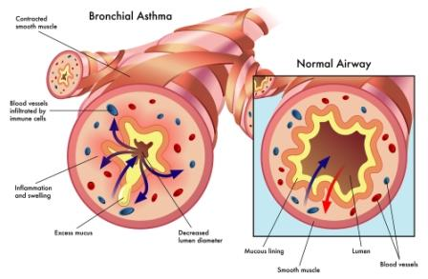
Pada penderita asma, penyempitan saluran pernapasan merupakan respon terhadap rangsangan, yang pada paru normal tidak akan memengaruhi pernapasan. Penyempitan ini dapat dipicu oleh berbagai macam ransangan, seperti serbuk sari, debu, bulu binatang, asap, udara dingin dan aktivitas fisik tertentu. Pada serangan asma, otot polos bronki mengalami kontraksi dan jaringan yang melapisi saluran udara mengalami pembengkakan karena adanya peradangan serta pelepasan lendir yang berlebihan ke saluran udara (bronkokonstriksii). Penyempitan ini mengakibatkan penderita harus berusaha sekuat tenaga supaya dapat bernapas.
Saluran pernafasan (bronkial) pada penderita asma bronkial

https://rsmmc.co.id/article/info/asma-bronkial
Pemicu asma bronkial berbeda bagi setiap orang. Terdapat penderita yang dapat mengalami gejalanya hampir setiap hari, tetapi ada juga penderita yang hanya merasakan gejalanya saat sedang kelelahan atau terserang flu/pilek. Walau demikian, mengenali gejala dan tanda-tanda asma bronkial sejak dini lebih baik agar seseorang bisa dengan cepat dan tepat menanganinya.
Berikut sejumlah gejala awal asma bronkial yang patut diwaspadai:
- Batuk berdahak.
- Napas berbunyi (mengi).
- Sulit bernapas.
- Dada terasa sesak.
- Lemah dan lesu.
Sampai saat ini, penyebab pasti asma bronkial masih belum jelas. Namun, terdapat beberapa faktor lingkungan dan genetik yang menjadi pemicu utama terjadinya asma bronkial. Sejumlah faktor pemicu asma bronkial yang diketahui, antara lain:
- Polusi udara, seperti asap industri maupun asap dari kendaraan.
- Cuaca atau perubahan suhu yang terjadi secara ekstrem.
- Paparan zat, seperti serbuk sari, debu, bulu binatang, pasir, dan bakteri.
- Stres dan kecemasan berlebih.
- Obat-obatan, seperti aspirin, beta blocker, dan sejenisnya.
- Parfum atau wewangian.
- Infeksi virus, seperti pilek/flu dan pneumonia.
- Jalan aktivitas fisik tertentu
Adapun macam terapi latihan yang bertujuan untuk menghilangkan dan mengendalikan gejala asma serta meningkatkan dan mempertahankan kinerja fisiologis paru seoptimal mungkin pada kasus asma bronkial.

- Slow Deep Breathing
Teknik pernapasan dengan frekuensi bernapas yang kurang dari 10 kali per menit dan merupakan inhalasi yang panjang. Slow deep breathing merupakan tindakan yang disadari untuk mengatur pernapasan secara dalam dan lambat. Pengendalian pengaturan pernapasan secara sadar dilakukan oleh korteks serebri, sedangkan pernapasan yang spontan atau automatik dilakukan oleh medulla oblongata (Martini, 2006). Menurut Smeltzer, et al, (2008), Slow Deep Breathing merupakan latihan pernapasan dengan teknik bernapas secara perlahan dan dalam menggunakan otot diafragma, sehingga memungkinkan abdomen terangkat secara perlahan dan dada mengembang penuh (Smeltzer, et al, 2008).
- Diaphragmatic Breathing Chest
Latihan pernapasan yang dilakukan dibagian perut (abdominal) dengan tujuan untuk mengajarkan pasien menggunakan pernapasan perut agar otot-otot pernapasan bekerja lebih aktif sehingga terjadi penurunan beban kerja. Selain itu, energi yang terbuang hanya sedikit sehingga pasien tidak akan mudah Lelah.
- Coughing exercise
Bertujuan untuk mengajarkan batuk secara efektif kepada pasien hal ini diperlukan untuk menghilangkan hambatan saluran pernapasan dan menjaga paru-paru agar tetap bersih. Batuk efektif merupakan suatu metode batuk yang benar, dimana klien dapat menghemat energi sehingga tidak mudah lelah dan dapat mengeluarkan dahak secara maksimal dengan tujuan menghilangkan ekspansi paru, mobilisasi sekresi, dan mencegah efek samping dari retensi ke sekresi.
Exercise rutin dilakukan 6 kali setiap hari dengan jenis exercise yang berbeda (setiap jenis exercise dilakukan 2 kali repetisi)

SIMPULAN
Asma Bronkial merupakan gangguan inflamasi pada jalan napas yang ditandai oleh obstruksi aliran udara napas dan respon jalan nafas yang berlebihan terhadap berbagai bentuk rangsangan. Obstruksi jalan nafas yang menyebarluas tetapi bervariasi disebabkan oleh bronkospasme, edema mukosa jalan nafas dan peningkatan produksi mukus (lendir) disertai penyumbatan serta remodelling jalan nafas. Dengan gejala batuk berdahak, napas berbunyi, sulit bernapas, dada terasa sesak, lemah dan lesu.
Adapun macam latihan diberikan oleh terapis yang bertujuan untuk menghilangkan dan mengendalikan gejala asma serta meningkatkan dan mempertahankan kinerja fisiologis paru seoptimal mungkin pada kasus asma bronkial.

REFERENSI

Nuari, A., Soleha, T. U. and Maulana, M. (2018) ‘Penatalaksanaan Asma Bronkial Eksaserbasi pada Pasien Perempuan Usia 46 Tahun dengan Pendekatan Kedokteran Keluarga di Kecamatan Gedong Tataan’, Majority, 7(3), pp. 144–151.
Nikmah, S. N., Purba, A. and Defi, I. R. (2014) ‘Efektivitas Latihan Incentive Spirometry dengan Latihan Pernapasan Diafragma terhadap Fungsi Paru, Kapasitas Fungsional, dan Kualitas Hidup Penderita Asma Bronkial Alergi’, Majalah Kedokteran Bandung, 46(1), pp. 39–47. doi: 10.15395/mkb.v46n1.226.
Astuti, N. D. (2015) ‘Efektivitas Terapi Slow Deep Breathing ( Sdb ) Terhadap Tingkat Kontrol Asma Pada Penderita Asma Bronkial Persisten Masyarakat Wilayah Semarang’, Skripsi. Universitas Negeri Semarang.
Purnomo, D., Abidin, Z. and Ardianto, R. (2017) ‘Pengaruh Nebulizer, Infrared Dan Terapi Latihan Pada Penyakit Paru Obstruktif Kronik (Ppok) Et Causa Asma Bronkial’, Jurnal Fisioterapi dan Rehabilitasi, 1(2), pp. 60–69. doi: 10.33660/jfrwhs.v1i2.61.

TINGKAT PENGETAHUAN TENTANG CIDERA ANKLE DAN LATIHAN UNTUK PENCEGAHAN CIDERA ANKLE
Penulis : M. Abdurrohman Khoirul Amin Al Mursyid

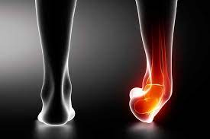
Ankle Sprains — Northside Sports Medicine
northsidesportsmed.com.au
https://www.northsidesportsmed.com.au/articles/31072020/ankle-sprains-3daxa
Pendahuluan
Sport injury adalah cedera yang didapatkan pada saat olahraga. Bagian tubuh yang umum mengalami cedera saat berolahraga adalah lutut, ankle atau pergelangan kaki, bahu dan pergelangan tangan.
Kasus sport injury yang sering terjadi adalah ankle sprain (keseleo). Pada ankle, ligamen yang paling lemah dan sering cedera adalah anterior ligamen. Selain itu, cedera pada ankle sering terjadi di tendon achilles, yang merupakan tendon terbesar di belakang pergelangan kaki yang menghubungkan otot betis ke tulang tumit. Otot-otot ini sangat berperan pada aktivitas berjalan, berlari dan melompat. Selain itu, cedera olahraga juga dapat terjadi karena olahraga yang repetitif overused atau dilakukan dengan intensitas yang sangat tinggi, sehingga melebihi beban tulang. Hal tersebut dapat mengakibatkan fraktur (stress facture) atau patah tulang

Pembahasan
Keseleo pergelangan kaki merupakan salah satu cedera akut yang sering dialami para atlet. Sendi pergelangan kaki mudah sekali mengalami cedera karena kurang mampu melawan kekuatan medial, lateral, tekanan dan rotasi. Tidak seperti pada cedera lain yang disebabkan oleh tekanan tingkat rendah yang berulang-ulang dalam jangka waktu yang lama. Cedera akut pada pergelangan kaki disebabkan karena adanya penekanan gerakan membelok secara tiba-tiba, yang termasuk dalam Cedera Sprain tingkat II. Tingkatan keseleo terdiri dari:
- keseleo tingkat ringan, sering terjadi pada ligament talofibula anterior, yang dapat mengakibatkan retak pada sebagian tulang tertentu.
- keseleo tingkat sedang, meliput talofibula anterior dan calcaneo fibula ligament dapat memperparah terjadinya kerusakan pada struktur ligament.
- keseleo tingkat parah, meliputi kedua ligament pada posterior talofibula ligament dapat menimbulkan putus urat otot yang kompleks atau kadang retak atau patah tulang.

Perawatan ditentukan oleh tingkatan cidera keseleo, sampai berapa lama sebelum melakukan latihan tertentu. Perawatan yang tidak tepat dapat menyebabkan pergelangan kaki menjadi tidak stabil hingga kronis, dan dapat menyebabkan cedera kembali. Untuk menghindari cedera keseleo alangkah baiknya melakukan pencegahan dengan melakukan pemanasan, stretching, latihan penguatan ligament, otot dan tendon yang melintasi sendi, latihan pergelangan kaki, serta melakukan pembebatan pergelangan kaki, pada saat latihan maupun pertandingan. (Sri Sumartiningsih,2012,h.1)
- Tingkatan Cedera Keseleo
Tingkatan keseleo dapat dibagi menjadi; keseleo ringan, sedang atau keseleo parah. Keseleo ringan biasanya hanya terjadi pada ligament talofibula anterior, yang dapat mengakibatkan retak pada sebagian tulang tertentu, keseleo tingkat sedang meliputi talofibula anterior dan calcaneo fibula ligament dapat memperparah terjadinya kerusakan pada struktur ligament. Keseleo tingkat parah meliputi kedua ligament seperti pada posterior talofibula ligament dan dapat menimbulkan putus urat otot yang kompleks atau kadangkadang retak atau patah tulang (Paul, 2002; 115).
- Mekanisme cedera
Terkilir pada pergelangan kaki biasanya disebabkan oleh gerakan ke sisi luar/samping (lateral) atau sisi dalam/tengah (medial) dari pergelangan kaki yang terjadi secara mendadak. Terkilir secara invesi yaitu kaki berbelok dan atau membengkok ke dalam dan terbalik. Tipe ini merupakan cedera yang paling umum terjadi pada pergelangan kaki (Arnheim, 1985; 473 Peterson dan Renstrom, 1990; 345-346). Hal ini disebabkan oleh banyaknya tulang penstabil pada sisi belah samping yang mengakibatkan tekanan pada kaki menjadi terbalik.
Jika kekuatan tersebut cukup besar, pembengkokan dari pergelangan kaki tejadi sampai medial malleolus kehilangan stabilitasnya dan menciptakan titik tumpu untuk lebih membalikkan pergelangan kaki (Arnheim, 1985; 473).
Ketika serabut otot ligamentum untuk eversi tidak cukup kuat menahan atau melawan kekuatan inversi, maka serabut ligamentum sisi sebelah samping menjadi tertekan atau robek. Biasanya terkilir pada kaki bagian samping meliputi satu atau dua robekan pada serabut ligamentum. Jika satu ligamentum robek, biasanya ligamentum calcanae fibular juga akan robek. Tekanan yang kuat pada tumit menekan kaki menjadi inverse, membuatnya lebih beresiko mengalami sprain pada sisi sebelah luar/samping. Sebaliknya kaki yang pronasi, kelebihan gerakan atau adanya tekanan dari telapak kaki sisi sebelah dalam/tengah secara longitudinal lebih memungkinkan untuk terjadi eversi sebagai salah satu pola sprain pada pergelangan kaki (Arnheim, 1985; 473).
- Gejala dan tanda-tanda
Jika mengalami cidera penderita akan mengeluh antara lain:
- Seperti ada sentakan atau robekan di dalam mata kaki
- Rasa sakit saat cedera dan bahkan setelahnya, ketika berjalan atau menggerakkan mata kaki
- Kulit sekitar mata kaki dapat menjadi lebam dan bengkak
- Dengan luka berat, rasa sakit yang ekstrem membuat Anda tak dapat menggerakkan mata kaki
- Mati rasa pada kaki dapat berarti saraf atau pembuluh darah bermasalah.

Rehabilitasi Ankle Sprain dilakukan setelah ligament pergelangan benar-benar sembuh. Lamanya program ditentukan oleh tingkatan cedera keseleo. Pelaksanaan program rehabilitasi sebaiknya dimulai dengan latihan pertama tanpa merasa sakit, baru kemudian bisa melanjutkan latihan berikutnya.
- Latihan jangkauan gerakan dengan tanpa melakukan perlawanan. Dilakukan sambil duduk, gerakkan kaki ke atas dan kebawah pada daerah pergelangan kaki 30 sampai 40 kali. Kemudian lakukan invert (gerakan kaki memutar kaki ke dalam) dan evert (gerakan memutar kaki keluar) 30 sampai 40 kali. Latihan ini sebaiknya diulangi 4 sampai 5 kali setiap hari.
- Latihan inversi-eversi, dilakukan sambil berdiri. Dengan berdiri tegak dengan jarak kaki antara 12 sampai 18 inchi, secara bergantian menaikkan bagian dalam dan bagian luar dari kaki sampai lutut sedikit dibengkokkan. Ulangi 20-30 kali, 3 sampai 4 kali sehari.
- Latihan menguatkan otot peroneal. Letakkan sebuah gelang karet yang besar, melingkari kedua kaki yang lurus sambil duduk dilantai dengan kedua kaki lurus. Lakukan gerakan berlawanan dengan membentangkan kaki. Kedua pergerlangan sebaiknya berjarak 4-6 inchi. Perlahan-lahan biarkan kaki membalik (menelungkup). Latihan ini sebaiknya dilakukan 20-30 kali, tiga kali sehari.
- Berjalan jinjit dengan mengenakan sepatu. Berdiri pada jari-jari kaki dengan mengenakan sepatu dan berjalan mengeliling jarak semampunya atau selama 5 menit. Lakukan berulang 2 sampai 3 kali sehari.
- Berjalan dengan menggunakan tumit kaki dengan menggunakan sepatu.
- Secara bertahap lakukan kembali aktivitas olahraga, setelah melakukan latihan peningkatan kekuatan pada pergelangan kaki anda dan rasa sakit berkurang, dapat melakukan aktivitas fisik/fitness dengan normal. Setelah berjalan terasa nyaman dapat melakukan jogging, berlari mengelilingi lintasan angka delapan yang memangjang, perlahan-lahan ikuti lintasan angka delapan, yang panjangnya sekitar 20 sampai 30 yard, dan memendek secara bertahap dan mempercepat pada saat belokan. Latihan ini akan membantu meningkatkan daerah gerakan dan menguatkan otot-otot sekitar dan dapat menstabilkan pegelangan kaki (Sri Sumartiningsih,2012,h.57)

- Pencegahan
Tindakan mencegah (preventif) lebih baik dari pada mengobati (kuratif), karena tindakan preventif biayanya lebih murah serta menghindarkan terjadinya invalid (cacat seumur hidup).
Untuk mencegah cedera olahraga, dibedakan menjadi 2 sebab antara lain:
- Ditinjau dari sudut sarana/prasarana (infrastruktur)
- Ditinjau dari sudut si atlet sendiri, yaitu:
- Dari atlet yang belum mengalami cedera keseleo
- Berlatih secara teratur, sistematis dan terprogram.
- Atlet haus berlatih (bertanding) dalam kondisi sehat jasmani dan rohani.
- Mematuhi peraturan permainan dan pertandingan (fair play).
- Tidak mempunyai kelainan anatomis maupun antropometri.
- Memakai alat pelindung yang adekuat.
- Melakukan pemanasan dan pendinginan (Hardianto, 1995;77- 80).
- Atlet yang pernah mengalami cedera keseleo
Usaha pencegahan bila setelah program rehabilitasi keseleo yaitu:
- plester atau pembungkus plastic sebaiknya digunkan untuk mendukung pergelangan kaki selama 4 sampai 6 minggu setelah memulai latihan kembali.
- Latihan-latihan kekuatan otot-otot peritoneal sebaiknya tetap dilakuan selama 2 sampai 3 bulan.
- Sebaiknya pemakaian plester pada pergelangan kaki tetap dipakai pada janga waktu yang tidak terbatas (Paul, 2002; 118).
Untuk menghindari cedera keseleo alangkah baiknya melakukan pencegahan dengan melakukan streatching, pemanasan, latihan penguatan ligament-ligament sendi, otot dan tendon yang melintasi sendi, latihan pergelangan kaki, serta melakukan pembebatan pergelangan kaki, pada saat latihan maupun pertandingan.

Kesimpulan
Pada umumnya sendi pergelangan kaki sangat beresiko mengalami cedera karena lemahnya otot pada pergelangan kaki. Oleh karena itu, kita harus melakukan latihan kekuatan yang bertujuan untuk meningkatkan kekuatan otot pada pergelangan kaki. Perawatannya ditentukan pada tingkatan keseleo untuk menentukan intervensi yang tepat.

REFERENSI
Nugroho Bimantoro Setio, Ambardini Rahmah Laksmi. 2016. Tingkat Pengetahuan Atlet Tentang Cedera Ankle dan Terapi Latihan di Persatuan Sepakbola Telaga Uama. Diakses dalam https://media.neliti.com/media/publications/153951-ID-none.pdf pada senin 19 april 2020 pukul 05.15 WIB
Sumartiningsih Sri. 2012. Cidera Keseleo pada Pergelangan Kaki. Semarang : Department of Sport Science Universitas Negeri Semarang
Paul M. Taylor dan Diana K. Taylor. 2002. Mencegah dan mengatasi Cedera Olahraga. Jakarta: PT. RajaGrafindo Persada
Arnheim, D.D.1985. Modern of Athletic Training. United state of America: Times Mirror/Mosby College Publising.
Peterson, L dan Renstrom, P. 1990. Sport injuries: their preventation and treatment. London: CIBA-GEIGY
Hardianto Wibowo. 1995. Pencegahan dan Penatalaksanaan Cedera Olahraga. Jakarta: EGC.

PENATALAKSANAAN MEDIK PADA HEMATOCOLPOS
Penulis: Khumairo Hardiyanti R
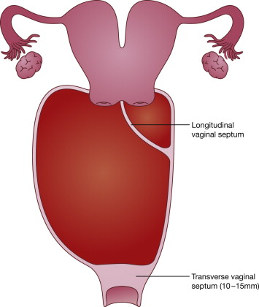

https://www.fertstert.org/article/S0015-0282(09)03790-X/fulltext

PENDAHULUAN
Kram/disminore merupakan gejala umum yang terjadi saat menstruasi. Namun selain kram, beberapa orang juga kerap merasakan rasa sakit pada daerah vagina. Selaput dara imperforata adalah anomali kongenital obstruktif yang jarang terjadi pada saluran reproduksi eksternal wanita karena kurangnya kanalisasi (bawah) lempeng vagina antara sinus vagina dan urogenital; dengan tingkat prevalensi kurang < 0,1%. Hematocolpos/ selaput dara imperforata dengan hematometra sering muncul sebagai massa panggul yang menekan kandung kemih menyebabkan retensi urin akut dan nyeri. Hematometra atau hemotocolpos adalah kondisi medis yang melibatkan pengumpulan atau retensi darah di dalam rahim. Seringkali disebabkan oleh septum vagina melintang (transverse vaginal septum) atau selaput dara yang tidak berlubang. Hal ini paling sering disebabkan oleh kelainan bawaan serviks yang mengakibatkan obstruksi saluran serviks. Kondisi medis langka ini dapat menyebabkan distensi perut bagian bawah, nyeri, dan ketidaknyamanan.
PEMBAHASAN
Hematocolpos atau Hematometra berkembang ketika serviks menggelembung karena berisi darah sekunder akibat obstruksi (penyumbatan) atau atresia (keadaan tidak adanya atau tertutupnya lubang karena pembawaan sejak lahir) pada saluran reproduksi bagian bawah yaitu uterus, serviks, atau vagina. Hal ini paling sering disebabkan oleh kelainan bawaan, termasuk selaput imperforata, septum vagina melintang atau hipoplasia vagina. Penyebab lainnya yakni stenosis serviks, perlekatan intrauterin, kanker endometrium, dan kanker servik. Fktor lain berkembangnya Hematometra adalah komplikasi operasi rahim atau serviks seperti ablasi endometrium, ketika jaringan parut di endometrium "menutup dinding" bagian kelenjar endometrium dan stroma sehingga menyebabkan darah menumpuk di rongga rahim.
Gejala yang timbul pada penderita Hematometra adalah rasa nyeri, kram pada perut selama menstruasi dan darah haid tidak keluar. Bila keadaan ini tidak egera diatasi maka darah haid akan mengakibatkan over distensi vagina dan kanalis servikalis, sehingga terjadi dilatasi dan darah haid akan mengisi kavum uteri (Hematometra). Tekanan intra uterin mengakibatkan darah dari kavum uteri juga dapat memasuki tubafallopi dan menyebabkan hemotosalfing karena terbentuknya adhesi (perlengketan) pada fimbriae dan ujung tuba, sehingga darah tidak masuk atau hanya sedikit yang dapat masuk ke kavum peritoneum membentuk hematoperitoneum. Gejala yang paling sering terjadi akibat over distensi vagina, diantaranya rasa sakit perut bagian bawah, nyeri pelvis dan sakit di punggung bagian belakang.
Gangguan perkemihan terjadi karena penekanan dari distensi vsgina ke uretra dan menghambat pengosongan kandung kemih. Rasa sakit pada daerah supra pubic menimbulkan disuria, urgensi, inkontinensia over flow, selain itu juga dapat disertai penekanan pada rectum yang menimbulkan gangguan defekasi. Pada daerah supra pubik, jika diraba akan terasa menonjol karena terjadinya pembesaran uterus ,hematometra, distensi kandung kemih, hematoperitoneum, bahkan dapat terjadi iritasi yang menyebabkan peritonitis.
Penatalaksananaan medik pada hematometra dapat berupa prosedur invasive dan non-invasif. Namun, untuk menegakkan diagnosa pasti, selain prosedur pemeriksaan fisik perlu adanya pemeriksaan penunjang berupa:
- Pemeriksaan Laboratorium (analisa urin dan darah).
- USG guna menegakkan diagnosis hymen imperforate untuk menentukan ada dan luasnya perdarahan di uterus, tuba, dan rongga perut,
- Magnetic Resonance Imaging (MRI) untuk mendeteksi adanya serviks uteri
- Laparoskopi direkomendasikan pada beberapa kasus untuk mengevaluasi menstruasi retrograde yang memasuki rongga pelvikdan inra abdominal.
Prosedur laparoskopi ini diharapkan dapat meminallisir potensi terjadinya endometriosis sekunder pada usia dewasa.
Prosedur invasive/pembedahan dilakukan sesuai dengan kondisi dan usia penderita. Hal ini umumnya diobati dengan pembedahan hymenotomy atau operasi lain untuk mengangkat jaringan yang menghalangi aliran menstruasi. Juga, pasca operasi, pasien diminta untuk memasukkan dilator ke dalam vagina selama beberapa menit setiap hari selama beberapa hari setelah operasi untuk menghindari infeksi. Apabila hymen imperforata dijumpai sebelum pubertas, membran hymen dilakukan insisi/ hymenotomi dengan cara sederhana dengan melakukan insisi silang. Diagnosis dari selaput dara imperforata dapat dibuat selama pengamatan dengan kurangnya lendir di posterior komisura labia-majus pada bayi perempuan yang baru lahir atau melihat selaput dara yang menonjol setelah pubertas. Apabila pada usia pubertas, salah satu prosedur pembedahan yang dapat dilakukan adalah dengan membuat syatak kecil di baguan vagina atas dengan diatermi dan mengalirkan darah menstruasi dengan suctin laporoskopi. Tetapi sebagain para ahli menyebut tindakan menstruasi bantaun atau prosedur LAM ini tidak direkomendasikan.
Penatalaksanaan fsisioterapi yang dapat diberikan pada kondisi post-op Hemotaometra adalah pengkajian nyeri dan rehabilitasi fisik. Penatalaksanaan nyeri yang diberikan dapat berupa teknik relaksasi deep breathing exercise dan pemberian terapi ultrasound.Ultrasound dapat merelaksasi otot sehingga dapat mengurangi nyeri karean adanya gelombang intensitas rendah yang bersifat sedative dan analagesi pada saraf afferent dan Ila. Kemudian menghasilkan efek terapeutik berupa pengrangan nyeri. Selain itu, intervensi keperawatan nyeri juga dapat berupa terapi farmakologi analgesic.
Apabila nyeri dapat dikendalikan, terapi fisik dapat diberikan secara bertahap. Dengan mengajarkan pasien mobilisasi dini dan positioning untuk melatih kekuatan otot. Secara progresif, dosis pemberian terapi dapat ditingkatkan sesuai dengan kondisi pemulihan pasien. pelvic mucle floor excersi dan kegel exercise dapat diberikan pasca kondisi pasien membaik.

Latihan otot dasar panggul memberikan manfaat mengembalikan tonus otot-otot dasar panggul sehingga akan mengembalikan tonus otot yang baik, sedangkan latihan otot abdomen akan memberikan stimulus terhadap otot uterus sehingga meningkatkan tonus otot. Pemberian Kegel Exercise juga bisa mencegah bahkan menyembuhkan gangguan eliminasi uin (Inkontinensia Urine).

KESIMPULAN
Hematometra atau hemotocolpos adalah kondisi medis yang melibatkan pengumpulan atau retensi darah di dalam rahim. Seringkali disebabkan oleh septum vagina melintang (transverse vaginal septum) atau selaput dara yang tidak berlubang. Penyebab lainnya yakni stenosis serviks, perlekatan intrauterin, kanker endometrium, dan kanker servik. Penatalaksananaan medik pada hematometra dapat berupa prosedur invasive dan non-invasif.. Penatalaksanaan fsisioterapi yang dapat diberikan pada kondisi post-op Hemotaometra adalah pengkajian nyeri dan rehabilitasi fisik. Penatalaksanaan nyeri yang diberikan dapat berupa teknik relaksasi deep breathing exercise, pemberian terapi ultrasound dan kegel exerceise untuk menguatkan otot panngul.

REFERENSI

Chou, B., Bohn, J. A. and Mairs, R. (2016) ‘Acute abdominal pain caused by hematometra in an adolescent female: A case report’, Journal of Medical Case Reports, 10(1), pp. 4–7. doi: 10.1186/s13256-016-1154-6.
Bakacak, M. (2014) ‘Management of hematometrocolpos due to dysfunctional uterine bleeding following progestin use: a case report’, Northern Clinics of Istanbul, 1(1), pp. 45–48. doi: 10.14744/nci.2014.32932.
Derek,Llewellyn. 20011. Obstetri dan Ginekologi.edisi 6. Jakarta:Hipokrates
Wiknjosastro,Hanifa prof.dr. 2009. Ilmu Kandungan. Jakarta. Yayasan Bina Pustaka
Sarwono.
Afodun, A. M. et al. (2020) ‘Sonographic presentation acute hematometra and massive hematocolpos in a pubertal girl: A case report’, Journal of Biomedical Sciences, 7(2), pp. 58–63. doi: 10.3126/jbs.v7i2.33999.
Ulfah, M. and Safitri, M. (2015) ‘Efektivitas Kombinasi Latihan Otot Dasar Panggul Dan Perut Terhadap Involusio Uteri Pada Ibu Nifas’, Jurnal Ilmiah Kebidanan, 7(2), pp. 127–135.

PENANGANAN FISIOTERAPI PADA GANGGUAN KESEIMBANGAN LANSIA
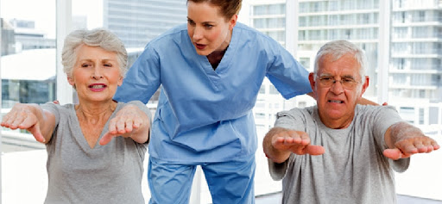
Penulis: Anisa Husnia dan M. Abdurrohman Khoirul Amin Al mursyid
http://www.myphysioficomo.com/geriatrics.html
PENDAHULUAN
Menurut World Health Organitation (WHO), batasan lansia meliputi usia pertengahan (Middle Age) antara usia 45-59 tahun, usia lanjut (Elderly) usia antara 60-74 tahun, usia lanjut tua (Old) usia antara 75-90 tahun, usia sangat tua (Very Old) usia 90 tahun ke atas. Lansia merupakan tahap lanjutan dari sebuah proses kehidupan yang dimulai dengan adanya penurunan kemampuan atau fungsi dari berbagai organ dan sistem tubuh yang bersifat alamiah/fisiologis.

Lansia dapat mengalami perubahan lainnya seperti morfologis pada otot yang menyebabkan adanya perubahan pada fungsional otot dimana akan terjadi penurunan kekuatan dan kontraksi otot, penurunan fleksibilitas dan elastisitas otot, penurunan fungsi propioseptif, gangguan sistem visual, vestibular maupun waktu reaksi. Dan dampak yang akan terjadi yang diakibatkan oleh perubahan morfologis otot tersebut salah satunya ialah gangguan keseimbangan yang merupakan masalah yang sering ditemui pada lansia.
Dan salah satu penyebab terjadinya gangguan keseimbangan pada lansia adalah kelemahan otot-otot penegak tubuh terutama pada otot-otot core. Kelemahan otot-otot tersebut terjadi atau muncul karena adanya faktor degeneratif atau kondisi Kesehatan dimana keadaan organ atau jaringan yang terus menurun seiring waktu. Dan ada berbagai penanganan fisioterapi yang dapat diberikan kepada lansia pada kondisi tersebut, seperti core stability exercise, Latihan Tandem Stance, Latihan Swiss ball, dll.
PEMBAHASAN
Keseimbangan merupakan bentuk interaksi yang kompleks dari interaksi/integrasi sistem sensorik (visual, vestibular dan somatosensory termasuk proprioceptor) dan muskuloskeletal (sendi, otot dan jaringan lunak lain) yang diatur atau dimodifikasi dalam otak sebagai respon terhadap perubahan kondisi internal maupun eksternal. Dan keseimbangan postural dibagi menjadi 2 yaitu; keseimbangan statis dan keseimbangan dinamis.
Gangguan keseimbangan merupakan gangguan yang cukup sering ditemukan pada lansia. Gangguan tersebut dapat disebabkan oleh berbagai hal, seperti; penurunan kekuatan otot, perubahan posture, terdapat kadar lemak yang menumpuk pada daerah tertentu, serta adanya penurunan visual dan penurunan propioseptif atau kemampuan yang dimiliki oleh tubuh dalam mentransmisikan rasa posisi, menganalisis informasi serta bereaksi (sadar atau tidak sadar) terhadap suatu rangsangan dengan gerakan yang tepat.
Dan sesuai dengan KEPMENKES 1363 tahun 2008 Bab I pasal 1 ayat 2 dicantumkan bahwa: “Fisioterapi adalah bentuk pelayanan Kesehatan yang ditujukan kepada individu dan atau kelompok untuk mengembangkan, memelihara, dan memulihkan gerak dan fungsi tubuh sepanjang rentang kehidupan dengan menggunakan penanganan secara manual, peningkatan gerak, peralatan (fisik, elektroterapeutik, dan mekanik), pelatihan fungsi dan komunikasi”. Maka, terdapat berbagai pelayanan fisioterapi yang dapat diberikan pada lansia dalam kasus ini seperti Core Stability Exercise, Latihan Tandem Stance, Latihan Swiss ball.
Core Stability Exercise merupakan Latihan yang berguna untuk mengontrol gerak dan posisi pada bagian pusat tubuh yaitu dari trunk hingga pelvic. Core Stability Exercise juga merupakan komponen penting dalam memberikan kekuatan local serta keseimbangan dalam melakukan dan memaksimalkan aktivitas agar lebih efisien. Dan Latihan ini menjadi salah satu Latihan yang efekstif dan cukup efisien dalam meningkatkan keseimbangan, dikarenakan Latihan ini dapat dilakukan dirumah secara mandiri tidak hanya diklinik dengan bantuan fisioterapi. Ada berbagai jenis Latihan Core Stability, seperti; legs lift, bridge exercise, lying spinal rotation, dll.
Latihan Tandem Stance atau jalan tandem merupakan salah satu Latihan yang memiliki tujuan untuk melatih sikap dan atau posisi tubuh, mengontrol keseimbangan, serta koordinasi otot dan Gerakan tubuh. Dan Latihan ini dapat digunakan juga untuk melatih parameter yang terkait dengan keseimbangan individu, control mutlak atas mobilisasi dan ketepatan mobilitas. Dan ada pula Latihan Swiss Ball atau Exercise Ball atau Gym Ball Latihan ini memanfaatkan fleksibilitas dari bola. Menurut Scibek, et al (2001) menyatakan bahwa core stability dapat di tingkatkan dengan program Latihan menggunakan swiss ball.

KESIMPULAN
Menurut WHO batasan lansia memiliki beberapa tingkatan antara lain :
- Usia pertengahan ( middle age ), 45-49 tahun
- Usia lanjut ( elderly), usia 60-74 tahun,
- Usia lanjut tua (old), usia 75-90 tahun
- Sangat tua ( very old). usia 90 tahun ke atas.
Perubahan - peubahan pada lansia salah adalah penurunan otot-otot penggerak tubuh terutama pada otot-otot core. Kelemahan otot-otot tersebut terjadi karena adanya faktor degeneratif atau kondisi Kesehatan dimana keadaan organ atau jaringan yang terus menurun seiring waktu.
Pelayanan fisioterapis yang akan diberikan pada lansia pada kondisi tersebut, antara lain :
- Core Stability Exercise, latihan yang mengontrol gerak dan posisi pada bagian pusat tubuh yaitu dari trunk hingga pelvic. Latihan yang dapat memberikan kekuatan local serta keseimbangan dalam memaksimalkan aktivitas agar lebih efisien.
- Tandem Stance, Latihan ini merupakan salah satu Latihan yang memiliki tujuan untuk melatih sikap dan posisi tubuh, mengontrol keseimbangan, serta koordinasi otot dan Gerakan tubuh, Latihan ini dapat digunakan juga untuk melatih parameter yang terkait dengan keseimbangan individu.
- Swiss Ball, Latihan ini memanfaatkan fleksibilitas dari bola, Latihan Swiss ball merupakan suatu latihan yang meningkatkan kekuatan yang mana lebih efektif untuk melatih sistem muskuloskeletal. Latihan kekuatan dengan bola sebagai penyangga dipercaya pada permukaan yang labil akan membuat tulang belakang mempunyai tantangan yang besar untuk menstabilkan otot antar vertebra dan meningkatkan keseimbangan dinamis dan melatih stabilitas tulang belakang.
REFERENSI
I.A. Astiti Suadnyana, Sutha Nurmawan, I. M. M. (2016). PENDAHULUAN Perkembangan dan kemajuan di berbagai bidang khususnya bidang perekonomian, teknologi dan kesehatan menyebabkan meningkatnya usia harapan hidup manusia. Jumlah penduduk lanjut usia di Indonesia pada tahun 2021 diperkirakan mencapai 30, 1 ju, 000.
Munawwarah, M., & Nindya, P. (2015). Pemberian Latihan Pada Lansia Dapat Meningkatkan Keseimbangan dan Mengurangi Resiko Jatuh Lansia. Fakultas Fisioterapi Universitas Esa Unggul, 15(April), 38–44. Retrieved from http://ejurnal.stikesbaptis.ac.id/index.php/STIKES/article/view/306/279
Syapitri H. (2016). Pengaruh Latihan Swiss Ball terhadap Keseimbangan untuk mengurangi Risiko Jatuh pada Lansia di UPT pelayanan sosial ( To Less The Risk Fall of Order at UPT Social ). retrived from https://www.researchgate.net/publication/316625308

CONTRAST BATH
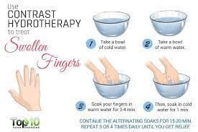
Penulis: Nadhila Khairunisa dan Hafidatul Jannah

https://www.rootandbranchpharmacy.com/infographics
PENDAHULUAN
Contrast bath adalah metode perendaman tubuh di dalam bak yang berisi air bersuhu hangat dan dingin secara bergantian. Contrast bath biasanya digunakan sebagai salah satu jenis latihan vaskular yang menyebabkan kontriksi dan dilatasi pembuluh darah lokal secara bergantian terutama pada kulit. Pergantian ini menyebabkan fluktuasi pada aliran darah perifer meskipun belum ada bukti nyata bahwa fluktuasi ini menyebabkan efek pemompaan.
Contrast bath menggunakan suhu panas dan dingin dalam penyembuhan gangguan jaringan lunak superfisial. Baik panas maupun dingin menghasilkan efek yang berbeda, pada contrast bath yang memanfaatkan kedua efek suhu ini menyebabkan efek samping dari masing-masing suhu menjadi berkurang. Misalnya edema yang diperparah oleh penggunaan suhu panas akan berkurang dengan adanya dingin. Metode contrast bath diindikasikan untuk kondisi trauma kronik atau subakut dan juga peradangan. Pasien dengan gangguan sirkulasi arterial tidak disarankan menggunakan terapi ini.
PEMBAHASAN
Penelitian yang dilakukan oleh Wilcock dkk (2006:747) menjelaskan bahwa pemberian terapi kontras akan mendorong sisa metabolisme yang dibersihkan oleh pertukaran darah dari permukaan sampai pada jaringan dalam. Darah yang datang ke permukaan dialihkan ke jaringan yang lebih dalam sehingga menghambat efek dingin pada jaringanjaringan lain. Efek dingin juga mengurangi kecepatan konduksi saraf pada jaringan permukaan dengan menghambat derajat tembakan gelondong otot yang bersifat aferen dan respon reflek tersebut mengurangi spasme otot dan nyeri. Respon selular yang terjadi menurut Cochrane (2004:32).
Terapi panas menunjukkan peningkatan temperatur jaringan, meningkatnya aliran darah lokal, meningkatkan elastisitas otot, menyebabkan vasodilatasi lokal, meningkatkan produksi metabolik dan mengurangi spasme otot. Bila permukaan memanas maka akan menurunkan saraf simpatetik yang menstimulus vasodilatasi aliran darah lokal dan meningkatkan sirkulasi. Peningkatan aliran darah akan mendorong suplai oksigen, antibodi dan kemampuan pembersihan sisa-sisa metabolisme.
Terapi kontras bath dapat menghasilkan efek fisiologis (vasodilatasi dan kontraksi dari pembuluh darah lokal, perubahan aliran darah, pengurangan pembengkakan, radang dan spasme otot) fluktuasi signifikan pada temperatur otot disebabkan karena perlakuan dingin dan panas. Pemulihan aktif sering membutuhkan energi tambahan yang selanjutnya menghabiskan simpanan energi yang berharga, oleh karena itu jika pemulihan pasif terbukti dapat meningkatkan resintesis glikogen, kontras hidroterapi dapat dibenarkan sebagai alat pemulihan setelah latihan (Burke dkk, 2004:30).
Contrast bath dilakukan dengan suhu panas 38ºC dan suhu dingin 15ºC dengan waktu 10 menit. Perendaman contrast bath akan menyebabkan efek fisiologis yaitu vasokontriksi dan vasodilatasi yang akan memperlancar aliran darah lokal, meningkatkan elastisitas otot dan menurunkan kejang otot (Brukner, 2001).
Indikasi pada Contrast bath adalah fase kronik, stimulan hemostasis (status pra-luka), menjaga regulasi edema seminim-minimnya, mengurangi peradangan, mengurangi rasa nyeri, mengurangi kejang otot, mengurangi kelelahan otot, menyebabkan releksasi jaringan, dan mencegah pembengkakan.
Kontraindikasi pada Contrast bath adalah fase akut, luka bakar, wanita hamil, diabetes, hipertensi, dan menurunnya fungsi saraf atau saraf perifer.
Persiapan Pasien :
- Penjelasan prosedur contrast bath pada pasien
- lakukan pemeriksaan sensasi
- posisikan pasien secara nyaman
Pelaksanaan :
- Rendam bagian tubuh dalam air hangat selama 3 menit. Untuk pasien rheumatoid arthritis dimulai dengan air hangat selama 6 menit terbukti efektif.
- Rendam bagian tubuh dalam air dingin selama 1 menit.
- Ulangi pergantian 3 menit panas 1 menit dingin sehingga lama intervensi 20 hingga 30 menit.
- Terapi dapat diakhiri dengan panas maupun dingin tergantung pada kondisi terapi (untuk edema lebih baik diakhiri dengan suhu dingin)
- Keringkan bagian tubuh pasien
- Evaluasi pasien (catat terapi, metode, durasi, area terapi, posisi dan respon pasien).

KESIMPULAN
Terapi Contras Bath biasanya digunakan sebagai salah satu jenis "Latihan vaskular," menyebabkan konstriksi dan dilatasi pembuluh darah lokal secara bergantian, terutama pada kulit. Kondisi tersebut menghasilkan fluktuasi pada aliran darah perifer, tetapi belum ada bukti nyata bahwa fluktuasi ini menyebabkan efek pemompaan. Peningkatan murni pada aliran darah superfisial dapat membantu merangsang penyembuhan pada gangguan jaringan lunak superfisial.

DAFTAR PUSTAKA
Azumah. (2019). Perbandingan pengaruh contrast bath dan ice bath terhadap pemulihan kekuatan otot pada pemain futsal sma kota malang. 1–48.
Mustofa, M., Surendra, M., & Kinanti, R. (2014). Pengembangan Pelatihan Fisioterapi Contrast Bath Dengan Media Video Pada Mahasiswa Ilmu Keolahragaan. Jurnal Sport Science, 4(1), 12–21. https://doi.org/10.17977/jss.v4i1.4984

EFEKTIVITAS TERAPI PANAS DAN TERAPI DINGIN UNTUK CEDERA
Penulis : Anisa Husnia
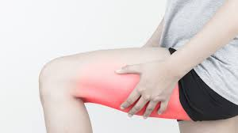
PENDAHULUAN
https://www.klikdokter.com/info-sehat/read/3634883/pertolongan-pertama-saat-terjadi-cedera-hamstring
Fleksibilitas sangat dibutuhkan bagi olahragawan ataupun bukan olahragawan, karena semakin fleksibel otot seseorang maka semakin kecil kemungkinan orang tersebut untuk cedera. Fleksibilitas adalah kemampuan dari berbagai macam sendi tubuh bergerak melalui luas gerak sendi secara penuh. Faktor-faktor yang mempengaruhi fleksibilitas yaitu tipe persendian, elastis otot, ligament, bentuk tubuh , jenis kelamin, suhu, dan usia.
Salah satu otot yang harus dijaga fleksibilitasnya adalah otot hamstring yang merupakan otot penggerak tubuh bagian bawah yang berfungsi pada gerakan fleksi lutut, ekstensi hip, eksternal dan internal rotasi hip. Untuk menghindari pemendekan otot atau ketegangan terjadi maka harus menjaga fleksibilitas ototnya karena panjang otot hamstring berkaitan dengan fleksibilitas otot tersebut, dimana bila otot mengalami pemendekan maka fleksibilitas otot juga akan menurun dan timbul nyeri.
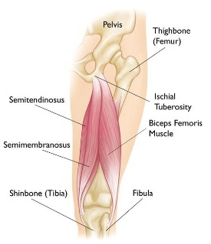
Cedera otot hamstring yang tertarik atau strain adalah sebuah cedera yang melibatkan satu atau lebih otot di bagian belakang dari 3 paha. Penanganan cedera otot hamstring dari yang ringan hingga berat dapat dilakukan dengan pengobatan medis seperti operasi maupun dengan pengobatan secara tradisional. Beberapa jenis dan teknik fisioterapi seperti terapi panas (thermotherapy) dan terapi dingin (coldtherapy) dapat dipergunakan untuk mengatasi cedera.
https://orthoinfo.aaos.org/en/diseases--conditions/hamstring-muscle-injuries
sumber: orthoinfo
PEMBAHASAN
Cedera otot hamstring merupakan berbagai cedera mulai dari nyeri otot dengan onset lambat sampai robek parsial sampai ruptur komplit dari unit otottendon. Cedera dapat terjadi karena paksaan langsung (goresan atau memar) ataupun tidak langsung.
Saat terjadi cedera, pasien biasanya mengeluh nyeri tiba-tiba yang tajam di belakang paha. Beberapa mendeskripsikan adanya sensasi ‘ledakan’ atau robekan. Ada pula nyeri yang general dan sensasi lembut pada tempat cedera. Pasien mungkin mengeluh kencang, kelemahan, dan berbagai gangguan gerak.
Penggunaan fisioterapi merupakan bagian manejemen penanganan cedera. Beberapa jenis dan teknik fisioterapi seperti terapi panas (thermotherapy) dan terapi dingin (coldtherapy) dapat dipergunakan untuk mengatasi cedera.
- Terapi panas sering digunakan pada fase kronis cedera karena terapi panas ini berguna untuk meningkatkan aktivitas molekuler (sel) dengan metode pengaliran energi melalui konduksi, konveksi, konversi dan radiasi, serta menyebabkan vasodilatation (pelebaran pembuluh darah) karena membiarkan darah mengalir lebih banyak pada daerah yang terluka akan membantu penyembuhan.
- terapi dingin atau kompres dingin berfungsi mengurangi peradangan dengan cara mengerutkan atau mengecilkan pembuluh darah dan menyerap kalori area lokal cedera sehingga terjadi penurunan suhu.

KESIMPULAN
Cedera otot hamstring adalah salah satu dari sekian banyak cedera otot yang umum terjadi, berbagai macam penyebab bisa menjadikan ini seperti robekan pada salah satu otot hamstring, gerakan paksa tidak langsung dengan penggunaan saat aktivitas dari otot, seperti berlari, sprint, dan lari rintang, dll. Teknik fisioterapi seperti terapi panas (thermotherapy) dan terapi dingin (coldtherapy) dapat dipergunakan untuk mengatasi cedera dengan fungsi masing-masing, seperti pada thermotherapy yang dapat menyebabkan vasodilatasi untuk mempermudah darah agar mengalir pada daerah yang cedera, sedangkan coldtherapy untuk mengurangi peradangan yang terjadi. Kemudian cara untuk mencegah terjadinya cedera hamstring, otot harus kuat dan lentur. Oleh karena itu, perlu latihan peregangan dan penguatan otot yang baik pada bagian otot hamstring agar terhindar dari cedera.

REFRENSI :
Nurjanah, S. (2016). KEEFEKTIFAN KOMBINASI TERAPI PANAS DAN DINGIN DENGAN TERAPI PANAS, TERAPI DINGIN TERHADAP CEDERA OTOT HAMSTRING. Jurnal Kesehatan Jasmani.
RAHMIATI, F. (2013). Active stretching, 13.
Sugawara, E., & Nikaido, H. (2014). Properties of AdeABC and AdeIJK efflux systems of Acinetobacter baumannii compared with those of the AcrAB-TolC system of Escherichia coli. Antimicrobial Agents and Chemotherapy, 58(12), 7250–7257. https://doi.org/10.1128/AAC.03728-14
Bakhri Fauzi, Ikhwan. (2017). KLASIFIKASI CEDERA, PEMAHAMAN PENANGANAN, DAN LOKASI CEDERA PADA SAAT LATIHAN PENARI SANGGAR OMAH WAYANG KABUPATEN KLATEN

MANAJEMEN FISIOTERAPI PADA EMFISEMA
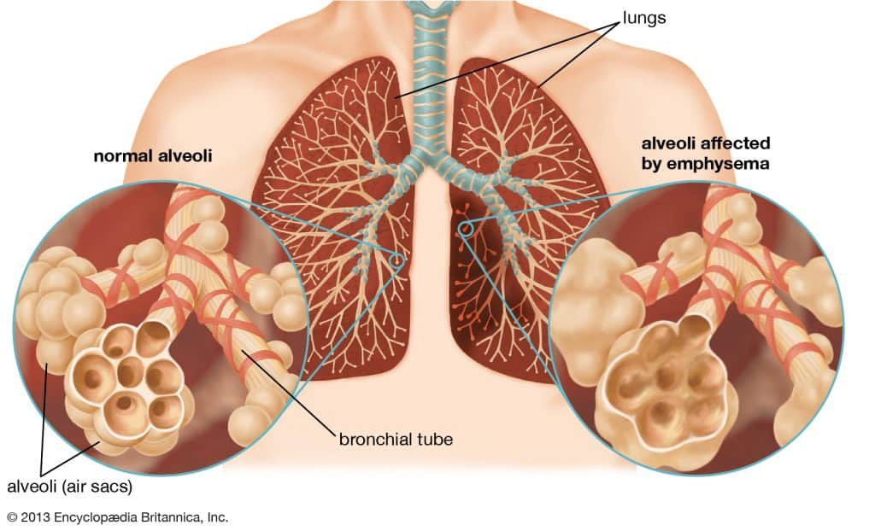
Penulis : Nadhila Khairunisa

https://images.app.goo.gl/mgKfuiwqYYmTAcvXA
PENDAHULUAN
Emfisema adalah penyakit kronis (jangka panjang) akibat kerusakan pada alveolus, yaitu kantong udara kecil pada paru-paru. Kondisi tersebut menyebabkan gangguan pernapasan, batuk, dan depresi. Gejala tersebut kemudian dapat menyebabkan kerusakan pada pembuluh darah kapiler paru, serta penurunan perfusi dan ventilasi oksigen lebih jauh. Penyebab dari penyakit emfisema adalah adanya paparan zat di udara yang dan mengiritasi paru-paru. Penyakit emfisema dapat berlangsung selama bertahun-tahun dan dampaknya baru bisa dirasakan pada usia 40-60 tahun akan tetapi tidak menutup kemungkinan juga saat usia remaja merasakan dampaknya.
PEMBAHASAN
Emfisema adalah suatu penyakit obstruktif paru yang bersifat kronis dan progresif, ditandai dengan adanya kelainan anatomis berupa pelebaran rongga udara pada bronkiolus terminal dan kerusakan parenkim paru. Kerusakan kantong udara semakin lama semakin parah sehingga membentuk satu kantong besar dari beberapa kantong kecil yang pecah. Akibatnya, luas area permukaan paru-paru menjadi berkurang dan mengakibatkan kadar oksigen di dalam darah menurun. Dalam keadaan normal alveolus bersifat elastis. Namun pada emfisema, dinding alveoli yang mengalami kerusakan akan kehilangan elastisitasnya sehingga udara terperangkap di dalam alveoli dan penderita akan kesulitan untuk mengeluarkan udara dari paru-paru. Emfisema dapat memburuk pada malam hari. Pasien sering mengeluh sesak napas yang bahkan muncul saat tidur (one set dyspnea). Kondisi ini mengakibatkan pasien sering terbangun dan susah tidur kembali pada waktu dini hari. Selama tidur, terjadi penurunan tonus otot pernapasan sehingga menyebabkan hipoventilasi dan peningkatan resistensi jalan napas yang berakibat mengalami hipoksemia.
Penyakit Emfisema disebabkan oleh paparan zat yang ada di udara dan mengiritasi paru-paru dalam jangka waktu yang panjang, seperti :
- Asap rokok
- Polusi udara
- Debu bahan kimia atau asap
Penyakit emfisema bisa tidak akan menimbulkan gejala. Bila timbul gejala, keluhan yang dirasakan dapat muncul secara bertahap, antara lain:
- Napas menjadi pendek
- Batuk.
- Cepat lelah
- Penurunan berat badan
- Jantung berdebar
- Bibir dan kuku menjadi biru
- Depresi
- Infeksi paru-paru yang berulang
- Gangguan tidur
Perkembangan penyakit emfisema dapat berlangsung selama bertahun-tahun. Gejala yang signifikan biasanya baru dirasakan pada usia sekitar 40-60 tahun. Dalam hal ini peranan fisioterapis untuk penderita penyakit emfisema adalah dengan melakukan pemeriksaan vital sign, pmeriksaan IPPA, pemeriksaan ekspansi thorak, pemeriksaan sesak napas, pemeriksaan nyeri, pemeriksaan spirometri, pemeriksaan kognitif, dan pemeriksaan kemampuan fungsional. Serangkaian pemeriksaan tesrebut bertujuan untuk memberikan intervesi yang tepat dan efektif sesuai dengan derajat gejalanya.
Intervensi Fisioterapi yang dapat diberikan anatara lain, Modalitas IR yang dapat mengurangi nyeri dada dan mengurangi spasme otot pernapasan. Selain itu, Breathing Exercise dapat mengurangi derajat sesak nafas, sedangkan terapi mobilisasi sangkar thorax dapat meningkatkan ekspansi sangkar thorak pada Penyakit Paru Obstruktif Kronis (PPOK). Intervensi lain yang juga dapat diberikan yakni pemberian terapi nebulizer, postural drainage dan capping untuk mempermudah mengeluarkan sputum/dahak sehingga membebaskan jalan napas.
Meskipun Emfisema tidak bisa diobati sepenuhnya, tetapi beberapa penanganan yang tepat dapat meredakan gejala, memperlambat perkembangan penyakit, dan meningkatkan kemampuan paisen untuk dapat beraktivitas dengan normal. Hal-hal yang bisa dilakukan untuk mencegah terjadinya kerusakan paru-paru atau emfisema adalah:
- Berhenti merokok
- Menjaga kelembapan di rumah
- Berolahraga secara rutin
- Mengkonsumsi air putih setiap hari
- Menghindari minum alkohol
- Menghidari udara dingin
- Melakukan vaksinasi secara teratur, seperti vaksin influenza maupun vaksin pneumonia untuk berjaga-jaga.
KESIMPULAN
Penyakit emfisema merupakan kerusakan pada alveolus yang dapat menyebabkan gangguan pernapasan, batuk, mudah lelah, serta depresi. Penyakit ini disebabkan oleh adanya paparan zat diudara yang dapat mengganggu pernafasan. Gejala emfisema bersifat progresif dan dialamai orang berusia diatas 40 tahun. Pada penderita emfisema di anjurkan untuk menjaga pola hidup yang sehat serta rutin berolahraga.
REFERENSI
Dyah Uswatun Hasanah. (2016). Penatalaksanaan Fisioterapi Pada Penyakit Paru Obstruksi Kronik Di RSKP Respira Yogyakarta.
Penyakit Dan Penanganan Dini. (2019). Malang. CV IRDH. PENYAKIT DAN PENANGANANNYA.Pdf Https://Www.Alodokter.Com/Emfisema
Robins, A. G. (1983) ‘Pathophysiology of emphysema’, Clinics in Chest Medicine, 4(3), pp. 413–420. doi: 10.36497/jri.v39i1.43.
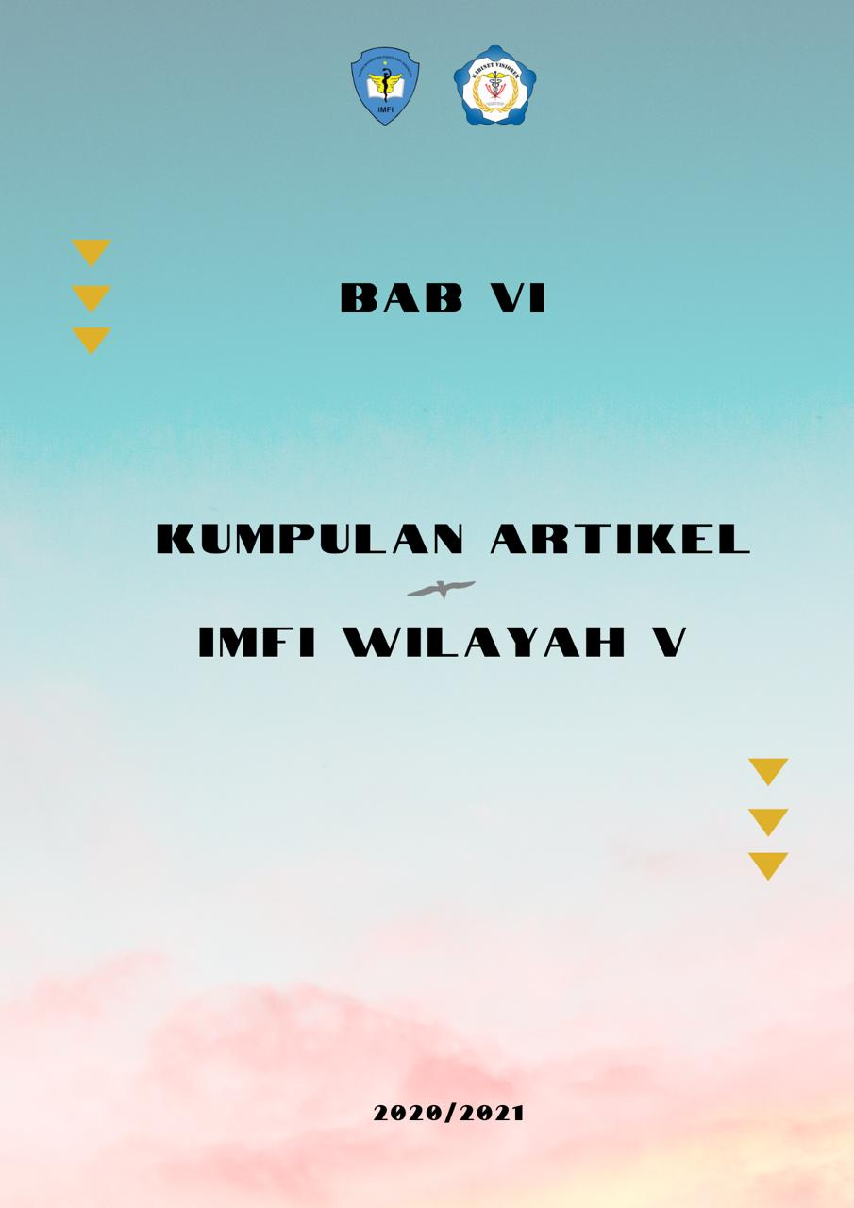

MANAJEMEN FISIOTERAPI PADA KASUS CERVICAL ROOT SYNDROME
- PENDAHULUAN
Halo, sahabat fisioterapi
Kalian tahu tidak sih apa itu Cervical Root Syndrome (CRS)? Belajar bareng kami yuk...
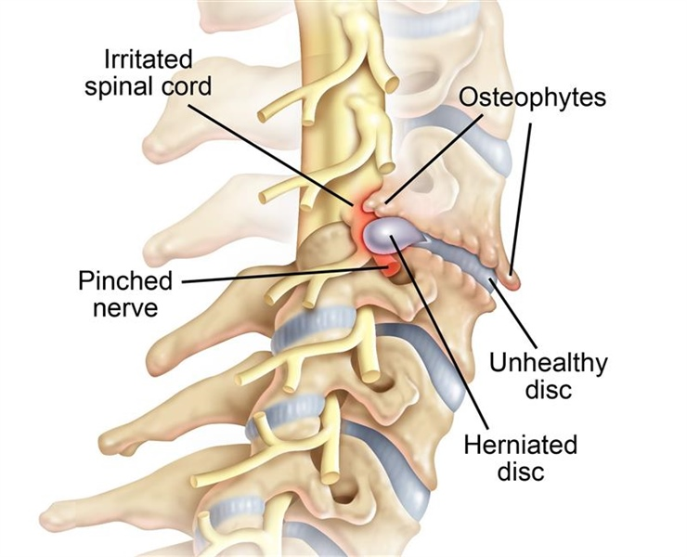
Cervical Root Syndrome (CRS) adalah salah salah satu keluhan yang sering timbul pada area leher seperti nyeri, spasme, dan stiffness yang timbul oleh trauma, iritasi, atau penekanan akar saraf cervical biasanya disebabkan karena adanya tonjolan pada discus intervetebralis. CRS sendiri ditandai dengan beberapa keluhan seperti nyeri menjalar yang dirasakan dari bahu, lengan atas dan bawah, spasme otot, stiffness, keterbatasan ROM sehingga mengganggu dalam melaksanakan activity daily living.

PEMBAHASAN
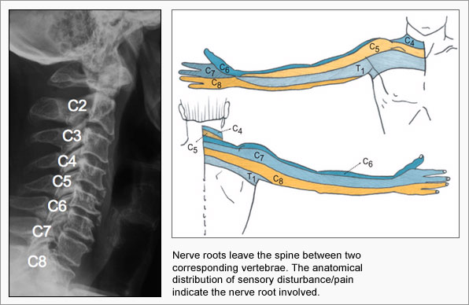
Berdasarkan penelitian yang dilakukan oleh Eubanks pada tahun 2010 untuk prevelensi kasus Cervical Root Syndrome sebanyak 83/100.000 dari populasi manusia mengalami CRS dan biasanya terjadi pada usia 13 sampai 91 tahun dan prevelensi terbanyak dialami oleh seseorang usia 48 tahun keatas. Pada kasus CRS ini lebih banyak dialami wanita (56%) daripada laki-laki (44%). Penyebab dari CRS ini 21,9% terjadi karena trauma dan overuse sedangkan 70% karena spondylosis, HNP (Hernia Nucleus Pulposus) di area cervical. Pencegahan yang dapat dilakukan adalah berupa :
- Hindari atau kurangi gerakan/posisi yang menggunakan leher, lengan, dan sekitarnya;
- Lakukan peregangan (stetching) pada leher, bahu, dan sekitarnya disela-sela aktivitas sehari-hari;
- Jika terjadi keluhan segera konsultasikan diri anda ke dokter, dokter spesialis, maupun tenaga medis yang mudah dijangkau.

- PEMERIKSAAN CERVICAL ROOT SYNDROME

- Spesific Test
- Tes spurling / Tes Kompresi
Pasien duduk dengan kepala tegak. Pasien diminta mengerakan kepala fleksi, ekstensi dan lateral fleksi. Lalu fisioterapis melakukan komperesi pada kepala secara hati-hati pada tiap posisi posisi tersebut. Tes ini ini dilakukan dilakukan untuk untuk menegetahui adanya nyeri syaraf akibat kompresi dari foramen intervertebralis cervical. Hasil positif bila ada nyeri lokal (cervical syndrome), dan nyeri menjalar dari leher ke lengan (cervical root syndrome).
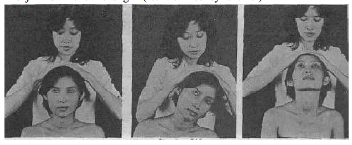
- Tes Distraksi
Dilakukan dengan cara pasien duduk tegak. Satu tangan terapis pada dagu, lainnya pada occiput. Lalu ditraksi ke atas. Tes dilakukan untuk mengetahui nyeri syaraf karen kompresi pada radiks dorsal di tingkat cervical. Hasil positif bila nyeri berkurang.
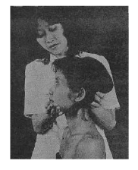

- Tes Valsava
Dengan tes ini tekanan intratekal dinaikan, bila terdapat proses desak ruang di kanalis vertebralis bagian cervical. Maka dengan dinaikkannya tekanan intratekal akan membangkitkan nyeri radikuler. Nyeri syaraf ini sesuai dengan tingkat proses patologis dikanalis vertebralis bagian cervical. Tes ini dilakukan dengan cara pasien disuruh mengejan sewaktu ia menahan nafasnya. Hasil positif bila timbul nyeri radikuler yang berpangkal disewaktu ia menahan nafasnya. Hasil positif bila timbul nyeri radikuler yang berpangkal dileher menjalar ke lengan.
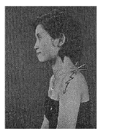
- Penatalaksanaan
- Edukasi terkait proper positioning dan body mechanics (mempertahankan posisi ergonomis tubuh selama beraktivitas)
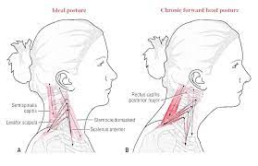
- Istirahat dengan imobilisasi menggunakan Cervical Collar untuk menjaga leher
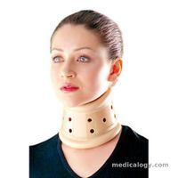
- Menggunakan modalitas yang sesuai :
- Terapi termal (cold and heat) : Mengurangi spasme otot
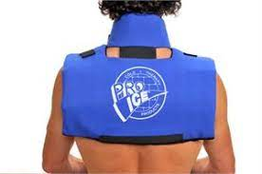
- Elektroterapi : Electrostimulation (ES) dan TENS : mengurangi nyeri
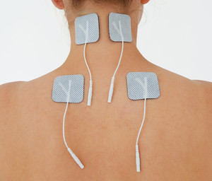

- Latihan (exercise) yang sebaiknya didampingi oleh fisioterapis
- Traksi : memperluas ruang antar sendi
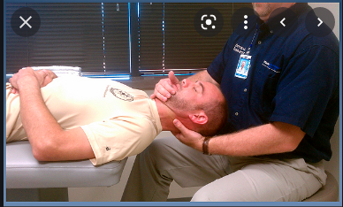
- Massage : merangsang vaskuler untuk melancarkan aliran darah ke jantung
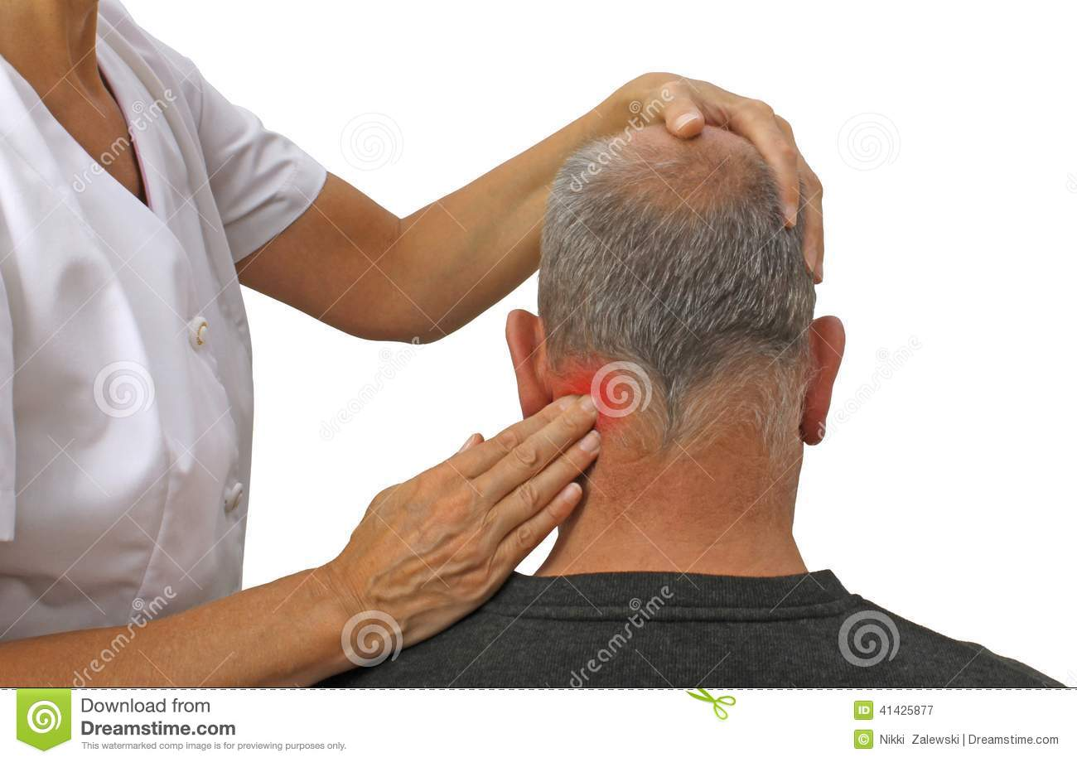

- Latihan luas gerak sendi aktif dan pasif : untuk menilai nilai ROM gerakan regio
- Stretching : bertujuan untuk memanjangkan atau mengulur struktur jaringan lunak yang memendek
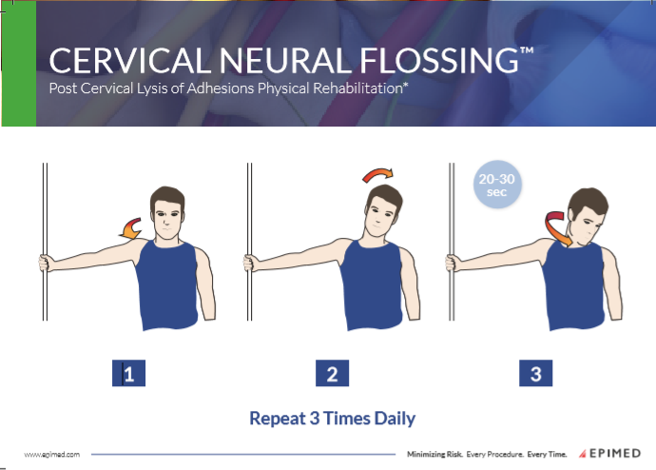
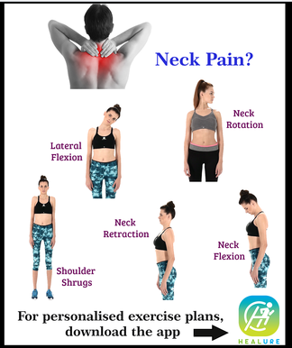
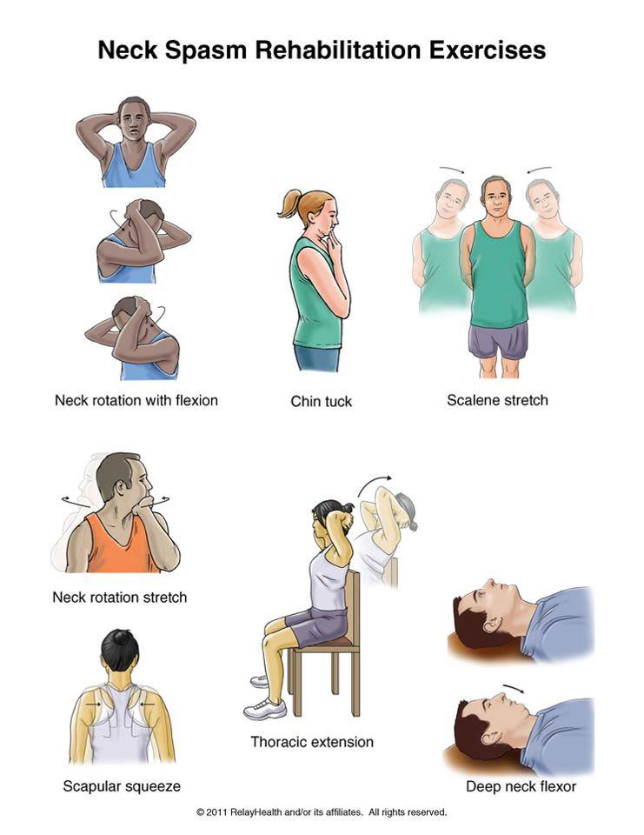
- Strengthening : melatihan penguatan otot
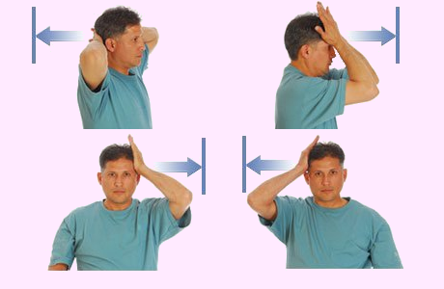

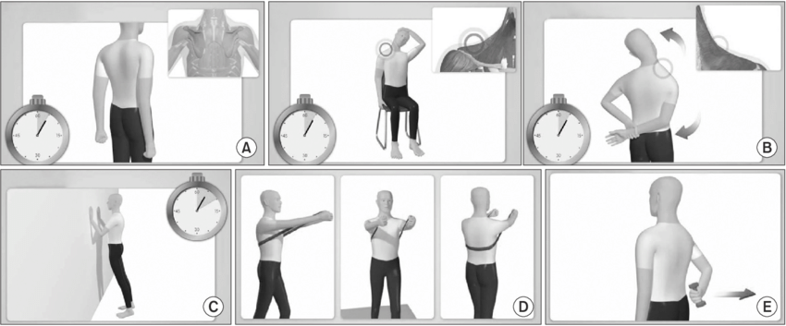
- Home program (bertujuan untuk mempertahankan program yang telah dilakukan pasien sesuai dengan toleransi masing-masing pasien)
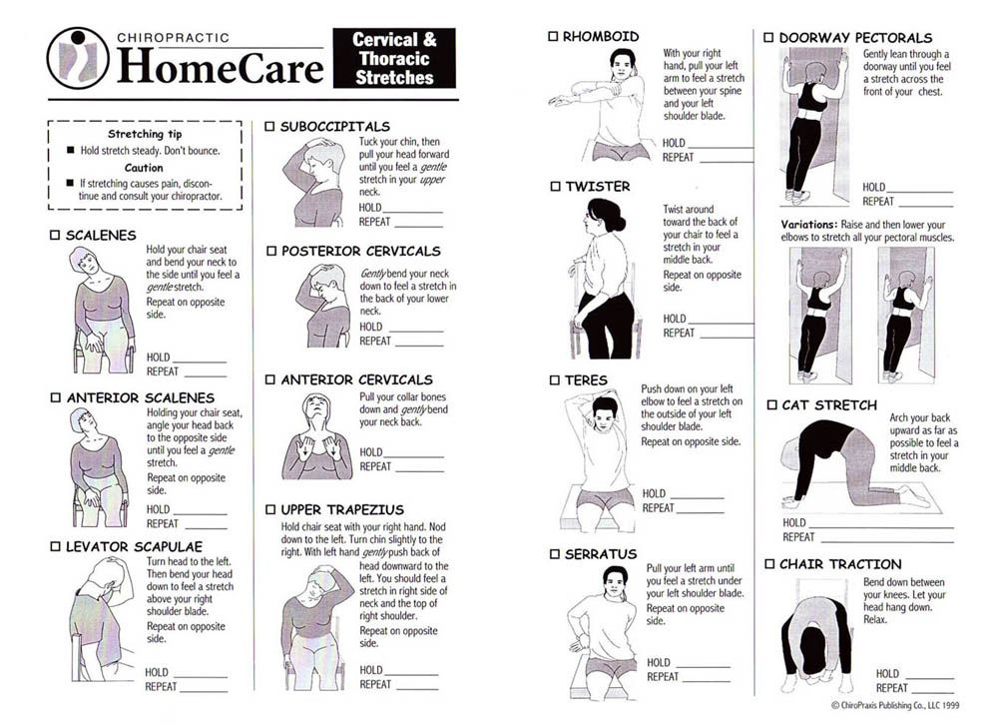

DAFTAR PUSTAKA
(2021, Februari 06). Sindroma Akar Saraf Servikal (Cervical Root Syndrome). Perhimpunan Dokter Spesialis Kedokteran Fisik Dan Rehabilitasi (PERDOSRI) Jawa Timur. https://www.perdosrijatim.org/article/read/19/sindroma-akar-saraf-servikal-cervical-root-syndrome
Prayoga, R. C. (2014). Penatalaksanaan Fisioterapi pada Cervical Syndrome E.C Spondylosis C3-6 dI RSUD Dr.Moewardi. http://eprints.ums.ac.id/30956/11/02_NASKAH_PUBLIKASI.pdf
Yuandita, E. A. 2016. Penatalaksanaan Fisioterapi pada Cervical Root Syndrome di Rsud Dr Hardjono S Ponorogo.http://eprints.ums.ac.id/45455/14/NASKAH%20PUBLIKASI_esta.pdf

“LOW BACK PAIN” KASUS YANG PERLU PERHATIAN KHUSUS: MARI MENGENAL PENNYEBABNYA SERTA CARA MENGATASINYA
- Pendahuluan

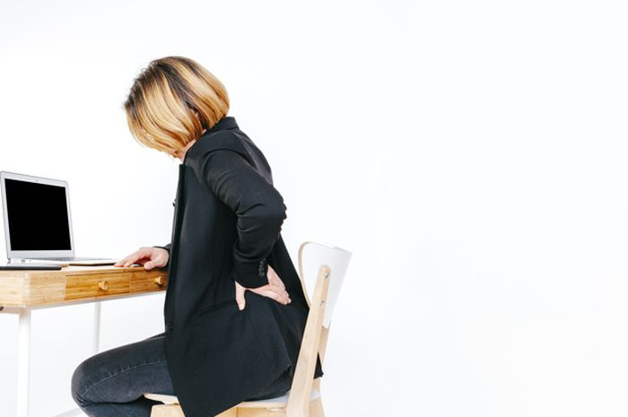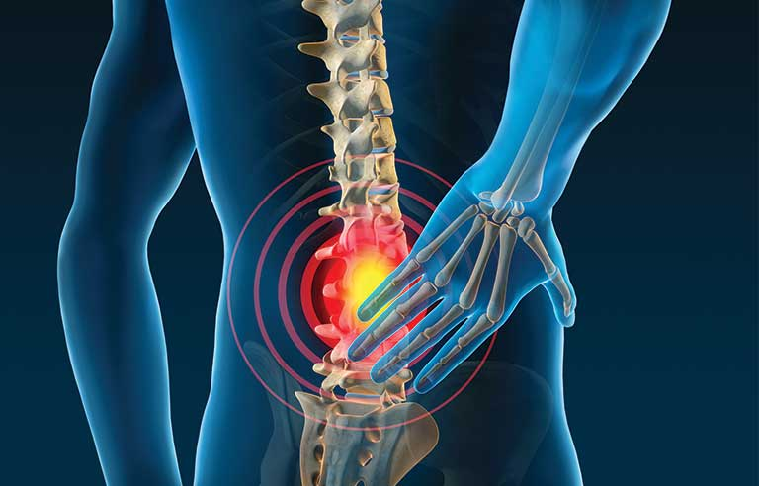
(Sumber : https://www.safetyandhealthmagazine.com/articles/18897-back-to-health )
Di masa pandemi Corona Virus Disease (Covid-19), kita dituntut untuk melakukan segala aktivitas pekerjaan kantoran sebagian kecil di kantor dan juga dari rumah atau Work From Home (WFH) sehingga kita akan menghabiskan sebagian waktu kita dengan duduk di depan layar komputer. Pembatasan tersebut diketahui dilakukan demi mencegah penularan virus corona. Meski begitu, baik yang masuk kantor atau WFH rupanya bukan hanya penularan virus corona saja yang mesti dihindar.

Tapi juga penyakit lain. Sebab, dalam bekerja ada yang disebut sebagai penyakit akibat kerja yakni low back pain (nyeri punggung bawah) yang diketahui sedari dulu sering menjadi momok bagi sebagian besar pekerja kantoran. Pasalnya meski jarang menyebabkan kematian, low back pain diketahui dapat menurunkan produktivitas kerja seseorang hingga menyebabkan kecacatan.
Menurut Gaya (2015) Low back pain (LBP) adalah masalah kesehatan yang umum, namun terkadang dianggap sebagai masalah kecil. Low back pain merupakan salah satu jenis gangguan muskuloskeletal berupa rasa nyeri yang dirasakan pada punggung bawah yang sumbernya adalah tulang belakang daerah spinal (punggung bawah), otot, saraf, atau struktur lainnya di sekitar daerah tersebut yang disebabkan oleh aktivitas tubuh yang kurang baik (Suryadi & Rachmawati, 2020). Dalam sebuah jurnal penelitian yang ditulis oleh Suryadi dan Rachmawati (2020) ia menuliskan bahwa Data riset yang dilakukan oleh International Labour Organization (2003) menemukan bahwa setiap hari rata-rata 6.000 orang meninggal, setara dengan satu orang setiap 15 detik, atau 2,2 juta orang per tahun akibat kecelakaan kerja maupun penyakit akibat kerja.
LBP terjadi karena biomekanik vertebra lumbal akibat perubahan titik berat badan dengan kompensasi perubahan posisi tubuh dan akan menimbulkan nyeri. Ketegangan (strain) otot dan keregangan (sprain) ligamentum tulang belakang merupakan salah satu penyebab utama LBP (Gaya, 2015). Menurut (Ehrlich, 2003) bahwa berdasarkan perjalanan klinisnya LBP dibagi menjadi 2 jenis:
- Acute Low Back pain
Nyeri ditandai dengan rasa nyeri yang menyerang secara tibatiba, rentang waktunya singkat, antara beberapa hari sampai beberapa minggu. Rasa nyeri ini dapat hilang ataupun sembuh. Acute Low Back pain dapat disebabkan karena luka traumatic seperti kecelakaan mobil atau terjatuh, rasa nyeri dapat hilang 15 sesaat kemudian.
Kejadian tersebut selain dapat merusak jaringan, juga dapat melukai otot, ligament dan tendon. Pada kecelakaan yang lebih serius, fraktur tulang pada daerah lumbal masih dapat sembuh sendiri. Hingga saat ini penatalaksanaan awal nyeri punggung akut terfokus pada istirahat dan pemakaian analgesik.
- Chronic Low Back pain
Rasa nyeri pada chronic Low Back pain bisa menyerang lebih dari 3 bulan. Rasa nyeri ini dapat berulang-ulang atau kambuh kembali. Fase ini biasanya memiliki onset yang berbahaya dan sembuh pada waktu yang lama. Chronic Low Back pain dapat terjadi karena osteoarthritis,reumathoidarthritis, proses degenerasi discus intervertrebalis dan tumor.
Pembahasan
Menurut Llewellyn dalam Pratiwi H., dkk (2009), saat ini kasus nyeri punggung bawah 90% bukan disebabkan oleh kelainan organik, melainkan kesalahan posisi tubuh saat bekerja. Masa kerja yang lama dapat berpengaruh terhadap timbulnya nyeri punggung bawah karena merupakan akumulasi pembebanan pada tulang belakang secara berlebihan. Dalam Jurnal Promosi Kesehatan Indonesia tentang beberapa faktor penyebab nyeri punggung bawah yang ditulis oleh Pratiwi., dkk (2009) bahwa pekerjaan mannual handling dan lifting merupakan penyebab utama terjadinya cedera tulang belakang.

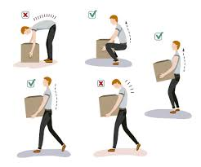
(Sumber : https://www.trainingpartners.co.uk/manual-handling)

Low Back Pain atau nyeri punggung bawah ini dapat dikurangi dengan menjalankan program fisioterapi salah satunya berupa terapi latihan (exercises therapy). Manfaat dari terapi latihan pada kondisi low back pain adalah memberikan peningkatan pada lingkup gerak sendi (LGS) yakni meningkatkan kemampuan sendi untuk berfungsi secara biomekanik lebih baik, memberikan kenyamanan, serta mampu mengurangi spasme / ketegangan pada otot. Dalam buku Care Instructions : Low Back Pain Exercises, yang ditulis oleh Torrance (1946) menjelaskan bahwa ada beberapa exercises yang dapat dilakukan untuk kondisi low back pain;

- Press-up
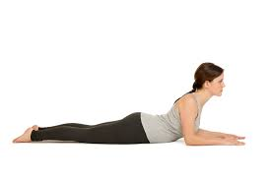
(sumber : https://www.spineuniverse.com/conditions/herniated-disc/video-series-exercises-herniated-disc )
- Berbaring telungkup, topanglah tubuh dengan lengan bawah
- Tekan siku ke lantai untuk mengangkat punggung atas. Saat melakukan ini, kendurkan otot perut dan biarkan punggung melengkung tanpa menggunakan otot punggung. Saat mencoba mengangkat badan ke atas, jangan biarkan pinggul atau panggul terlepas dari lantai
- Tahan selama 15 sampai 30 detik, lalu rileks kembali
- Ulangi 2 smpai 4 kali

- Alternate Arm and Leg (Bird Dog) Exercises
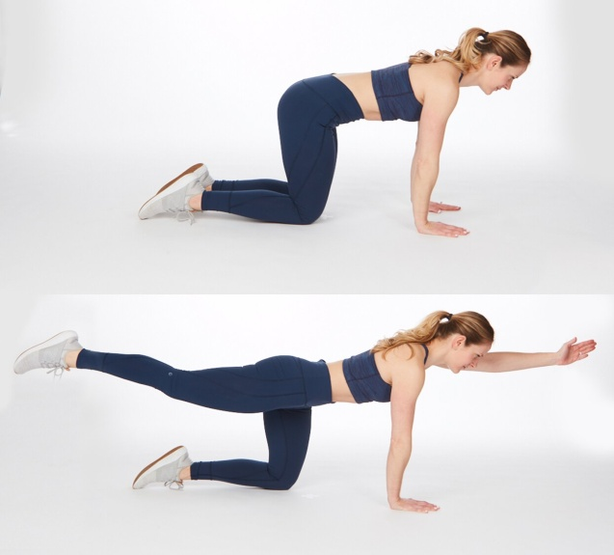
(sumber : https://www.rallyhealth.com/fitness/9-easy-abs-workouts)
Lakukan latihan ini secara perlahan, usahakan agar tubuh tetap lurus setiap saat dan jangan biarkan salah satu pinggulturun lebih rendah dari pinggul lainnya.
- Mulailah dengan posisi tengkurap di lantai, kemudian luruskan kedua tangan dari lantai
- Kencangkan otot perut anda
- Angkat satu kaki dari lantai, dan tahan lurus ke belakang. Berhati-hatilah agar pinggul tidak turun, karena hal itu akan membuat tubuh dalam posisi bengkok
- Tahan selama sekitar 6 detik, lalu turunkan kaki dan ganti dengan kaki lainnya. Ulangi 8 hingga 12 kali di setiap kaki
- Seiring waktu, berusahalah menahan selama 10 hingga 30 detik setiap kali
- Jika anda merasa stabil dan aman dengan kaki terangkat, coba angkat lengan yang berlawanan lurus ke depan pada saat yang bersamaan

- Knee- to- Chest Exercises
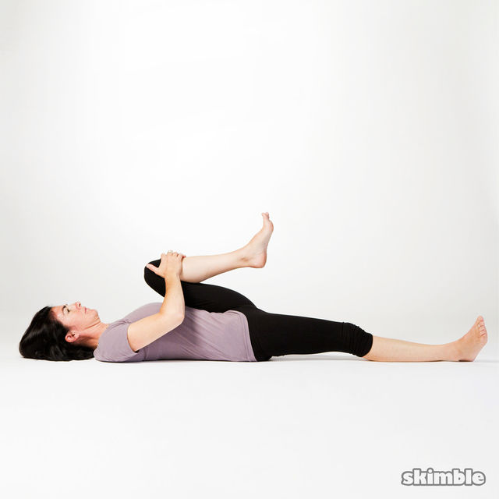
(sumber : https://www.skimble.com/exercises/993-floor-knee-to-chest-stretch-how-to-do-exercise )
- Berbaring telentang dengan lutut ditekuk dan telapak kaki rata di lantai
- Dekatkan satu lutut ke dada anda, pertahankan posisi kaki lainnya tetap rata di lantai (atau jaga agar kaki lainnya tetap lurus, mana saja yang terasa lebih baik di punggung bawah anda)
- Jaga agar punggung bawah dalam kondisi ditekan ke lantai. Tahan setidaknya 15 hingga 30 detik. Kemudian rileks dan turunkan lutut ke posisi awal
- Ulangi dengan kaki lainnya 2 hingga 4 kali setiap kaki
- Untuk mendapatkan lebih banyak peregangan, letakkan kaki anda yang lain rata di lantai sambil menarik lutut ke dada

- Curl-ups
(sumber : https://fitness.stackexchange.com/questions/31458/when-doing-abdominal-crunches-should-i-place-my-arms-across-my-chest-or-behind)
- Berbaring telentang di lantai dengan lutut ditekuk pada sudut 90 derajat. Kaki harus rata di lantai sekitar 12 inci dari panggul
- Silangkan lengan di depan dada
- Kencangkan otot perut secara perlahan dan angkat bahu anda dari arah lantai. Jaga agar kepala tetap sejajar dengan tubuh serta jangan menekan dagu ke dada
- Tahan posisi ini selama 1 atau 2 detik, lalu turunkan tubuh secara perlahan kembali ke lantai. Ulangi 8 hingga 12 kali
- Pelvic Tilt Exercises
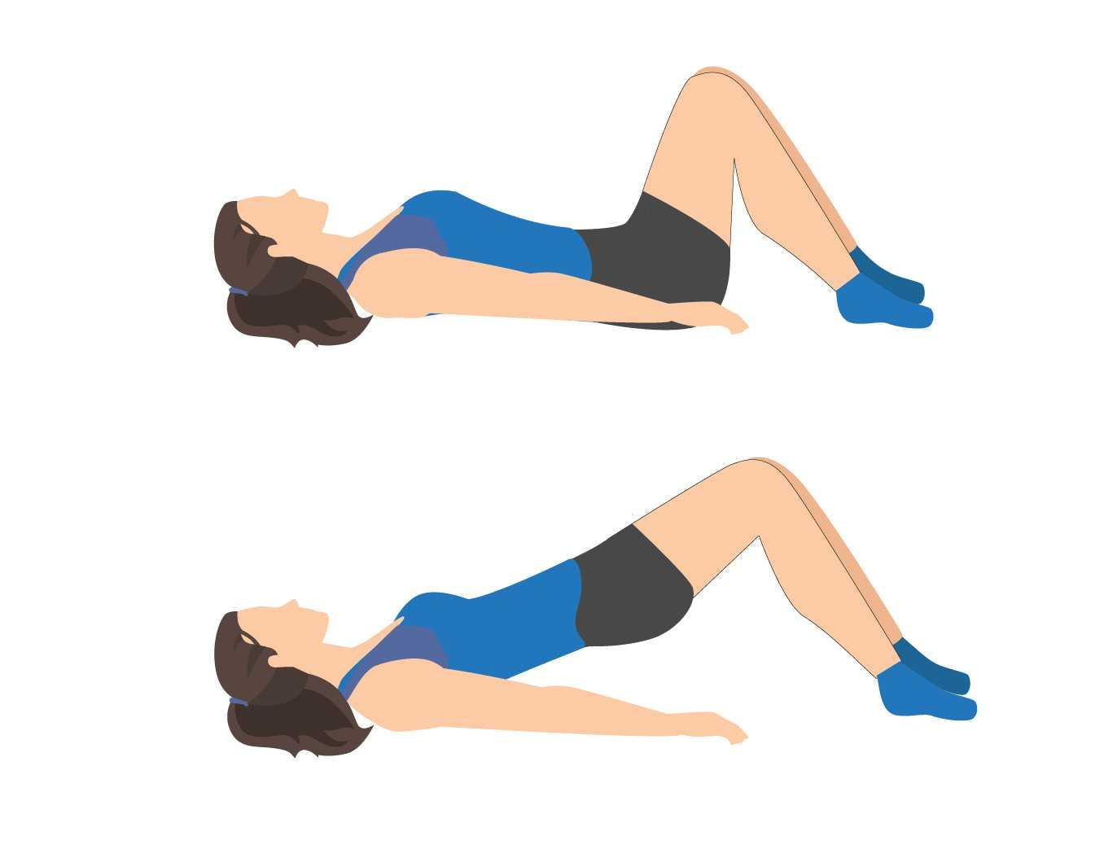
(sumber : https://miamineurosciencecenter.com/en/conditions/sciatica )
- Berbaring telentang dengan lutut di tekuk
- Kencangkan perut anda. Ini berarti mengencangkan otot dengan seolah-olah menari perut ke dalam. Anda akan merasa punggung anda menekan ke lantai serta pinggul dan panggul anda bergerak ke belakang.
- Tahan selama sekitar 6 detik saat anda bernapas dengan lancer
- Ulangi 8 hingga 12 kali

- Heel Dig Bridging Exercises
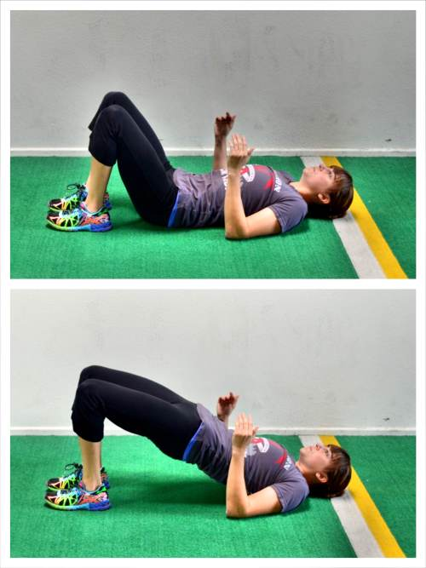
(sumber : https://redefiningstrength.com/20-glute-bridge-variations-stretch-hips-activate-glutes/ )
- Berbaring telentang dengan kedua lutut ditekuk dan pergelangan kaki ditekuk sehingga hanya tumit anda yang menyentuh lantai dengan posisi lutut ditekuk 90 derajat
- Kemudian dorong tumit ke lantai, tekan panggul dan angkat pinggul dari lantai sampai bahu, pinggul dan lutut semua dalam satu garis
- Tahan selama sekitar 6 detik sambil bernapas secara normal, lalu perlahan turunkan pinggul kembali ke lantai., dan istirahatlah hingga 10 detik
- Lakukan 8 hingga 12 kali pengulangan

- Hamstring Stretch in Doorway
(sumber : https://www.premierrehab.com/hamstring-doorway-stretch/ )
- Berbaring telentang di ambang pintu dengan satu kaki melalui pintu yang terbuka
- Geser kaki anda ke atas dinding untuk meluruskan lutut. Anda akan merasakan regangan lembut di bagian belakang kaki
- Tahan regangan setidaknya selama 15 hingga 30 detik. Jangan melengkungkan punggung , mengarahkan jari-jari kaki atau menekuk salah satu lutut.
- Biarkan satu tumit menyentuh lantai dan tumit lainnya menyentuh dinding
- Ulangi dengan kaki yang lain
- Lakukan 2 hingga 4 kali untuk setiap kaki

- Hip Flexor Stretc Exercises
(sumber : https://blog.paleohacks.com/hip-flexor-stretches-to-erase-back-pain/ )
- Berlutut di lantai dengan satu lutut ditekuk di depan dan satu kaki di belakang. Posisikan lutut depan di atas kaki anda. dan lutut yang lain dalam keadaan menyentuh lantai
- Secara perlahan dorong pinggul anda ke depan sampai anda merasakan paha belakang meregang di bagian atas
- Tahan regangan setidaknya selama 15 hingga 30 detik. Ulangi dengan kaki yang lain
- Lakukan 2 hingga 4 kali di setiap sisi
- Wall Sit Exercises
(sumber : https://timeshood.com/10-workout-for-weight-loss/)
- Berdiri dengan punggung 10 hingga 12 inci dari dinding
- Bersandar ke dinding sampai punggung anda rata di dinding
- Perlahan geser ke bawah sampai lutut sedikit tertekuk, tekan punggung bawah ke dinding
- Tahan selama sekitar 6 detik, lalu geser kembali ke atas dinding
- Ulangi 8 hingga 12 kali

- Kesimpulan
Low back pain (LBP) merupakan salah satu jenis gangguan muskuloskeletal berupa rasa nyeri yang dirasakan pada punggung bawah yang sumbernya adalah tulang belakang daerah spinal (punggung bawah), otot, saraf, atau struktur lainnya di sekitar daerah tersebut yang disebabkan oleh aktivitas tubuh yang kurang baik.
Saat ini kasus low back pain atau nyeri punggung bawah 90% bukan disebabkan oleh kelainan organik, melainkan kesalahan posisi tubuh saat bekerja. Masa kerja yang lama dapat berpengaruh terhadap timbulnya nyeri punggung bawah karena merupakan akumulasi pembebanan pada tulang belakang secara berlebihan. Berdasarkan perjalanan klinisnya, low back pain (LBP) dibedakan atas dua, yaitu Acute Low Back Pain dan Chronic Low Back Pain.
Low Back Pain atau nyeri punggung bawah ini dapat dikurangi dengan menjalankan program fisioterapi salah satunya berupa terapi latihan (exercises therapy) seperti diantaranya Press-up, alternate arm and leg exercises, knee-to-chest, curl-ups, pelvic tilt exercises, heel dig bridging, hamstring stretch in doorway, hip flexor stretch, and wall sit.

- Daftar Pustaka
Ehrlich, G. E. (2003). Low back pain. Bulletin of the World Health Organization, 81(9), 671–676. https://doi.org/10.1590/S0042-96862003000900010
Gaya, L. L. (2015). Pengaruh Aktivitas Olahraga, Kebiasaan Merokok, dan Frekuensi Duduk Statis dengan Kejadian Low Back Pain. J Agromed Unila, 2(2), 185–189.
H, M. P., Setyaningsih, Y., & Kurniawan, B. (2009). Beberapa Faktor yang Berpengaruh Terhadap Keluhan Nyeri Punggung Bawah pada Penjual Jamu Gendong. Jurnal Promosi Kesehatan Indonesia, 4(1). 61-67. https://doi.org/10.14710/jpki.4.1.61-67
Suryadi, I., & Rachmawati, S. (2020). Work Posture Relations With Low Back Pain Complaint on Partners Part of Pt “X” Manufacture of Tobacco Products. Journal of Vocational Health Studies, 3(3), 126. https://doi.org/10.20473/jvhs.v3.i3.2020.126-130
Torrance, C.C. (1946). Low Back Pain. Mississippi Valley Medical Journal, 68(4), 112-116

STAY ACTIVE AT HOME WITH EXERCISE BASED ON PHYSIOTHERAPY
- PENDAHULUAN
Saat ini dunia tengah berperang melawan virus Covid-19, salah satu cara memutus rantai penyebaran Covid-19 adalah menerapkan physical distancing atau jaga jarak aman dengan melakukan work from home untuk seluruh pekerja dan pelajar.
Melakukan pekerjaan dengan tetap dirumah bukan menjadi alasan untuk kita bermalas-malasan. Perhimpunan Dokter Spesialis Kedokteran Olahraga (PDSKO) menyarankan untuk kita tetap aktif bergerak selama #dirumahaja guna menjaga imunitas tubuh dengan melakukan latihan fisik dengan intensitas sedang. Nahh, gimana sih caranya tetap aktif dirumah? Nihh dapat tips and trick dari calon sarjana fisioterapi.
- PEMBAHASAN
- Bangun Tidur
Stretching atau peregangan sangat bermanfaat untuk dilakukan ketika kita bangun tidur, gerakan yang bermanfaat untuk menstabilkan otot-otot yang tegang dikarenakan posisi yang kurang baik diwaktu tidur, memperlebar pembuluh darah kapiler diotot sehingga memperlancar sirkulasi darah dan juga mengurangi penumpukan sisa sisa metabolisme yang sudah tidak digunakan oleh tubuh, meningkatkan jumlah pemasukan oksegen, dan dapat mengurangi rasa nyeri. Gerakan-gerakan exercise ini dilakukan diatas tempat tidur sebelum kita beranjak untuk memulai aktivitas.

- Overhead stretch
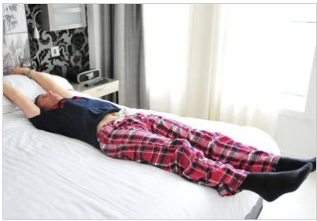
- Hamstring stretch

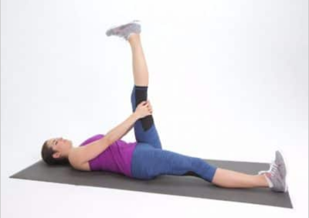

- Child’s pose

- Single knee to chest stretch

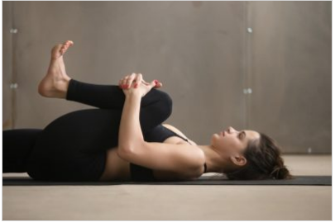

- Knee rolls stretch

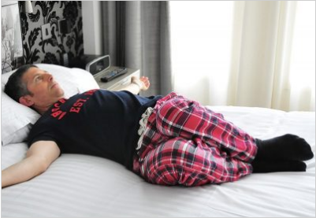
- Cat and cow morning stretch

- Upper back stretch
- Waktu Senggang
Meluangkan waktu untuk berolahraga setidaknya 2 kali dalam seminggu tidak akan merugikan. Lakukan gerakan exercise ini dengan 2 set (10-15 kali repetisi untuk setiap latihan) dengan 1 menit istirahat diantara setiap gerakan (Device, N., 2019).
- Bridge
Manfaat dari gerakan bridge ini adalah untuk menguatkan otot-otot dari perut, pinggul, lutut, dan bahu melalui kombinasi dari gerakan. Langkah-langkah dalam melakukan bridge exercise :
- Posisi tidur terlentang, tubuh dalam keadaan rileks selama melakukan latihan
- Tekuk lutut 60º dengan kedua tangan disamping tubuh lalu kencangkan otot perut
- Angkat pelvic dari posisi netral hingga pelvic tidak menyentuh tempat tidur dan tahan
- Tahan posisi selama 8 detik setelah itu kembali keposisi awal.

- Chair squad
Manfaat dari chair squad ini adalah untuk memperkuat otot kaki dan otot core. Langkah-langkah yang harus dilakukan adalah :
- Posisi awal berdiri tegak, tubuh dalam keadaan rileks dengan kaki dibuka sejajar bahu
- Rentangkan tangan kedepan, lakukan gerakan duduk ke berdiri
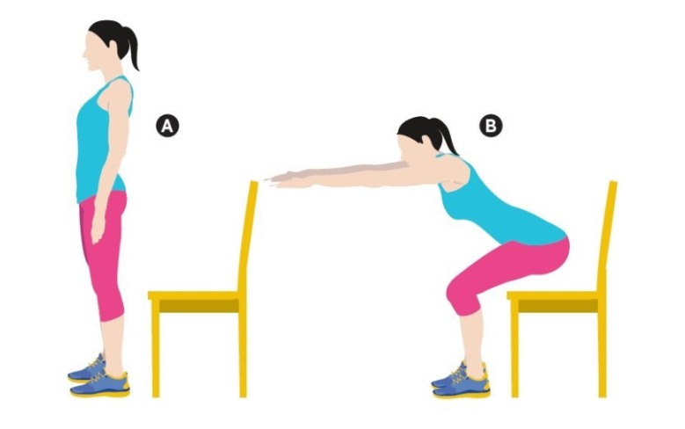
- Push-Up
Manfaat push-up adalah untuk melatih kekuatan otot bagian atas seperti bisep, trisep, deltoid, dan otot-otot lainya.
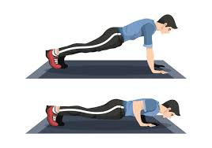
- Plank to Downward Dog
Gerakan ini berguna untuk melatih kekuatan tubuh bagian atas yaitu didaerah otot-otot pada bahu seperti bisep, trisep, dan deltoid. Langkah-langkah dalam melakukannya adalah :
- Posisi awal adalah posisi plank, yaitu tangan dan kaki menumpu pada lantai
- Angakat pinggul anda keatas sampai tubuh anda membentuk segitiga
- Jaga agar posisi leher tetap netral
- Pandangan mengarah ke kaki, lalu tahan, dan ulangi
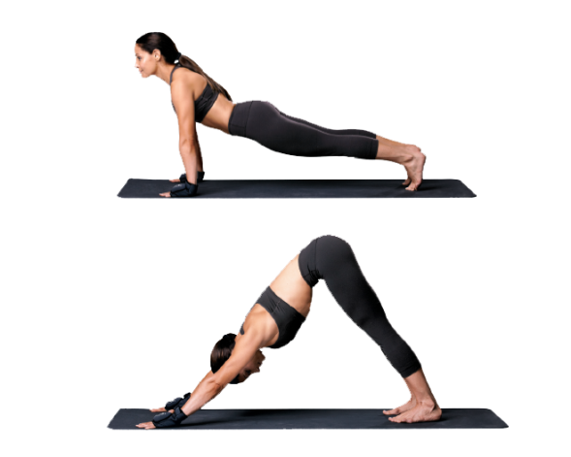
- Diaphragmatic Breathing
Menurut Carla Chickedantz (2020) salah satu pelatih gym crunch, Pernapasan diafragma adalah teknik membangun kekuatan paling dasar yang digunakan setiap manusia untuk membangun kekuatan inti. Chickedantz juga mengatakan diaphragmatic breathing akan mengubah tubuh Anda dengan mengurangi kecemasan dan stres, memperbaiki postur tubuh Anda, mengurangi rasa sakit dan memperkuat otot perut dan usus. Langkah-langkah yang harus dilakukan adalah :
- Posisi anda bisa dengan berbaring atau duduk. Letakkan satu tangan di dada bagian atas dan tangan lainnya di perut, tepat di bawah tulang rusuk.
- Tarik napas perlahan melalui hidung sehingga Anda bisa merasakan perut anda bergerak ke luar. Harus ada sedikit atau tidak ada gerakan di tangan yang bertumpu pada dada anda.
- Buka mulut Anda sedikit dan perlahan hembuskan napas sepenuhnya sampai Anda merasakan perut Anda jatuh dan tulang rusuk tertekan.
- Berhenti sejenak selama dua hitungan dan tarik napas lagi untuk mengulangi.

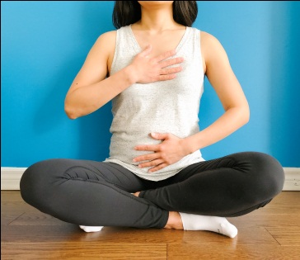

- Stationary Lunge
Manfaat dari Stationary Lunge adalah untuk menjaga keseimbangan, memperkuat otot-otot yang ada diperut, punggung, dan meningkatkan fleksibilitas otot pinggul. Langlah-langkah yang harus dilakukan adalah :
- Tubuh dalam keadaan rileks, posisi salah satu kaki didepan dan satunya lagi dibelakang
- Kemudian lakukan gerakan menekuk lutut sampai salah satu lutut sejajar dengan lantai seperti yang tertera pada gambar
- dorong tubuh keatas dan kebawah secara berulang. Lalu lakukan gerakan yang sama dengan bergantian kaki

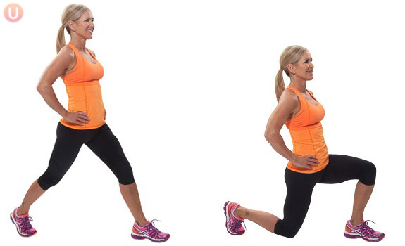
- Straight-Leg donkey kick
Gerakan ini bermanfaat untuk melatih otot-otot bokong, paha, dan betis. Langkah-langkah yang dilakukan adalah :
- Posisi tubuh seperti menungging namun tulang punggung harus lurus
- Lakukan gerakan menendang ke belakang dengan posisi kaki yang membentuk sudut 90 derajat
- Lalu kembali ke posisi semula
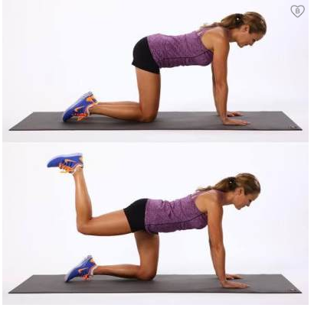
- Bird dog
Gerakan bird dog ini bermanfaat untuk melatih otot-otot tubuh bagian tengah dan area bokong selain itu gerakan bird dog juga bermanfaat untuk melatih keseimbangan tubuh. Langkah-langkahnya adalah sebagai berikut :
- Posisi tubuh seperti merangkak dengan punggung yang rata
- Secara bersamaan mengangkat tangan kanan kedepan dan kaki kiri kebelakang
- Lakukan secara bergantian
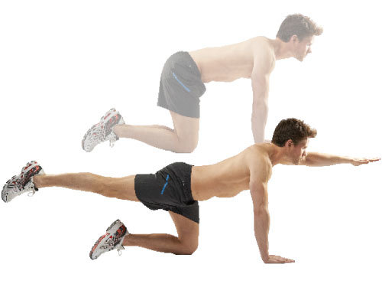

- Side-lying hip abduction
Manfaat dari Side-lying hip abduction adalah untuk melatih keseimbangan dari tubuh dan meningkatkan kemampuan mengkontrol gerakan tubuh melalui pinggul dan kaki untuk memungkinkan produkti gerakan yang optimal. Langkah-langkah adalah :
- Posisi tubuh berbaring menyamping dengan salah satu tangan menopang bagian kepala
- Angkat salah satu kaki keatas secara perlahan lalu tahan sejenak dan kembali ke posisi semula
- Lakukan dengan posisi tangan dan kaki secara bergantian
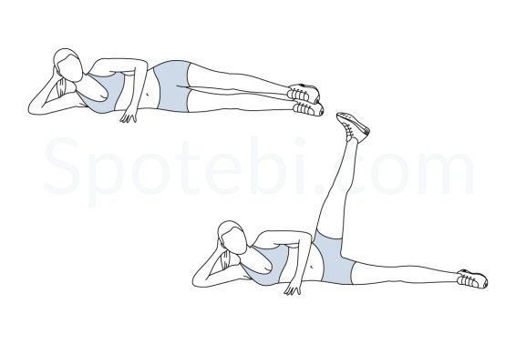
- Bicycle crunch
Manfaat dari gerakan Bicycle crunch ini adalah untuk membakar lemak yang ada diperut dan pinggang dan mengencangkan otot-otot abdomen. Langkah-langkah yang harus dilakukan adalah :
- Posisi tubuh berbaring terlentang dilantai
- Letakkan kedua tangan dibelakang kepala
- Angkat kepala sekitar 45º dari permukaan lantai
- Gerakkan kaki seperti sedang mengayun sepeda
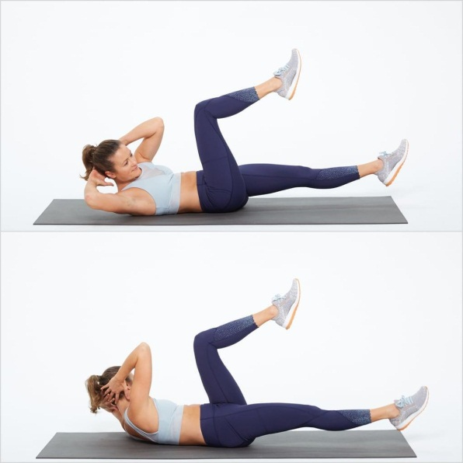

- Stretching (Peregangan) Tubuh di Sela-sela Pekerjaan
Untuk para pekerja dan pelajar yang disibukan oleh jadwal yang padat dalam durasi waktu yang lama disarankan untuk melakukan gerakan-gerakan stretching (peregangan) untuk menjadi fleksibilitas otot terutama untuk para pekerja dan pelajar yang secara berjam jam duduk didepan layar komputer. Berdasarkan data dari Kementerian Kesehatan (KEMENKES) pada tahun 2018 mengemukakan beberapa manfaat yang bisa kita dapatkan diantaranya melancarkan sirkulasi darah dan juga oksigen, menjaga serta meningkatkan kinerja dan kebugaran tubuh, menurunkan resiko nyeri karena duduk dalam waktu yang lama. Adapun gerakan stretching (peregangan) yang dapat dilakukan adalah sebagai berikut :
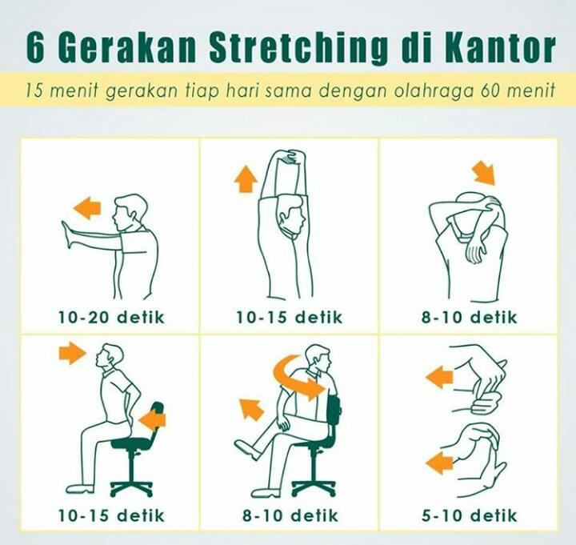
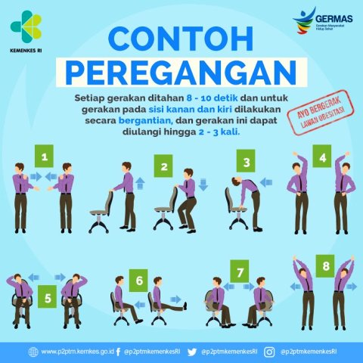

DAFTAR PUSTAKA
Davice, N. 2019. 30 Moves to Make the Most of Your At-Home Workout. Healthline Media. URL : https://www.healthline.com/health/fitness-exercise/at-home-workouts. Diakses tanggal 30 Oktober 2020.
Ismoyowati, T. 2019. Pengaruh Bridging Exercise Terhadap Perubahan Kekuatan Otot Pada Pasien Stroke Di Rs Bethesda Yogyakarta. Jurnal Kesehatan. 7 (1).
West, L. 2020. 30-Second Workout Moves You Can Do While Your Dinner Heats Up. Weight Loss. URL : https://www.eatthis.com/effective-workout-moves/. Diakses tanggal 01 November 2020.
Afia, F., Oktaria, D. 2018. Pengaruh Stretching Terhadap Pekerja yang Menderita Low Back Pain. J Agromedicine. 5 (1).
Katyusha, W. 2020. 7 Gerakan Peregangan di Atas Kasur usai Bangun Tidur. Hello Sehat. URL : https://hellosehat.com/hidup-sehat/kebugaran/7-peregangan-bangun-tidur-di-atas-kasur/#gref. Diakses tanggal 02 November 2020.
Zulvikar, J. 2016. Pengaruh Latihan Core Stability Statis (Plank Dan Side Plank) Dan Core Stability Dinamis (Side Lying Hip Abduction Dan Oblique Crunch) Terhadap Keseimbangan. Journal of Physical Education, Health and Sport. 3 (2).
Kementerian Kesehatan. 2018. Pentingnya Peregangan Tubuh di Sela-sela Waktu Kerja. Kementerian Kesehatan Direktorat Promosi Kesehatan dan Pemberdayaan Masyarakat. URL : https://promkes.kemkes.go.id/pentingnya-peregangan-tubuh-di-sela-sela-waktu-kerja#. Diakses tangga 02 November 2020.

PELAKSANAAN FISIOTERAPI PADA OSTEOARTHRITIS
- PENDAHULUAN
Osteoarthritis?
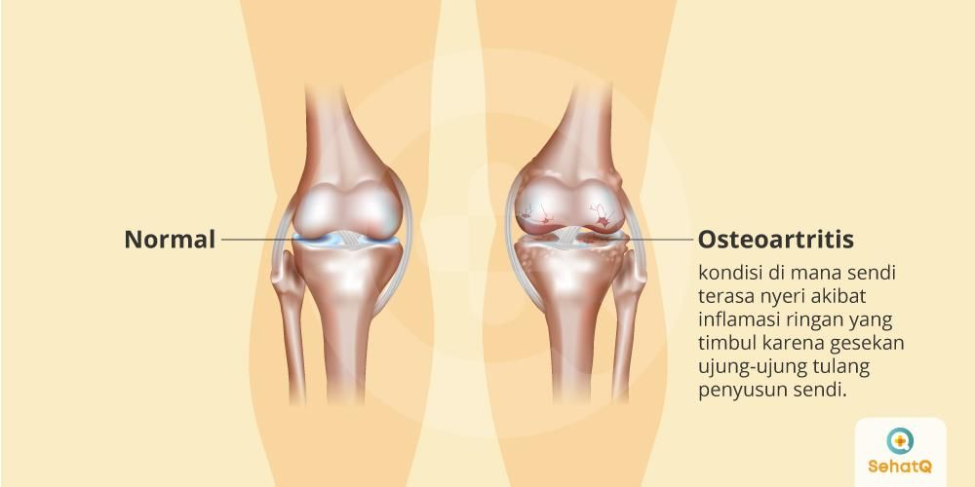
Osteoarthritis adalah suatu kelainan degeneratif berupa peradanagan dan kekakuan yang terjadi pada sendi penopang berat badan. Salah satu gejala yang ditimbulkan berupa nyeri, hal ini dikarenakan cairan pelumas pada sendi (sinovial) berkurang. Cairan ini berfungsi sebagai pelumas ketika sendi bergerak agar tidak terjadi tekanan yang berlebihan. Ketika cairan ini berkurang maka tulang akan saling bergesekan satu sama lain yang dapat menyebabkan pecah atau terkikisnya tulang.
Osteoarthritis (OA) adalah penyakit sendi yang paling banyak ditemui, dialami oleh populasi usia pertengahan ke atas (Maulidia, 2016). Osteoarthritis (OA) ditandai dengan kerusakan progresif kartilago sendi dan menyebabkan perubahan struktur di sekitar sendi (Rahmawati et al., 2016). Osteoarthritis (OA) pada lutut dapat menimbulkan problematik yang berupa adanya nyeri pada lutut, adanya keterbatasan lingkup gerak sendi, adanya spasme, penurunan kekuatan otot dan odema, kesulitan untuk naik turun tangga terutama saat menekuk dan menapak, berjalan jauh (Rahmawati et al., 2016).

Patologi OA, pada permukaan sendi terjadi fibrilasi dan pengikisan rawan sendi sehingga jaringan tulang menjadi terbuka, pada tempat-tempat ini akan mudah terangsang terbentuknya osteofit yang akan mengganggu gerakan sendi (Rahmawati et al., 2016). Rasa nyeri disebabkan karena terbentuknya atau berkembangnya osteofit-osteofit yang baru sehingga menjepit maupun merusak jaringan sekitar yang terdapat syaraf sensoris nyeri (nociceptif). Sebenarnya secara fisiologis di dalam tubuh terdapat system perbaikan sendiri apabila terjadi kerusakan. Penebalan tulang dan kapsul maupun cartilagonya sendiri merupakan respon dari penyembuhan. Kadang-kadang sendi tersebut benar-benar sembuh dan stabil kembali setelah terjadi suatu tingkat kerusakan tertentu, tetapi tidak sedikit pula yang berlanjut kearah perubahan-perubahan yang lebih berat (Dippe, 1995) (Rahmawati et al., 2016).
- PEMBAHASAN
Pada kasus osteoarthritis (OA) ini peranan fisioterapi yaitu mengurangi nyeri, meningkatkan lingkup gerak sendi, meningkatkan kekuatan otot dan meningkatkan aktivitas fungsional. Untuk mengatasi masalah-masalah tersebut fisioterapi menggunakan berbagai modalitas yaitu Infra Red (IR), Trancutaneus Electrical Nerve Stimulation (TENS) dan Terapi Latihan (Exercise), dan berbagai test spesifik lainnya. Sebelum fisioterapi memberikan tindakan dan melakukan pelayanan kepada pasien, maka hendaknya fisioterapi melakukan pemeriksaan awal yang sesuai, dalam pengambilan diagnosa, memilih modalitas dan pemberian edukasi harus benar. Setiap tindakan fisioterapi yang dilakukan hendaknya di evaluasi secara rutin untuk mengetahui perkembangan pasien (Shen, Farid and Mcpeek, 2008). Beberapa faktor yang dapat menjadi pemicu terjadnya osteoarthritis adalah usia, jenis kelamin, obesitas, riwayat trauma, aktivitas fisik, genetika, dan beberapa faktor lainnya.
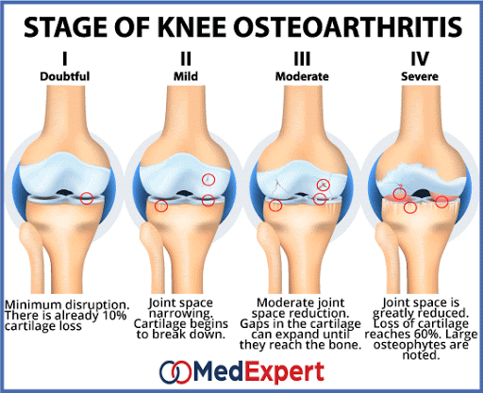
- Gangguan minimum. Sudah mulai kehilangan tulang rawan sebanyak 10%
- Penyempitan ruang antara sendi dan mulai terjadi kerusakan pada sendi
- Penyempitan ruang antara sendi tingkat moderate. Kartilago mengalami kerusakan dan mulai terdapat celah hinga ke tulang
- Terjadi penyempitan ruang sendi. Tulang rawan mengalami kerusakan sebanyak 60%. Muncul osteofit
Penatalaksaan pada kasus osteoarthritis dapat dilakukan dengan memberikan beberapa tes pemeriksaan spesifik seperti pemeriksaan Lingkup Gerak Sendi (LGS). Pemeriksaan ini menggunakan alat goniometer bertujuan untuk mengetahui ada atau tidaknya keterbatasan yang terjadi pada sendi yang mengalami OA. Pemeriksaan ini dilakukan pada gerakkan aktif dan pasif yang mengacu pada nilai International Standard Orthopedic Measurement (ISOM) yaitu sendi dextra (aktif) S = 0°-0°-90°, (pasif) = S = 0°-0°-120°, knee sinistra (aktif) S=0°-0°-90°, (pasif) S = 0°-0°-120°. Adapun pemeriksaan ini diantaranya adalah sebagai berikut:
- Tes Laci Sorong Depan
- Tes Laci Sorong Ke Belakang
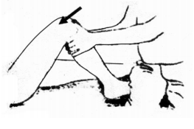
- Tes Hipermobilitas Valgus
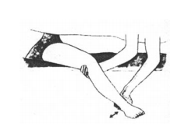

- Tes Hipermobilitas Varus
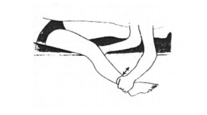

- Tes Gravity Sign
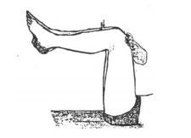
- Tes Hiperekstensi
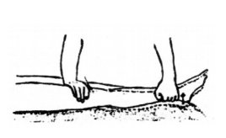

DAFTAR PUSTAKA
Azizah, L. (2008). Penatalaksanaan Fisioterapi pada Kondisi Osteoarthritis Genu Bilateral dengan Modalitas Microwave Diathermi dan Terapi Latihan di RSUD Sragen. Program Studi Fisioterapi Fakultas Ilmu Kesehatan Universitas Muhammadiyah Surakarta.
Maulidia, U. A. (2016) ‘PENATALAKSANAAN FISIOTERAPI PADA KASUS OSTEOARTHRITIS ( OA ) GENU BILATERAL DI RSUD DR . MOEWARDI SURAKARTA’.
Rahmawati, F., Studi, P., Iii, D., Kesehatan, F. I. and Surakarta, U. M. (2016) ‘No Title’.
Shen, L., Farid, H. and Mcpeek, M. A. (2008) ‘[ No Title ]’, Evolution, pp. 1–14.

MENGENAL FROZEN SHOULDER

(CAPSULITIS ADHESIVA) DALAM DUNIA FISIOTERAPI

Mengenal Frozen Shoulder (Capsulitis Adhesiva) dalam Dunia Fisioterapi
- PENDAHULUAN
Dalam dunia fisioterapi banyak sekali kasus yang dapat dijumpai yang berkaitan dengan gangguan gerak dan fungsi gerak salah satunya adalah nyeri yang disebabkan karena adanya kekakuan, trauma, maupun masalah musculoskeletal lainnya. Tidak hanya masalah musculoskeletal, fisioterapi juga memiliki peran dalam menangani masalah neurologi, kardiovaskular dan kasus-kasus lainnya.
Nyeri adalah suatu pengalaman sensoris dan emosional yang tidak menyenangkan dikarenakan terjadi kerusakan jaringan pada anggota gerak. Salah satu kasus yang sering dijumpai pada kasus-kasus fisioterapi adalah frozen shoulder atau capsulitis adhesive. Pada kesempatan kali ini penulis akan membahas lebih dalam lagi mengenai apa itu frozen shoulder, penyebab, hingga intervensi FT.
Namun sebelum itu ada baiknya jika kita mengetahui terlebih dahulu anatomi pada region shoulder.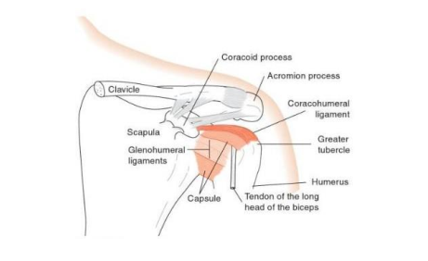
(Sumber : https://.images.app.goo.gl/sSmuxJDMNeFfQMQ8)

- PEMBAHASAN
- Pengertian
Menurut American Shoulder and Elbow Surgeons, frozen shoulder atau capsulitis adhesiva adalah kondisi berupa keterbatasan yang terjadi pada area sendi glenohumeral baik pada gerakan aktif maupun pasif yang disebabkan terjadinya kerusakan jaringan dalam. Dalam dunia fisioterapi penanganan frozen shoulder termasuk dalam kasus yang sulit dipecahkan (Varcin, L. dalam Suharti A., 2018).
Nyeri yang terjadi pada kasus frozen sholder tidak terjadi secara tiba-tiba, biasanya didahului oleh terjadinya benturan atau bias juga karena tidak adanya gerakan pada waktu yang lama yang mengakibatkan kekakuan pada sendi diarea bahu.
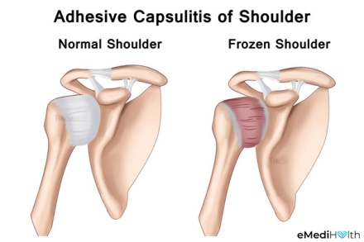
(Sumber : https://www.emedihealth.com)

- Penyebab
Penyebab dari frozen shoulder ini belum diketahui secara pasti, namun hal yang pasti diketahui adalah bahu kita memiliki kapsul pelindung yang saling berhubungan yang bermanfaat untuk melindungi tulang, ligament, dan juga tendon. Pada pederita frozen shoulder kapsul sendi ini mengalami penebalan dan perlengketan disekitar bahu yang disebabkan oleh jaringan parut. Namun belum diketahui apa sebenanrya yang menyebabkan jaringan parut tersebut muncul.
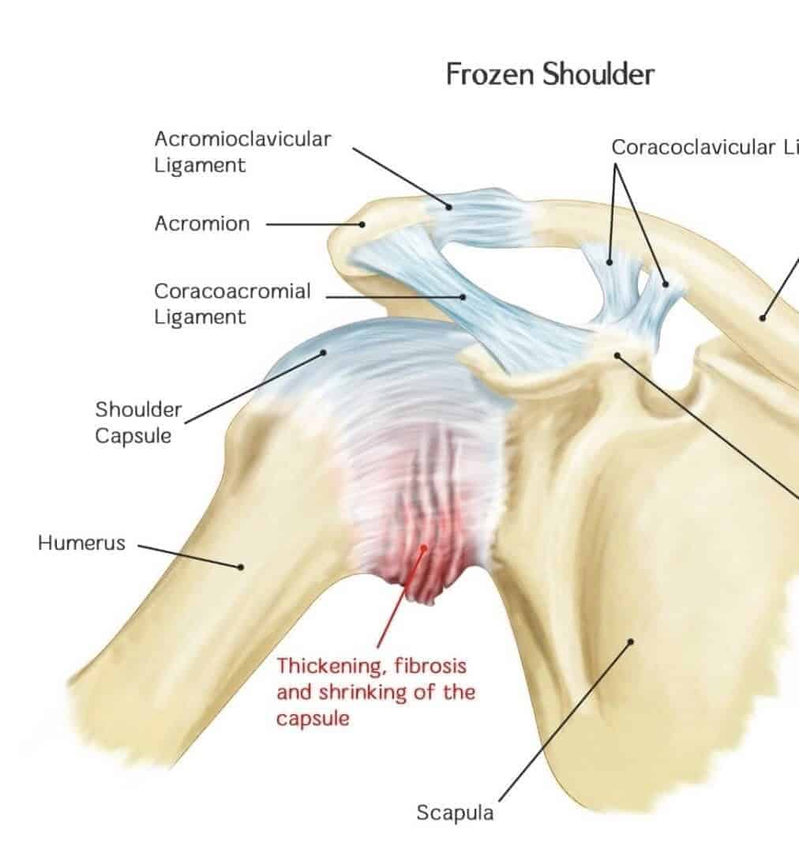
(Sumber : https://www.thereadystate.com)

Pada kasus frozen shoulder atau capsulitis adhesive ini dikategorikan menjadi primer dan sekunder. Disebut primer apabila penyebabnya tidak diketahui atau idiopatik yang terjadi secara spontan, dan sekunder apabila terjadi disebabkan adanya benturan atau trauma, robekan (tear) yang terjadi pada otot rotator caff, hemiparesis, penyakit kardiovaskular, dan diabetes melitus (DM), dll.
Berdasarkan data dari Jurnal Ilmiah Fisioterapi (JIF), presentase terjadinya frozen shoulder pada masyarakat umum sekitar 2-5 % sedangkan pada penderita diabetes dapat naik sekitar 10-20%. Prevelensi terjadinya frozen shoulder ini lebih banyak diderita oleh perempuan usia 40-60 tahun dibandingkan dengan laki-laki.

- Gejala
Frozen shoulder sangat mengganggu penderitanya terutama pada saat melakukan aktivitas sehari-hari seperti menyisir, mengangkat barang yang berat, mengambil dombet disaku belakang, mengenakan dan melepas pakaian, dan aktivitas lainnya yang mengharuskan pergerakan area shoulder. Gejala yang muncul pada penderita froze shoulder ada tiga tahapan dan setiap tahap dapat terjadi selama beberapa bulan. Adapun tahapanannya adalah sebagai berikut :
- Tahap 1 (freezing stage), pada tahap ini mulai muncul gejala nyeri ketika bahu digerakkan dan pergerakannya mulai terbatas. Gejala ini bisa berlangsung sekitar 2-9 bulan.
- Tahap 2 (frozen stage), pada tahap ini nyeri mulai sedikit demi sedikit, namun kekakuan dan tegang pada area bahu mulai bisa dirasakan yang menyebabkan bahu mengalami keteratasan gerak. Gejala ini bisa muncul selama 4-1 tahun lamanya.
- Tahap 3 (thawing stage), pada tahap ini kondisi bahu mulai membaik dan gejala mulai hilang sedikit demi sedikit. Hal ini bisa terjadi selama 1-3 tahun.

- Intervensi Fisioterapi
Pada umumnya frozen shoulder ditangani oleh seorang fisioterapis seperti memberikan exercise berupa Komunikasi terapeutik, modalitas FT, dan exercise therapy. Komunikasi terapeutik adalah sarana yang digunakan oleh tenaga kesehatan untuk mendapatkan kepercayaan dari pasiennya. Dalam dengan adanya kepercayaan yang terjalin maka memudahkan untuk tenaga kesehatan memberikan perawatan dan memberikan ketenangan bagi pasien juga. Ketika pasien yang sedang menjalani perawatan dengan perasaan tenang dan bahagia maka proses penyembuhannya pun semakin meningkat pula. Oleh karena itu, komunikasi yang baik antara tenaga kesehatan dan pasiennya sangat dibutuhkan.
Modalitas FT berupa TENS (Transcutaneous Electrical Nerve Stimulation) adalah salah satu modalitas terapi terapi yang dilakukan dengan mengantarkan arus listrik kecil melalui elektroda yang ditempelkan pada kulit. Arus listrik tersebut akan merangsang pelepasan molekul penghambat nyeri (endorfin) sehingga menghalangi timbulnya nyeri.
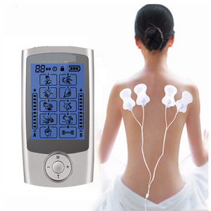
(Sumber : https:// www.thailandmedical.com)

Selain itu bisa juga menggunakan Short Wave Diathermy (SWD), Active Resisted Exercise dan Codman Pendular Exercise. Tujuan pemberian intervensi tersebut untuk mengurangi nyeri, meningkatkan lingkup gerak sendi, meningkatkan kekuatan otot, dan meningkatkan aktivitas fungsional sehari-hari.
Terapi manipulasi merupakan salah satu modalitas yang bermanfaat untuk menurunkan rasa nyeri dan memperbaiki disfungsi sendi karena terapi manipulasi dapat meregangkan jaringan lunak sekitar sendi yang memendek. Terapi manipulasi yang dilakukan adalah traksi sendi bahu ke arah latero-ventrocranial, gliding caudal untuk perbaikan LGS ke arah abduksi, gliding posterolateral untuk perbaikan LGS ke arah endorotasi, gliding anteromedial untuk perbaikan LGS ke arah eksorotasi. Dalam melakukan terapi manipulasi ini harus diingat bahwa terapi manipulasi harus diakhiri apabila sendi telah mencapai LGS maksimal tanpa nyeri dan pasien dapat melakukan gerakan aktif dengan normal.

- KESIMPULAN
Frozen shoulder atau capsulitis adhesiva adalah kondisi berupa keterbatasan yang terjadi pada area sendi glenohumeral baik pada gerakan aktif maupun pasif yang disebabkan terjadinya kerusakan jaringan dalam. Frozen shoulder ini memiliki beberapa gejala yang sangat menggagu seperti nyeri dan kekauan yang dapat mengakibatkan keterbatasan gerak pada saat melakukan kegiatan sehari-hari. Hal yang perlu dilakukan bagi pasien dari kasus ini adalah mengunjungi fisioterapis atau tenaga medis lainnya untuk melakukan pemeriksaan dan pengobatan lebih lanjut. Ketika penderita datang ke fisioterapis beberapa pengobatan yang dapat dilakukan seperti komunikasi terapeutik, modalitas FT berupa TENS, SWD, dan modalitas-modalitas lainnya yang sesuai dengan tingkat keparahan dari kasus ini.

DAFTAR PUSTAKA

Kementrian Kesehatan Republik Indonesia (KEMENKES). 2018. Frozen Shoulder. URL : https://www.alodokter.com/frozen-shoulder. Diakses tanggal 5 Februari 2021.
Putri, A. dan Wulandari, I. 2018. Penatalaksanaan Fisioterapi Kondisi Frozen Shoulder e.c Tendinitis Muscle Rotator Cuff dengan Modalitas Short Wave Diathermy, Active Resisted Exercise, dan Codman Pendular Exercise. Jurnal Penelitian dan Penalaran. 32 (2) : 38-48.
Suharti, A., Sunandi, R., Abdullah, F. 2018. Penatalaksanaan Fisioterapi pada Frozen Shoulder Sinistra Terkait Hiperintensitas Labrum Posterior Superior di Rumah Sakit Pusat Angkatan Darat Gatot Soebroto. Journal of Vacational Program Univercity of Indonesia. 6 (1) : 51-65.
Zaimsyah, F. 2020. Perbedaan Pengaruh Stretching Dengan Terapi Manipulasi Terhadap Peningkatan Aktivitas Fungsional Bahu Pada Penderita Frozen Shoulder. Jurnal Ilmiah Fisioterapi (JIF). 03 (02) : 30-37.

JALAN KAKI, LATIHAN FISIK TERBAIK DI MASA PANDEMI
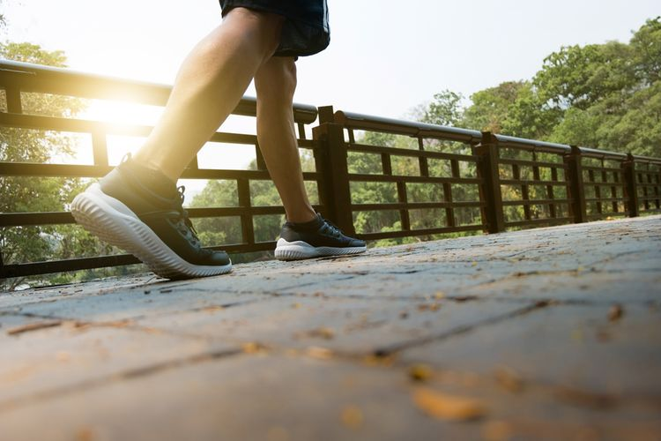
Di masa pandemic ini, Himbauan untuk 'stay at home' menjadi cara paling efektif untuk mencegah penularan covid-19, sehingga siapapa pun disarankan untuk tetap berada di rumah. Namun, meskipun efektif untuk memutus mata rantai penyebaran covid-19, terus berada di rumah juga dapat memberikan dampak buruk untuk banyak orang sebab disebut dapat memicu perkembangan beberapa gangguan fisik.
Semua orang di dunia kini sedang berusaha melindungi diri dari ancaman yang ditimbulkan oleh pandemi virus corona, termasuk dengan menjaga daya tahan tubuh. Bagi orang yang memiliki peralatan kebugaran dan olahraga di rumah, menjaga tubuh tetap sehat dan kuat mungkin tidak menjadi masalah selama mereka termotivasi untuk berolahraga.
Tetapi sebagian orang lainnya yang tidak memiliki hak istimewa untuk memiliki alat olahraga apa pun, menjaga tubuh tetap bugar adalah perjuangan, mengingat semua pusat kebugaran saat ini tutup. Namun, para ahli mengatakan ada satu latihan yang semua orang bisa lakukan untuk tetap sehat di tengah pandemi virus corona, yaitu jalan kaki dengan durasi minimal 30 menit setiap hari. Disarankan melakukan olahraga individual ini di ruang terbuka selama tetap menjaga keamanan diri dari orang lain dan dengan memperhatikan jarak 1,5 hingga 2 meter dari orang lain.
Dilansir dari USA today, Alasan mengapa jalan kaki adalah latihan terbaik yang dilakukan di masa pandemic :
- Meningkatkan Kekuatan Otot
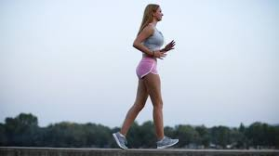
Jalan kaki telah terbukti mengatasi efek penuaan pada kekuatan otot. Seiring bertambahnya usia manusia, kekuatan otot akan semakin berkurang. Berjalan kaki dapat mengatasi masalah ini dengan membangun massa otot dan mengencangkan otot di area tubuh tertentu, terutama di punggung dan kaki.

- Mempromosikan Tulang yang Lebih Kuat
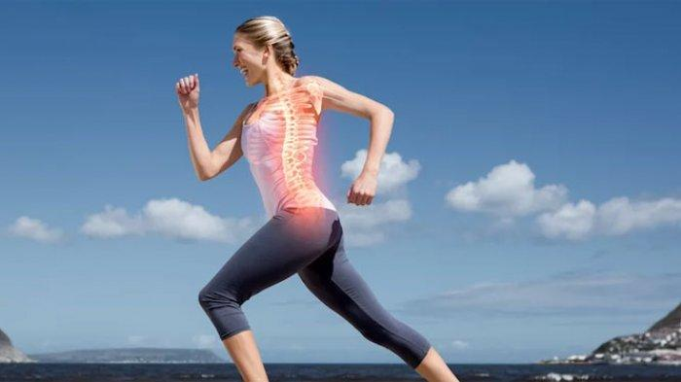
Tulang cenderung menjadi lebih lemah seiring bertambahnya usia seseorang. Jalan kaki diyakini dapat memperkuat tulang. Bentuk latihan ini memberikan sejumlah tekanan pada tulang dan sel-sel tulang yang disebut osteoblas merespon dengan baik terhadap jenis tekanan ini, sehingga mencegah hilangnya kepadatan tulang.

- Membakar Lemak Tubuh
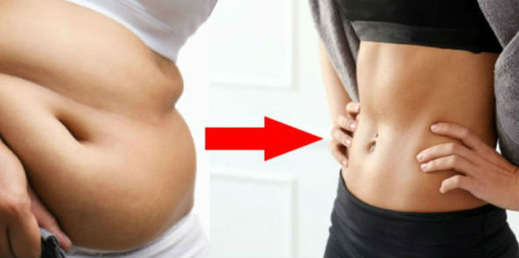
Jalan kaki adalah salah satu latihan yang baik yang dapat membuat seseorang menurunkan berat badan tanpa harus bergantung pada peralatan o;ahraga. Studi menemukan bahwa jalan kaki secara teratur dapat membantu menurunkan berat badan dengan membakar lemak. Orang bertubuh gemuk yang sering jalan kaki bisa mendapat manfaat dari efek pembakaran lemak saat berjalan kaki.

- Meningkatkan Suasana Hati yang Baik
Banyak orang menderita kecemasan dan perubahan suasana hati di tengah pandemic covid-19 yang entah kapan akan berakhir. Berjalan kaki adalah cara yang baik untuk mengatasi masalah ini, karena aktivitas fisik ini telah terbukti memiliki efek positif pada suasana hati seseorang.

- Meningkatkan Kesehatan Jantung
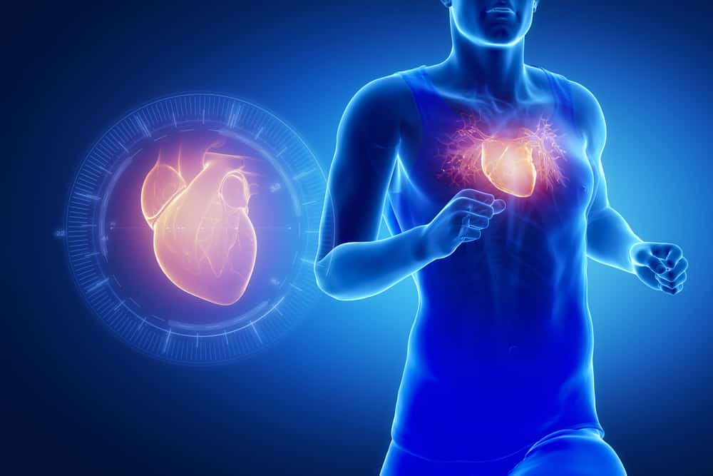
Alasan lainnya mengapa jalan kaki adalah latihan terbaik untuk dilakukan selama masa karantina, karena efeknya berkaitan dengann kesehatan jantung. Rupanya berjalan kaki membuat hati lebih kuat. Karena ini adalah aktivitas aerobic, jalan kaki meningkatkan efisiensi jantung dengan meningkatkan denyut jantung dan tekanan darah. Dengan demikian, berjalan mengurangi risiko terserang penyakit jantung.
American Heart Association mengungkapkan, berjalan bisa menurunkan gejala gangguan pada jantung. Tekanan darah tinggi, kolesterol tinggi, dan diabetes dapat dikurangi potensinya dengan berjalan dalam durasi tertentu.

- Menambah Kekuatan Otak
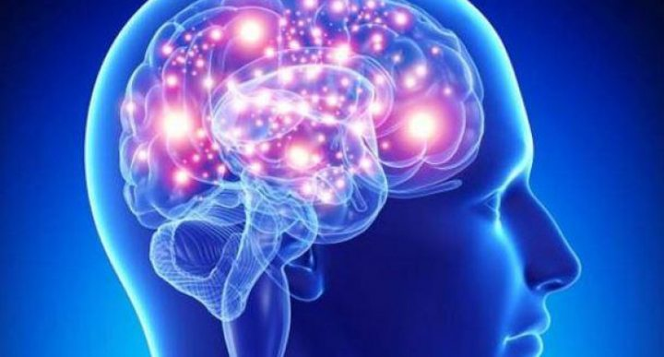
Hasil penelitian di Nex Mexico University menemukan bahwa berjalan melancarkan tekanan darah yang mengalir di pembuluh arteri, sehingga hal ini tentu bermanfaat dalam meningkatkan suplai darah ke otak.

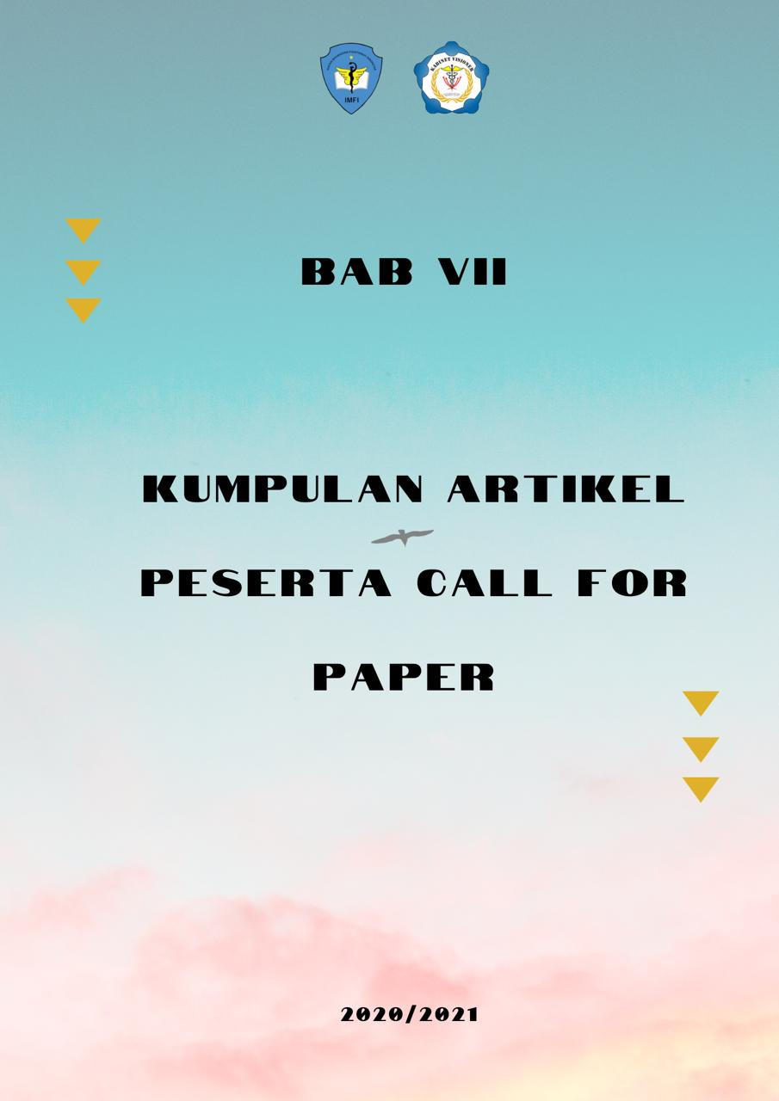
B

ISCHIALGIA
- Pendahuluan
Manusia merupakan makhluk hidup yang diciptakan untuk selalu bergerak. Dalam kehidupan normal setiap harinya, tentu kita akan melewati beberapa pergerakan kecil maupun besar, sadar dan tak sadar. Ada kalanya juga waktu ketika kita melakukan aktivitas dengan posisi yang tidak tepat atau statis dalam waktu yang cukup lama. Dari situlah banyak muncul kasus berupa gangguan yang dapat berujung pada nyeri, kram, kesemutan hingga kelumpuhan dan berujung kronik.
Ischiadicus merupakan kata dalam bahasa Yunani yang menjadi asal mula dari Sciatic. Saraf skiatik atau sciatic nerve atau ischiadic nerve merupakan saraf terbesar di tubuh manusia dengan diameter 2 cm dan memiliki percabangan yaitu n. tibialis dan n. fibularis communis, dimana keduanya mempersarafi tubuh bagian bawah dari plexus lumbosacralis.
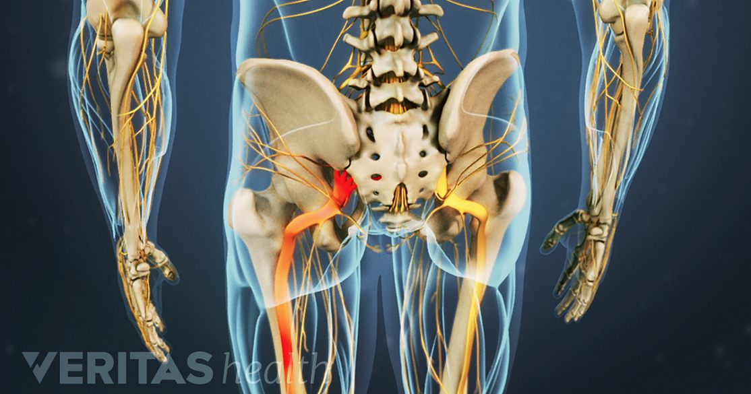

(Sumber: https://www.spine-health.com/conditions/sciatica/types-sciatic-nerve-pain)
Saat suatu kondisi dimana individu merasakan nyeri atau kesemutan dalam penjalaran saraf skiatik atau masih dalam area akar saraf lumbosacral disebut dengan skiatika/sciatica atau ischialgia. Nyeri skiatika biasanya akan diperparah apabila penderita melakukan flexi lumbar, gerakan memutar, membungkuk atau batuk.
Kondisi apapun yang mempengaruhi saraf skiatik secara struktural seperti tertekan atau kecelakaan dapat menyebabkan nyeri pertanda skiatika. Pada kebanyakan kasus, penyebab skiatika adalah herniasi atau bulging pada diskus intervertebral lumbar. Selain itu, stenosis lumbar spinal pada lansia, spondylolisthesis, spasme dan inflamasi pada lumbar atau pelvis dan juga tumor serta epidural hematoma dapat menyebabkan nyeri pertanda skiatika.

- Pembahasan
Faktor-faktor yang berujung pada penderita sehingga mengalami skiatika sangat banyak. Secara umum digolongkan menjadi dua, yaitu spinal causes dan nonspinal causes. Pada golongan spinal causes, dapat diakibatkan oleh ruptur diskus dengan penekanan pada L4, L5 atau akar saraf S1, osteoarthritis yang diakibatkan spondylolisthesis, kista pada sendi facet, tumor pada spina, neurofibroma dan arachnoiditis. Sedangkan yang termasuk pada golongan nonspinal causes terdiri dari piriformis syndrome, kehamilan, diabetes radikulopatis, lumbar plexitis, fraktur hip dan dislokasi, hematoma, strain dan tear pada m. biceps femoris serta penyebab nyeri idiopatik pada individu muda.
Parestesia, disestesia dan edema pada tubuh bagian bawah dapat diakibatkan oleh iritasi pada n. sciatica pada penderita. Selain itu, tanda-tanda neurologis seperti nyeri hebat pada bagian gluteus, mati rasa, otot terasa lemah, kelainan pada gait, penurunan indera, rasa dingin, panas dan terbakar pada kaki, penurunan refleks juga akan dirasakan oleh penderita skiatika.

Pada prinsipnya, gejala skiatika dapat membaik selama 2 minggu pada satu dari tiga pasien, dan selama 3 bulan penyembuhan dari 3 diantara 4 pasien. Perlu diketahui pula bahwa tanda-tanda dari skiatika dapat berbeda, tergantung pada saraf mana yang terpengaruh. Apabila saraf L4 tertekan atau iritasi, maka pasien akan mengalami nyeri, kesemutan dan mati rasa di bagian paha. Selain itu, pasien juga akan merasa lemah saat meluruskan kaki dan bisa jadi, refleks sentakan lutut akan berkurang. Kemudian, apabila saraf L5 yang terkena, nyeri, kesemutan dan mati rasa akan menjalar hingga jempol kaki. Sedangkan untuk saraf S1, pasien akan merasakan nyeri, kesemutan dan mati rasa di bagian luar kaki, selain itu akan diikuti dengan lemah saat mengangkat kaki dan jinjit. Refleks sentakan lutut pun juga akan berkurang
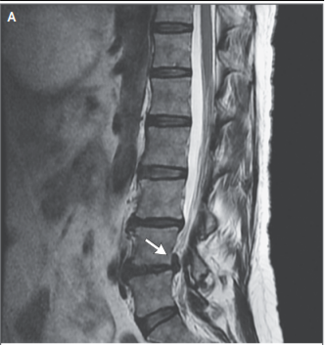

(Sumber: n engl j med 372;13 nejm.org March 26, 2015)

Secara umum, penegakan diagnosa akan didasarkan melalui penulusuran rekam medis pasien dan menggunakan pencitraan. Dari rekam medis, dapat diperhatikan apabila terdapat keluhan yang menjalar pada kaki, keluhan nyeri punggung bawah dan tanda-tanda rasa untuk menjadi evaluasi diagnosa. Selain itu, menggunakan pencitraan seperti CT scan untuk nyeri terus-menerus selama 6-8 minggu tanpa ada perkembangan dan MRI untuk mendeteksi perkiraan tumor juga dapat sebagai basis untuk evaluasi.
Terdapat beberapa penanganan atau manajemen bagi pasien yang menderita skiatika. Salah satunya dengan pengobatan golongan OAINS, opioid, analgesic non opioid, antikonvulsan, antidepresan dan muscle relaxant (relaksan otot) untuk mengurangi nyeri, kemudian epidural injection apabila setelah pasien melalui tindakan konservatif nyerinya mereda. Langkah selanjutnya apabila dibutuhkan adalah surgical management yang berfokus sebagai dekompresi akar saraf yang terkenda dan menghapus tonjolan diskus untuk meredakan nyeri serta pemulihan fungsi neurologi.
Untuk mengurangi nyeri yang disebabkan oleh skiatika, fisioterapis akan menggunakan modalitas dan intervensi yang diantaranya adalah:

- SWD (Shortwave Diathermy)
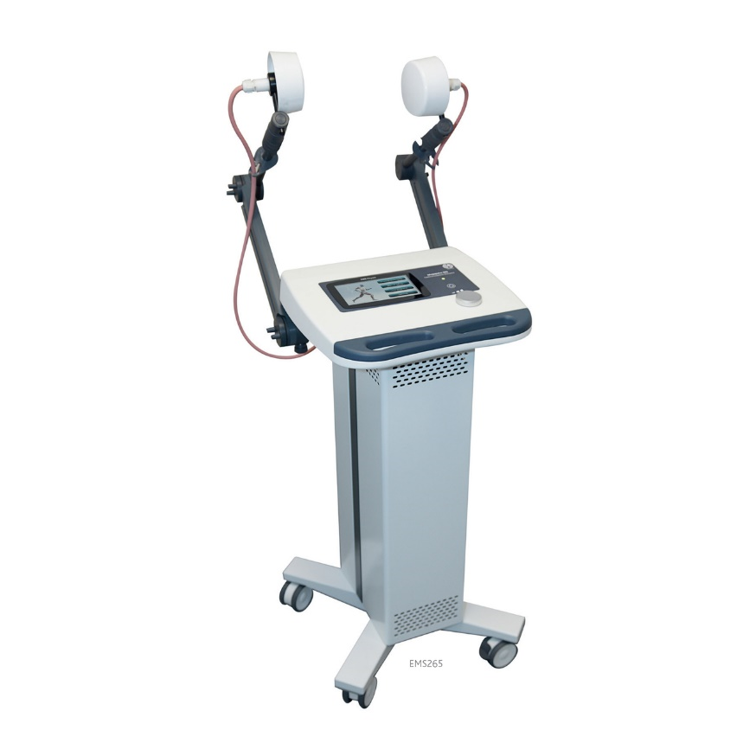

(Sumber: https://www.physioworld.com/ems-shortwave-diathermy/)
Digunakan untuk memperlancar peredaran darah, mengurangi nyeri, mengurangi spasme otot, membantu meningkatkan kelenturan jaringan lunak, mempercepat penyembuhan radang.

- Neural mobilization

(Sumber: https://www.realbodywork.com/lesson/lower-body-chronic/chronic-nerve-mobilization/)
Mobilisasi saraf adalah teknik yang digunakan untuk mengurangi rasa sakit akibat gangguan saraf. Secara khusus pada kasus ini adalah untuk meningkatkan mobilitas dan kerja saraf ischiadicus, mengurangi mekanosensitivitas saraf serta mengurangi nyeri punggung bawah yang dialami.
Selain mobilitas dan intervensi yang telah disebutkan, pasien juga dapat melakukan empat exercise anjuran bagi penderita sciatica yaitu:
- pelvic tilt
dapat membantu untuk menguatkan otot-otot abdominal dan meregangkan punggung bawah

- knee to chest
dapat membantu terhadap penekanan saraf pada punggung bawah, yang mana dapat meringankan nyeri
- lower trunk rotation
dilakukan untuk meningkatkan mobilitas dan fleksibilitas spine
- all fours opposite arm and leg extensions
dapat menguatkan otot-otot abdominal, punggung bawah dan menambah stabilisasi area tersebut.

- Kesimpulan
Ischialgia atau Sciatica/skiatika adalah salah satu manifestasi nyeri punggung bawah yang disebabkan oleh gangguan pada n. ischiadicus, baik didasarkan oleh faktor penyebab spinal maupun nonspinal. Nyeri akan dirasakan seperti menjalar kebawah sesuai dengan perjalanan akar saraf ischiadicus, kea rah distal sampai ke tungkai bawah. Pasien yang menderita ischialgia dapat ditangani dengan pengobatan medis dan operasi. Untuk penanganan kelanjutannya dapat ditingkatkan dengan fisioterapis menggunakan modalitas SWD (Shortwave Diathermy) dan neural mobilization. Selain itu, beberapa exercise berupa pelvic tilt, knee to chest, lower trunk rotation dan all fours opposite arm and leg extension yang pada prinsipnya bertujuan untuk penguatan otot, mobilisasi serta stabilisasi.

Daftar Pustaka

Khadijah, S. and Budi, I., 2019. Efektivitas Neural Mobilization Terhadap Peningkatan Aktivitas Dan Kemampuan Fungsional Pada Ischialgia. FISIO MU: Physiotherapy Evidences, 1(1), pp.6-16.
Napitu, M., 2020. Penatalaksanaan Fisioterapi Pada Kasus Ischialgia Sinistra Akibat Spondylosis Di Klinik Fisioterapi Karya Suci Pematangsiantar Tahun 2016. 2-TRIK: Tunas-Tunas Riset Kesehatan, 10(3), pp.202-205.
Physiopedia. 2020. Sciatica. [online] Available at: <https://www.physio-pedia.com/Sciatica?utm_source=physiopedia&utm_medium=search&utm_campaign=ongoing_internal> [Accessed 11 October 2021].
Ropper, A. and Zafonte, R., 2015. Sciatica. New England Journal of Medicine, 372(13), pp.1240-1248.
SpineUniverse. 2021. Exercises for Sciatica. [online] Available at: <https://www.spineuniverse.com/conditions/sciatica/exercises-sciatica-degeneratve-disc-disease> [Accessed 30 October 2021].
T.L, A., .A, T. and Ammal S, A., 2015. Sciatic Nerve And Its Variations: An Anatomical Study. International Journal of Anatomy and Research, 3(2), pp.1121-1127.

TERAPI AKUATIK UNTUK MENINGKATKAN KESEIMBANGAN DAN KEMAMPUAN BERJALAN PENDERITA STROKE
Oleh : Kharisma Kusuma Dewi (Universitas Airlangga)
Pembukaan
Stroke merupakan salah satu penyakit dengan presentase kematian tertinggi di Indonesia. Menurut data World Health Organization (WHO) kematian akibat stroke di Indonesia mencapai 252.473 jiwa pada tahun 2018. Rata-rata penderita stroke akan mengalami disabilitas mental dan fisik, salah satunya gangguan keseimbangan dan berjalan. Gangguan keseimbangan dan berjalan yang paling banyak dialami adalah instabilitas postural, penurunan kecepatan berjalan, pola jalan hemiplegi, dan penurunan pembebanan pada tungkai yang terkena. Maka dari itu, proses perbaikan keseimbangan dan kemampuan berjalan sangat penting pada rehabilitasi pasien stroke. Program terapi yang banyak digunakan oleh penderita stroke, meliputi balance training, postural training, motor learning, proprioceptive neuromuscular facilitation (PNF), neurodevelopment treatment (NDT), dan terapi akuatik. Terapi akuatik memiliki sifat dan karakteristik yang berbeda dengan metode terapi lainnya. Dan terapi akuatik merupakan salah satu opsi yang dapat dilakukan untuk meningkatkan kemampuan berjalan pada penderita stroke.
Pembahasan
Setelah mengalami stroke, aktivitas ambulasi penderita akan menurun, terjadi defisit pergerakan tungkai, perubahan kinematik sendi termasuk penurunan dorsofleksi ankle pada double support pertama pada fase berjalan, hiperekstensi lutut pada saat single support, penurunan ekstensi hip pada double support kedua, hilangnya fleksi knee saat pre-swing, dang penurunan fleksi hip dan knee dan dorsofleksi saat swing. Terapi akuatik dirancang untuk meningkatkan keseimbangan dan kemampuan berjalan, dimana terapi ini membutuhkan perhatian khusus yang direkomendasikan untuk rehabilitasi pada penderita stroke. Terapi akuatik memiliki karakteristik fisik seperti viskositas, bouyancy, densitas, dan tekanan hidrostatik. Prinsip dari efek bouyancy mendasari program latihan untuk kelemahan tungkai, daya apung yang dimiliki air akan membantu menyangga anggota tubuh di dalam air. Tekanan hidrostatik memberikan resistensi yang sama di seluruh grup otot dan meningkatkan input sensori. Terapi akuatik terdiri dari berbagai macam metode, seperti Halliwick Method, Ai Chi, Hydrotherapy comprising of balance, strengthening exercise, under-water treadmill training, Watsu Method, dan Bad Ragaz Ring Method yang dapat digunakan pasien stroke. Metode ini akan bermanfaat untuk postural control, meningkatkan kekuatan otot, meningkatkan pergerakan fungsional, meningkatkan kualitas hidup (Quality of Life) dan kemampuan keseimbangan, dan meningkatkan fungsi vestibular pada pasien stroke. Terapi akuatik dapat dilakukan selama 30 menit sampai 40 menit, 3-5 sesi dalam satu minggu, dengan kedalaman setinggi processus xiphoideus atau sekitar 115-140 cm.
Bad Ragaz Ring Method adalah salah satu metode terapi akuatik yang sering digunakan pada rehabilitasi pasien stroke. Metode ini berprinsip pada teknik proprioceptive neuromuscular facilitation (PNF) yang mampu membantu meningkatkan aktivitas otot ekstremitas bawah dan keseimbangan statis dan dinamis pasien stroke kronis (Cha Hyun-Gyu, et al. 2017). Teknik BRRM ini memodifikasi pola PNF dimana pasien mengambang diatas air dan memiliki tujuan treatment mencakup peningkatakan tonus otot, reedukasi otot, penguatan otot dan elongasi. Saat melakukan Bad Ragaz Ring Method didalam air, otot dan propriosepsi akan teraktivasi. Air secara efektif meningkatkan support dan tahanan, dan ketika terjadi perubahan temperature air akan meningkatkan persepsi sensoris dan motoris. Support yang diberikan air akan membantu pasien melakukan luas gerak sendi secara penuh, dimana akan berpengaruh pada kontrol keseimbangan, propriosepsi, dan stimulasi vestibular (Cha Hyun-Gyu, et al. 2017). Usaha yang dilakukan pasien untuk mengatur postur di dalam air membantu meningkatkan kekuatan otot ekstremitas, dan waktu yang digunakan untuk exercise dalam air dapat meningkatkan efektivitas dalam rehabilitasi.
Penutup
Air memiliki sifat dan karakteristik yang memberikan manfaat untuk latihan berjalan di dalam air. Efek dari imersi terhubung dari prinsip fundamental hidrodinamik dimana pegerakan fisik akan memberikan konsekuensi penurunan beban karena adanya bouyancy dan induksi gaya selama bergerak. Sifat bouyancy mengurangi kekurangi kekuatan yang dibutuhkan untuk menopang kaki dan mendorong lebih banyak fleksi selama fase swing. Dengan perbaikan pergerakan ekstremitas bawah dari dalam air akan membantu penderita stroke memulihkan keseimbangan dan kemampuan berjalan saat di darat.
Daftar Pustaka
Cha, H. G., Shin, Y. J., & Kim, M. K. (2017). Effects of the Bad Ragaz Ring Method on muscle activation of the lower limbs and balance ability in chronic stroke: A randomised controlled trial. Hong Kong Physiotherapy Journal, 37, 39–45. https://doi.org/10.1016/j.hkpj.2017.02.001
Pereira, J. A., de Souza, K. K., Pereira, S. M., Ruschel, C., Hubert, M., & Michaelsen, S. M. (2019). The kinematics of paretic lower limb in aquatic gait with equipment in people with post-stroke hemiparesis. Clinical Biomechanics, 70(October 2018), 16–22. https://doi.org/10.1016/j.clinbiomech.2019.07.024

PERAN FISIOTERAPI DALAM BIDANG OLAHRAGA

(SIDE OF PHYSICAL COACH)
Oleh:
Eko Doni Irawan
Universitas Muhammadiyah Metro

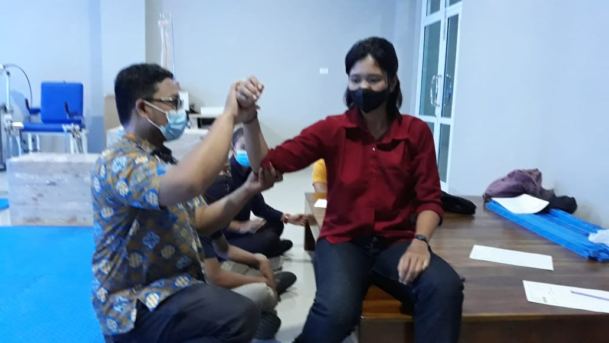
PENGERTIAN FISIOTERAPI
Fisioterapi merupakan bentuk pelayanan kesehatan yang ditujukan kepada individu dan atau kelompok untuk mengembangkan, memelihara dan memulihkan gerak dan fungsi tubuh sepanjang daur kehidupan dengan menggunakan penanganan secara manual, peningkatan gerak, peralatan (fisik, elektroterapeutis dan mekanis), pelatihan fungsi, komunikasi. (Kepmenkes No 1363/ Menkes/ SK/ XII /2001).

Penanganan cedera olahraga berbeda dengan cara menangani cedera biasa. Hal ini disebabkan karena para atlet lebih banyak melakukan aktivitas fisik dengan intensitas tinggi. Untuk mengatasi masalah ini, dibutuhkan metode fisioterapi khusus yang dikenal dengan sebutan fisioterapi olahraga.
Dengan menggunakan metode khusus, akan memungkinkan para atlet bisa pulih lebih cepat, dan mereka pun mendapat edukasi terkait pencegahan cedera yang mungkin terjadi selama berolahraga. Misalnya, cara melakukan pemanasan dan pendinginan pasca berolahraga.
Para ahli fisioterapi olahraga umumnya dibekali dengan pengetahuan khusus tentang pola olahraga, potensi cedera yang mungkin terjadi, hingga cara menangani masalah cedera dengan melihat riwayat cedera, usia dan berbagai faktor lainnya.
TUJUAN FISIOTERAPI OLAHRAGA
1. Meningkatkan gerak dan fungsi maksimal untuk melakukan aktifitas olahraga tanpa cidera.
2. Mengembalikan gerak dan fungsi maksimal optimal akibat cidera olahraga.
3. Mengembangkan aktifitas olahraga sesuai dengan gerak maksimal dan kemampuan fungsional.
4. Membuat program latihan khusus bagi para atlet yang mengalami cedera, dengan mempertimbangkan jenis cedera, riwayat cedera dan faktor lainnya.
5. Membuat penilaian terhadap cedera yang dialami oleh atlet, termasuk menentukan apakah cedera tersebut harus ditangani dengan operasi atau bisa ditangani dengan terapi saja.
6. Membuat program latihan yang lebih spesifik sesuai dengan jenis olahraganya.
7. Memberi edukasi terkait gaya hidup, terutama asupan nutrisi yang dibutuhkan untuk menunjang performa mereka.
KOMPETENSI FISIOTERAPI OLAHRAGA :
1. Side of Physical Coach
2. Injury Prevention
3. Acute Intervention
4. Rehabilitation
5. Performance

INJURY PREVENTION

- Screening sebelum kompetisi, mengecek atlet dengan potensi cidera guna mencari pelatihan yg cocok untuk preventif dan meminimalisir cidera.
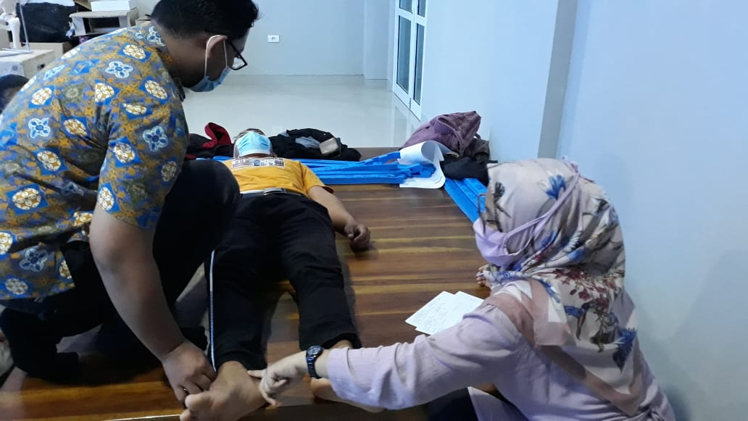
- Pemeriksaan kesehatan awal Oleh Fisioterapi
• Dilakukan pada waktu atlit partama kali akan masuk kedalam tim
• Pemeriksaan kesehatan meliputi :
- Tinggi dan berat badan.
- Riwayat penyakit dahulu dan pemeriksaan fisik umum.
- Pengukuran anthropometri dan lemak tubuh.
- Pemeriksaan ortopedik.
- Pemeriksaan fleksibility dan strength.
- Pemeriksaan Speed, Agility, Power, Balance, dan Endurance.

ACUTE INTERVENTION
- Melakukan onfield assessment.
- Menyediakan tool kit olahraga yang lengkap.
- Melakukan tindakan pertama pada cidera OR

ONFIELD ASSESMENT
• Analisa gerak olahraga.
• TOTAPS
- Talk : atlet diajak bicara dengan pertanyaan secara bertingkat untuk mengetahui tingkat kesadaran atlet.
- Observe : general observasi dilakukan untuk melihat tanda tanda yang dapat mengancam kehidupan, seperti gangguan pernapasan, jantung, perdarahan yang tidak terkontrol, observasi juga melihat adanya cidera yang membutuhkan penanganan secara cepat INJURY PREVENTION ACUTE INTERVENTION.
- Touch : diharuskan untuk melakukan palpasi pada bagian yang cidera untuk mendapatkan sisi cidera yang pasti, gejala pada jaringan lunak, bengkak dan perubahan tempratur. Palpasi ini juga menuntun kepada seberapa besar jaringan mengalami kerusakan sehingga atlet bisa terus bertanding atau harus berhenti .
- Active Movement : atlet diminta melakukan gerak aktif pad bagian yang cidera untuk melihat limitasi yang terjadi dan kualitas dari gerakan.
- Pasive Movement : bila mampu melakukan sampai full ROM lakukan tes pasif untuk mengetahui adanya laxity atau instabilitas.
- Skill tes : merupakan tes tersulit yang dilakukan atlet dengan melakukan gerakan gerakan olahraganya.

POLICE
Merupakan bentuk intervensi fisioterapi pada cidera akut dimana
P (Protective) merupakan bentuk intervensi untuk perlindungan dari jaringan agar tidak terjadi masalah yang lebih kompli, sebagai contoh penggunaan kruk untuk melindungi anggota gerak bawah yang cidera.
OL (Optimal Loading) memanfaatkan pemberian intervensi fisioterapi baik manual atau menggunakan alat untuk percepatan proses regenerasi jaringan yang rusak, sebagai contoh memanfaatkan kontraksi otot betis untuk mengurangi bengkak di area pergelangan kaki.
I (ICE) kompres es selama 2 jam pada area bengkak lalu istirahat setengah jam dan dilakukan 3x yang bertujuan untuk mengurangi pembengkakan.
C (Compresion) pasang elastic bandage atau kinesiotapping secara tepat.
E (Elevation) tinggikan area yang bengkak diatas jantung selama 2 jam.

REHABILITASI DI UNIVERSITAS MUHAMMADIYAH METRO
Fase | Perkiraan waktu | Gambaran klinis | Modalitas | Alasan
Initial Akut | 3 hari cidera | Bengkak, nyeri tekan dan nyeri gerak | US, Ktape jaring/gurita ,RICE , muscle pumping etx | Menurunkan bengkak, nyeri
Respon inflamasi | Hari 1 - 6 | Bengkak, nyeri gerak, nyeri tekan, hangat | Rest, US, latihan ringan | Menurunkan bengkak, nyeri. Efek non termal
Fibroblastic repair | Hari 4 - 10 | Nyeri tekan, nyeri gerak dan bengkak | US, latihan dan manual terapi | Memperbaiki jaringan sesuai fungsi
Maturation remodeling | Lebih 7 hari | Gannguan gerak dan fungsi | Latihan Fungsional | Mengembalikan kemampuan OR

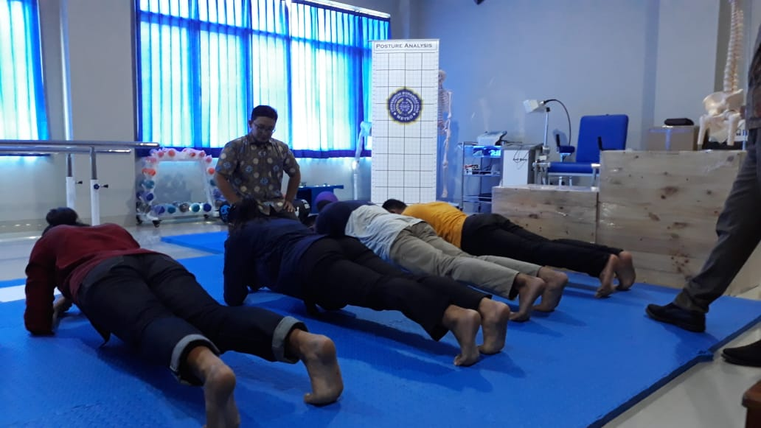

PERFORMANCE ENHANCEMENT
PENINGKATAN PERFORMA PASCA CIDERA OLAHRAGA
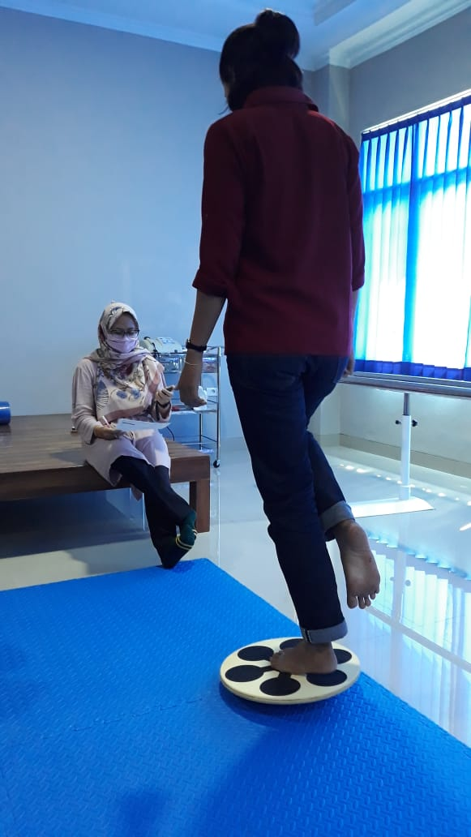

- Pemain harus memenuhi standar kebugaran dari tim tersebut.
- Pemain memerlukan lulusan beberapa tes kemampuan spesifik untuk posisi dia bermain.
- Pemain kemudian dapat memulai berlatih dengan tim.
- Menyikapi situasi pertandingan harus secara berangsur-angsur dengan waktu pertandingan yang berangsur-angsur ditingkatkan.

REFERENCE

Buku Panduan Status Klinis Fisioterapi. Dokumentasi Proses Fisioterapi.

Bompa,T.O., 1999. Periodization Training For Sports: Program For Peak Strength in 35 sports.USA.Human Kinetics.

Fox,2008. Sports Physiology.New York:CBS College Publishing.

Ken Learman, Chad Cook, 2014. Fisioterapi Muskuloskeletal Praktik Klinis. Penerbit Buku Kedokteran. EGC

Lesmana,Syahmirza Indra,2017.Materi S2 Fisiologi Olahraga.Udayana University.Denpasar.

Nala,I gusti Ngurah.,2015. Prinsip Pelatihan Fisik Olahraga.s2 Fisiologi Olahraga Universitas Udayana Denpasar Bali: Udayana University Press.

TENTANG PENULIS

PENPROF IMFI PUSAT TAHUN 2020/2021
Nama Lengkap : Ni Luh Anita Chandra Dewi
Asal Instirusi : Universitas Bali International
Foto Diri :

Nama Lengkap : Farah Andini
Asal Institusi : IkesT Muhammadiyah Palembang
Foto Diri :
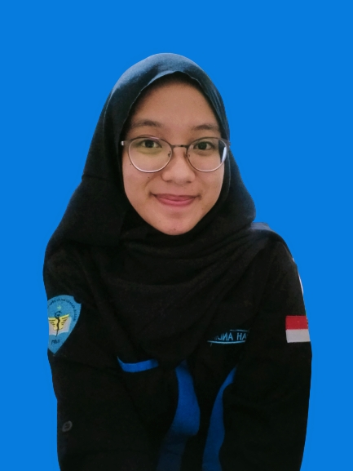

Nama Lengkap : Putu Febby Sisilia Meliniawati
Asal Institusi : Universitas Dhyana Pura
Foto Diri :

FOTO
DIRI

Nama Lengkap : Isti Wening Andayani
Asal Institusi : Poltekkes Kemenkes Surakarta
Foto Diri :

Nama Lengkap : Faris Naufal
Asal Institusi : Poltekkes Kemenkes Surakarta
Foto Diri :
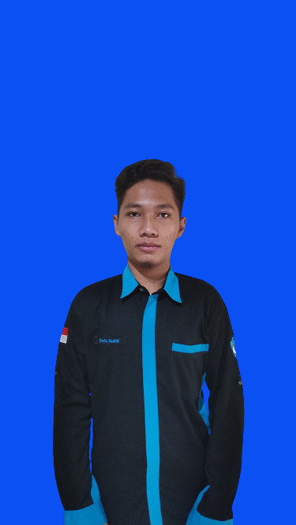

Nama Lengkap : Luh Putu Gina Safitri
Asal Institusi : Universitas Dhayana Pura
Foto Diri :
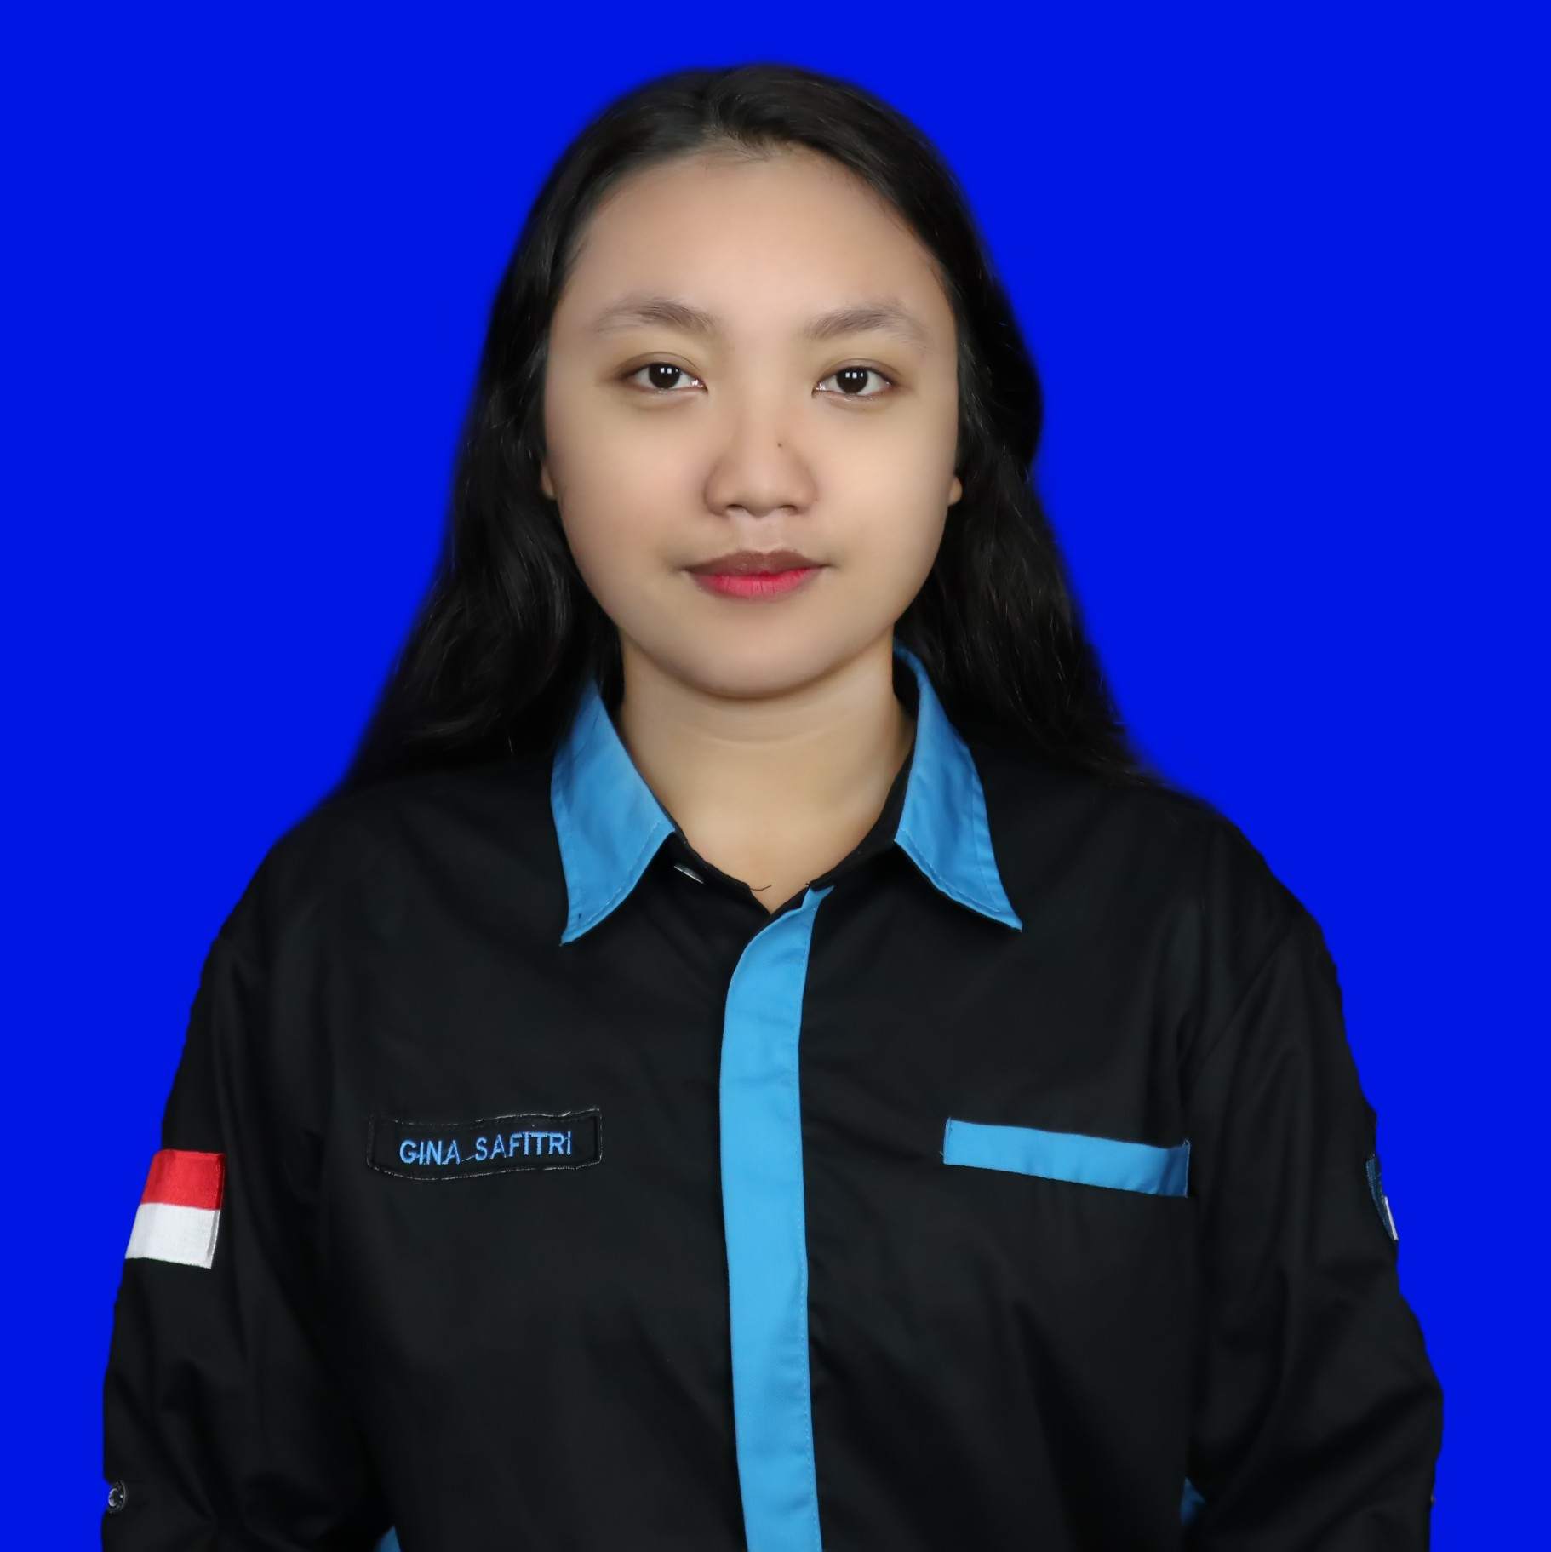

PENPROF IMFI WILAYAH 1
Nama Lengkap : Dela Ramona
Asal Institusi : IKesT Muhammadiyah Palembang
Foto Diri :

Nama Lengkap : Fatimah As – Syifa Khairunnisa
Asal Institusi : STIKes Baiturrahim Jambi
Foto Diri :

Nama Lengkap : Dwi Indah Rosalina
Asal Institusi : IKesT Muhammadiyah Palembang
Foto Diri :

Nama Lengkap : Ayu Wulandari
Asal Institusi : STIKes Baiturrahim Jambi
Foto Diri :

PENPROF IMFI WILAYAH 2
Nama Lengkap : Andini Puspita Dewi
Asal Institusi : Universitas Indonesia
Foto Diri :
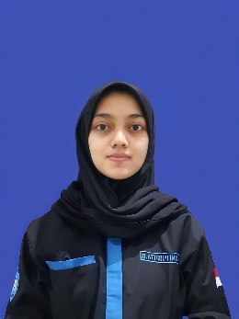

Nama Lengkap : Amellia Dian Islami
Asal Institusi : AKFIS RS Dustira
Foto Diri :
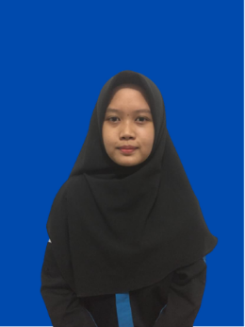
Nama Lengkap : Bunga Anisa
Asal Institusi : UPN Veteran Jakarta
Foto Diri :
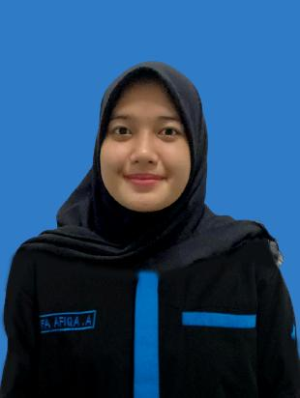

Nama Lengkap : Meiliana Chandra
Asal Institusi : Universitas Kristen Indonesia
Foto Diri :
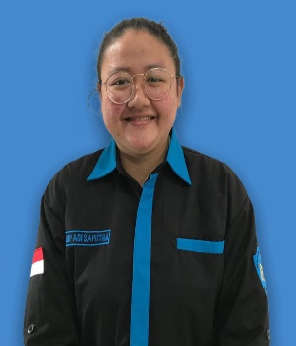
Nama Lengkap : Andin Yessy Novianti
Asal Institusi : Universitas Esa Unggul
Foto Diri :
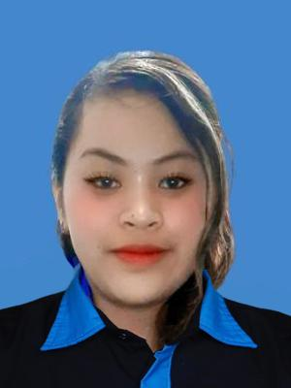
Nama Lengkap : Maharani Soleha
Asal Institusi : Universitas Indonesia
Foto Diri :
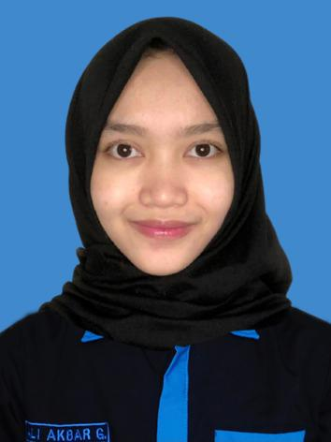

Nama Lengkap : Yola Ajeng P
Asal Institusi : PKJ 3 Jakarta
Foto Diri :
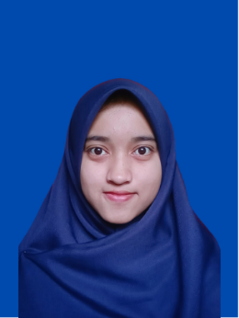
Nama Lengkap : Yuliana Tania
Asal Institusi : Politeknik Piksi Ganesha
Foto Diri :

PENPROF IMFI WILAYAH 3
Nama Lengkap : Bahertha Rachmatika
Asal Institusi : Universitas Muhammadiyah Surakarta
Foto Diri :

Nama Lengkap : Muhammad Bangsawan
Asal Institusi : Universitas Al Irsyad Cilacap
Foto Diri :
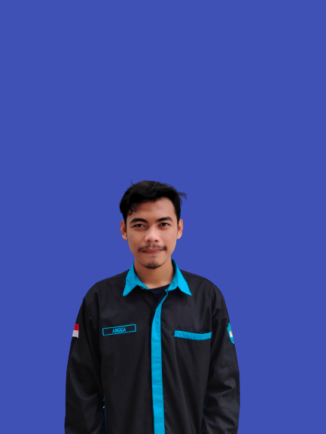

Nama Lengkap : Maryam Nur Hajidah
Asal Institusi : Akfis YAB Yogyakarta
Foto Diri :
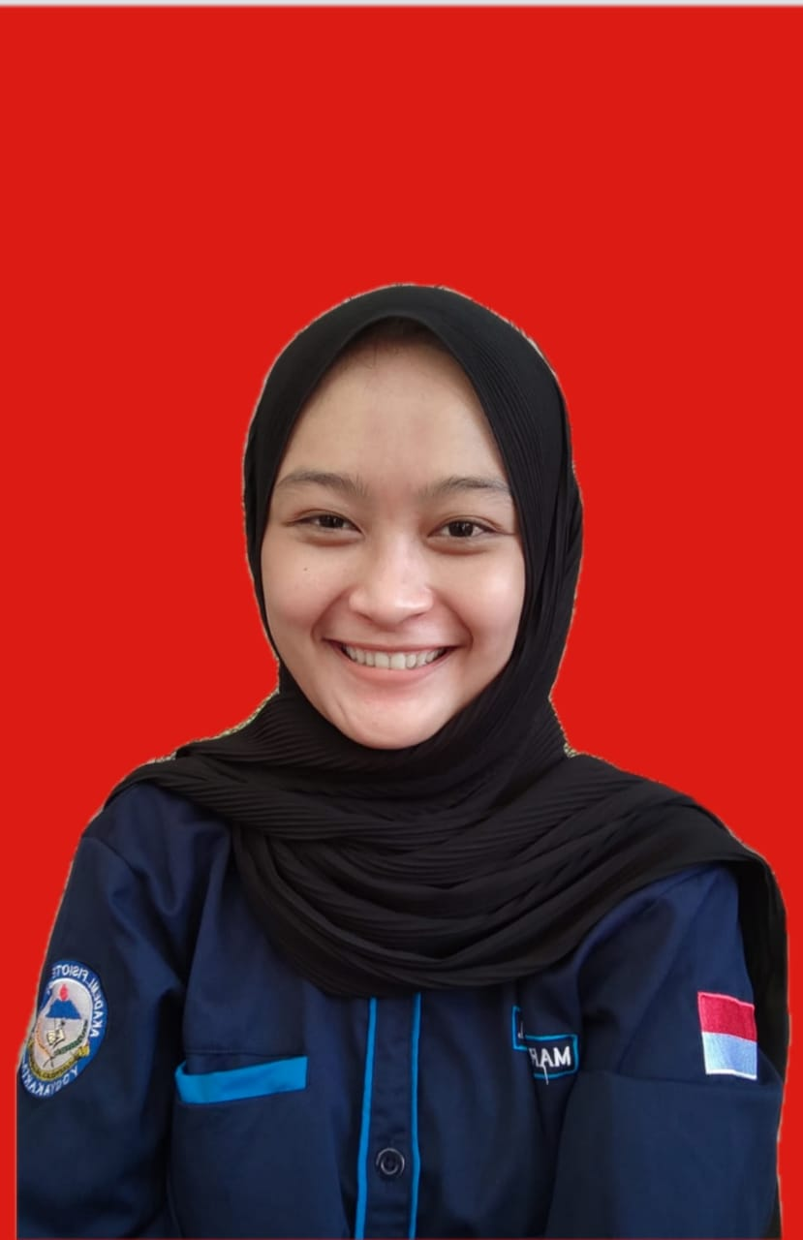

Nama Lengkap : Shahad Erma Nurhayati
Asal Institusi : Universitas Aisyiyah Surakarta
Foto Diri :
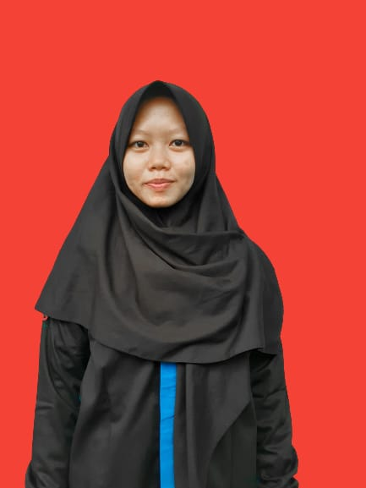

Nama Lengkap : Amri Hermawan
Asal Institusi : Universitas Respati Yogyakarta

Nama Lengkap : Milatina Khanifa
Asal Institusi : Universitas Pekalongan

Nama Lengkap : Muhammad Sena Nurrahman Pasya
Asal Institusi : Universitas Muhammadiyah Surakarta
Foto Diri :

Nama Lengkap : Aghnina Nayla Zein
Asal Institusi : Poltekkes Kemenkes Surakarta
Foto Diri :
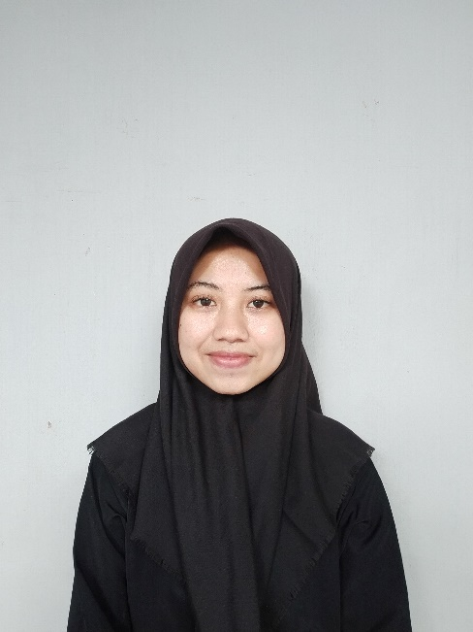

Nama Lengkap : Sasmita Eka Fitriana
Asal Institusi : Universitas Widya Dharma Klaten
Foto Diri :
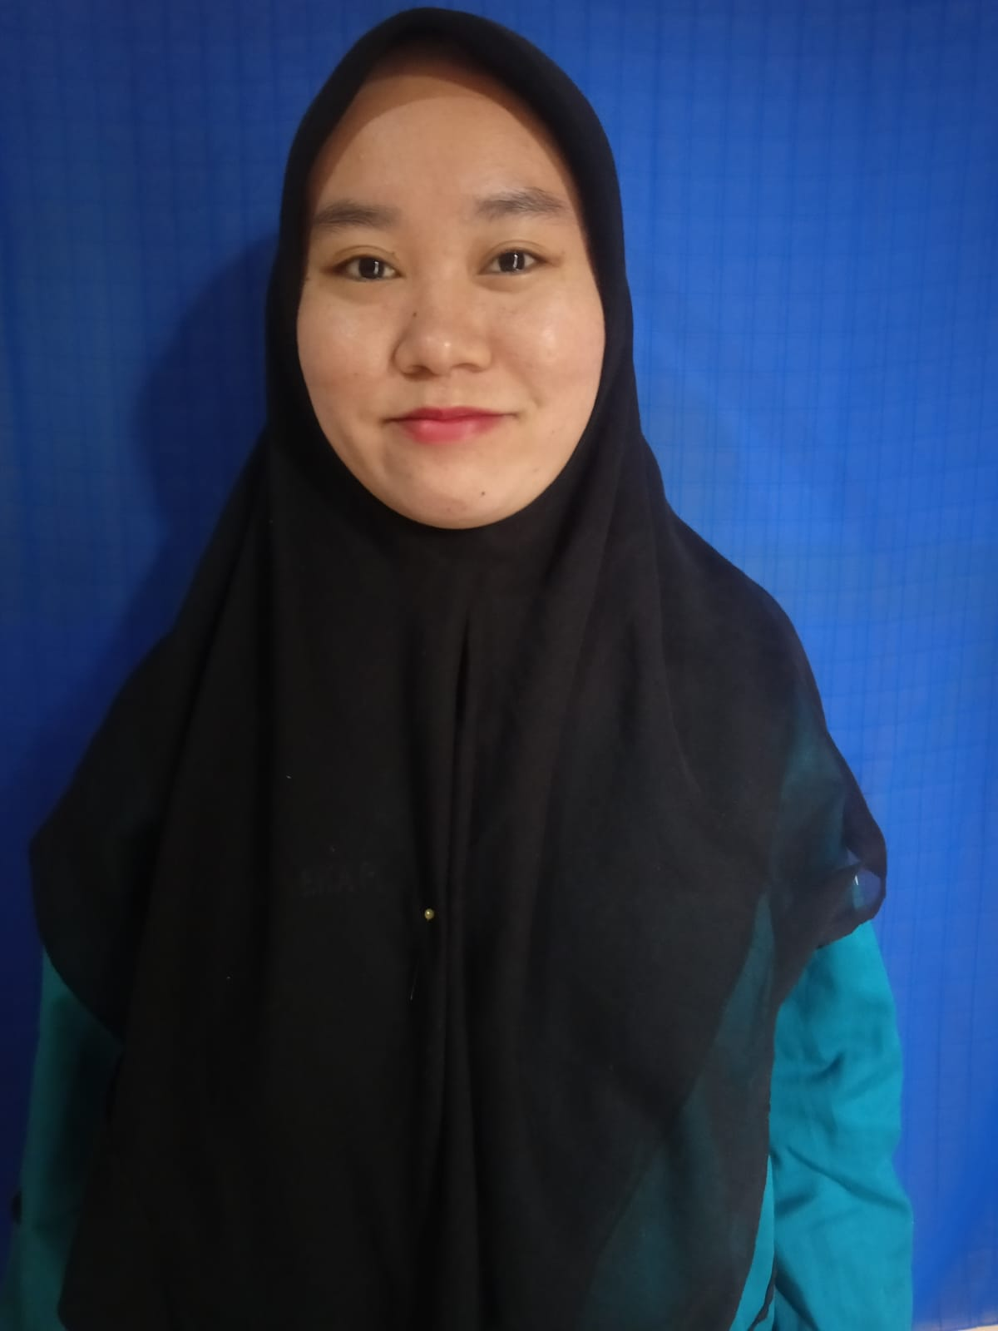

Nama Lengkap : Ahmad Ajie Pangestu
Asal Institusi : Universitas Muhammadiyah Pekajangan Pekalongan
Foto Diri :
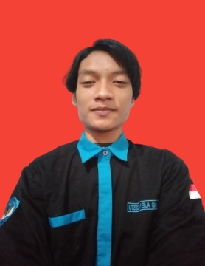

Nama Lengkap : Ratih Roinovrita
Asal Institusi : Universitas Widya Dharma Klaten
Foto Diri :

Nama Lengkap : Meike Nuranindah Putri Lesdiyani
Asal Institusi : Akademi Fisioterapi YAB Yogyakarta
Foto Diri :
PENPROF IMFI WILAYAH 4
Nama Lengkap : Anisa Husnia
Asal Institusi : Universitas Muhammadiyah Malang
Foto Diri :
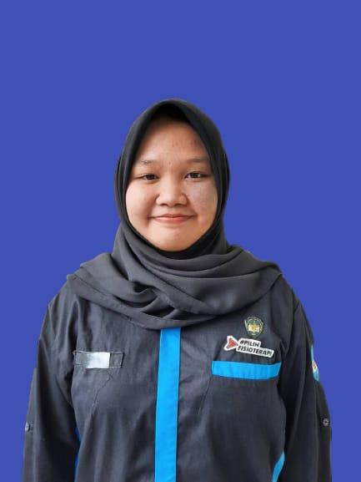

Nama Lengkap : Khumairo Hardiyanti Rukmana
Asal Institusi : Universitas Muhammadiyah Sidoarjo
Foto Diri :
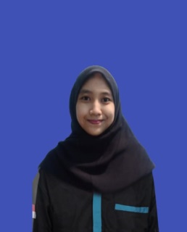

Nama Lengkap : M. Abdurrohman Khoirul Amin A.M
Asal Institusi : Universitas Muhammadiyah Lamongan
Foto Diri :
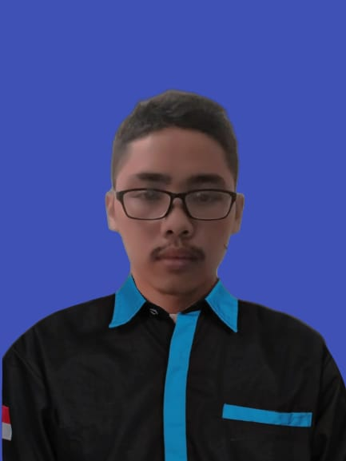

Nama Lengkap : Fina Arji Danila
Asal Institusi : Universitas Muhammadiyah Lamongan
Foto Diri :
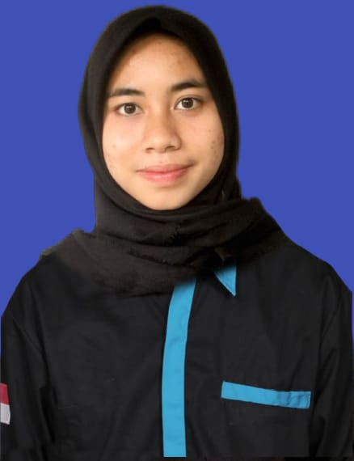

Nama Lengkap : Nadhila Khairunisa
Asal Institusi : Universitas Muhammadiyah Malang
Foto Diri :
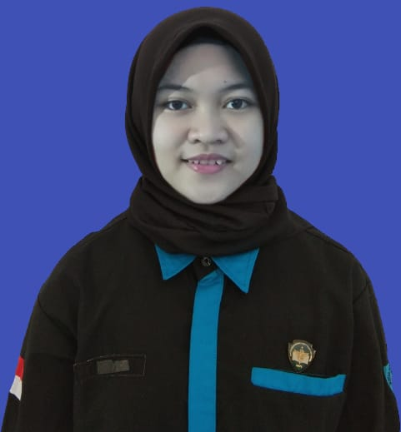
Nama Lengkap : Hafidatul Jannah
Asal Institusi : Universitas Muhammadiyah Sidoarjo
Foto Diri :

PENPROF IMFI WILAYAH 5
Nama Lengkap : Dian Nurfadillah
Asal Institusi : Universitas Hasanuddin
Foto Diri :

Nama Lengkap : Tirta Sari
Asal Institusi : Universitas Hasanuddin
Foto Diri :
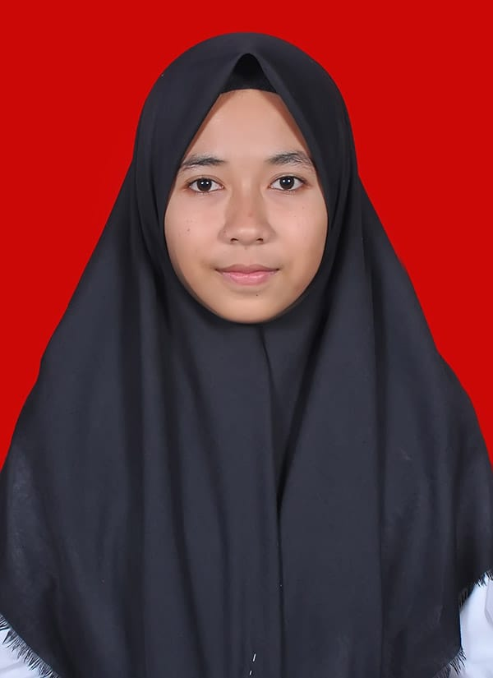

PESERTA CALL FOR ARTICLE
Nama Lengkap : Gendhis Endtrinasari Almira Dewanty
Asal Institusi : Universitas Muhammadiyah Malang
Foto Diri :
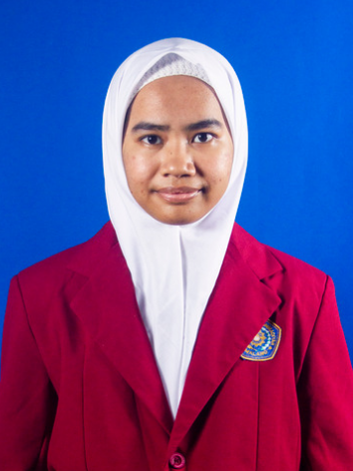

Nama Lengkap : Kharisma Kusuma Dewi
Asal Institusi : Universitas Airlangga
Foto Diri :

Nama Lengkap : Annisa Rima Citriani Nur
Asal Institusi : Universitas Aisyiyah Yogyakarta
Foto Diri :

FOTO
DIRI

